Қазақстан Республикасындағы кейбір көрсеткіштер бойынша кластерлік зерттеу статистикасы бойынша жалпымемлекеттік статистикалық байқаудың статистикалық нысандары мен оларды толтыру жөніндегі нұсқаулықты бекіту туралы
Күшін жойған
Қазақстан Республикасы Ұлттық экономика министрлігі Статистика комитеті төрағасының 2015 жылғы 17 маусымдағы № 93 бұйрығы. Қазақстан Республикасының Әділет министрлігінде 2015 жылы 5 тамызда № 11842 болып тіркелді. Күші жойылды - Қазақстан Республикасы Ұлттық экономика министрлігі Статистика комитеті төрағасының 2016 жылғы 22 қыркүйектегі № 216 бұйрығымен
Ескерту. Бұйрықтың күші жойылды - ҚР Ұлттық экономика министрлігі Статистика комитеті төрағасының 22.09.2016 № 216 бұйрығымен.
«Мемлекеттік статистика туралы» Қазақстан Республикасының 2010 жылғы 19 наурыздағы Заңының 12-бабының 3) және 8) тармақшаларына, сонымен қатар Қазақстан Республикасы Ұлттық экономика министрінің 2014 жылғы 30 қыркүйектегі № 33 бұйрығымен бекітілген, Қазақстан Республикасы Ұлттық экономика министрлігінің Статистика комитеті туралы ереженің 13-тармағы 9) тармақшасына сәйкес, БҰЙЫРАМЫН:
1. Мыналар:
1) «Мульти-индикаторлық кластерлік зерттеудің үй шаруашылығы сұрақнамасы» жалпымемлекеттік статистикалық байқаудың статистикалық нысаны (коды 6812105, индексі МИКО-5ДХ, кезеңділігі біржолғы), осы бұйрықтың 1-қосымшасына сәйкес;
2) «Мульти-индикаторлық кластерлік зерттеудің әйелдерге арналған жеке сұрақнамасы» жалпымемлекеттік статистикалық байқаудың статистикалық нысаны (коды 6822105, индексі МИКО-5Ж, кезеңділігі біржолғы), осы бұйрықтың 2-қосымшасына сәйкес;
3) «Мульти-индикаторлық кластерлік зерттеудің бес жасқа дейінгі балалар туралы сұрақнамасы» жалпымемлекеттік статистикалық байқаудың статистикалық нысаны (коды 6832105, индексі МИКО-5Д, кезеңділігі біржолғы), осы бұйрықтың 3-қосымшасына сәйкес;
4) «Мульти-индикаторлық кластерлік зерттеудің үй шаруашылығы сұрақнамасы» (коды 6812105, индексі МИКО-5 ДХ, кезеңділігі біржолғы), «Мульти-индикаторлық кластерлік зерттеудің әйелдерге арналған жеке сұрақнамасы» (коды 6822105, индексі МИКО-5 Ж, кезеңділігі біржолғы) және «Мульти-индикаторлық кластерлік зерттеудің бес жасқа дейінгі балалар туралы сұрақнамасы» (коды 6832105, индексі МИКО-5 Д, кезеңділігі біржолғы) жалпымемлекеттік статистикалық байқаудың статистикалық нысандарын толтыру жөніндегі интервьюерлерге арналған нұсқаулық, осы бұйрықтың 4-қосымшасына сәйкес бекітілсін.
2. Қазақстан Республикасы Ұлттық экономика министрлігі Статистика комитетінің Статистикалық қызметті жоспарлау басқармасы Заң басқармасымен бірлесіп заңнамада белгіленген тәртіппен:
1) осы бұйрықтың Қазақстан Республикасы Әділет министрлігінде мемлекеттік тіркелуін қамтамасыз етсін;
2) осы бұйрықты мемлекеттік тіркелгеннен кейін он күнтізбелік күн ішінде мерзімді баспа басылымдарында және «Әділет» ақпараттық-құқықтық жүйесінде ресми жариялауға жіберсін;
3) осы бұйрықтың Қазақстан Республикасы Ұлттық экономика министрлігінің Статистика комитетінің интернет-ресурсында орналастырылуын қамтамасыз етсін.
3. Қазақстан Республикасы Ұлттық экономика министрлігі Статистика комитетінің Статистикалық қызметті жоспарлау басқармасы осы бұйрықты Қазақстан Республикасы Ұлттық экономика министрлігі Статистика комитетінің құрылымдық бөлімшелеріне және аумақтық органдарына жұмыс бабында басшылыққа алу үшін жеткізсін.
4. Осы бұйрықтың орындалуын бақылауды өзіме қалдырамын.
5. Осы бұйрық оның алғашқы ресми жарияланған күнінен кейін он күнтізбелік күн өткен соң қолданысқа енгізіледі.
Қазақстан Республикасы
Ұлттық экономика министрлігі
Статистика комитетінің
төрағасы Ә. Смайылов
«Келісілген»
Қазақстан Республикасы
Білім және ғылым министр
А.Б.Сәрінжіпов _________
2015 жылғы 1 шілде
«КЕЛІСІЛГЕН»
Қазақстан Республикасы
Денсаулық сақтау және
әлеуметтік даму министрі
Т.Б. Дүйсенова _________
2015 жылғы 7 шілде
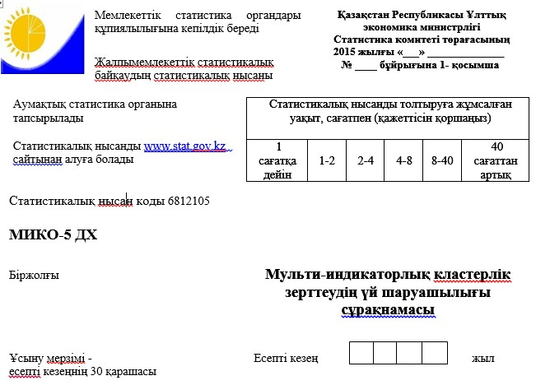
Іріктеме зерттеуге қатысатын барлық үй шаруашылықтарынан пікіртерім алынады.
Құрметті респондент!
Қазақстан Республикасы Ұлттық экономика министрлігінің Статистика комитеті зерттеуге қатысқаныңыз үшін Сізге алдын ала алғысын білдіреді және осы сұрақнаманың сұрақтарына жауап беруіңізді сұрайды.
Сізден алынған деректер Қазақстан Республикасының қолданыстағы заңнамасына сәйкес жария етілмейді және тек статистикалық көрсеткіштерді есептеу үшін пайдаланылады.
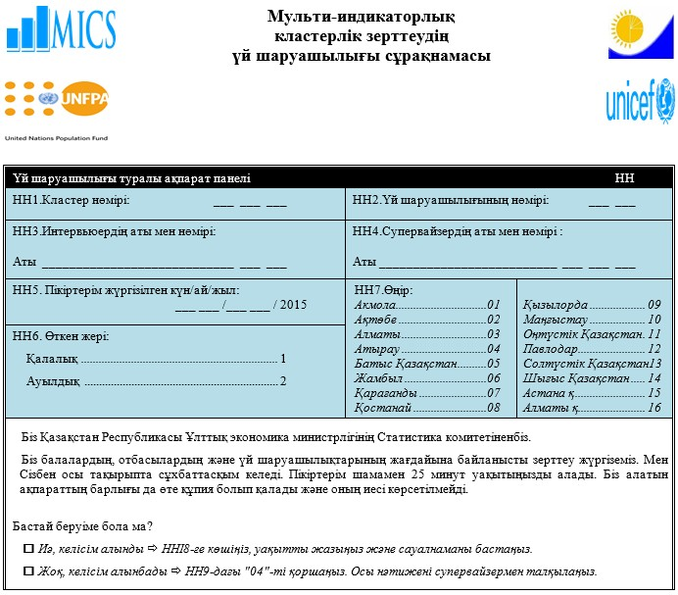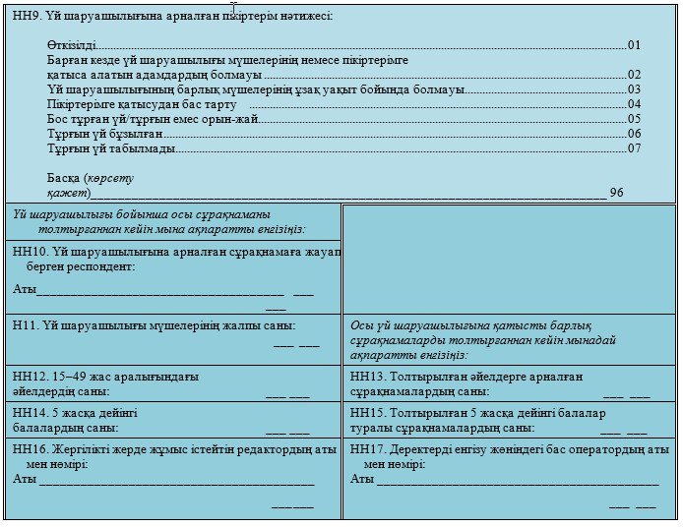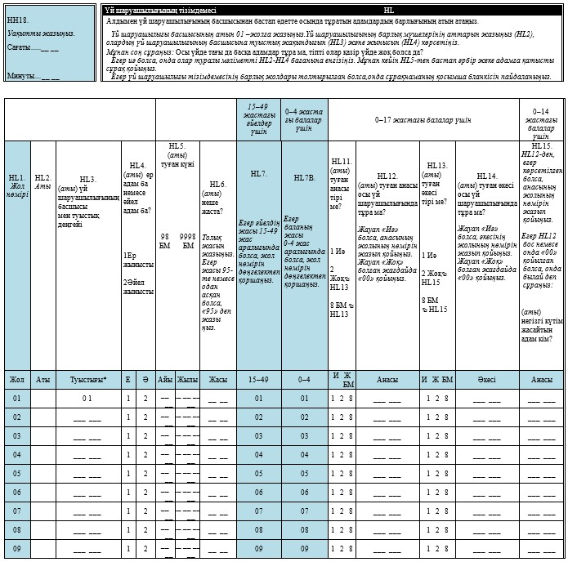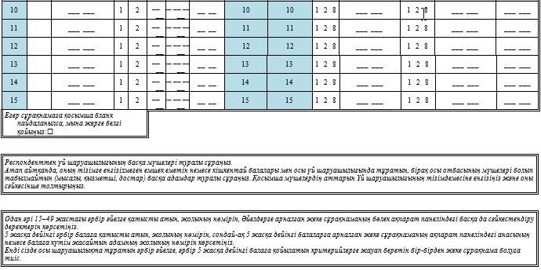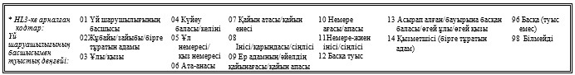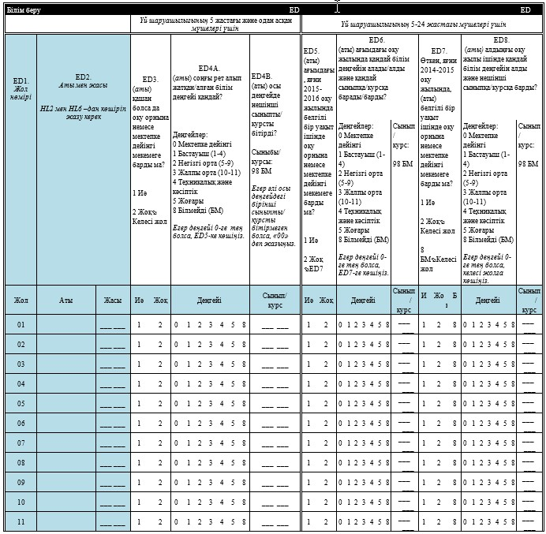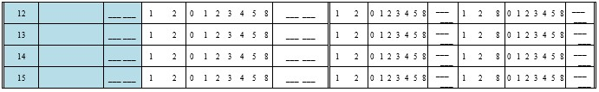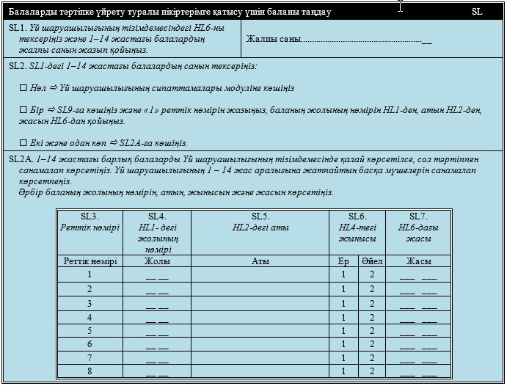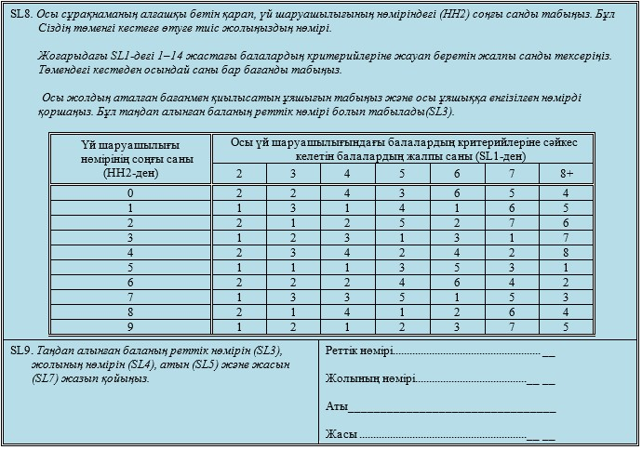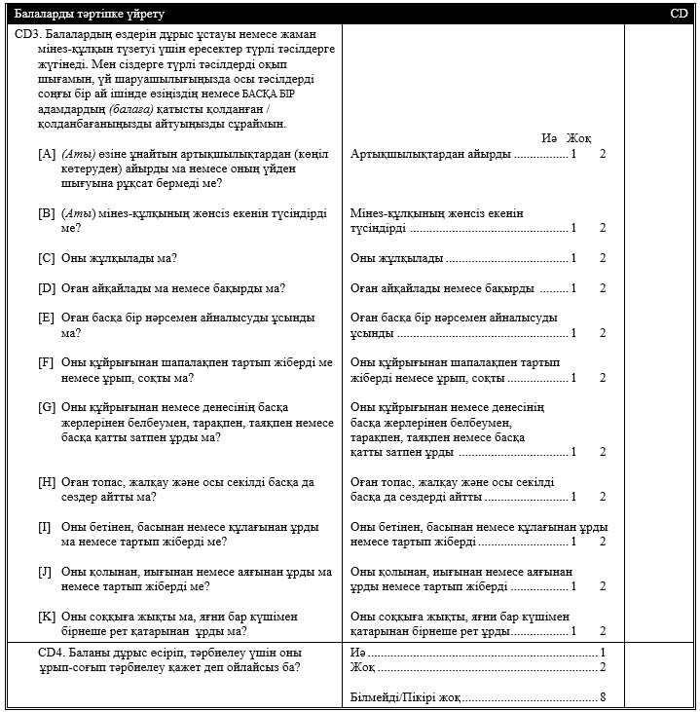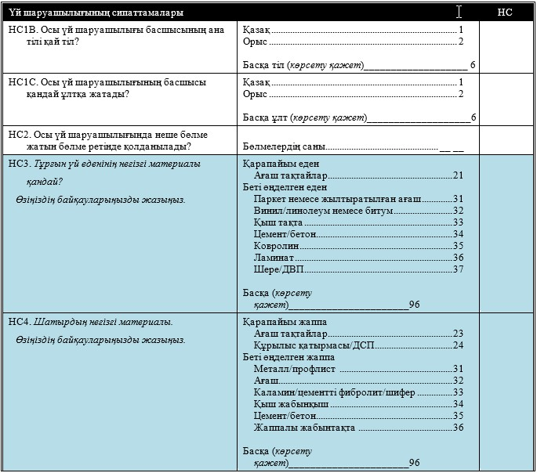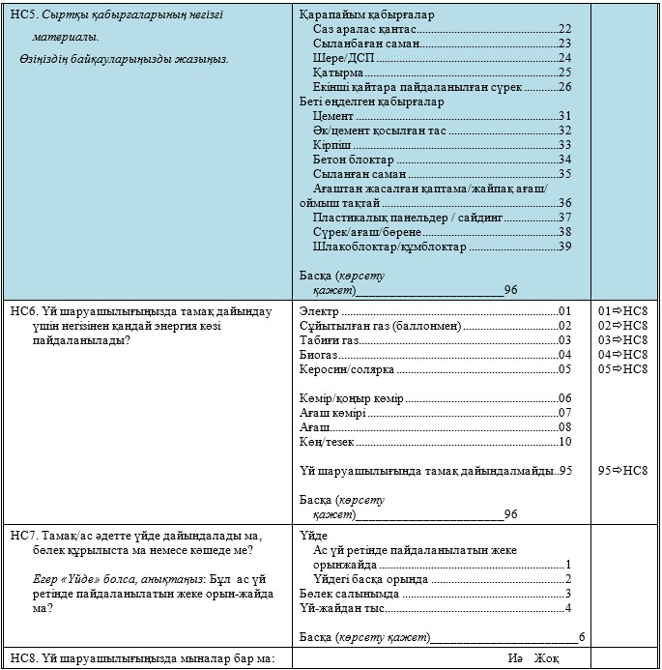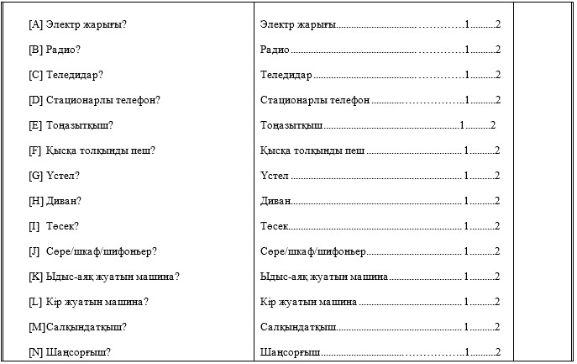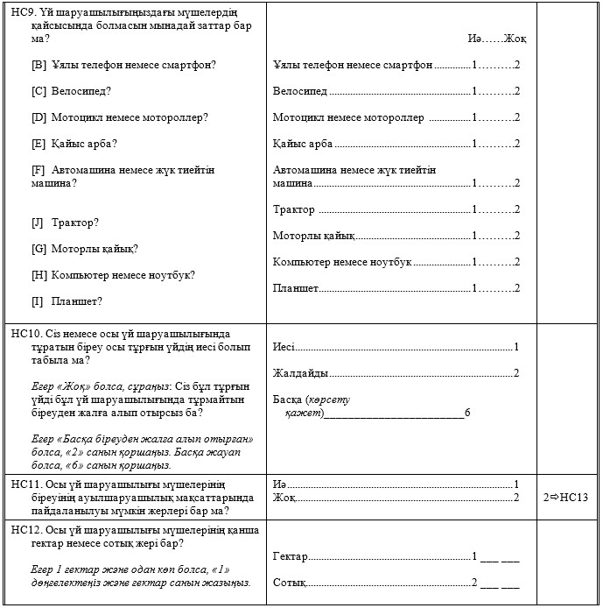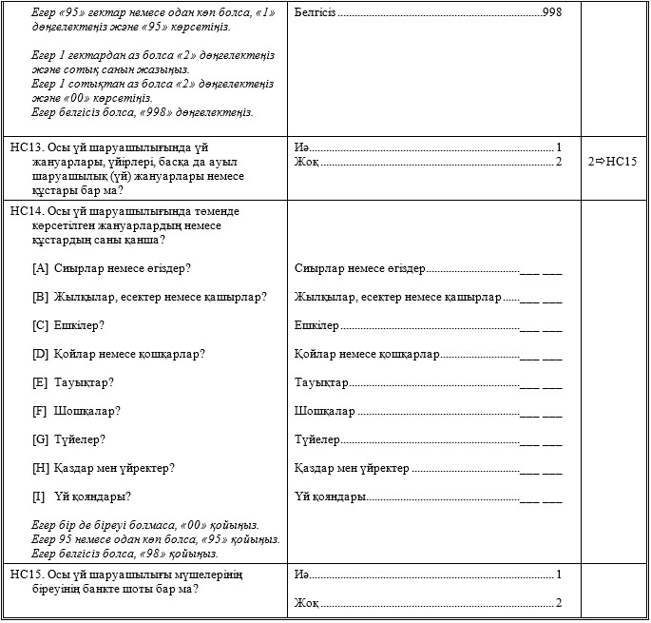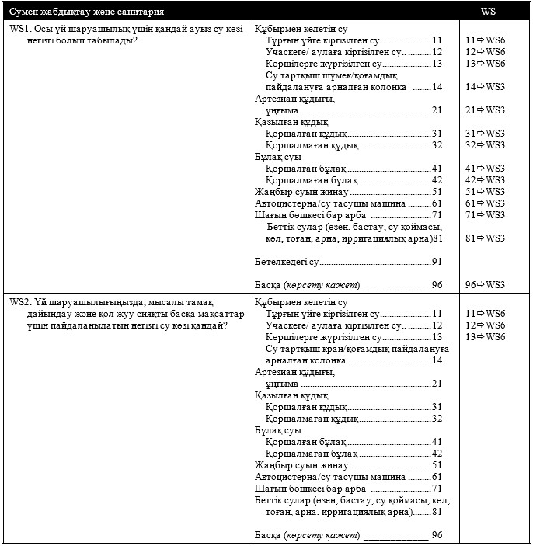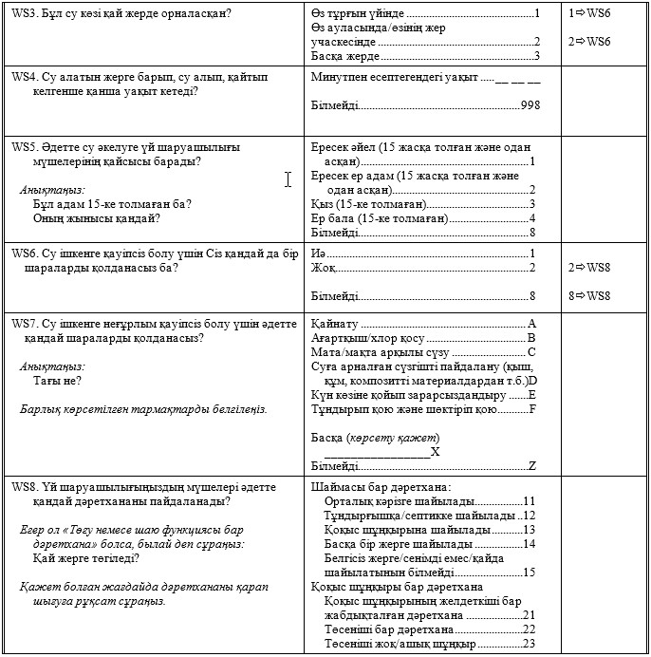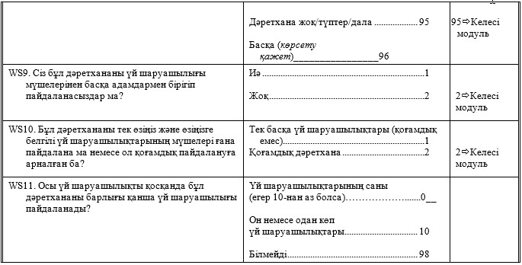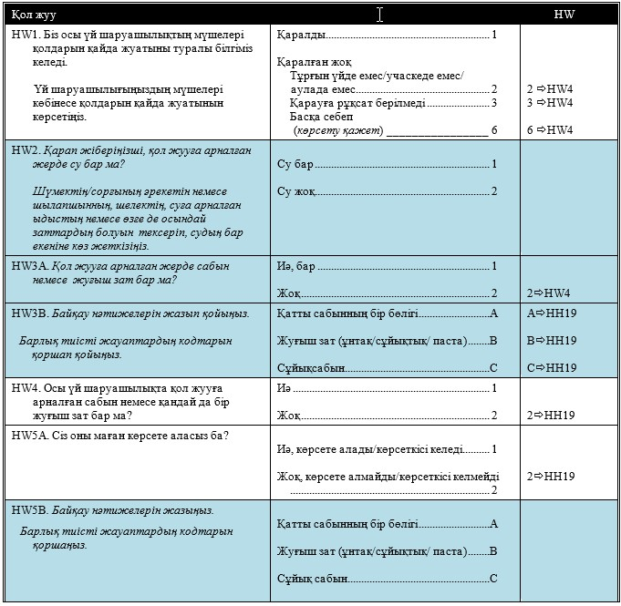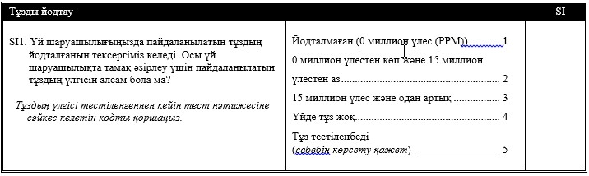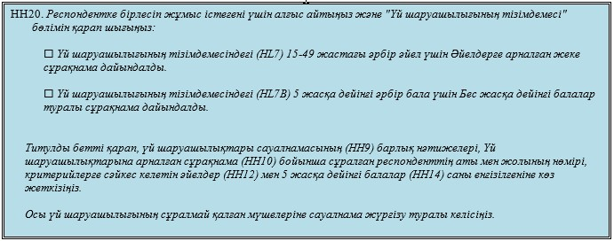
Интервьюердің бақылаулары
Жергілікті жерде жұмыс істейтін редактордың бақылаулары
Супервайзердің бақылаулары
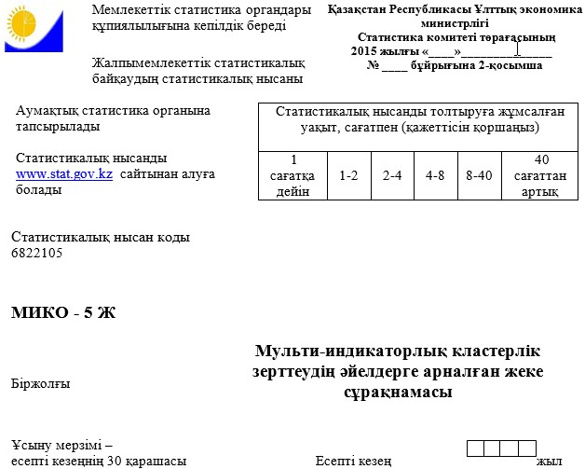
Іріктеме зерттеуге қатысатын 15 пен 49 жас аралығындағы әйелдерден пікіртерім алынады.
Құрметті респондент!
Қазақстан Республикасы Ұлттық экономика министрлігінің Статистика комитеті зерттеуге қатысқаныңыз үшін Сізге алдын ала алғысын білдіреді және осы сұрақнаманың сұрақтарына жауап беруіңізді сұрайды.
Сізден алынған деректер Қазақстан Республикасының қолданыстағы заңнамасына сәйкес жария етілмейді және тек статистикалық көрсеткіштерді есептеу үшін пайдаланылады.
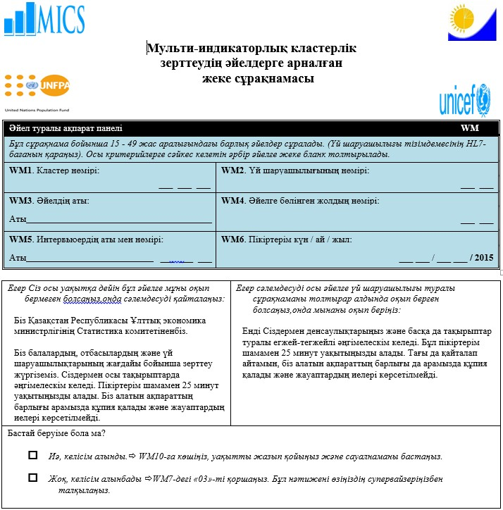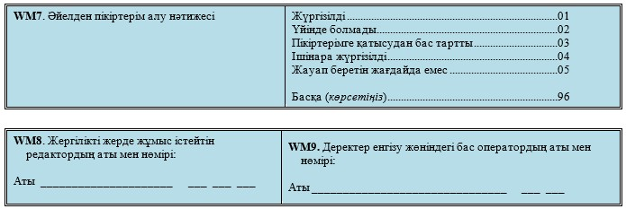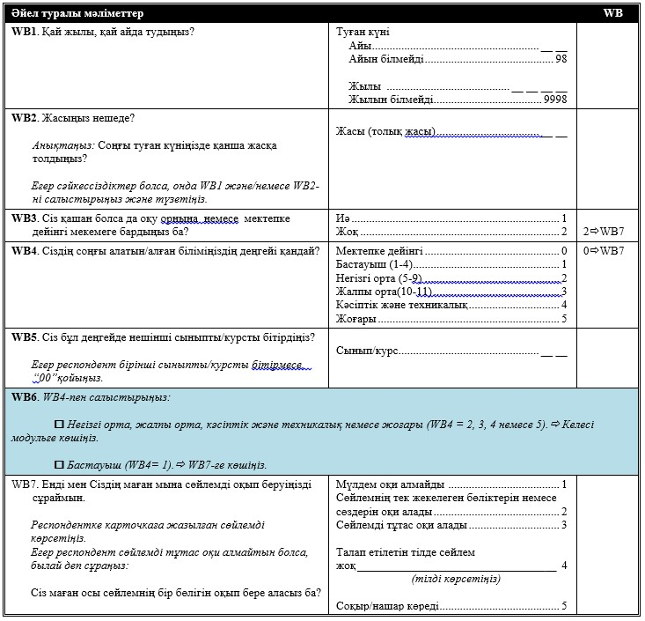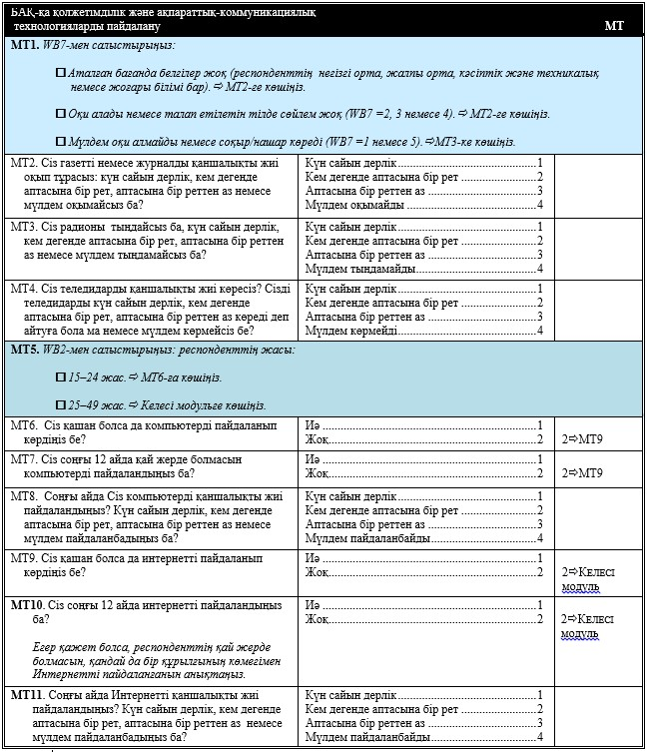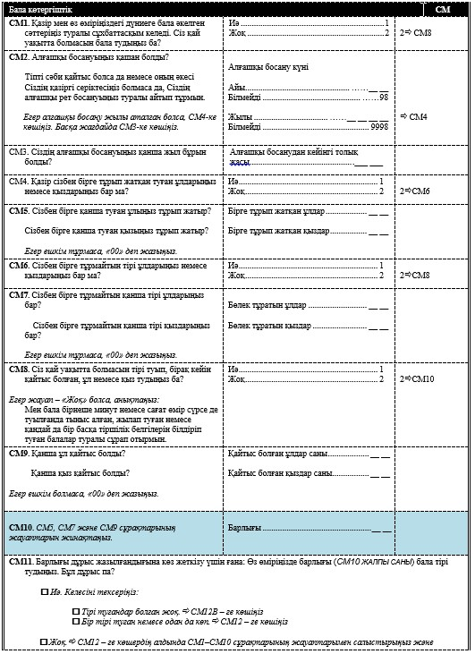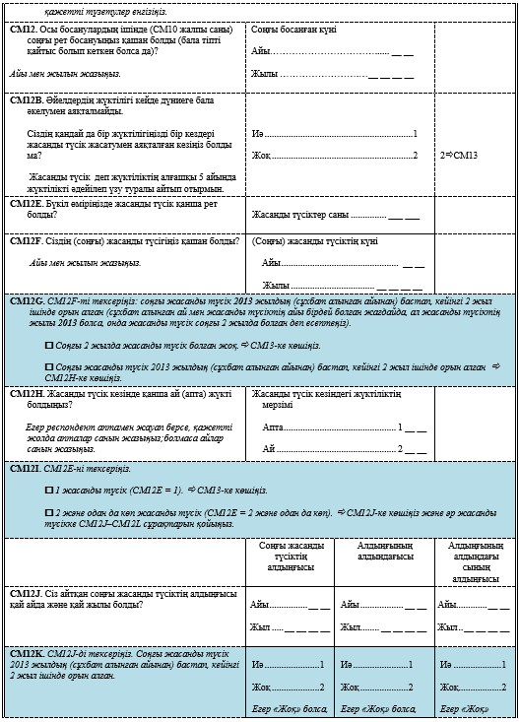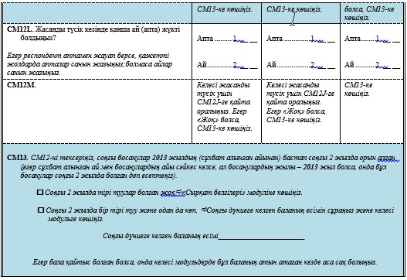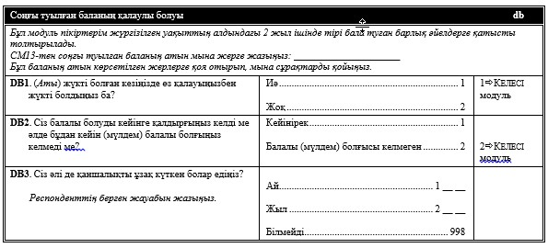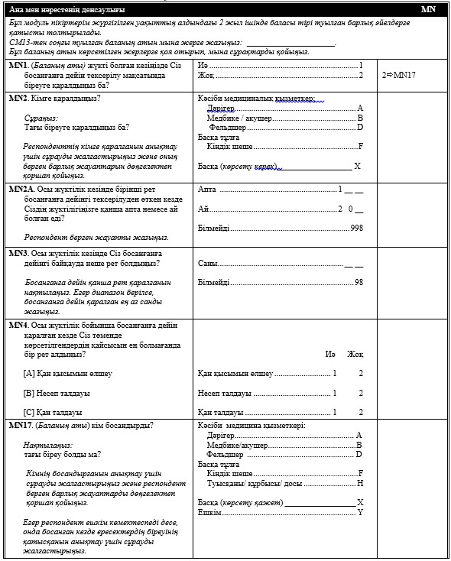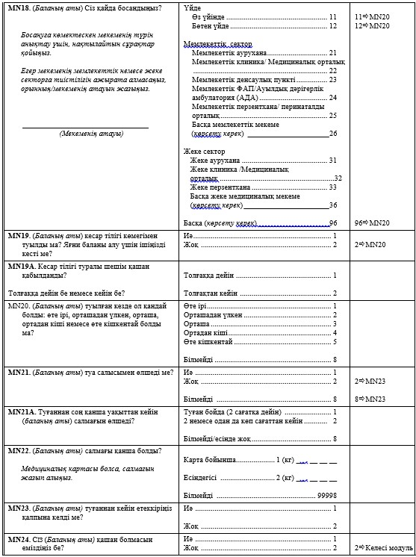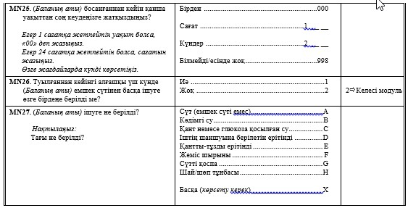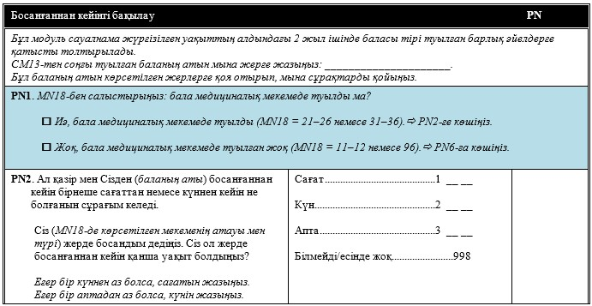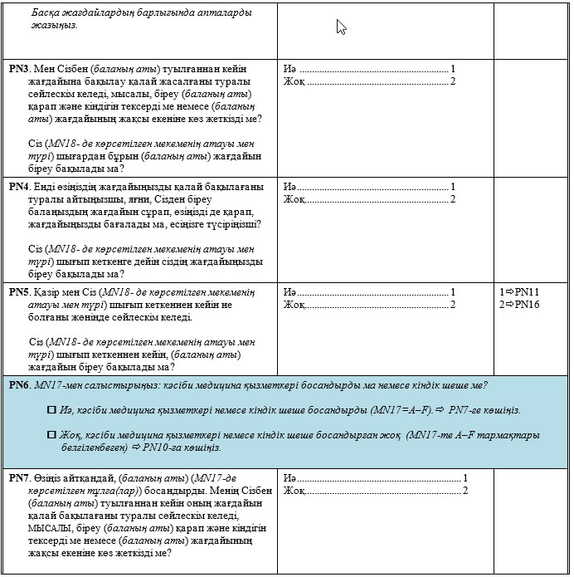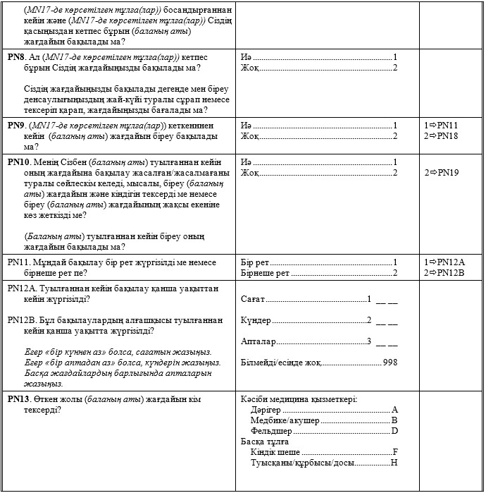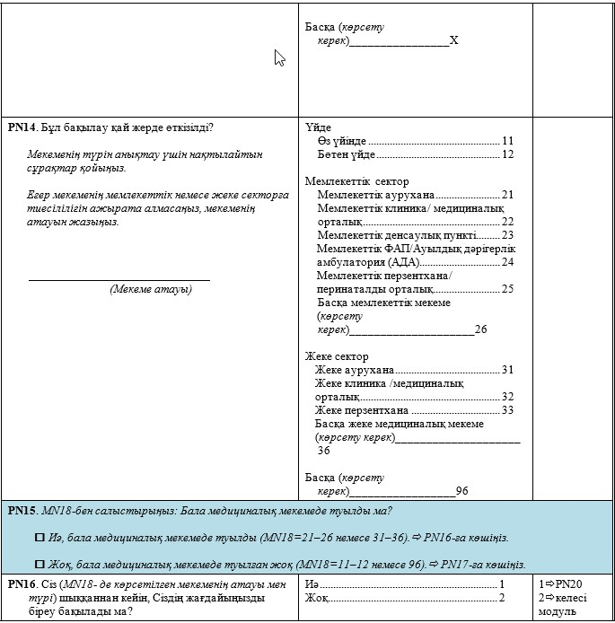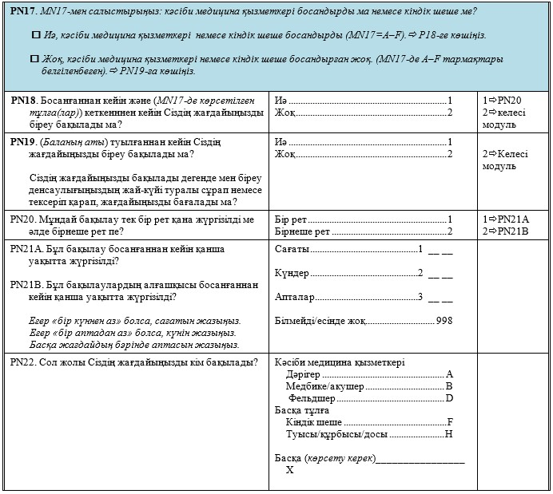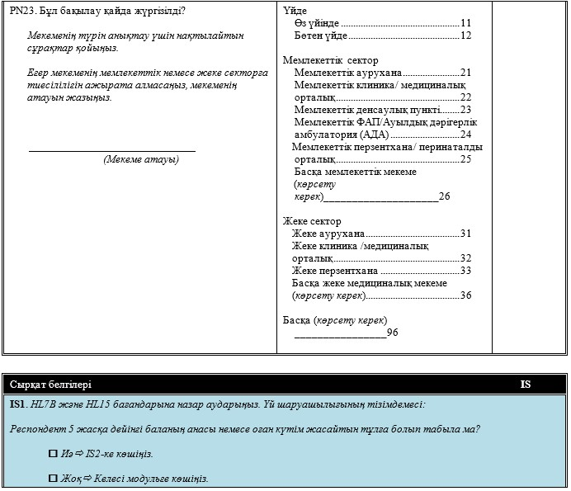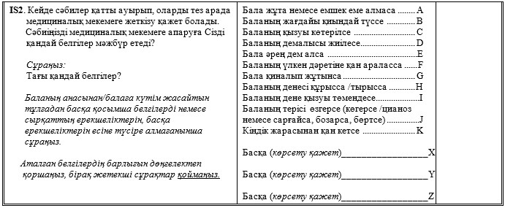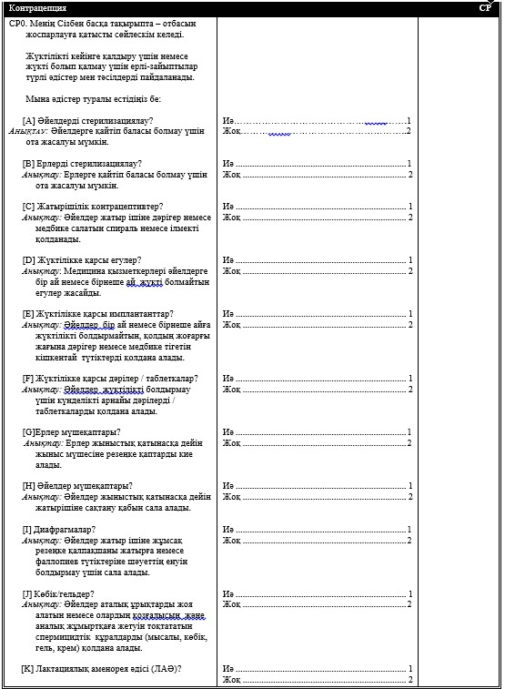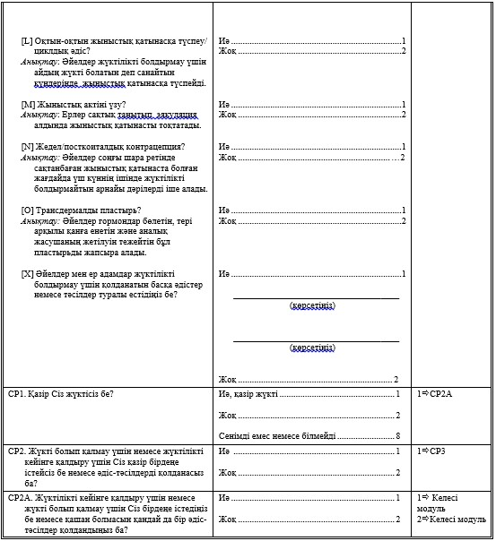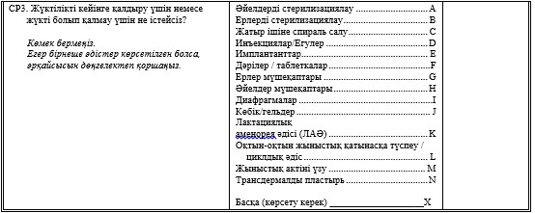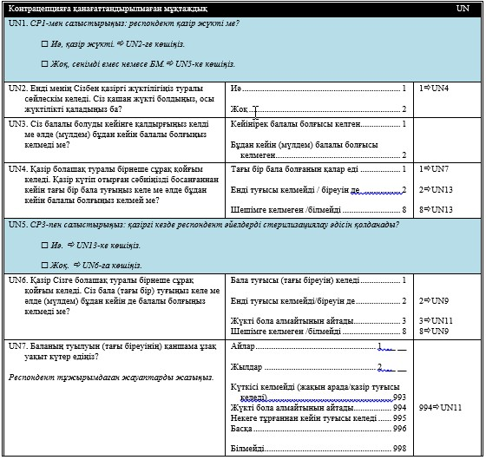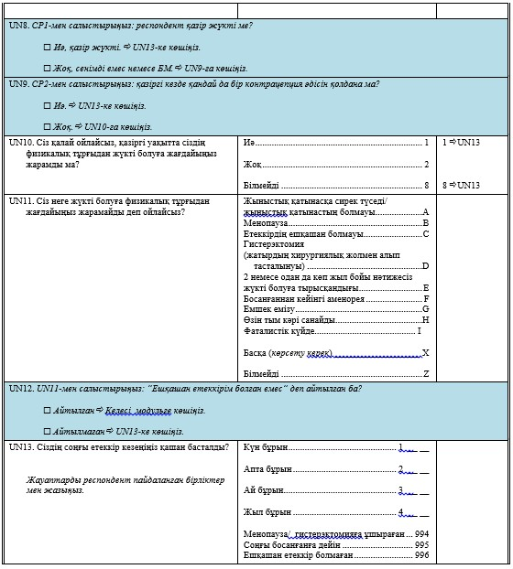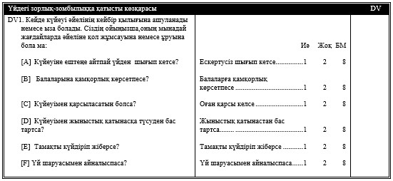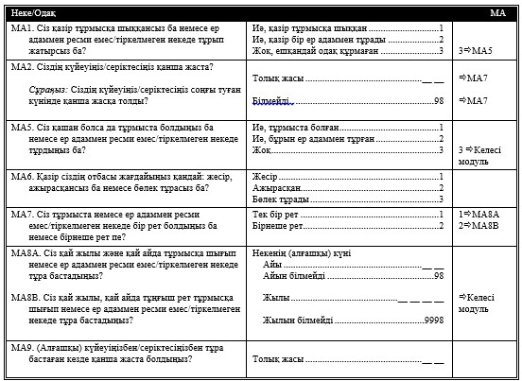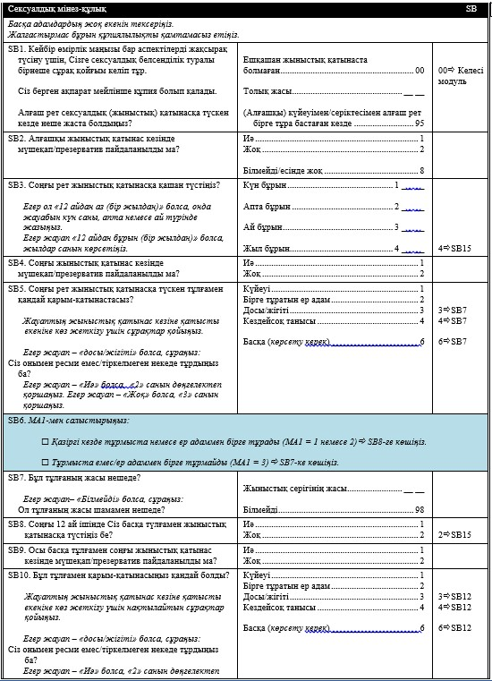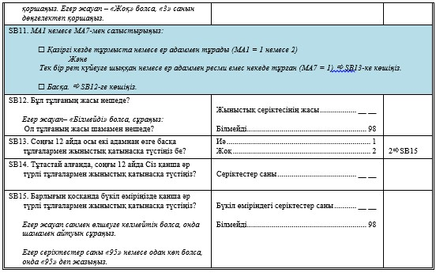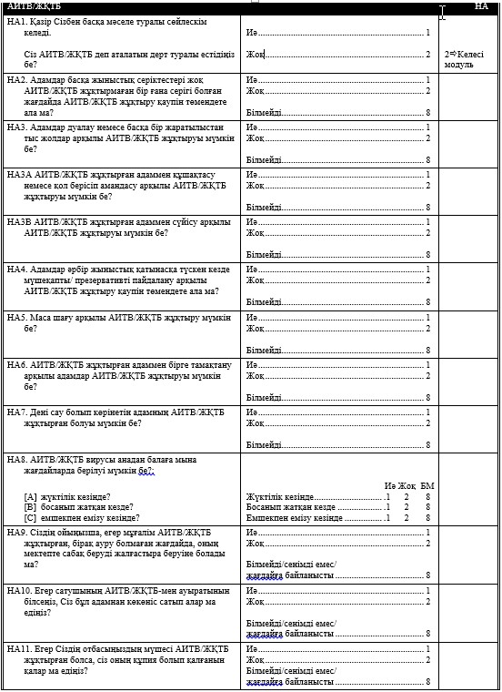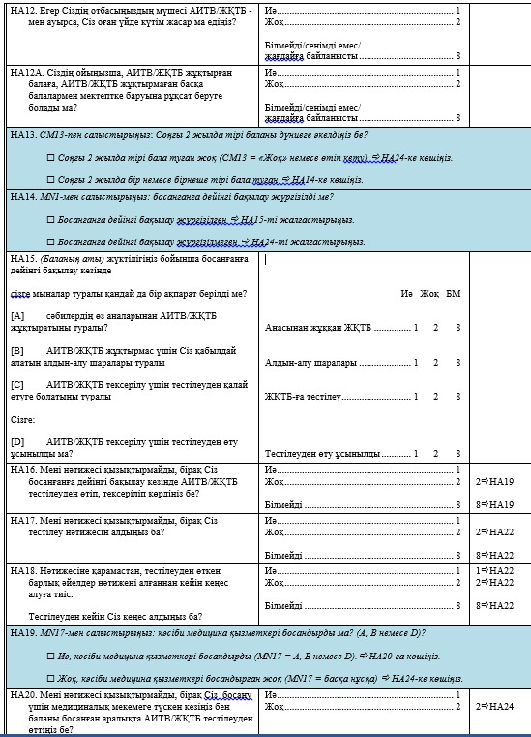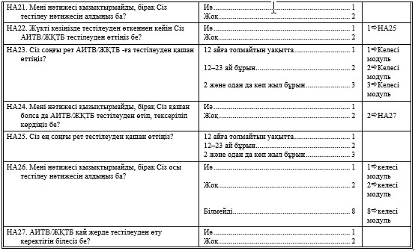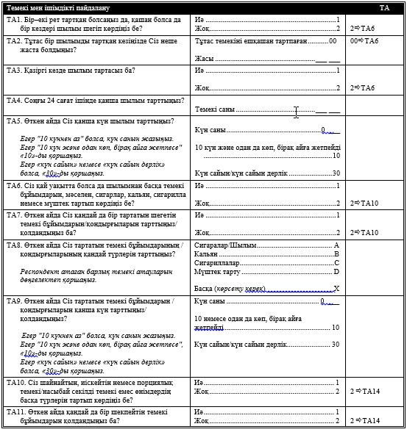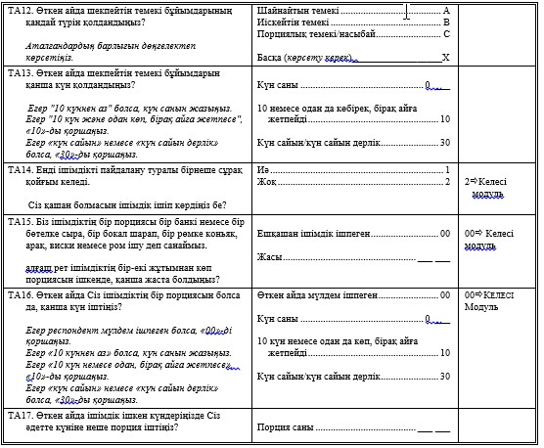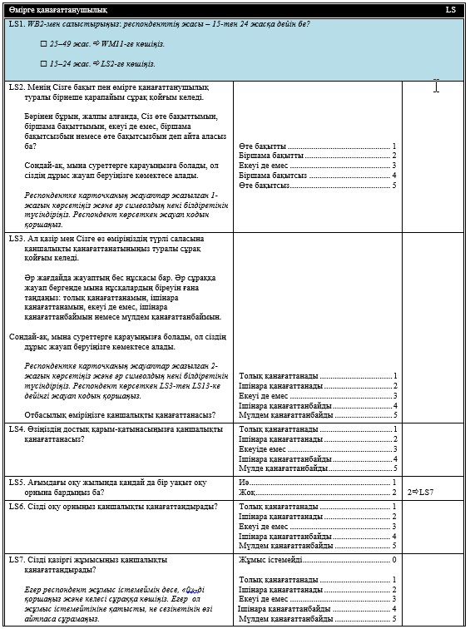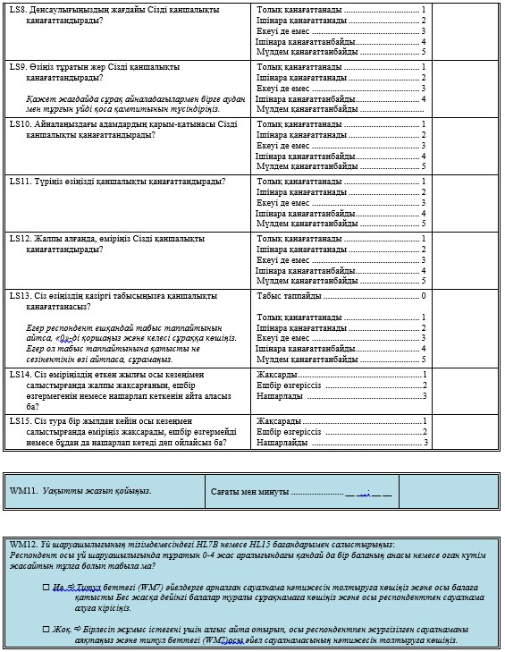
Интервьюердің бақылаулары
Жергілікті жерде жұмыс істейтін редактордың бақылаулары
Супервайзердің бақылаулары
Жауап нұсқалары бар карточка
1-беті
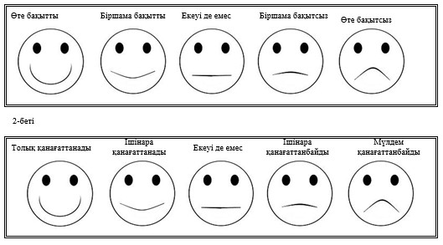
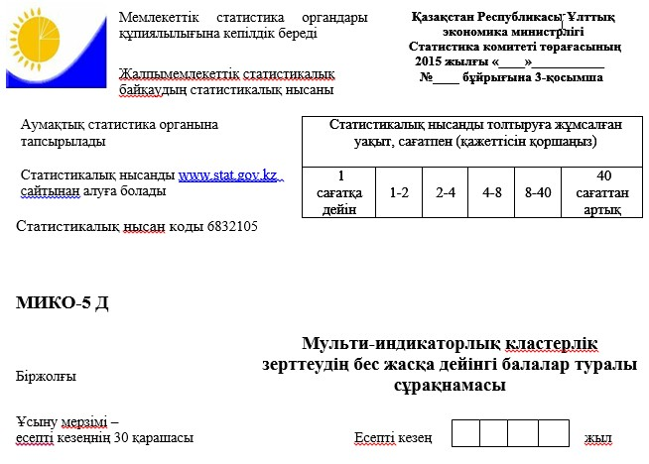
Іріктеме зерттеуінде қатысушы бес жасқа дейінгі балалардың аналарынан пікіртерім алынады.
Құрметті респондент!
Қазақстан Республикасы Ұлттық экономика министрлігінің Статистика комитеті зерттеуге қатысқаныңыз үшін Сізге алдын ала алғысын білдіреді және осы сұрақнаманың сұрақтарына жауап беруіңізді сұрайды.
Сізден алынған деректер Қазақстан Республикасының қолданыстағы заңнамасына сәйкес жария етілмейді және тек статистикалық көрсеткіштерді есептеу үшін пайдаланылады.
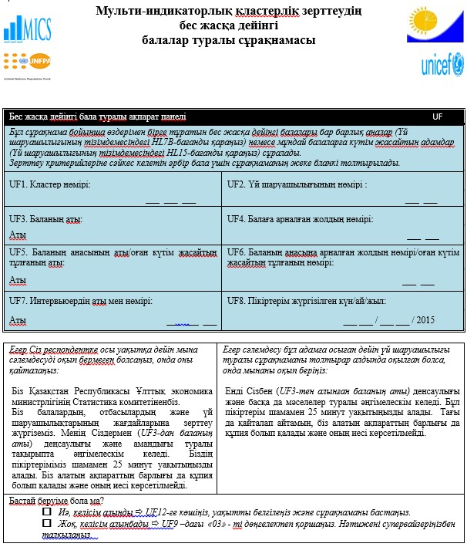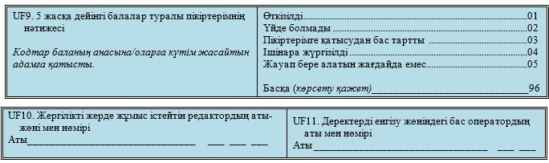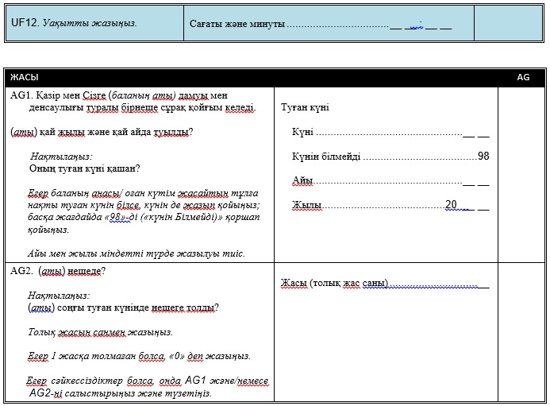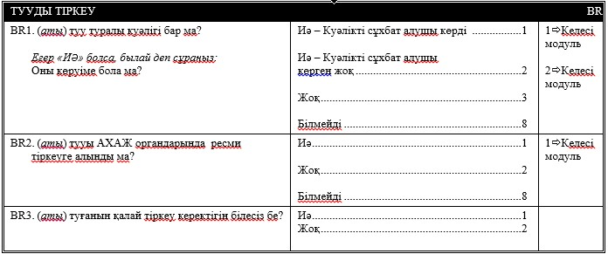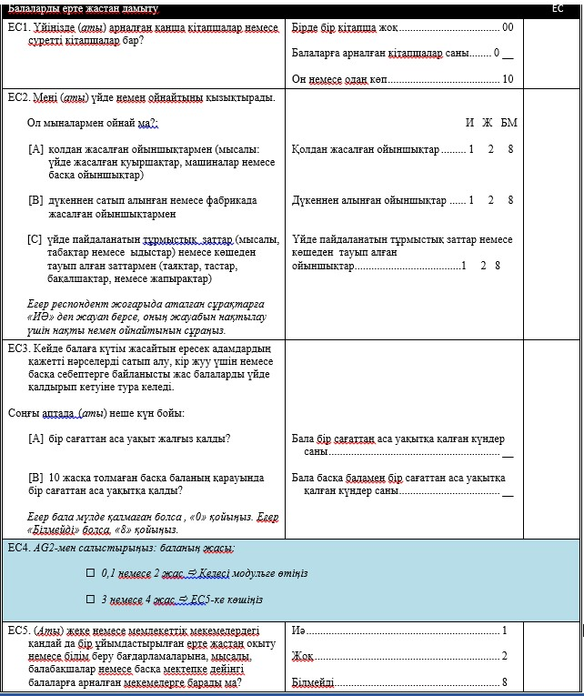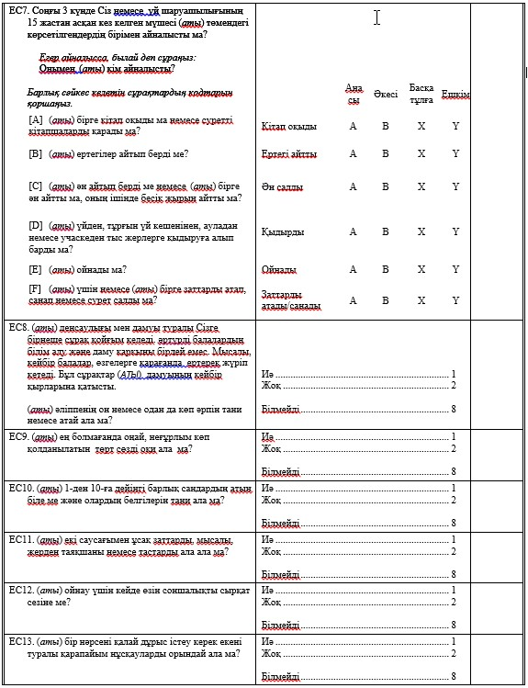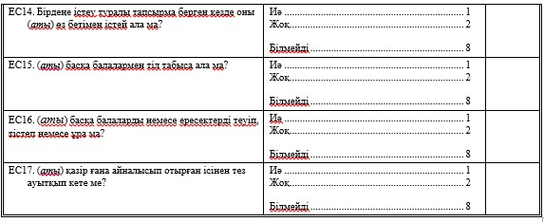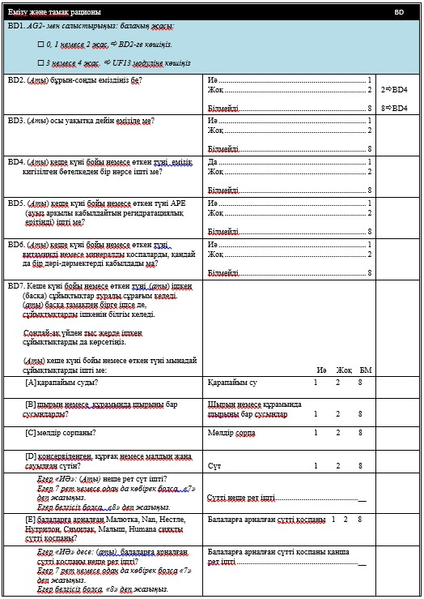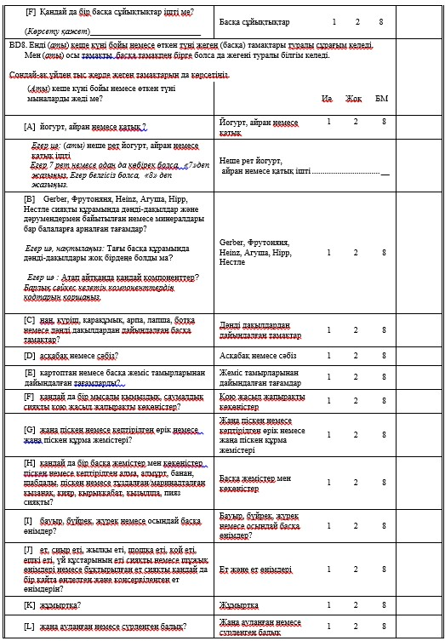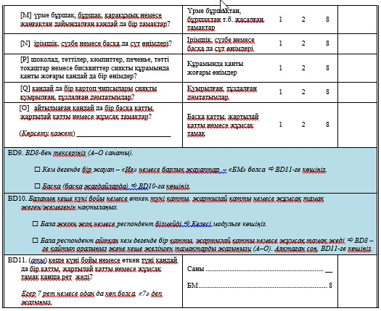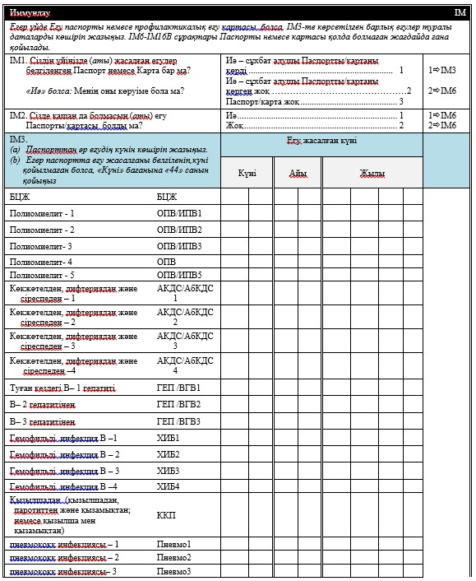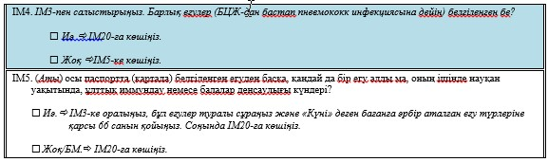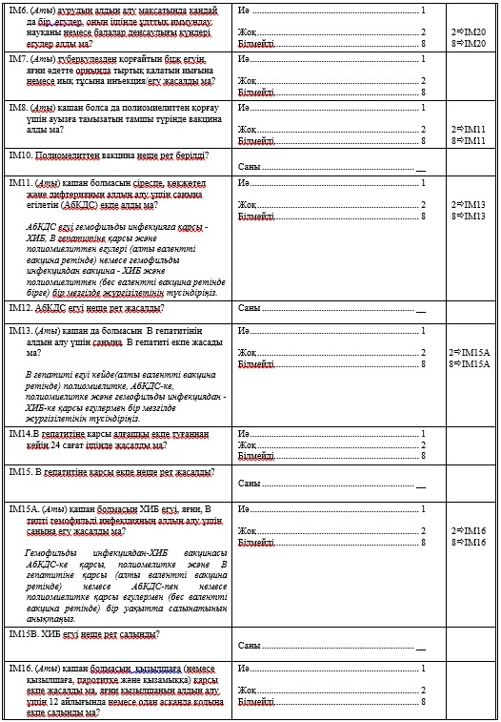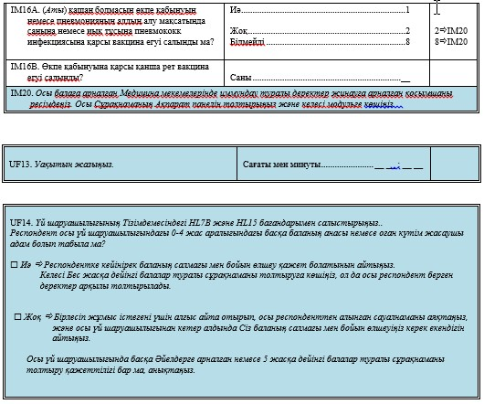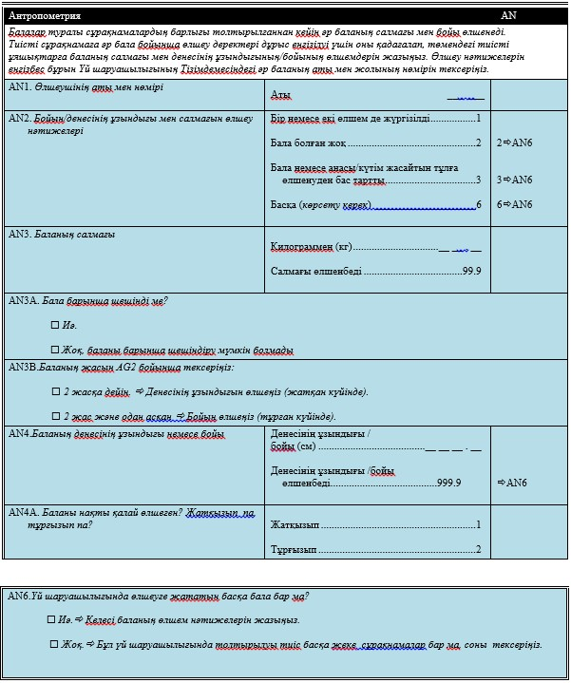
Интервьюердің бақылаулары
Жергілікті жерде жұмыс істейтін редактордың бақылаулары
Супервайзердің бақылаулары
Өлшеушінің бақылаулары
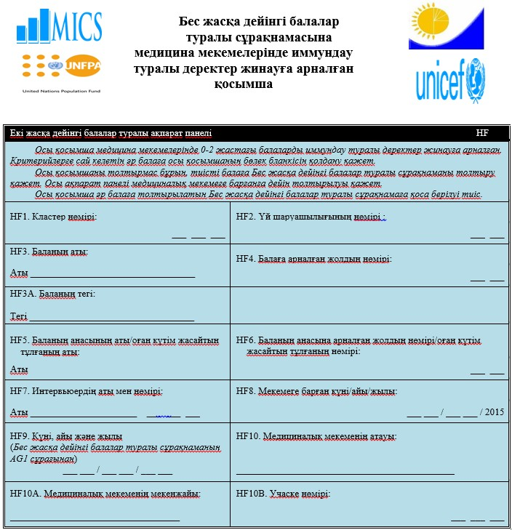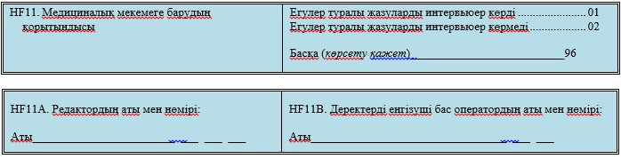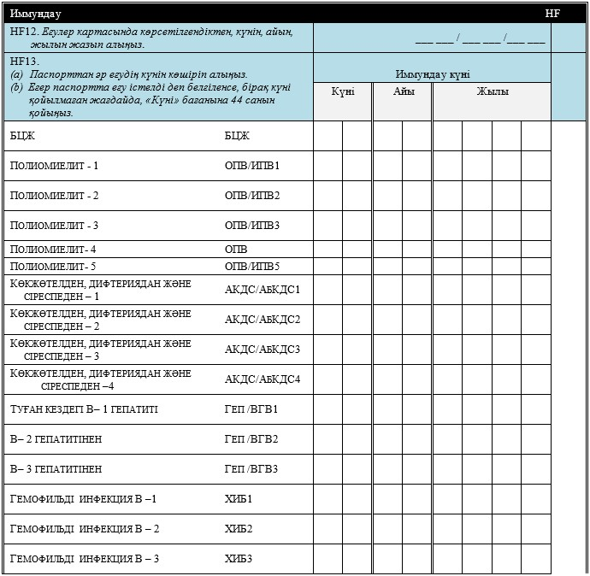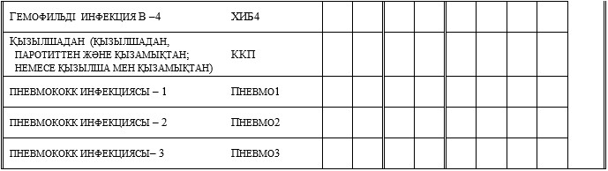
Қазақстан Республикасы
Ұлттық экономика министрлігінің
Статистика комитеті төрағасының
2015 жылғы 17 маусымдағы
№ 93 бұйрығына 4-қосымша
«Мульти-индикаторлық кластерлік зерттеудің үй шаруашылығы
сұрақнамасы» (коды 6812105, индексі МИКО-5 ДХ, кезеңділігі
біржолғы), «Мульти-индикаторлық кластерлік зерттеудің әйелдерге
арналған жеке сұрақнамасы» (коды 6822105, индексі МИКО-5 Ж,
кезеңділігі біржолғы) және «Мульти-индикаторлық кластерлік
зерттеудің 5 жасқа дейінгі балалар туралы сұрақнамасы» (коды
6832105, индексі МИКО-5 Д, кезеңділігі біржолғы)
жалпымемлекеттік статистикалық байқаудың статистикалық
нысандарын толтыру жөніндегі интервьюерлерге арналған нұсқаулық
1. Жалпы ережелер
Осы «Мульти-индикаторлық кластерлік зерттеудің үй шаруашылығы сұрақнамасы» (коды 6812105, индексі МИКО-5 ДХ, кезеңділігі біржолғы), «Мульти-индикаторлық кластерлік зерттеудің әйелдерге арналған жеке сұрақнамасы» (коды 6822105, индексі МИКО-5 Ж, кезеңділігі біржолғы) және «Мульти-индикаторлық кластерлік зерттеудің 5 жасқа дейінгі балалар туралы сұрақнамасы» (коды 6832105, индексі МИКО-5 Д, кезеңділігі біржолғы) жалпымемлекеттік статистикалық байқаудың статистикалық нысандарын (бұдан әрі – Статистикалық сұрақнама) толтыру жөніндегі нұсқаулық «Мемлекеттік статистика туралы» Қазақстан Республикасы Заңының 12-бабы 8) тармақшасына сәйкес әзірленді және осы Статистикалық сұрақнаманы толтыруды нақтылайды.
2. Кіріспе
Сіз Үй шаруашылығы сұрақнамасын толтыру үшін әрбір іріктелген үй шаруашылығына сұхбат алуды барлық тиісті мәліметтерді білетін үй шаруашылығының ересек мүшесінен бастау керек. Үй шаруашылығы сұрақнамасына жауап берген респондент деп аталатын осы адамға үй шаруашылығының басқа мүшелері туралы ақпарат жиналатын модульдерді қоса алғанда, Үй шаруашылығы сұрақнамасының барлық модульдерінің сұрақтары қойылуы тиіс. «Білім беру» модулі осындай мысалдардың бірі болып табылады.
Үй шаруашылығы сұрақнамасын толтыру үшін «ересек» деп
15 жастағы және одан жасы үлкен адам айтылады. Алайда үй шаруашылығының жасы кіші мүшелері (18 жасқа дейінгі) ең қажетті респонденттер бола алмауы мүмкін. Сондықтан үй шаруашылығының жасы үлкендеу мүшесінен (мысалы, 15 жасар жасөспірімнің ата-анасынан) сұхбат алу мүмкіндігі болған жағдайда осы үй шаруашылығы туралы тиісті мәліметтерді көбірек білуі мүмкін сол адамнан сұхбат алуға тырысу керек. Сізге мүмкіндігінше үй шаруашылығының тиісті мәліметтерді көбірек білуі мүмкін мүшесінен сұхбат алуға тырысу керек.
Екінші жағынан, үй шаруашылығының иесінен сұрау міндетті емес, сондықтан сізден үй шаруашылығының иесінен пікіртерім алу талап етілмейді.
Практикалық себептер бойынша Үй шаруашылығы сұрақнамасы бойынша пікіртерімді баланың (бес жасқа дейінгі) анасынан немесе оған негізгі күтім жасайтын адамнан бастаған тиімді екенін ескерген дұрыс, себебі көптеген сұрақтар/модульдер балаларға қатысты, ал ол балалардың анасы/негізгі күтім жасайтын адам мұндай сұрақтарға басқаларға қарағанда дәл әрі нақты жауап береді. Десе де оған ерекше күш жұмсаудың да қажеті жоқ, көптеген жағдайда сіз пікіртерімді дәл осы тұлғалардан бастайтын боласыз, себебі, олар үй шаруашылығының иесі – ер адамға қарағанда көбінесе үйінде отырады.
Үй шаруашылығы сұрақнамасы бойынша бір ғана респонденттен пікіртерім алынуы тиіс; сұрақнаманың жекелеген бөліктері бойынша үй шаруашылығының басқа мүшелерінен пікіртерім алудың қажеті жоқ. Бірнеше респонденттен пікіртерім алу сапасы төмен және басқарылмайтын болады және жауаптарды жазып алғанда қате жіберілуі мүмкін. Дұрысында үй шаруашылығының респонденті жауап бергенде үйдегі үй шаруашылығы мүшелерінің ешқайсысымен кеңеспегені дұрыс. Алайда сіз нақтырақ мәлімет алу үшін, мысалы, үй шаруашылығының мүшелері жекелеген сұрақнамалардың немесе модульдердің критерийлеріне, мысалы, балалардың жасын тексеру маңызды болатын «Білімі» немесе «Балалардың тәртібі» модульдерінің критерийлеріне сай келе ме деген мәселені шешуге әсер ете алатын адамдардың жасы туралы ақпарат алу үшін респонденттің үй шаруашылығының басқа мүшелеріне сұрақ қоюына рұқсат бере аласыз.
Жеке сұрақнамаларға жауап берген, іріктеу критерийлеріне сай келетін респонденттер.
Үй шаруашылығы сұрақнамасын толтырған соң, сіз бес жасқа дейінгі баласы бар әйелдер (15-49 жас аралығындағы) мен аналарды немесе осы балаларға күтім жасайтын адамдарды анықтауыңыз керек, олардан жеке-жеке сұхбат алу керек.
Әйелдердің әрқайсысына Әйелдерге арналған жеке сұрақнаманы толтыру үшін осы үй шаруашылығында тұратын барлық 15-49 жас аралығындағы әйелдерден жеке пікіртерім алу керек.
5 жасқа дейінгі балалар туралы сұрақнаманы осы үй шаруашылығында тұратын бес жасқа дейінгі баласы бар аналардың көмегімен толтырған дұрыс. Егер баланың анасы Үй шаруашылығының тізімдемесінде көрсетілмеген болса (осы үй шаруашылығының мүшесі болып табылмаса), 5 жасқа дейінгі балалар туралы сұрақнама бойынша Үй шаруашылығы сұрақнамасына жауап берген респондент (Үй шаруашылығы сұрақнамасының HL15 тармағында) балаға негізгі күтім жасайтын адам деп танылған адамнан пікіртерім алынуы тиіс.
Сіз бұл тұлғаларды Үй шаруашылығы сұрақнамасының бір бөлігі болып табылатын Үй шаруашылығының тізімдемесін толтырғанда анықтай аласыз.
Егер сіз жеке сұрақнамалар бойынша пікіртерім жүргізілетін мүшелері жоқ үй шаруашылығына барсаңыз, сізге бәрібір тиісті мәліметтерді білетін үй шаруашылығының ересек мүшесіне осы үй шаруашылығы туралы сұрақтарды қою қажет және Үй шаруашылығы сұрақнамасын толтыру керек.
Үй шаруашылықтарын іздестіру және қайта бару.
Сіздің супервайзеріңіз сізге үй шаруашылықтарының тізімін береді немесе баратын үй шаруашылықтарын қайдан іздеу керектігін түсіндіреді. Сізге осы үй шаруашылықтарының бәріне бару керек, бірақ бұл үй шаруашылықтарын пікіртерім жүргізу үшін іріктемеге кірмей қалған басқа үй шаруашылығмен ешқашан ауыстыруға болмайды.
Егер сіз үй шаруашылығына барған кезде үйде ешкім болмаса, ол үйде адамдардың тұратын/тұрмайтыны туралы көршілерден сұраңыз. Егер ол үйде адамдар тұратын болса, көршілерден үй шаруашылығы мүшелерінің қашан келетінін сұраңыз. Супевайзеріңізбен осы үй шаруашылығына адамдар үйде болатын уақытта, мысалы, кешке қайта бару туралы келісім жасаңыз. Өзіңіздің жоспарлаған ісіңіз туралы кластер бойынша бақылау планшетінде (Үй шаруашылығы туралы ақпарат панелінде) көрсетіңіз және ол үй шаруашылығына қайта баратын уақытты сұрақнаманың бірінші бетіне жазыңыз.
Егер үйде үй шаруашылығының ересек мүшесі болмай қалса, тағы да келетініңіз туралы келісіңіз. Үй шаруашылығының балаларға уақытша күтім жасайтын 15 жастан кіші мүшесінен, мысалы, күндізгі бала күтушісінен және осы үй шаруашылығында тұрақты тұрмайтын адамнан пікіртерім алмаңыз. Үй шаруашылығының тиісті мәліметтерді білетін ересек мүшесінен пікіртерім алу туралы ереже қандай жағдайда да бұзылмауы тиіс.
Егер супервайзер басқа нұсқау бермесе, «Үй шаруашылығының мүшелері немесе пікіртерімге қатыса алатын адамдар үйде болмады» деген белгі соғу үшін іріктемедегі әрбір үй шаруашылығына ең кемінде үш рет бару керек. Үй шаруашылығының мүшелері ұзақ уақыт үйінде болмайтыны және жергілікті жердегі жұмыстар маусымы аяқталғанша келмейтіні белгілі болатын жағдайлар болуы мүмкін, мұндай жағдайда «Ұзақ уақыт бойы үй шаруашылығының мүшелері үйінде болмады» деген белгі жазылуы тиіс. Ондайда үй шаруашылығына үш рет барудың қажеті жоқ. Алайда, қорытынды шешімді супервайзер қабылдайды.
Зерттеу критерийлеріне сай келетін әйелдер немесе аналар не балаға негізгі күтім жасайтын адам үйінде болмаса немесе ол жеке пікіртерімге қатыса алмаса, оның қашан келетіні туралы үй шаруашылығының мүшесінен әлде көршісінен сұраңыз. Бұл жөнінде әйел немесе 5 жасқа дейінгі бала туралы ақпарат панеліне белгілеңіз, супервайзердің нұсқауымен жұмыс істеңіз, аталған уақытта пікіртерім алу үшін үйіне тағы да бір рет барыңыз. Бұл сұрақнамаларды критерийлерге сай келетін адамнан басқа біреулердің айтуынша толтырмаңыз.
Бес жасқа дейінгі балалар туралы сұрақнаманы толтыру үшін баланың анасынан пікіртерім алу керек. Егер баланың анасы басқа жерде тұратын немесе қайтыс болған болса және сондықтан Үй шаруашылығы сұрақнамасындағы Үй шаруашылығының тізімдемесіне кіргізілмеген болса ғана 5 жасқа дейінгі баланың анасынан басқа адамнан пікіртерім алған дұрыс. Мұндай жағдайда Үй шаруашылығы сұрақнамасына жауап берген респондент балаға негізгі күтім жасайтын адам деп көрсеткен адамнан пікіртерім алынады. Егер баланың анасы/балаға негізгі күтім жасайтын адам үйде болмаса немесе ол пікіртерімге қатыса алмаса, оның қашан келетіні туралы кейінірек анықтауға тырысыңыз және кешірек үй шаруашылығына қайта келіңіз. Егер ол күні бойы үйінде болмаса немесе одан пікіртерім алатын уақытқа дейін келмесе, одан пікіртерім алу үшін неше рет бару керектігі туралы супервайзеріңіздің нұсқауын орындаңыз.
Егер үйде бес жасқа дейінгі бала болмаса, бірақ оның анасы немесе негізгі күтім жасайтын адам үйде болса, сіз «Антропометрия» модулін есепке алмағанда, осы балаға Бес жасқа дейінгі балалар туралы сұрақнаманы толтыра аласыз, өйткені бұл модульді толтыру үшін баланың өлшемдерін алу үшін оның өзі керек болады. Мұндай жағдайда сұрақнаманы баланың анасының/негізгі күтім жасайтын адамның айтуы бойынша толтырыңыз, бірақ «Антропометрия» модулін бос қалдырыңыз – ол келесі келген кезде толтырылады. Бұл туралы белгі қойып, супервайзеріңізбен талқылаңыз. Егер бала келесі келген кезде үйде болмаса, AN2 сұрағына «Бала үйінде болған жоқ» деген жауап жазу керек. Үй шаруашылығына бірінші рет барғанда балалар үйінде болмаған жағдайда, супервайзер балалардың бойы мен салмағын өлшеу үшін келесі жолы келуді жоспарлауы тиіс.
Сіз үй шаруашылығын іздеп таппаған немесе пікіртерім жүргізер кезде не істеу керектігін білмесеңіз, супервайзеріңізбен кеңесіңіз. Кластер бойынша бақылау планшетіне өзіңіз барып келген, бірақ үйінде ешкім болмаған үй шаруашылығын міндетті түрде белгілеңіз. Егер критерийлерге сай келетін әйелдерден пікіртерім алу мүмкін болмаса, бұл туралы тиісті сұрақнаманың әйел туралы ақпарат панелінде белгілеңіз. Егер баланың анасынан/негізгі күтім жасайтын адамнан пікіртерім алу мүмкін болмаса, бұл туралы 5 жасқа дейінгі балалар туралы сұрақнаманың бала туралы ақпарат панелінде белгілеңіз.
1-параграф. МИКЗ-2015 сұрақнамасының жалпы сипаттамасы
Символдар форматы.
Сұрақнамаларда стандартты кодтау және форматтау жүйесі пайдаланылады. Бұл шартты белгілерді сіздердің даярлық курсыңызда көрсетілгендей төмендегідей түрде қысқаша тұжырымдауға болады:
Капитель - сіздің респонденттерге қоятын сұрақтарыңыз үшін пайдаланылады;
Курсив - интервьюерге арналған нұсқаулық;
Кіші әріптер - жауаптар коды;
(Дөңгелек жақшадағы курсив) - жағдайға байланысты интервьюердің ауыстыратын сөздері.
Өткізіп жіберу командасы.
Сұрақнамалардағы өткізіп жіберу командасы респондентке қатысы жоқ сұрақтарды қоймау үшін берілген. Мысалы, WS9 сұрақта (Үй шаруашылығы сұрақнамасы, “Сумен жабдықтау және санитария” модулі) дәретхана үй шаруашылығының басқа мүшелерімен бірге қолданыла ма деген сұрақ қойылады. «Жоқ» деген жауап берілгенде WS10 және WS11 сұрақтарын қоймай, келесі модульге көшу керек; (бұл сұрақтар мұндай дәретханалар үй шаруашылығының басқа мүшелерімен бірге қолданылатыны туралы және қанша үй шаруашылығы бірлескен дәретхана қолданатыны немесе ол қоғамдық дәретхана екені туралы ақпарат жинау мақсатында бірлесіп қолданылатын дәретханаларға қатысты ғана қойылады).
Нақты қай сұрақты қалдырып кету керектігін түсіну аса маңызды, себебі керісінше жағдайда (а) респондентке орынсыз сұрақ қойылуы мүмкін, (b) іс жүзінде қолданылуы тиіс тұтас бір бөлім қателесіп өткізіліп жіберілуі мүмкін.
Сұрақ түрлері.
Сұрақнамада бірнеше сүзгі-сұрақтар бар. Бұл сұрақтар респонденттерге қойылмайды, оны интервьюерлер белгілі бір сұрақтарды қалдырып кету керек пе, соны анықтау үшін пайдаланады. Мысал: 5 жасқа дейінгі балалар туралы сұрақнамасының «Емшек ему және Тамақ рационы» модуліндегі BD1 сұрағы.
Интервьюерлер дауыстап оқымайтын, алдыңғы жауаптарға немесе бақылауларға сүйене отырып кодтайтын сүзгі-сұрақтар ашық сұр түспен бөліп көрсетілген. Мысал: Үй шаруашылығы сұрақнамасының «Үй шаруашылығы сипаттамасы» модуліндегі HC3 сұрағы.
Бірнеше кодталған жауаптарға рұқсат ететін сұрақтардың жауап санаттарын белгілеу үшін әріптер пайдаланылады. Мысал: Әйелдерге арналған сұрақнаманың «Ана мен нәрестенің денсаулығы» модуліндегі MN17 сұрағы.
Бір ғана жауап кодталған сұрақтардың жауап категорияларын белгілеу үшін цифрлар пайдаланылады. Мұндай сұрақтар барлық сұрақнамаларда көптеп кездеседі.
«БМ» - «Білмеймін» деген жауаптың қысқарған түрі ретінде пайдаланылады.
'8', '98', '998' және '9998' цифрлық кодтар «БМ» жауабы үшін пайдаланылады; '6', '96', '996' және '9996' кодтары «Басқасы» деген жауаптар үшін пайдаланылады.
Жауап санаттарын белгілеу үшін әріптер пайдаланылатын сұрақтарда X - «Басқасы» деген жауап үшін, Y – «Жоқ/Ешкім/Ешқашан» деген жауап үшін, ал Z – «БМ» деген жауап үшін пайдаланылады.
Кейбір модульдер тізілімдерді - көптеген адамдар немесе заттар туралы бір типті ақпараттар тізілімін қамтиды. Мысалы, үй шаруашылығының 5 жастан асқан барлық мүшелеріне қатысты білімі және даярлық деңгейі туралы мәліметтер енгізілетін Үй шаруашылығы сұрақнамасының «Білім беру» модуліндегі тізілім түрі.
Өткізіп жіберу командасы (тізілімдерді қоспағанда) жауаптар санатының оң жағына, әдетте жеке бағанға қойылады және интервьюердің ауысатын келесі сұрағының нөмірімен беріледі. Мысалы, Үй шаруашылығы сұрақнамасының «Сумен жабдықтау және санитария» модулінің WS1 сұрағында: 11рWS6 қажетсіз сұрақ бағанында көрсетілген, мұнда «Тұрғын үйге кіргізілген су» деген жауап берілсе және сіз «11»-ді белгілесеңіз, әрі қарай WS6 сұрақты қою керек.
Респонденттен бір деректі нақтылау қосымша сұрақ қою қажеттігін білдіреді және «Нақтылаңыз/нақтылаушы сұрақ қойыңыз» деген сөздермен немесе «Тағы не айтасыз?» деген сұрақ түрінде беріледі.
Жетелеуші сұрақтар/еске түсіру респондентке осы тақырып бойынша қандай жауап күтілетінін тікелей нұсқау үшін пайдаланылады. Мысалы, үй шаруашылығы мүліктеріне қатысты респонденттің барлық қолда бар мүлкін тізбелеп беруін ғана емес, сұрақнамада жеке сұрақ түрлерінде, мысалы «Электр жарығы?» деген сұрақ түрінде тізімделген мүлік түрлерін растауын немесе растамауын сұрайды.
Кейбір жағдайларда кейбір сөздер қарамен жазылады немесе асты сызылып беріледі. Ол қандай да бір тармақты бөліп көрсету үшін немесе осы сұраққа жауап алғанда нақты қай мәліметтерді алу керектігін интервьюердің есіне салу үшін жасалады. Мысалы, WS1 сұрақта (Үй шаруашылығы сұрақнамасының «Сумен жабдықтау және санитария» модулі) бір ғана ауыз су көзін белгілеу қажеттілігіне назар аударту үшін «негізгі» деген сөздің асты сызылған («негізгі»).
«Басқасы» деген жауаптың кодынан кейін әрдайым «көрсетіңіз» деген нұсқау тұрады. Бұл егер «Басқасы» деген жауап белгіленсе, сізге арнайы бөлінген жерде нақты жауабын көрсету қажет екенін білдіреді.
2-параграф. Пікіртерімді қалай жүргізу керек?
Интервьюер мен респондент бір-бірімен таныс емес; сондықтан интервьюердің басты мақсаттарының бірі - респондентпен байланыс орната білу. Респонденттің сіз туралы алған алғашқы әсері оның зерттеуге қатысқысы келетін ниетінің тууына әсер етеді. Бірінші кездесуге келгенде сіздің ұқыпты киініп келуіңіз және жылы шырай танытуыңыз керек.
Респондентпен кездескен кезде Сізге ең алдымен атыңызды, өзіңіз жұмыс істейтін ұйымды атап, зерттеу мақсаттары мен респонденттен не күтілетіні туралы әңгімелеп, өзіңізді таныстыру қажет. Уақытыңызды алатын зерттеуге қатысы жоқ сұрақтарды ұзақ уақыт бойы талқылаудың қажеті жоқ.
Респондентпен қарым-қатынас орнатқан соң, респондент өзінен не туралы сұрап жатқанын түсінуі үшін баяу және анық сөйлеп, сұрақтарыңызды қойыңыз. Сұрақ қойған соң кідіріс жасап, респонденттің ойлануына уақыт беріңіз. Егер респондент өзін асықтырып отырғанын немесе өз пікірін айтуға мүмкіндік бермей отырғанын байқаса, «Білмеймін» деп жауап беруі немесе дәл жауап бермеуі мүмкін.
Төменде Сізге пікіртерімді қалай жүргізу керектігі туралы бірқатар нақты ұсыныстар берілген.
Сіз зерттеу мақсатын және әр сұрақтың мағынасын толық түсінетініңізге көз жеткізіңіз. Ол сіздің қойылған сұрақтарға жеткілікті әрі нақты жауап ала алатыныңызды түсінуіңізге көмектеседі.
Зерттеу жүргізу кестесі туралы ұмытпаңыз және өзіңіздің командада жұмыс істейтініңізді әрдайым есте ұстаңыз. Пікіртерімге тым көп уақыт жұмсамаңыз және өте жылдам жүргізбеңіз.
Сұрақтарды қалай жазылып тұрса, дәл солай оқыңыз. Сұрақты болмашы өзгертіп айтудың өзі оның мағынасын өзгертуі мүмкін.
Сұрақтарды дәл сұрақнамада берілген ретпен оқыңыз. Сұрақтардың жүйесін бұзбаңыз.
Респондент екі сұраққа бірден жауап берсе де, барлық сұрақтарды оқып шығыңыз. Сізге әр сұрақты жеке-жеке қою қажет екенін түсіндіріңіз немесе «....Мен дұрыс түсіндім бе?» деп сұраңыз немесе «Қайталап жіберіңізші…» деп айтыңыз, сосын сұрақ қойыңыз.
Респонденттің өзін еркін ұстауына мүмкіндік туғызыңыз, бірақ өз сұрақтардың жауабын ойына салмаңыз. Мысалы, әйелдердің әртүрлі контрацепция әдістерін есіне түсіруіне «көмектеспеңіз». Респондентке «көмек» беретін жағдайлар мыналар: мысалы, нақтылайтын сұрақтар немесе ақпаратты пайдалану жағдайлары респонденттің есіне қандай да бір күнді, жасын және ұзақтығын түсіру үшін сұрақнамада нақты көрсетілген және сізді пікіртерім жүргізуге оқытқан кезде қарастырылған тақырыптар болып табылады.
Егер сұраққа жауап беру қажет емес деп көрсетілген болса ғана сұрақты жауапсыз қалдырыңыз. Жауапсыз қалдырылған сұрақты кейіннен өңдеу қиын. Сұрақнамалар редакциялау және деректерді енгізу үшін орталық офиске келіп түскенде, сіз ол сұрақты қоюды ұмытып кеткендей пікір қалыптасуы мүмкін. Нөлдік жауап берілгенде, әрдайым '0' деп белгілеңіз. Кейбір сұрақтар бойынша әуелден «БМ» коды қарастырылған және сіз респонденттің жауап бере алмағанына көз жеткізсеңіз, осы кодты белгілеңіз. Сұрақнамада әуелден «БМ» қарастырылмаған сұрақтарда респонденттен қандай да болмасын бір жауап алу керек. Ол мүмкін болмаған жағдайда сұрақнамаға тиісті белгі соғыңыз.
Респонденттің жауабын дереу жазып алыңыз. Жауаптарды кейіннен сұрақнамаға көшіріп жазу үшін ешқашан қойын дәптерге жазбаңыз.
Үй шаруашылығынан кетпей тұрып, сұрақнаманың дұрыс толтырылғанына көз жеткізу үшін оны толық тексеріп шығыңыз.
Респондентке бірлесіп жұмыс жасағаны және сізге уақыт бөлгені үшін алғыс айтыңыз. Болашақта осындай пікіртерім жүргізуге (қайта келуге) мүмкіндіктер жасаңыз. Респондент жылы шырай және қонақжайлылық танытса да, оның үйінде ұзақ уақыт кідірмеңіз.
Алғашқы әсердің жағымды болуына жағдай жасаңыз.
Сыртқы түріңізге қарап, респонденттің ойында сіз туралы алғашқы әсер қалыптасады. Сіздің киіну стиліңіз пікіртерімнің ойдағыдай жүргізілуіне әсер етуі мүмкін. Қарапайым әрі мұнтаздай таза киініңіз.
Алғашқы кездесуде респондент өзін қысылып-қымтырылмай ұстауы үшін қолыңыздан келгенді жасаңыз. Ойланып, мұқият таңдап алынған бір-екі ауыз сөзіңізбен сіз респонденттің пікіртерімге қатысуына қолайлы жағдай жасай аласыз. Респондентті күлімсіреп қарсы алыңыз, содан соң өзіңізді сұрақнамада көрсетілгендей таныстырыңыз.
Қажет болған жағдайда респондентке зерттеу жұмыстары үкіметтің әйелдер мен балалардың мүддесін қорғауға қажетті бағдарлама әзірлеуіне көмектесетінін және респонденттің өз тарапынан осы іске үлес қосқанына зор алғыс білдіретініңізді айтыңыз.
Респондентпен қарым-қатынас орнатыңыз.
Сіз үй шаруашылығына қолайсыз уақытта, мысалы, ас ішетін уақытта, тым ерте немесе кеш бармау жағын қарастырыңыз. Мүмкіндігінше, респонденттердің пікіртерімге жауап беруіне қолайлы уақытты таңдап алыңыз.
Өзіңізді таныстырыңыз, жеке куәлігіңіз бен бейджді көрсетіңіз. Зерттеу мақсаты туралы айтып беріңіз және сізге үй шаруашылығында тұратындардан пікіртерім алу не үшін қажет болғанын сұрақнаманың сәлемдесу бөлігінде қалай жазылып тұрса, нақ сол жерде тұжырымдалғандай түсіндіріңіз.
Құпиялылық деген ұғымның нені білдіретінін түсіндіруге және егер респонденттер сұрақтарға жауап беруге құлықсыз болса, оларды зерттеуге қатысуға көндіруге даяр болыңыз.
Сізді респонденттердің басқа себептермен, мысалы, үй шаруашылығына сауда жасау үшін келетін басқа тұлғалармен шатастырып тұрмағанына көз жеткізіңіз.
Егер респондент пікіртерімге қатысудан бас тартса, мүмкіндігінше сұрақнамада оның себебін көрсетіңіз.
Кез келген жағдайда өзіңізді сабырлы әрі сыпайы ұстаңыз.
Кез келген жағдайда сындарлы әдісті қолданыңыз.
Ешқашан кешірім сұрағандай қалыпта сөйлемеңіз және ешқашан «Сіздің қолыңыз бос емес пе?» деген нысанда сұрақ қоймаңыз. Ондай сұрақ сіз өз мақсатыңыз туралы түсіндіргенге дейін респондентті бас тартуға итермелеуі мүмкін. Оның орнына респондентке былай деңіз: «Мен сізге бірнеше сұрақ қояйын деп едім».
Алынған ақпарат құпия сақталатынын баса айтыңыз.
Респонденттен алынған мәліметтер толық құпия сақталатынын міндетті түрде баса айтыңыз. Респондентке сіз жинаған мәліметтер толық құпия сақталатынын, кез келген жеке есімдер қандай да бір мақсаттарға пайдаланылмайтынын және есеп құру кезінде барлық ақпараттың біріктірілетінін және ешқандай есім көрсетілмейтінін түсіндіріңіз. Респондентке дұрыс жеткізу үшін оған түсінікті тілде сөйлеңіз. Еш уақытта басқа пікіртерімдер туралы мысал келтірмеңіз және басқа пікіртерімді басқа интервьюерге, редакторға немесе супервайзерге немесе қандай да бір өзге адамға респонденттің көзінше оқып бермеңіз. Бұл респонденттің сізге деген сенімін жоғалтады.
Тиісті жауап алу үшін нақтылаушы сұрақтар қойыңыз.
Сізге сұрақтарды сұрақнамада нақты қалай қойылса, сол нысанда қою керек. Егер сізге респонденттің бір жауабы екіншісіне қайшы келетін болып көрінсе, жанама немесе кейбір қосымша сұрақтарды қоя отырып, алғашқы сұраққа толық жауап алу үшін нақтылауыңыз керек. Бұл процесс нақтылау деп аталады. Нақтылау процесінде сұрақтар бейтарап формада және респондентті белгілі бір жауапқа итермелемейтіндей етіп құрылуы тиіс. Алғашқы қойылған сұрақтың мағынасы өзгеріп кетпегеніне көз жеткізіңіз.
Егер респондент күрделі сұраққа жауап іздеп ойланып отырса, кідіріс жасап, күте тұрыңыз.
Қажет болғанда респонденттің жауабын түсіндіруін сұраңыз. Бәлкім сіз оны қате түсінген боларсыз.
Респондент берген жауаптардың бір-біріне қайшы келмеуін тексеріңіз. Сұрақнаманы респондентпен әңімелесу құралы ретінде пайдаланыңыз. Берілген жауаптарды түсінуге және есте сақтауға тырысыңыз, олар бір-біріне қайшы келетін болса, тиісті сұрақтарды қайталап қойыңыз. Алайда респонденттерге еш уақытта сіз респонденттің адалдығын немесе жауаптарының бірізділігін тексеріп отырғандай болып көрінетін ескертулер жасамаңыз.
Респонденттердің сұрақтарына жауап беру.
Сіздің сұрақтарыңызға жауап беруге келісім бермес бұрын респондент сізге зерттеу туралы бірнеше сұрақ қоюы, сонымен қатар өзін пікіртерім жүргізу үшін қандай негізде таңдап алғаныңыз және пікіртерімнің өзіне қандай көмегі болатыны туралы сұрауы мүмкін. Ашық әрі жылы шыраймен жауап беріңіз. Респондент пікіртерім қанша уақыт алады деп сұрауы мүмкін. Сұрақнаманы толтыруға қанша уақыт кететінін дәл айтыңыз.
Респондентпен оңаша жұмыс істеу.
Пікіртерімді алу барысында бөгде адамдардың болуы респонденттің шынайы әрі ашық жауап беруіне кедергі келтіруі мүмкін. Сондықтан респондентпен пікіртерімді тек оңаша жүргізу және барлық сұрақтарға респонденттің өзі ғана жауап беруі маңызды. Бұл респонденттерге тым жеке және құпия болып көрінуі мүмкін бірнеше тақырыпты қамтитын Әйелдерге арналған сұрақнаманы толтыру кезінде аса маңызды. Бөтен адамдар қатысқан жағдайда респондентке кейбір сұрақтардың тым жеке басқа қатысты болып табылатынын, оңаша әңгімелесуді талап ететінін түсіндіріңіз.
Күдіктенетін респонденттермен жұмыс істеу.
Респондент «Білмеймін» деп қана жауап беретін, іске қатысы жоқ жауаптарды айтатын, қызығушылық танытпайтын немесе алдында айтқан жауабына қайшы жауап беретін жағдайлар да кездесуі мүмкін. Барлық жағдайда респонденттің сұрақтарға қызығушылығын туғызуға тырысыңыз. Пікіртерімге қатысы жоқ тақырыпта (мысалы, респонденттің туған қаласы немесе ауылы, ауа райы, күнделікті істері және т.б. туралы) бірнеше минут әңгімелесіп алуға болады.
Бейтарап ұстанымда болыңыз.
Пікіртерім жүргізу кезіндегі басты қиындық – жауаптарды әлеуметтік қалаулылық жағына қарай бұрмалау; бұл термин респонденттердің интервьюерлерге өздері туралы жағымды әсер қалдыруға тырысуын білдіреді. Сұрақтардың шетін сипаты респонденттерді өз жауаптарын саяси тұрғыдан әдепті немесе әлеуметтік тұрғыдан қабылдауға болатындай етіп құруға итермелеуі мүмкін. Сұрақнаманың қатаң әлеуметтік нормаларға (мысалы, діни немесе мәдени санаға сәйкестік) немесе әдетте жағымды не жағымсыз болып саналатын ұстанымды ұстануға/қызметтерді орындауға/заттарды тұтынуға байланысты тармақтарына дұрыс әрі шынайы жауаптар емес, «әлеуметтік тұрғыдан қабылдауға болатын» жауаптар берілуі мүмкін. Жауаптардың әлеуметтік қалаулылық жағына қарай бұрмалануын азайту үшін бейтарап ұстаным ұстану және мысалы, мәдени және діни құндылықтарға, саяси көзқарастарға және т.б. өз көзқарасыңызды білдірмеу маңызды.
3-параграф. Интервьюерлердің рөлі
Деректер жинауда интервьюерлер маңызды рөл атқарады және осы іс-шараның түпкілікті нәтижесі олардың пікіртерімді қалай алуына байланысты болады. Сәйкесінше, жалпы жетістік интервьюерлердің жұмысының сапасына байланысты. Сондықтан сіздің пікіртерімді респонденттермен жүйелі түрде жүргізуіңіз маңызды.Егер жауап түсініксіз болса, сізге оны нақтылау қажет.
Жалпы интервьюерлердің міндеттері мыналардан тұрады:
Іріктеме бойынша өзіне бекітілген үй шаруашылықтарының құрылымы мен орналасқан орнын анықтау және сұрақнамаларды қолдану қағидаларын сақтау;
Критерийлерге сай келетін барлық респонденттерді анықтау;
Өзіне бекітілген үй шаруашылығындағы критерийлерге сай келетін барлық респонденттерден пікіртерім алу;
Барлық сұрақтардың қойылғанына көз жеткізу мақсатында толтырылған сұрақнамаларды тексеру;
Бірінші рет немесе екінші рет қатынағанда әртүрлі себептермен пікіртерім алынбаған респонденттерге пікіртерім жүргізу үшін қайтадан бару;
Респонденттің пікіртерім алу барысында бар зейінімен жауап беруіне мүмкіндік жасай отырып, берілетін мәліметтердің дұрыстығын қамтамасыз ету;
Жұмыс барысында туындаған қиындықтар туралы жергілікті жерде жұмыс істейтін редакторға және супервайзерге арнап арнайы журналда түсіндірме жазбалар дайындау.
3. Үй шаруашылығы сұрақнамасы
4-параграф. Үй шаруашылығы туралы ақпарат панелі
Үй шаруашылығы сұрақнамасының мақсаты – зерттелетін халықтың, үй шаруашылықтарының жалпы сипаттамалары және үй шаруашылықтарының орналасқан жерлері туралы ақпарат алу. Сіз оны Әйелдерге арналған жеке сұрақнама бойынша пікіртерім критерийлеріне сай келетін әйелдер мен 5 жасқа дейінгі балалар туралы сұрақнама бойынша пікіртерім алынатын бес жасқа дейінгі балалардың аналарын/қамқоршыларын не осы балаларға күтім жасайтын адамдарды анықтау және маңызды ақпарат жинау үшін пайдаланасыз.
Үй шаруашылығы туралы ақпарат панелі жоғарғы (HH1–HH7) және төменгі (HH9–HH17) панельдерден тұрады. Әдетте, жоғарғы панель үй шаруашылығына барғанға дейін толтырылады. Супервайзеріңіз ол үшін қажетті барлық ақпаратты сізге нақты үй шаруашылығы бекітілген соң береді.
HH1. Кластер нөмірі.
Кластер нөмірін супервайзердің нұсқауларына сәйкес көрсетіңіз.
HH2. Үй шаруашылығының нөмірі.
Үй шаруашылығының нөмірін супервайзердің нұсқауларына сәйкес көрсетіңіз.
HH3. Интервьюердің аты-жөні мен нөмірі.
Тегіңізді және сізге дайындық кезінде берілген сәйкестендіру нөмірін көрсетіңіз.
HH4. Супервайзердің аты-жөні мен нөмірі.
Бұл бағанды толтырмаңыз. Супервайзер кейіннен өзінің аты-жөні мен нөмірін жазады.
HH5. Пікіртерім жүргізілген күн/ай/жыл.
«Күні, айы, жылы» форматында пікіртерім жүргізілген күнді көрсетіңіз. Егер сіз үй шаруашылығына бірінші рет барған кезде пікіртерімді аяқтай алмай, екінші рет барғанда аяқтасаңыз, пікіртерім алған күн ретінде нақты пікіртерім жүргізілген күнді белгілеңіз. Басқаша айтқанда, Үй шаруашылығы сұрақнамасын толық толтырған күнді немесе пікіртерім жүргізілмеген және бұл үй шаруашылығынан пікіртерім алуға әрі қарай әрекеттер жасалмайтыны белгілі болған күнді көрсеткен дұрыс.
HH6. Өткен жері.
Супервайзердің нұсқауларына сәйкес тұрғылықты жердің кодын белгілеңіз. Бұл ақпарат алдын ала белгілі болады және сізге үй шаруашылығының қалалық немесе ауылдық жерде орналасқанын анықтаудың қажеті болмайды.
HH7. Өңір.
Супервайзердің нұсқауларына сәйкес өңірдің кодын белгілеңіз.
HH1–HH7 тармақтарын толтырған соң, респондентпен жүргізілетін пікіртерімді мына сөздермен бастаңыз:
«Біз Қазақстан Республикасы Ұлттық экономика министрлігінің Статистика комитетіненбіз. Біз балалардың, отбасылардың және үй шаруашылықтарының жағдайына зерттеу жүргізіп жатырмыз. Мен сізбен осы тақырыпта сөйлессем деп едім. Пікіртерім шамамен 25 минут уақытыңызды алады. Сізден алынған мәліметтердің барлығы қатаң құпия сақталады және иесі көрсетілмейді. Пікіртерімді бастасам бола ма?»
Жағдайға байланысты кіріспе сөзді өзгертіп айтуыңызға болады. Бірақ өзіңізді таныстырған кезде міндетті түрде мыналарды айтыңыз:
орындаушы ұйымның атауы;
зерттеу тақырыбы;
пікіртерімнің болжамды ұзақтығы;
оның құпиялылығы және кіммен әңгімелескіңіз келетіні туралы.
Рұқсат алған соң, пікіртерімді бастаңыз. Егер респондент пікіртерімге қатысудан бас тартса, оған алғыс білдіріңіз және өзіңізге бекітілген келесі респонденттен пікіртерім алыңыз. Кейіннен осы бас тарту себебін супервайзеріңізбен талқылаңыз; сіз немесе команданың басқа мүшесі осы үй шаруашылығынан пікіртерім алуға тағы да тырысып көрсін. Бұл сіздің бас тартуды қалай сипаттауыңызға байланысты болады. Алайда үй шаруашылықтарының зерттеуге қатысуы ерікті болып табылатынын және әлеуетті респонденттерді пікіртерімге қатысуға мәжбүрлеуге жол берілмейтінін естен шығармаңыз.
HH9 сұрағы («Үй шаруашылығына жүргізілген пікіртерім нәтижесі») Үй шаруашылығы сұрақнамасын толтырған соң немесе үй шаруашылығынан пікіртерім алуға барлық әрекеттер жасалғаннан кейін толтырылады.
HH9. Үй шаруашылығына арналған пікіртерім нәтижесі.
Жүргізілді. Үй шаруашылығы сұрақнамасы толтырылса, '01'-ді қоршаңыз.
Үй шаруашылығы мүшелерінің немесе пікіртерімге қатыса алатын адамдардың интервьюер барған кезде үйде болмауы. Егер тұрғын үйде адамдар тұрып жатса, бірақ ол үйдің адамдарының ешқайсысы үйінде болмаса немесе үйде үй шаруашылығындағы жас бала ғана болса не үй шаруашылығының ересек мүшесі сырқат, керең немесе ақыл-есі кем болса және сіз үй шаруашылығына бірнеше рет барып, онда үй шаруашылығының қандай да бір құзыретті мүшесімен әңгімелесе алмаған болсаңыз, '02'-ні белгілеңіз.
Үй шаруашылығының барлық мүшелерінің ұзақ уақыт бойында үйде болмауы. Егер үйде ешкім болмаса, ал көршілері бірнеше күнге немесе аптаға дейін үйде ешкім болмайтынын айтса, '03'-ті белгілеңіз.
Пікіртерімге қатысудан бас тарту. Егер үй шаруашылығы пікіртерімге қатысудан бас тартса, '04'-ті белгілеңіз.
Бос тұрған үй/адам тұрмайтын орын-жай. Егер сізге бекітілген үй-жай бос тұрса, яғни оның іші бос және ішінде не жиһаз, не тұрғындар болмаса, ондай үй-жай бос тұрған үй-жай деп аталады, ондай жағдайда сізге '05'-ті белгілеу керек. Басқа жағдайларда үй-жай тұрғын үй бірлігі болып табылмауы мүмкін. Бұл дүкен, шіркеу, мектеп немесе үй-жай дәрежесінде пайдаланылмайтын басқа нысан болуы мүмкін. Бұл үй-жайдың не артында, не үстінде ешқандай тұрғын үй бірлігі жоқ екеніне көз жеткізген соң, '05'-ті белгілеңіз.
Үй-жай бұзылған. Егер тұрғын үй өртеніп кетсе немесе қандай да бір себептермен бұзылған болса, '06'-ны белгілеңіз.
Үй-жай табылмады. Егер сіз айналадағы адамдардан тізімдемеде көрсетілген тұрғын үй туралы немесе үй шаруашылығының иесі туралы сұрастырсаңыз да, тұрғын үйді таба алмасаңыз, '07'-ні белгілеңіз. Сіз өзіңізге берілген үй шаруашылығының иесін іздемейтініңізді есте сақтаңыз. Мұндай есімдер зерттеу жүргізу үшін үй шаруашылығын іріктеген кезде сол үй шаруашылығының мүшелері тұрып жатқан тұрғынжай бірлігінің мекенжайын анықтау үшін ақпарат ретінде ұсынылады. Сіздің мақсатыңыз – үй шаруашылығының мүшелері тұрып жатқан тұрғын үйді немесе орынды табу.
Басқа. Егер сіз Үй шаруашылығы сұрақнамасын қандай да бір себеппен толтыра алмасаңыз, '96'-ны белгілеңіз және себебін арнайы бөлінген бағанға жазыңыз. «Басқа» деген нәтиже кодының, мысалы үй шаруашылығында тұрып жатқан респонденттің әрекетке қабілетсіздігі (және үй шаруашылығының ешқандай ересек мүшесінің болмауы); сұрақнаманың жартылай толтырылуы болуы мүмкін. Соңғысы сіздің пікіртерімді бастағаныңызды, бірақ оны біршама толтырғаннан кейін тоқтап қалғаныңызды білдіреді. Басынан аяғына дейін толтырылған, бірақ бірнеше сұрағы немесе модулі жауапсыз қалған үй шаруашылығы сұрақнамасын «жартылай толтырылған» деп санамау керек.
HH10, HH11, HH12 және HH14 сұрақтары Үй шаруашылығы сұрақнамасы толтырылған соң толтырылады.
HH10. Үй шаруашылығы сұрақнамасына жауап берген респондент.
Үй шаруашылығы сұрақнамасына жауап берген респонденттің аты-жөні мен жол нөмірін жазыңыз (Үй шаруашылығы тізімдемесі, HL1 және HL2 бағандары).
HH11. Үй шаруашылығы мүшелерінің жалпы саны.
Үй шаруашылығы тізімдемесінің HL1 бағанында үй шаруашылығының қанша мүшесі көрсетілгенін санаңыз және қорытынды санды жазыңыз. Әдетте, бұл Үй шаруашылығының тізімдемесінде көрсетілген үй шаруашылығының соңғы мүшесінің жол нөмірі болады.
HH12. 15–49 жас аралығындағы әйелдердің саны.
15 – 49 жас аралығындағы әйелдердің жалпы санын көрсетіңіз; бұл - Әйелдерге арналған жеке сұрақнама бойынша пікіртерім критерийлеріне сай келетін әйелдер. Олардың саны HL7 бағанында белгіленген нөмірдің жалпы саны бойынша анықталады.
HH14. 5 жасқа дейінгі балалардың саны.
5 жасқа дейінгі балалар туралы сұрақнама бойынша критерийлерге сай келетін бес жасқа дейінгі балалардың жалпы санын көрсетіңіз. HL7B бағанындағы белгіленген жол нөмірі - жалпы бала саны ретінде есептеледі. Осы балалардың анасына немесе оларға негізгі күтім жасайтын адамдарға 5 жасқа дейінгі балалар туралы сұрақнама бойынша пікіртерім жүргізіледі.
HH13 және HH15 сұрақтары осы үй шаруашылығының барлық сұрақнамалары толтырылғаннан кейін толтырылады.
HH13. Әйелдерге арналған толтырылған сұрақнамалар саны.
Үй шаруашылығында тұрып жатқан әйелдерден пікіртерім алуға арналған барлық жеке сұрақнамаларды толтырған соң, бұл жерге толтырылған сұрақнамалардың санын көрсетіңіз.
HH15. 5 жасқа дейінгі балалар туралы толтырылған сұрақнамалар саны.
Осы Үй шаруашылығында тұрып жатқан бес жасқа дейінгі балалар туралы сұрақнамаларды толтырған соң, толтырылған сұрақнамалардың санын көрсетіңіз.
Егер үй шаруашылығындағы барлық пікіртерімдер табысты жүргізілсе (WM7, және UF9-дағы пікіртерім нәтижелері – «жүргізілді»), онда HH13 және HH15-тегі сандар критерийлерге сай келетін әйелдердің (HH12) және бес жасқа дейінгі балалардың (HH14) жалпы санына сәйкес келуі тиіс. Әйелдерге арналған жеке сұрақнама бойынша сұралған әйелдердің саны үй шаруашылығында тұратын, пікіртерім критерийлеріне сай келетін әйелдер санынан мейлінше артпауы тиіс болғандықтан, HH13-тегі сан HH12-дегі саннан артпауы тиіс. сонымен қатар HH15 және HH14-те де дәл осылай болуы тиіс.
HH16. Жергілікті жерде жұмыс істейтін редактордың аты мен нөмірі.
Бұл бағанды толтырмаңыз. Кейінірек жергілікті жерде жұмыс істейтін редактор толтырылған сұрақнамаларды тексергенде өзінің аты-жөні мен нөмірін жазады.
HH17. Деректерді енгізу жөніндегі бас оператордың аты мен нөмірі.
Бұл бағанды толтырмай қалдырыңыз. Кейінірек деректерді енгізу жөніндегі бас оператор өзінің аты-жөні мен нөмірін көрсетеді.
HH18. Уақытты жазыңыз.
Үй шаруашылығына пікіртерім жүргізуді бастаған уақытты 24-сағаттық форматта жазыңыз. Мысалы, егер сағат 16.10 болса, «Сағат» деп 16-ны, «Минут» деп 10-ды көрсетіңіз.
Егер сағатты немесе минутты белгілейтін сан 10-нан аз болса, оның алдына нөл қойыңыз. Минут санын дөңгелектемеңіз – өзіңіздің сағатыңыз көрсетіп тұрған дәл минут санын жазыңыз.
5-параграф. Үй шаруашылығының тізімдемесі
Үй шаруашылығы - бірге тұратын, өз табыстары мен мүлкін толықтай немесе ішінара біріктіретін және тауарлар мен көрсетілетін қызметтерді бірлесіп тұтынатын бір немесе одан да көп жеке тұлғалардан құралған экономикалық субъект¹.
¹«Мемлекеттік статистика туралы» Қазақстан Республикасының 2010 жылғы 19 наурыздағы № 257-IV Заңы
Үй шаруашылығы мынадай:
туыстық қатынастармен байланысатын немесе туыс болып табылмайтын;
бір тұрғын үй бірлігінде бірге тұрып жатқан;
бір ер адамды немесе бір ересек әйелді үй шаруашылығының иесі деп танитын;
бірдей жағдайда тұрып жатқан және бір бүтін болып саналатын адамдар немесе адамдар тобы ретінде анықталады.
Кейбір жағдайларда бір тұрғын үй бірлігінде бір топ адам бірге тұрады, бірақ мұнда әр адам тұратын орындарын бөлек ұйымдастырады; бұл адамдарды бір адамнан тұратын жеке үй шаруашылықтары деп санаған дұрыс. Үй шаруашылығының құрамында бірге тұратын және бірге тамақтанатын үй қызметшілері, туыстар және басқа да жұмысшылар (тіпті олар демалыс күндерін басқа жерде өткізіп, ал аптаның қалған күндерін үй шаруашылығында өткізетін болса да) үй шаруашылығының мүшелер санына кіргізілуі тиіс. Бірге тұрып, бірге тамақтанатын, бірақ туыстық қатынасы жоқ үш адам бір үй шаруашылығы болып саналады.
Жатақхана, әскери лагерь, мектеп-интернат немесе түрме сияқты (сондай-ақ, институционалдық халық деп аталатын) ұжымдасып тұру мекемелері үй шаруашылықтары болып саналмайды.
Пікіртерім жүргізу үшін сізге нақты үй шаруашылықтары бекітіледі. Сіз баратын үй шаруашылықтары тізім құрған кезде алдын ала топтарға бөлінеді.
«Отбасы» және «үй шаруашылығы» ұғымдары арасында айырмашылық бар. Біріншісі-адамдардың қан тектестігіне және некеге негізделген бірлестігі. Екіншісі біздің зерттеуде экономикалық/әлеуметтік бірлікті анықтау дәрежесінде пайдаланылады. Жеке үй шаруашылығының құрамына қандай адамдар кіретінін анықтап алу үшін жоғарыда аталған үй шаруашылығы белгілерін ескеруге және қолдануға тиіссіз.
Үй шаруашылығының тізімдемесінде HL1 «Жол нөмірі» деген тармаққа назар аударыңыз. Бұл нөмір тізімге енгізілетін әрбір адамды белгілеу үшін пайдаланылады. Сізге осы үй шаруашылығында тұратын барлық адамдардың толық тізімін алу керек, бірақ бұл бағанды толтырудың немесе онда бірдеңелер жазудың қажеті жоқ, себебі нөмірлері белгілі. Бұл - аса маңызды нөмір; Үй шаруашылығының тізімдемесін толтырған соң, үй шаруашылығы мүшелеріне осы жол нөмірлері беріледі, осы адамдар осы үй шаруашылығында толтырылатын барлық сұрақнамаларда осы нөмірмен белгіленеді.
Сіздің пікіртерімді мынадай сөздермен бастауыңыз керек:
«Ең алдымен маған үй шаруашылығының басшысынан бастап, әдетте осында тұрып жатқан барлық адамдардың аты-жөндерін айтып шығыңызшы».
Үй шаруашылығы басшысының аты-жөнін 01-жолға жазыңыз. Үй шаруашылығының барлық мүшелерінің аты-жөндерін (HL2), үй шаруашылығының басшысымен туыстық деңгейін (HL3) және жынысын (HL4) жазыңыз. Осыдан кейін мынадай сұрақ қойыңыз:
«Қазір үйде жоқ болса да, мұнда тағы да басқа адамдар тұра ма?»
Егер тұратын болса, олар туралы мәліметтердіHL2–HL4-ке жазыңыз. Сосын HL5-тен бастап әр адам бойынша жеке-жеке сұрақтарды қоя беріңіз.
Үй шаруашылығының басқа мүшелері басшы деп таныған үй шаруашылығында тұратын оның бір мүшесі үй шаруашылығының басшысы болып табылады. Бұл адам жасына (ең үлкені), жынысына (негізінен ер адам, бірақ міндетті түрде емес), экономикалық жағдайына (негізгі асыраушысы) немесе қандай да бір басқа себептермен оның басшысы деп танылуы мүмкін. Үй шаруашылығының басшысы кім екенін респонденттердің өздері айтуы тиіс. Сізге үй шаруашылығының басшысы кім екенін немесе үй шаруашылығының басшысы деп аталған адамның ол рөлді атқаруға қажетті қасиеттері бар-жоқтығын анықтаудың қажеті жоқ.
Сонымен қатар, үй шаруашылығында 15-тен астам адам тұратын болса, оларды жазып алу үшін қосымша сұрақнама бланкісі қажет болатынын естен шығармаңыз. Ондағы үй шаруашылығы мүшелерінің жол нөмірлерін өзгертуді ұмытпаңыз (16, 17, 18 және т.б.), сондай-ақ қосымша сұрақнама бланкісінің титул бетіне «Жалғасы» деп жазу қажет. Сұрақнаманың негізгі бланкісінің жоғарғы жағына «Жалғасын қараңыз» деп жазу керек. Сұрақнаманың қосымша бланкісінің титул бетіне онда берілген барлық сәйкестендіру нөмірлерін көрсету керек (HH1–HH7). Үй шаруашылығының қалған басқа мүшелері туралы мәліметтерді сұрақнаманың қосымша бланкісіне жазған соң, сізге негізгі сұрақнама бойынша пікіртерімді жалғастыру керек. Үй шаруашылығы сұрақнамасын толтырған соң, екеуі бірге сақталуы үшін қосымша бланкіні негізгі бланкінің ішіне салыңыз.
Үй шаруашылығының тізімдемесі екі кезеңмен толтырылады: ең алдымен тізімдемеде үй шаруашылығының барлық мүшелері көрсетіліп болғанға дейін, үй шаруашылығының барлық мүшелерінің аты-жөндері (HL2), туыстық деңгейлерінің кодтары (HL3) және жынысы (HL4) көрсетіледі. Респондентке үй шаруашылығында тұратын адамдарды атау ұсынылғанда, олардың тізімін құрғанда әдетте олардың үй шаруашылығының иесімен туыстық деңгейі және жынысы көрсетіледі. Осылайша, тізімді жасаған кезде бірінші кезекте көлденеңінен HL2, HL3 және HL4 бағандары толтырылады. Сосын, үй шаруашылығының келесі мүшесіне көшпес бұрын, үй шаруашылығының әрбір мүшесі бойынша HL5–HL15 сұрақтары қойылады.
HL2. Аты.
Үй шаруашылығының басшысынан бастап (үй шаруашылығының респонденті үй шаруашылығының басшысы деп санайтын) үй шаруашылығының әр мүшесінің аты-жөнін жазып алыңыз. Үй шаруашылығының басшысы әрқашан тізімде бірінші жазылады. Респондент жауабына еш уақытта күмәндануға болмайды.
Сондай-ақ үй шаруашылығы мүшелерінің аты-жөндері деректерді талдау кезінде пайдаланылатынын есте ұстаңыз. Сонымен бірге үй шаруашылығының барлық мүшелерінің аты-жөндерін жазып алу қажет, себебі әңгімелесу барысында есімдерін білу қажет болады.
HL3. (Аты-жөні) үй шаруашылығының басшысымен туыстық деңгейі.
Осы адамның үй шаруашылығының иесімен туыстық деңгейіне сәйкес келетіні кодты көрсетіңіз. Үй шаруашылығы тізімдемесінің соңында берілген кодты пайдаланыңыз. Егер респондент үй шаруашылығының иесі болмаса, аса мұқият болыңыз. Әр адамның респондентпен емес, нақты үй шаруашылығының басшысымен туыстық деңгейін көрсеткеніңізге көз жеткізіңіз. Мысалы, егер респондент үй шаруашылығы басшысының әйелі болса және Арман оның інісі екенін айтса, онда Арманды '08' кодымен емес («Ағасы/апасы»), '09' кодымен белгілеу керек («күйеуінің/әйелінің ағасы/апасы»), себебі Арман – үй шаруашылығы басшысының әйелінің ағасы. Мұндай мәліметтерді жинағанда аса мұқият болыңыз, себебі респонденттер үй шаруашылығы басшысының емес, өздерінің туыстық деңгейін айтады.
Егер үй шаруашылығының басшысы алдыңғы некеден баласы бар әйелмен некеде болса, бұл баланың үй шаруашылығының басшысымен туыстық қатынасын '13' деп белгілеу керек («Асырап алған бала/өгей ұл/өгей қыз»). Егер аталған үй шаруашылығының мүшесі үй шаруашылығының басшысымен туыстық қатынаста болмаса, бірақ үй шаруашылығында тұратын үй қызметшісі болса, «14»-ті көрсету керек. Егер үй шаруашылығының қандай да бір мүшесі, мысалы, үй шаруашылығында тұратын досы үй шаруашылығының басшысымен туыстық қатынаста болмаса, '96'-ны көрсетіңіз («Басқа – туыс емес»). Егер респондент үй шаруашылығының қандай да бір мүшесінің үй шаруашылығының басшысымен қандай туыстық қатынаста екенін білмейтін болса, '98'-ді белгілеңіз.
HL4. (Аты-жөні) жынысы кім, ер адам ба немесе әйел ме?
Егер бұл адам ер адам болса '1'-ді белгілеңіз және әйел адам болса '2'-ні белгілеңіз. Есіміне қарап үй шаруашылығы мүшесінің жынысын анықтауға тырыспаңыз. Бұл қателікке ұрындыруы мүмкін. Үй шаруашылығы мүшелерін атаған кезде респондент оның жынысын да айтуы мүмкін, мысалы: «Менің әпкем Айман» деп. Мұндай жағдайда осы үй шаруашылығы мүшесінің жынысын сұраудың қажеті жоқ, себебі респонденттің Айманмен туыстық қатынасын атауының өзі оның әйел адам екенін анықтап отыр. Сондай-ақ, ер адамға да, әйел адамға да тән есімді атағанда, өз бетіңізше шешім жасамаңыз. Тіпті ол есімнің ер (әйел) адамдікі деп ойлап отырсаңыз да, респонденттен осы адамның жынысын нақтылап сұраңыз. Бұл бағанды бос қалдыруға болмайды.
Аты-жөндерінің толық тізімін, туыстық қатынастары мен жыныстарының кодын жазып алған соң, осы бетті HL5-тен бастап әр адам бойынша сұрақ қоя отырып және жауаптарын жаза отырып толтырыңыз. 01 жолдағы үй шаруашылығының иесінен бастаңыз. Үй шаруашылығының барлық мүшелеріне арналған HL5-тен HL15–ке дейінгі барлық сұрақтардың жауаптарын толтырғанша, 01 жолдағы әр адам бойынша HL5-тен HL15 –ке дейінгі барлық сұрақтарды аяқтаған соң, жолдағы 02 адамға ауысыңыз.
HL1, HL2, HL3 және HL4 сұрақтары белгіленген қою сызық, алдымен әр адам бойынша HL5-тен HL15–ке дейінгі осы тармақтарды тігінен толтыру қажеттігін, сосын көлденеңі бойынша бағандарға көшу керектігін білдіреді.
HL5. (Аты-жөні) туған күні.
Егер респондент үй шаруашылығының осы мүшесінің туған күнін білетін болса, айын және жылын көрсетіп жауабын жазып алыңыз. Айды санмен көрсету керек: қаңтар – '01', ақпан – '02', наурыз – '03' және т.б. Егер респондент туған айын білмесе, «Туған айын білмейді» дегенді білдіретін '98' кодын белгілеңіз және туған жылын сұраңыз. Тым болмаса туған жылын анықтауға тырысыңыз. Егер туған жылы да белгісіз болса, '9998'-ді көрсетіңіз.
HL6. (Аты-жөні) неше жаста?
Әр адамның жасын толық жасы түрінде жазыңыз, яғни оның соңғы туған күнінде неше жасқа толғанын жазыңыз. Толық жыл саны туғаннан бастап толық жыл санымен анықталады. Бұл анықтамаға сай алты айлық бала толық бір жасқа толмағандықтан '00' деп белгіленеді. Балалардың
жасы туралы толығырақ мәліметтерді сіз кейінірек жинайтын боласыз.
Бұл бағанды бос қалдыруға болмайды.
Егер үй шаруашылығының егде тартқан мүшелерінің жасын респондентке нақтылаушы сұрақтар қойғаннан кейін де анықтау қиын болса, онда сіз «Білмейді» дегенді білдіретін '98' кодын белгілей аласыз. Шындығында, бұл ол адамның 50 жастан асқанын білдіреді, себебі үй шаруашылығының 50-ге толмаған мүшелерінің жасын көрсеткенде, толық жыл санын көрсету керек. Сонымен қатар редакторыңыз немесе супервайзеріңіз осы адамның жеке сұрақнама бойынша пікіртерім критерийлеріне сай келетін-келмейтіні туралы түсінігі болуы үшін тиісті белгі соғып, осы адамның қай жас диапазонына жататынын көрсетуі керек.
Егер үй шаруашылығы мүшесінің жасы 95-те немесе одан асқан болса, екі жағдайда да '95' деп белгілеңіз.
HL7 және HL7В сұрақтары сәйкесінше осындай критерийлерге қатысты.
HL7. Егер әйелдің жасы 15–49 жас аралығында болса, жол нөмірін белгілеңіз.
Егер осы үй шаруашылығының басшысы - әйел адамның жасы 15–49 жас аралығында болса (15 және 49 жастағы әйелдерді қоса алғанда), осы бағанға басылған жол нөмірін белгілеңіз. Бұл тармақ бойынша респондентке сұрақтар қойылмайды.
HL7B. Егер баланың жасы 0–4 жас аралығында болса, жол нөмірін белгілеңіз.
Егер осы үй шаруашылығының мүшесі болып табылатын баланың жасы 0-4 жас аралығында болса (0 және 4 жастағы балаларды қоса алғанда), осы бағанға басылған жол нөмірін белгілеңіз. Бұл тармақ бойынша респондентке сұрақтар қойылмайды.
0–17 жас аралығындағы балаларға қатысты HL11–HL14 сұрақтарын қойыңыз.
18 жасқа дейінгі барлық балаларға қатысты олардың (туған) ата-аналары Үй шаруашылығының тізімдемесінде көрсетілгенін, олардың тірі екенін және осы үй шаруашылығында тұратынын-тұрмайтынын анықтау қажет. Бұл мәліметтер жалпы халық арасындағы жетім балалардың үлесін есептеу үшін қажет. 18 жасқа дейінгі және одан ересек барлық адамдарға қатысты HL11–HL14 тармақтары толтырылмайды.
HL11. (Аты-жөні) туған анасы тірі ме?
Туған анасы деп биологиялық анасын айтып отырмыз. Көптеген халықтарда адамдар өздері тәрбиелеп отырған басқа адамдардың балаларын, әсіресе күйеуінің асырап алған балаларын немесе апаларының балаларын және т.б. өз балам деп санайды. Респондент сіздің осы баланы туған әйел туралы анықтағыңыз келіп отырғанын түсінгеніне көзіңізді жеткізіңіз.
Баланың туған анасы тірі болса, берілген жауапқа сәйкес кодты белгілеңіз. Егер баланың туған анасы қайтыс болған болса немесе респондент оның өлі-тірі екені туралы бейхабар болса, HL13 сұраққа көшіңіз. Керісінше жағдайда келесі бағандағы сұрақты қойыңыз.
HL12. (Аты-жөні) туған анасы осы үй шаруашылығында тұра ма?
Егер баланың туған анасы тірі болса, оның осы үй шаруашылығында тұратын-тұрмайтынын анықтау керек. Егер баланың туған анасы осы үй шаруашылығында тұратын болса, оның кім екенін анықтаңыз (ол Үй шаруашылығының тізімдемесінде көрсетілуі тиіс), оның жол нөмірін арнайы бөлінген бағанға жазыңыз. Егер баланың анасы үй шаруашылығының мүшесі болмаса (ол Үй шаруашылығының тізімдемесінде көрсетілмесе), '00'-ді белгілеңіз.
HL13. (Аты-жөні) туған әкесі тірі ме?
Туған әкесі деп биологиялық әкесін айтып отырмыз. Көптеген халықтарда адамдар өздері тәрбиелеп отырған басқа адамдардың балаларын, әсіресе күйеуінің асырап алған балаларын немесе апаларының балаларын және т.б. өз балам деп санайды. Респондент сіздің осы баланың туған әкесі туралы анықтағыңыз келіп отырғанын түсінгеніне көзіңізді жеткізіңіз.
Баланың туған әкесі тірі болса, берілген жауапқа сәйкес кодты белгілеңіз. Егер баланың туған әкесі қайтыс болған болса немесе респондент оның өлі-тірі екені туралы бейхабар болса, HL15 сұрақа көшіңіз. Керісінше жағдайда келесі бағандағы сұрақты қойыңыз
HL14. (Аты-жөні) туған әкесі осы үй шаруашылығында тұра ма?
Бұл сұрақтардың жауаптарын дәл HL12 сұрағының жауабы сияқты белгілеңіз. Егер әкесінің жол нөмірі HL14-сұрақтың жауабында көрсетілсе, HL15-сұраққа көшіңіз.
HL15. 0–14 жастағы балалар үшін. (Аты-жөні) күтім жасайтын негізгі адам кім?
Егер үй шаруашылығының мүшесі 0-14 жастағы бала болса (бұған 14 жастағы балалар да жатады), оның осы бағандағы анасының немесе оған негізгі күтім жасайтын адамның жолының нөмірін жазыңыз.
Егер бала анасымен бірге осы үй шаруашылығында тұратын болса, HL12-сұрақтағы сұрақ нөмірін көшіріп алыңыз және бұл сұрақты қоймаңыз. Егер HL12- сұрағы толтырылмаса немесе онда «00» көрсетілсе, балаға негізгі күтімді кім жасайтынын анықтау үшін осы сұрақты қойыңыз. Бұл адам үй шаруашылығының мүшесі бола алады.
Егер үй шаруашылығының мүшесі бес жасқа дейінгі бала болса, бұл адамнан кейінірек жол нөмірін жазып қойған, өзіңіз ақпарат жинап отырған бала туралы сұрайтын боласыз.
5 жасқа дейінгі балалар туралы сұрақнамаға осы үй шаруашылығында тұратын 5 жасқа дейінгі балалардың аналары жауап береді. Егер анасы Үй шаруашылығының тізімдемесіне енгізілмесе, (басқа жерде тұруына немесе қайтыс болуына байланысты) онда 5 жасқа дейінгі балалар туралы сұрақнаманың көмегімен балаға негізгі күтім жасайтын адам ретінде анықталған респондент болады.
Үй шаруашылығының барлық мүшелерінің тізімін жасап, Үй шаруашылығы тізімдемесінің барлық бағандарын толтырған соң, тізіміңізге кірмей қалған адамның бар-жоғын тағы бір нақтылаңыз. Егер ондай адамдар бар болса, олардың аттарын жазып алыңыз және тізімдемедегі тиісті бағандарды толтырыңыз.
Үй шаруашылығының барлық мүшелері бойынша Үй шаруашылығының тізімдемесін толтырып болып, осы үй шаруашылығының жеке сұрақнамаларының бланкілерін дайындаңыз:
15–49 жастағы әрбір әйел бойынша (жол нөмірлері HL7–де белгіленген) оның аты-жөнін және жол нөмірін Әйелдерге арналған жеке сұрақнама бланкісінің жоғарғы жағында арнайы бөлінген бағанға жазыңыз (WM3 және WM4).
Бес жасқа дейінгі әрбір бала бойынша (жол нөмірлері HL7В белгіленген) оның аты-жөнін және жол нөмірін (UF3–UF4), сонымен қатар оның анасы немесе оған күтім жасайтын адамның аты-жөні мен жол нөмірін (жол нөмірі HL15 - те жазылған және осы баланың жол нөміріне сәйкес) 5 жасқа дейінгі балаларға арналған сұрақнаманың титул бетінің жоғарғы жағында арнайы бөлінген бағанға (UF5–UF6) жазыңыз.
Енді сізде осы үй шаруашылығында тұратындардың және әйелдер мен 5 жасқа дейінгі балаларға арналған пікіртерімнің критерийлеріне сәйкес келетіндердің барлығына арналған кейін толтыруға дайын жеке сұрақнама бланкілері болуға тиіс.
6-параграф. «Білім беру» модулі
Үй шаруашылығы тізімдемесінің құрылымы осы модульдің құрылымына ұқсас. Осы модульде мәліметтер көлденеңінен енгізіледі. Модульді толтыруға даярлау үшін Үй шаруашылығының тізімдемесіндегі үй шаруашылығының 5 жастан асқан барлық мүшелерінің аты-жөндері мен жастарын ED2 сұраққа көшіріп жазудан бастаңыз. Үй шаруашылығының бес жасқа дейінгі мүшесіне қатысты жолдар бос қалдырылуы тиіс екенін есте ұстаңыз.
Бұдан кейін, осы модульдегі өзіңіз жазып алған келесі тұлғаға көшер алдында әр тұлға бойынша білім туралы барлық сұрақтардың жауаптарын толтырыңыз.
ED1. Жол нөмірі.
Бұл - Үй шаруашылығы тізімдемесіндегі әр балаға берілген нөмір. Сізге бұл бағанды толтырудың немесе оған бірдеңе жазудың қажеті жоқ, себебі нөмірлер көрсетілген.
ED2. Аты-жөні мен жасы.
Үй шаруашылығы тізімдемесіндегі (HL2 және HL6) бес жастағы және одан ересек барлық балалардың аты-жөндері мен жасын тиісті нөмірлері бар жолдарға көшіріп жазыңыз.
Үй шаруашылығының 5 жастағы және одан асқан мүшелеріне қатысты.
Үй шаруашылығының 5 жастағы және одан асқан әрбір мүшесіне қатысты ED3, ED4A және ED4B сұрақтарын қойыңыз. Бұл сұрақтар үй шаруашылығының 5 жастағы және одан асқан әрбір мүшесінің сауатына қатысты. Егер бес жасқа дейінгі балалар мектепке немесе мектепке дейінгі мекемеге барып жүрсе, онда бұл ақпарат 5 жасқа дейінгі балалар туралы Сұрақнамаға енгізілуі керектігін ұмытпаңыз.
ED3. (Аты-жөні) қашан болса да бір оқу орнына немесе мектепке дейінгі мекемеге барды ма?
«Иә» деп жауап берсе, '1'-ді белгілеңіз және ED4A сұраққа көшіңіз. Егер «Жоқ» деп жауап берсе, '2'-ні белгілеңіз және келесі жолдағы үй шаруашылығының мүшесіне көшіңіз. Бұл тұлғаға басқа сұрақтар қойылмайды.
«Оқу орны» деген ұғымға бастауыш, орта және жоғары білім, сонымен қатар формальды білім беру жүйесінің барлық аралық деңгейлері жатады. Бұл анықтамаға негізгі орта білімнен кейінгі техникалық және кәсіби даярлық та, мысалы, егер мұндай оқу орындары формальды білім беру жүйесінің бір бөлігі болса, механиктер мен хатшыларды даярлайтын ұзақ мерзімді курстар да жатады.
Бұл ұғымға стандартты емес (формальды емес білім беру) оқу бағдарламалары бар білім беру мекемелері жатпайды. Стандартты емес оқу бағдарламалары Құран оқытылатын, бірақ толық стандартты оқу бағдарламасы бойынша оқу оқытылмайтын діни мектептерде қолданылады. Білім беру мекемесінде көптеген католиктік мектептердегідей стандартты оқу бағдарламасы бойынша оқу оқытылатын және оған қоса діни пәндер оқытылатын болса, онда ол әдеттегі білім мекемесі (формальды білім беру мекемесіне қарайтын) ретінде кодталады.
Мектепке дейінгі мекемеге баратын балаларға бастауыш мектептің бірінші сыныбында оқымайтын, бірақ мектеп жүйесінің бөлігі болу-болмауына тәуелсіз, қандай да бір ерте жастан балаларды оқыту бағдарламасының ұйымдастырылған түрлеріне баратын балалар жатады. Ерте жастан баларды оқыту үшін ұйымдастырылған бағдарламасының анықтамасына сәбилер мен балаларға тек қарап күтім жасап отыруды көздейтін бағдарламалар жатпайды.
ED4A. (Аты-жөні) қазіргі уақытта немесе соңғы рет қандай білім деңгейін алды?
Егер осы тұлға қандай да бір оқу мекемесіне барған болса, қазіргі уақытта немесе соңғы рет алған/алып жатқан білім деңгейін көрсетіңіз. Сізге оқу мекемесінің түрін көрсету керек болады. «Білмеймін» деп жауап берсе, '8'-ді белгілеңіз. Егер тұлғаның қазіргі уақытта немесе соңғы кезде барған білім беру мекемесі мектепке дейінгі мекеме болса (ED4A = 0), ED5-ке көшіңіз.
Оқу мекемесіне бармайтын балаларға қатысты, егер ол бірнеше апта болса да, білім беру жүйесінен шыққанға дейін алған білім деңгейі көрсетіледі. Оқуын жалғастырып жүрген балаларға қатысты осы баланың қазіргі уақытта (немесе егер пікіртерім ұзақ уақыт болатын каникул кезінде жүргізілсе, соңғы уақытта алса) алып отырған білім деңгейі көрсетіледі.
ED4B. (Аты-жөні) осы деңгейде қай сыныпты/курсты бітірді?
Осы тұлғаның бітірген ең жоғарғы сыныбын/курсын көрсетіңіз немесе «БМ» («Білмеймін») деп жауап берсе, '98'-ді белгілеңіз. Егер бала бірінші сыныпты/курсты бітірмеген болса, '00'-ді белгілеңіз. Мысалы, кез келген тұлға бастауыш мектепке барса, бірақ бірінші сыныпты аяқтамаса, ED4A-те '1' деңгейі белгіленеді, ал сыныбы ED4B–да '00' түрінде көрсетіледі.
Пікіртерім жүргізілген кезде орта мектептің 5-сыныбында оқитын балаға қатысты осылайша білім деңгейі '1' деп, ал сыныбы '4' деп белгіленеді, себебі бұл бала 5-ші сыныпты аяқтаған жоқ.
Егер білім деңгейі ED4A-да мектепке дейінгі деп көрсетілсе, сыныбын көрсетудің қажеті жоқ екенін ескеріңіз.
Респондент аяқтаған курсы туралы сұраққа жауап берген кезде, респондент оқытудың ұзақтығын білдірмейтіндігіне назар аудару қажет. Мысалы, егер респонденттің ED4A-да жоғары білім алғаны туралы белгіленсе, сонымен бірге осы деңгейде 3 курсты аяқтағаны туралы хабарласа, одан бұрын мысалы, жоғары кәсіптік-техникалық сияқты қандай да бір білім алғанын нақтылау қажет. Аяқталған жоғарғы білімнің соңғы курсы төртінші курстан төмен болмайды.
Бұл екінші (үшінші) жоғары немесе кәсіптік-техникалық базада ЖОО түскен тұлғаларға қатысты.
Үй шаруашылығының 5–24 жастағы мүшелеріне қатысты:
Үй шаруашылығының 5–24 жастағы (соның ішінде 5 жастағы және 24 жастағы) мүшелеріне білім беру мекемесіне баруына қатысты ED5–ED8 сұрақтарды қойыңыз.
ED5–ED8 сұрақтары оқу мекемесіне таяуда /бұрын немесе қазіргі уақытта баруына қатысты. Пікіртерім жүргізу уақытына байланысты бұл сұрақтарды қойғанда оқу мекемесінің жұмыс істеп тұрған немесе демалыстағы кезеңіне қарай мұқият болу керек. Бұл сұрақтар үй шаруашылығы мүшелерінің екі оқу жылында оқу мекемесіне үздіксіз барғанын анықтауға бағытталған. Төменде мұны қалай анықтауға қатысты ақпарат берілген.
ED5. (Аты-жөні) 2015-2016 оқу жылында қандай да бір уақытқа оқу мекемесіне немесе мектепке дейінгі мекемеге барды ма?
Берілген жауапқа сай кодты белгілеңіз. «Иә» деп жауап берсе, келесі сұраққа көшіңіз. Егер «Жоқ» деп жауап берсе, ED7-ге көшіңіз.
Егер пікіртерім оқу жылы кезінде жүргізілсе, онда бұл сұрақ ағымдағы оқу жылына қатысты болады. Мысалы, егер пікіртерім 2015 жылғы қазанда жүргізілсе (жаңа оқу жылы барысында), бұл сұрақ 2015–2016 оқу жылына қатысты болады.
ED6. (Аты-жөні) ағымдағы/аяқталған оқу жылында қандай білім деңгейін алды және қай сыныпта/курста оқыды?
Білім деңгейі кодын белгілеңіз және үй шаруашылығының осы мүшесі оқыған сыныпты/курсты белгілеңіз. «БМ» деп жауап берсе, '8'-ді белгілеңіз. '01', '02' және т.б. кодтарын пайдаланып, соңғы оқыған сыныпты/курсты көрсетіңіз. Егер бала сыныбы жоқ мектепке дейінгі мекемеге немесе балабақшаға барса, сыныпты көрсетпеңіз және ED7 сұраққа көшіңіз.
Егер пікіртерім оқу жылы кезінде жүргізілсе (2015 жылдың қыркүйек-қазан айларында), сұрақ ағымдағы 2015/2016 оқу жылына қатысты болуы тиіс. Бұл сұрақтар оқу жылының басында оқу мекемесіне барған, бірақ кейіннен оқуын тастап кеткен балаларды да қамтуы тиіс. Қажет болған жағдайда оқу жылы кезінде оқуды тастап кеткен балалар барған сынып және олардың білім деңгейі туралы ақпарат алу үшін өткен шақты пайдалануға болады.
ED5 және ED6 сұрақтары ағымдағы оқу жылында 5-24 жас аралығындағы үй шаруашылығы мүшелерінің оқу мекемесінде оқуы туралы ақпарат жинауға бағытталған. ED7 және ED8 сұрақтары 5-24 жас аралығындағы үй шаруашылығы мүшелерінің ED5 және ED6 сұрақтарындағы, бұдан әрі «алдыңғы оқу жылы» деп аталатын оқу жылының алдындағы оқу жылында оқу мекемесінде оқуы туралы ақпарат жинауға бағытталған.
ED7. (Аты-жөні) алдыңғы, яғни 2014–2015 оқу жылында қандай да бір уақытта оқу мекемесіне немесе мектепке дейінгі мекемеге барды ма?
Егер бала алдыңғы оқу жылында қандай да бір оқу мекемесіне барса, '1'-ді белгілеңіз. «Жоқ» немесе «БМ» деп жауап берсе, тиісті кодты белгілеңіз және келесі жолда көрсетілген үй шаруашылығы мүшесіне ауысыңыз.
ED8. Алдыңғы оқу жылы ішінде (аты-жөні) қандай білім деңгейін алды және қай сыныпта/курста оқыды?
Баланың алған білім деңгейінің кодын белгілеңіз және ол барған сыныпты/курсты көрсетіңіз немесе егер респондент білім деңгейін білмесе '8'-ді белгілеңіз, егер респондент білім деңгейін және/немесе сыныбын білмесе, '98'-ді белгілеңіз. Егер үй шаруашылығының мүшесі сыныбы жоқ мектепке дейінгі мекемеге немесе балабақшаға барса: сыныбын көрсетпеңіз және келесі балаға көшіңіз.
7-параграф. «Балаларды тәртіпке үйрету» модулін толтыру мақсатында бір баланы таңдап алу
Бұл модуль «Балаларды тәртіпке үйрету» модулі бойынша пікіртерім критерийлеріне сай келетін 1–14 жастағы барлық балаларды тізімдеу үшін пайдаланылады. Үй шаруашылығының тізімдемесін қараңыз және SL2A-ға олардың (HL1) жол нөміріне сәйкес ретпен 1-14 жастағы әрбір баланы (1 жастағы және 14 жастағы балаларды қоса алғанда) жазып алыңыз. Мұнда үй шаруашылығының 1-14 жастағы диапазонға кірмейтін басқа мүшелерін енгізудің қажеті жоқ. Осыдан кейін SL8-дегі кестені пайдаланып, бір баланы кездейсоқ тәсілмен таңдап алыңыз.
Осы модульдің құрылымы мен құрылу қағидаты ерекше. Сіз тұтас модульді сұрақ қоймай, өз бетіңізше толтырасыз. Ол 1–14 жастағы бір баланы кездейсоқ тәсілмен таңдауға және таңдап алынған баланың жасына қарамастан модульде осы бала туралы ақпарат жинауға көмектеседі.
Сіздің барлық нұсқаулықтарды орындауыңыз және кездейсоқ таңдауды жоғары деңгейде орындауыңыз маңызды. Кездейсоқ таңдау әдейі таңдау еместігін білдіреді. Егер бүкіл зерттеу аясында интервьюерлер балаларды кездейсоқ тәсілмен таңдап алатын болса, онда таңдап алынған балалар таңдап алынбаған балалардың да атынан жауап беретін болады.
SL1. Үй шаруашылығы тізімдемесіндегі HL6 сұрақты тексеріңіз және 1–14 жастағы балалардың жалпы санын жазыңыз.
Үй шаруашылығы тізімдемесіндегі HL6 жолында 1-14 жастағы балалар санын санаңыз және осында жалпы санды жазыңыз.
SL 2. SL1-дегі 1–14 жастағы балалар санын тексеріңіз.
Егер үй шаруашылығында 1-14 жастағы балалар болмаса, тиісті бағанды тексеріңіз және «Үй шаруашылығының сипаттамасы» модуліне көшіңіз. Егер бала біреу ғана болса, SL9-ға көшіңіз, реттік нөмірін '1'деп белгілеңіз, баланың жолының нөмірін HL1-ден, атын HL2-ден, жасын HL6-дан қойыңыз, және келесі модульге көшіңіз. Бұл - үй шаруашылығында 1-14 жастағы бір ғана бала болғандықтан, кездейсоқ таңдаудың қажеті жоқтығын білдіреді.
Егер балалар екі немесе одан көп болса, кездейсоқ таңдау жасау үшін SL2A-ға көшіңіз.
SL2A. Үй шаруашылығының тізімдемесінде тізімделген тәртіппен 1-14 жастағы барлық балаларды тізімдеңіз. Үй шаруашылығының 1-14 жаста емес басқа мүшелерін тізімдемеңіз. Әр баланың жол нөмірін, аты-жөнін, жынысын және жасын жазыңыз.
SL3. Реттік нөмірі.
Бұл осы модульді толтыру үшін кездейсоқ тәсілмен таңдап алынған бір баланы сәйкестендіру үшін пайдаланылатын нөмір. Сіз таңдау жасау үшін бұл нөмірді одан әрі пайдаланасыз. Сізге осы бағанды толтырудың немесе онда бірдеңе жазудың қажеті жоқ, себебі нөмір көрсетілген.
SL4. HL1- ден алынған жол нөмірі.
Бұл - осы модуль бойынша пікіртерім критерийлеріне сай келетін Үй шаруашылығының тізімдемесіндегі әрбір баланы сәйкестендіру үшін пайдаланылатын нөмір. Үй шаруашылығының тізімдемесіне көшіңіз және төменде (1 жастағы және 14 жастағы балаларды қоса алғанда) HL1- дегі жол нөміріне сәйкес ретпен 1-14 жастағы әрбір баланы жазып алыңыз. Мұнда үй шаруашылығының 1-14 жастағы диапазонға кірмейтін басқа мүшелерін енгізудің қажеті жоқ.
Мұнда үй шаруашылығы мүшесінің атын жазған кезде сіз осы тұлғаға автоматты түрде (SL3) реттік нөмір беретініңізге назар аударыңыз.
Критерийлерге сай келетін барлық балалар олардың жол нөміріне сәйкес тәртіппен тізімделуі аса маңызды. Керісінше жағдайда баланы кездейсоқ таңдау рәсімі бұзылуы мүмкін, ол іріктеудің жылжып /бұзылып кетуіне әкелуі мүмкін.
SL5. HL2- ден алынған баланың аты.
Критерийлерге сай келетін әр баланың атын Үй шаруашылығы тізімдемесінің HL2 бағанынан көшіріп алып, оның жол нөмірімен қатар тұрған бағанға жазыңыз.
SL6. HL4- тен алынған баланың жынысы.
HL4–тегі критерийлерге сай келетін баланың жынысын жазыңыз.
SL7. HL6- дан алынған баланың жасы.
HL6-дағы критерийлерге сай келетін баланың жасын жазыңыз.
SL8. Осы сұрақнаманың титулды бетін қараңыз және үй шаруашылығы нөмірінің (HH2) соңғы санын тауып алыңыз. Бұл Сіздің төменгі кестеге өтуге тиіс жолыңыздың нөмірі.
Жоғарыдағы SL1-дегі критерийлерге сай келетін 1–14 жастағы балалардың жалпы санын тексеріңіз. Осындай саны бар бағанды төмендегі кестеден іздеп табыңыз.
Бұл жол осы бағанмен қиылысатын ұяшықты тауып алыңыз және осы ұяшыққа енгізілген нөмірді дөңгелектеңіз. Бұл - таңдап алынған баланың реттік нөмірі (SL3) болып табылады.
Бұл сұрақта берілген нұсқаулар түсіндіруді талап етпеуге тиіс. Кестені дұрыс пайдалану SL2A тармақта көрсетілгендердің ішінен әдейілеп басқаша таңдау жасауға мүмкіндік бермейді.
Егер үй шаруашылығында 1-17 жастағы балалар 8 баладан көп болса, сізге осы кестедегі «8+» бағанын пайдаланған дұрыс және сәйкесінше таңдау жүргізу қажет.
SL9. Таңдап алынған баланың реттік нөмірін (SL3), жолының нөмірін (SL4), атын (SL5) және жасын (SL7) көрсетіңіз.
8-параграф. «Балаларды тәртіпке үйрету» модулі
Бұл модульдің мақсаты 1-14 жастағы балаларды тәрбиелеуде ересектердің күш жұмсау және вербалдық әсер ету әдістерін қолдануы туралы ақпарат алу болып табылады. Модульдің міндеті – балаларға күш қолданбай тәрбиелеу шараларынан бастап психологиялық агрессияға дейінгі диапазонда тәртіптік әсер ету мен оларды жазалау, орташа және қатаң дене жазасын қолдану жағдайларын анықтау.
Мұнда қамтылған мәселелер ата-аналардың балаларға тәртіптік тұрғыдан әсер етуінің қалыпты түрлерін өлшеуге арналған. Бұл мәселелердің мақсаты ата-аналардың балаларды тәртіпке үйретудің БАРЛЫҚ тәсілдерін қамту емес, алайда бұл мәселелер неғұрлым көп таралған тәсілдердің кейбіреулерін қамтиды. Әр сұрақты байыппен қоюдың маңызы зор, сіздің дауысыңыздан респондент айтып өткен тәртіпке үйрету тәсілдеріне оң немесе теріс көзқарасыңыз байқалып қалмауын қадағалаңыз.
CD3. Балалардың өздерін дұрыс ұстауы немесе жаман мінез-құлқын түзетуі үшін ересектер түрлі тәсілдерге жүгінеді. Мен сіздерге түрлі тәсілдерді оқып шығамын, үй шаруашылығыңызда осы тәсілдерді соңғы бір ай ішінде өзіңіздің немесе басқа бір адамдардың (балаға) қатысты қолданған/қолданбағаныңызды айтуыңызды сұраймын.
Кіріспе сөйлемнен бастаңыз, сосын [A]–[K] сұрақтарын қойыңыз. Бізді соңғы айда – зерттеу басталғанға дейінгі 30 күн ішінде және тек осы балаға қатысты не болғаны ғана қызықтыратынын түсіндіру маңызды.
Сұрақтарды қоя отырып, Сізді соңғы 30 күн ішінде немесе соңғы бір ай ішінде респондент немесе басқа біреу бұл тәсілдерді тек осы балаға қатысты қолданған-қолданбағаны қызықтыратынын ара-арасында респонденттің есіне салыңыз. Барлық сұрақтарға «Иә» деп жауап берсе, '1'-ді белгілеңіз және «Жоқ» деп жауап берсе, '2'-ні белгілеңіз.
Егер таңдап алынған бала соңғы ай ішінде үй шаруашылығында/үй шаруашылығының мүшелерімен бірге болмаса, сізге [А]-дан [К] –ға дейінгі барлық сұрақтар бойынша «Жоқ» дегенді білдіретін '2' кодын белгілеу керек.
[A] (Аты) өзіне ұнайтын артықшылықтардан (көңіл көтеруден) айырды ма немесе оның үйден шығуына рұқсат бермеді ме?
Артықшылықтар деп барлығының бірдей қолы жете бермейтін құқықтар немесе игіліктер түсініледі. Балалар өскен сайын ересектер оларға жас балалар пайдаланбайтын артықшылықтар бере бастайды. Егер сізге осы сұрақтың мағынасын түсіндіру қажет болса, алдымен кезекпен бірнеше сұрақ қойып көріңіз, ал егер сізге мысал келтіру қажет болса, сұрақтарыңызды баланың жасына ыңғайлап қойып көріңіз: «Сіз (немесе үй шаруашылығындағы біреу) (баланың аты) біраз уақытқа үйден шығуға немесе көшеге шығуға тыйым салдыңыз ба?», «Сіз (немесе үй шаруашылығындағы біреу) (баланың аты) әдеттегі бір істі істеуге, мысалы, достарымен ойнауға немесе теледидар қарауға тыйым салдыңыз ба?»; жас балаға қатысты тәтті бермеу және т.б. сияқты осындай мысалдар келтіруге болады.
[B] (Аты) мінез-құлқының жөнсіз екенін түсіндірді ме?
Егер бала істеуге болмайтын әрекеттер жасаса, кейбір ата-аналар/күтім жасаушы адамдар балаға өздерінің бұл әрекеті неге қате деп санайтынын түсіндіре отырып олай істеуге болмайтынын ұқтыруға тырысады. Мысалы, егер кішкентай бала сіріңкемен/шырпымен ойнап отырса, оған тыйым салуға болады, себебі бұдан өрт шығып кетуі мүмкін.
[C] Оны жұлқылады ма?
Кейбір ата-аналар/күтім жасаушы адамдар баланы жұлқылап жатады, яғни, оны иығынан немесе қолынан ұстап алып әрі-бері сілкілейді. Кейбір ата-аналар бұл әдісті баланы жазалау үшін қолданады. Олар балаға осы әдісті ғана қолдануы немесе бұл әдісті басқа да қимылдармен не тәрбиелеу әдістерімен қоса қолдануы мүмкін.
[D] Оған айқайлады ма немесе бақырды ма?
Егер бала олардың ойынша қате әрекеттер жасаса, ата-аналар/күтім жасайтын адамдар балаға айқайлауы мүмкін.
[E] Оған басқа бір нәрсемен айналысуды ұсынды ма?
Осы сұрақтың мақсаты тәрбиелеудің күш қолданбайтын тағы бір тәсілін қолдану – баланың назарын қате әрекеттен басқа әрекетке бұру туралы мәлімет алу. Ата-ана/күтім жасайтын адам балаға басқа іспен шұғылдануды ұсынып, баланың назарын қате әрекеттен басқаға аударып жіберуі мүмкін. Егер респондент сұрақты түсінбесе, «Ол баланың назарын бір нәрседен басқа нәрсеге аударуды білдіреді» деп нақтылау қажет.
[F] Оны құйрығынан шапалақпен тартып жіберді ме немесе ұрып, соқты ма?
Баланың құйрығынан шапалақпен тартып жіберу – бұл кейбір ата-аналар/күтім жасайтын адамдар қолданатын дене жазасының бір түрі.
[G] Оны құйрығынан немесе денесінің басқа жерлерінен белбеумен, тарақпен, таяқпен немесе басқа қатты затпен ұрды ма?
Баланың денесінен қандай да бір қатты затпен ұру (белбеумен) – бұл кейбір ата-аналар/күтім жасайтын адамдар қолданатын дене жазасының неғұрлым қатал түрі. Бұл шапалаққа қарағанда қатаң жазалау болып саналады, себебі жалаңаш қолмен ұрғаннан гөрі қатты затпен батырып соққы беруге болады. Кейбір ата-аналар/күтім жасайтын адамдар бұл тәсілді баланы қате әрекет жасамауға үйрету үшін пайдаланады. Сізге бұл жазалау тәсілінің соңғы 30 күн ішінде қолданылған-қолданылмағанын білу қажет екенін есте ұстаңыз.
[H] Оған топас, жалқау және осы секілді басқа да сөздер айтты ма? Кейбір ата-аналар/күтім жасайтын адамдар баланы қате әрекет жасамауға үйрету үшін балағаттайды.
[I] Оны бетінен, басынан немесе құлағынан ұрды ма немесе тартып жіберді ме?
Осы сұрақтың көмегімен ата-ана/күтім жасайтын адам (немесе үй шаруашылығындағы басқа біреу) баланы бетінен, басынан ұрғаны, бір құлағынан немесе екі құлағынан бірдей тартып, бұрағаны анықталады. Бұл жерде де ұру, тартып жіберу деп жалаңаш қолмен салып қалу туралы айтылып отыр. (Осы сөз қолданылатын барлық сұрақта басқа зат емес, тек қолмен ұру туралы айтылады). Бұл сұрақты асықпай оқыңыз және келесі сұраққа көшкенге дейін міндетті түрде жауабын күтіңіз.
[J] Оны қолынан, иығынан немесе аяғынан ұрды ма немесе тартып жіберді ме?
Бұл сұрақтың алдыңғы сұрақтан айырмашылығы бар, себебі баланы қолынан немесе аяғынан ұрған-ұрмағаны анықталады.
[K] Оны соққыға жықты ма, яғни бар күшімен бірнеше рет қатарынан ұрды ма?
Берілген жауапқа сай кодты белгілеңіз.
CD4. Сіз баланы дұрыс өсіріп, тәрбиелеу үшін оны ұрып-соғып жазалау қажет деп санайсыз ба?
Бұл сұрақтың мақсаты – тәртіптік тұрғыдан әсер етуге көзқарасын анықтау, сондықтан ол сұрақты респонденттен ересектер қолданатын тәртіптік әсер ету шаралар туралы сұрағаннан кейін ең соңында қою керек. Бұл сұрақта респондентке дұрыс мінез-құлық қалыптастыру үшін балаға дене жазасын қолдану қажеттілігі туралы өз пікірін айту ұсынылады. Егер алдыңғы сұрақтарда дене жазасының түрлерін қолданғаны туралы айтқан респондент осы сұраққа жауап бергенде мұндай жазалау қажет деп санамайтыны туралы айтса таң қалмаңыз.
Егер респонденттің осы сұрақ бойынша пікірі жоқ болса немесе білмейтін болса, '8'-ді белгілеңіз.
9-параграф. «Үй шаруашылығының сипаттамалары» модулі
HC1B. Осы үй шаруашылығының басшысының ана тілі қай тіл?
HC1C. Осы үй шаруашылығының басшысы қандай ұлтқа жатады?
Берілген жауапқа сай кодты белгілеңіз. Үй шаруашылығы басшысының ұлтын және ана тілін міндетті түрде сұраңыз.
HC2. Осы үй шаруашылығында ұйықтауға арналған бөлме нешеу?
Бұл ақпарат осы үй шаруашылығының адамдардың шамадан тыс көп тұратынын анықтауға мүмкіндік береді және үй шаруашылығының әлеуметтік-экономикалық жағдайын көрсетеді. Бұл жағдайда бөлме деп ұйықтау үшін пайдаланылатын тұрақты аралық қоршаумен бөлінген арнайы орын түсініледі. Әңгіме үй шаруашылығындағы ұйықтауға арналған бөлмелердің саны емес, үй шаруашылығы мүшелерінің ұйықтауға қанша бөлмені тұрақты пайдаланатыны туралы айтылып отыр. Келген қонақтарды орналастырған, ұйықтайтын бөлмеге жатпайтын бөлмелерді есептемеңіз, үй шаруашылығының бір немесе бірнеше мүшесі ұйықтау үшін тұрақты пайдаланатын бөлмені есептеңіз.
Осы үй шаруашылығындағы ұйықтау үшін пайдаланылатын бөлмелер санын көрсетіңіз.
HC3. Тұрғын үйдің еденінің негізгі материалы.
Өз бақылауыңызға сүйене отырып тұрғын үй едені материалының тиісті кодын белгілеңіз. Көп жағдайларда сіз өз бақылауыңызға сүйене отырып дұрыс жауап бере аласыз, бірақ сенімсіз болсаңыз, сұрақ қойыңыз. Егер әртүрлі тұрғын үйлердегі едендер әртүрлі материалдардан жасалған болса, олардың негізгісін (еденнің көп бөлігі төселген материалды) көрсетіңіз.
HC4. Шатырдың негізгі материалы.
Өз бақылауыңызға сүйене отырып тұрғын үй шатыры материалының тиісті кодын белгілеңіз. Көп жағдайларда сіз өз бақылауыңызға сүйене отырып дұрыс жауап бере аласыз, бірақ сенімсіз болсаңыз, сұрақ қойыңыз. Егер әртүрлі тұрғын үйлердегі төбе жабындары әртүрлі материалдан жасалған болса, олардың негізгісін (шатырдың көп бөлігі жабылған материалды) көрсетіңіз.
Егер респондент рубероид/битум деп жауап берсе, «Цемент/бетон» жауабын белгілеу қажет.
HC5. Үйдің сыртқы қабырғасының негізгі материалы.
Өз бақылауыңызға сүйене отырып тұрғын үй қабырғасы материалының тиісті кодын белгілеңіз. Көп жағдайларда сіз өз бақылауыңызға сүйене отырып дұрыс жауап бере аласыз, бірақ сенімсіз болсаңыз, сұрақ қойыңыз. Егер әртүрлі тұрғын үйлердегі қабырғалар әртүрлі материалдан жасалған болса, олардың негізгісін (қабырғаның көп бөлігі жабылған материалды) көрсетіңіз.
HC6. Осы үй шаруашылығында тамақ/ас әзірлеу үшін негізінен қандай энергия көзі пайдаланылады?
Тамақ/ас әзірлеу үшін энергия көзін пайдалану туралы ақпарат үй шаруашылығының әлеуметтік-экономикалық жағдайының тағы бір көрсеткіші болып табылады. Бұған қоса, тамақ/ас әзірлеу үшін кейбір отын түрін пайдалану денсаулыққа кері әсерін тигізуі мүмкін.
Берілген жауапқа сай кодты белгілеңіз. Бұл сұрақтың жылу беруге немесе жарық беруге емес, тамақ/ас әзірлеуге арналған энергия көзіне қатысты екенін есте ұстаңыз. Егер үй шаруашылығында тамақ/ас әзірлеу үшін бірнеше энергия көзі пайдаланылатын болса, олардың қайсысы жиі пайдаланылатынын анықтаңыз. Егер ол электр, сұйытылған газ (баллонмен), тарату желілері арқылы тасымалданатын табиғи газ (оларға газгольдердегі газ да жатады), биогаз немесе керосин немесе солярка болса, сәйкесінше '01', '02', '03', '04' немесе '05'-ті белгілеңіз және HC8 сұраққа көшіңіз. Үй шаруашылығында ас әзірленбейтін жағдайлар болуы мүмкін. Бұл жағдайда '95'-ті белгілеңіз және қайтадан HC8 сұрағына көшіңіз. Егер негізінен тамақ/ас әзірлеуге пайдаланылатын энергия көзі ретінде кодталған жауаптар тізіміне енгізілмеген энергия көзі қолданылса, '96'-ны белгілеңіз және оны арнайы бөлінген жолға жазыңыз.
Кейбір отын түрлерінің анықтамасы: биогаз – жабық шұңқырда тезектің ферменттенуі нәтижесінде бөлінетін газ; қоңыр көмір – көмірге қарағанда жылуды аз бөлетін, жаққан кезде түтінді көп шығаратын көмірдің түрі.
HC7. Тамақ/ ас үйде, жеке құрылыста немесе далада әзірлене ме?
Егер «Үйде» болса, анықтаңыз: Бұл ас үй ретінде пайдаланылатын жеке орын-жайда ма?
Берілген жауапқа сай кодты белгілеңіз. Егер тамақ ас үй ретінде пайдаланылатын жеке құрылыста әзірленетін болса '1'-ді белгілеңіз. Егер тамақ жеке ас үйде немесе жеке құрылыста емес, тұруға, демалуға және ұйықтауға арналған орын-жайда әзірленетін болса, '2'-ні белгілеңіз. Егер тамақ басқа /құрылыста әзірленетін болса '3'-ті, егер тамақ үй-жайдан тыс әзірленетін болса '4'-ті белгілеңіз.
Егер жауап алдын ала кодталған жауаптардан басқа болса, '6'-ны белгілеңіз және тамақ әзірленетін жерді арнайы белгіленген жолға жазыңыз.
Жеке меншікте белгілі бір мүлік заттарының болуы туралы келесі екі сұрақтың жауабы үй шаруашылығының әлеуметтік-экономикалық жағдайы туралы мәлімет алу үшін пайдаланылады. Бұл сұрақтарды қоя отырып, сіз осы жауаптарға өз көзқарасыңызды білдірмей, бейтарап қалуыңыз тиіс.
HC8. Сіздің үй шаруашылығыңызда … бар ма?
Әрбір тармақты оқыңыз және әрбір затқа сәйкес тиісті жауаптың кодын белгілеңіз. Егер респондент қандай да бір керек-жарақ заттың, мысалы, радио сынып қалғаны туралы айтса, оның қашан сынғаны және қашан жөнделетіні туралы анықтаңыз. Егер қандай да бір зат біршама уақыт бойы пайдаланылмаған босла, '1'-ді («Иә») белгілеңіз. Керісінше жағдайда '2'-ні («Жоқ») белгілеңіз. Әрбір зат бойынша міндетті түрде '1'-ді немесе '2'-ні белгілеңіз. Барлық тармақтар міндетті түрде толтырылуы тиіс.
Жоғарыдағы сұрақты төмендегі заттарға қатысты қойыңыз: электр жарығы, радио, теледидар, орнықты/стационарлы телефон, тоңазытқыш, қысқа толқынды пеш, үстел, төсек/керует, сөре/шкаф/шифоньер, ыдыс-аяқ жуатын машина, кір жуатын машина, салқындатқыш/ кондиционер, шаңсорғыш.
HC9. Сіздің үй шаруашылығыңыздың қандай да бір мүшесінде төмендегі заттар бар ма?
Осы сұрақтың мақсаты - үй шаруашылығының қандай да бір мүшесінің түрлі заттарының бар-жоқтығы туралы мәліметтер жинау. Әрбір тармақты оқыңыз және әрбір затқа сәйкес тиісті жауаптың кодын белгілеңіз. Егер респондент қандай да бір керек-жарақ зат, мысалы, мотоциклдың сынып қалғаны туралы айтса, оның қашан сынғаны және қашан жөнделетін і туралы анықтаңыз. Егер қандай да бір зат біршама уақыт бойы пайдаланылмаған босла, '1'-ді («Иә») белгілеңіз. Керісінше жағдайда '2'-ні («Жоқ») белгілеңіз. Әрбір зат бойынша міндетті түрде '1'-ді немесе '2'-ні белгілеңіз. Барлық тармақтар міндетті түрде толтырылуы тиіс. Балалар велосипедін (ойыншық түрінде қолданылатын) көрсетудің қажеті жоқ.
Жоғарыдағы сұрақты төмендегі заттарға қатысты қойыңыз: ұялы телефон немесе смартфон, велосипед, мотоцикл немесе мотороллер, қайыс арба, автомашина немесе жүк тиейтін машина, трактор, моторлы қайық, компьютер немесе ноутбук, планшет.
HC10. Сіз немесе осы үй шаруашылығында тұратын біреу осы тұрғын үйдің иесі болып табыла ма?
Бұл сұрақ пікіртерім жүргізілетін мерзімге/уақытқа қатысты екенін есте ұстаңыз. Егер респондент немесе осы үй шаруашылығында тұратын қандай да бір тұлға тұрғын үйдің иесі болса, '1'-ді белгілеңіз және келесі сұраққа көшіңіз. «Жоқ» деп жауап берген жағдайда: «Сіз бұл тұрғын үйді осы үй шаруашылығында тұрмайтын біреуден жалға алдыңыз ба?» деп сұраңыз. Егер тұрғын үй жалға алынса, '2'-ні белгілеңіз. Егер үй шаруашылығының мүшелері жалдау ақысын төлемей, тұрғын үйде тұрып жатса, егер ол мұнда өз бетінше (заңсыз) қоныстанып алса немесе егер олар басқа жағдайда тұрып жатса, '6'-ны белгілеңіз; тұрғын үй үй шаруашылығы мүшесінің иелігінде екенін немесе оны үй шаруашылығының мүшесі жалға алатынын нақтылаңыз.
HC11. Осы үй шаруашылығы мүшелерінің біреуінің ауылшаруашылық мақсаттарында пайдаланылуы мүмкін жерлері бар ма?
Ауыл шаруашылығы жеріне дәнді дақыл (бұған азық-түлік өнімі, мал азығы болып табылатын дәнді дақылдар және басқа да азықтық емес дәнді дақылдар жатады) егу, мал жаю және мал бағу үшін пайдаланылатын жер жатады. Мал бағуға арналған қауымдық жер, бірақ үй шаруашылығының иелігіне жатпайтын жер бұл сұрақта есепке алынбайды. Берілген жауапқа сай кодты белгілеңіз. «Жоқ» деген жауап берілсе, HC13 сұраққа көшіңіз.
Сөз болып отырған жер алыста, тіпті басқа елде болуы мүмкін екенін ұмытпаңыз. Мұндай жауаптарды «Иә» деп белгілеңіз.
HC12. Осы үй шаруашылығы мүшелерінің қанша гектар немесе сотық ауыл шаруашылық жері бар?
Егер жауап 1 гектар немесе одан көп болса, '1'-ді қоршап қойыңыз және үй шаруашылығының барлық мүшелеріне тиесілі, ауыл шаруашылығын жүргізу үшін пайдаланыла алатын жердің гектар санын көрсетіңіз. Егер оларға 95 немесе одан көп гектар тиесілі болса, '95'-ті, егер 1 гектардан аз болса, '2'-ні қоршаңыз және сотық санын жазыңыз. Егер олар 1 сотықтан аз жерге ие болса '00'-ді қойыңыз. Егер белгісіз болса, '998'-ді белгілеңіз.
HC13. Осы үй шаруашылығында мал, басқа ауылшаруашылық жануарлары немесе құстар бар ма?
Берілген жауапқа сай кодты белгілеңіз. Егер «Жоқ» десе, HC15 сұраққа көшіңіз.
HC14. Осы үй шаруашылығында төменде көрсетілген жануарлардың немесе құстардың саны қанша?
Әрбір тармақты оқыңыз және берілген жауапқа сай кодты белгілеңіз. Егер респондент сауын сиырлар мен бұқалардың (төлдерін қоса) санына қатысты жекелеген сандарды атаса да, олардың санын қосып жазыңыз. Осылайша жылқы, есек және қашырдың төлдерін қоса, құстарды балапандарымен қосып санаңыз. «Жоқ» десе, сол малдың/жануарлар тобының тұсына '00' деп белгілеңіз. Егер үй шаруашылығында 95 немесе одан да көп қандай да бір мал басы/жануарлар тобы, құстар болса, '95'-ті қойыңыз. Егер үй шаруашылығында белгілі бір мал/жануарлар түрі болса, бірақ респондент олардың санын білмесе '98'-ді қойыңыз. Барлық тармақтар міндетті түрде толтырылуы тиіс.
Жоғарыда көрсетілген сұрақты төмендегі малдарға қатысты қойыңыз: сиырлар, өгіздер; жылқылар, есектер, қашырлар; ешкілер; қойлар, қошқарлар; тауықтар; шошқалар; түйелер; қаздар; үйректер; үй қояндары.
HС15. Осы үй шаруашылығы мүшелерінің біреуінің банкте шоты бар ма?
Үй шаруашылығының қандай да бір мүшесінің банкте, кредиттік қауымдастықта немесе ақша қаражатын сақтауға болатын немесе оларды шешіп алуға болатын басқа да осындай ұйымда есепшоты бар ма деп сұраңыз. Берілген жауапқа сай кодты белгілеңіз.
10-параграф. «Сумен жабдықтау және санитария» модулі
Осы модульдегі алғашқы екі сұрақтың мақсаты - үй шаруашылығында ішуге, сондай-ақ ас әзірлеу мен қол жуу мақсатында қандай су пайдаланылатынын анықтау.
Егер қажет болса, дала жұмыстарын өткізетін командаларды оқыту барысында ұсынылған әртүрлі сумен жабдықтау көздерін және санитарлық-гигиеналық құрылыстарды бейнелейтін суреттерді пайдаланыңыз. Бұл суреттер сізге қай жауап санатын белгілеу керек екенін анықтауға көмектеседі. Алайда респонденттерге бұл суреттерді көрсету қажет емес.
Төменде алуан түрлі сумен жабдықтау көздерінің анықтамасы беріледі (кодтар WS1 және WS2 тармақта қолданылатындарға сәйкес болады):
'11' – үйдегі су құбыры краны (үй ішіне кіргізілген), яғни мысалы, ас үйдегі және/немесе ваннадағы бір немесе одан көп кран орнатылған үйдегі ішкі су құбырын жалпы пайдаланылатын су құбырымен жалғайтын құбыры бар;
'12' – аулаға немесе жер теліміне кіргізілген су құбыры (аулаға кіргізілген), яғни аула немесе үйден тыс жер теліміндегі кранға жалғанған су құбыры бар;
'13' – көршілердегі су құбыры, яғни үй шаруашылығы көршінің үйінен немесе оның ауласынан су ала алады;
'14' – қоғамдық пайдалануға арналған су тарататын кран/колонка– бұл адамдар су ала алатын сумен жабдықтау пункті. Колонканы сонымен қатар қоғамдық су тартатын көз немесе қоғамдық кран деп атауға болады. Колонкада бір кран немесе бірнеше кран болуы мүмкін және ол кірпіштен өріліп, тастан қаланып немесе цемент құю арқылы жасалады;
'21' – Артезиан құдығы немесе ұңғыма – бұл жерасты суларына дейін бұрғыланған немесе қазылған терең шұңқыр. Ұңғымаларға шағын саңылаудың бітеліп қалуын болдырмайтын және сарқынды сулардың құйылып кетуінен қорғайтын қондырма құбырлар немесе жай құбырлар салынады. Су ұңғымадан адам іске қосатын, желмен, электр энергиясымен, дизельдік отынмен немесе күн энергиясымен іске қосылатын сорғы арқылы шығарылады;
'31' – Қоршалған құдық – бұл сарқынды сулардан жерден шығып тұрған бекітпелермен немесе қондырма құбырлармен, сонымен қатар төгілген судың құдыққа құйылуынан қорғайтын платформамен қорғалған қазылған құдық. Бұған қоса, қоршалған қазылған құдықтың беті жабылады, осыған байланысты құдыққа құс нәжісі түспейді немесе жануарлар түсіп кетпейді;
'32' – Қоршалмаған құдық – бұл төмендегі бір немесе екі белгімен сипатталатын қазылған құдық: (1) құдық сарқынды сулардан қорғалмаған; (2) құдық құс нәжісінен немесе жануарлардың түсіп кетуінен қорғалмаған. Осы белгілердің біреуі ғана болса құдық қоршалмаған деп саналады;
'41' – Қоршалған бұлақ – бұл сарқынды сулардан, құс нәжісінен немесе жануарлардың түсіп кетуінен қорғалған су көзі. Әдетте су көзі кірпіштен, қаланған тастан немесе бетоннан жасалған қораппен қорғалған және су көзінің үстіне су сыртқы ластандырғыш заттармен ластанбай, қоршаудан тікелей құбырға құйылатын етіп жасалады;
'42' – Қоршалмаған бұлақ – бұл сарқынды сулардан, құс нәжісінен немесе жануарлардың түсіп кетуінен қорғалмаған су көзі. Әдетте, қоршалмаған бұлақ жоғарыда сипатталған қоршаумен қоршалмайды;
'51' – Жауын суын жинау – бұл шатырдағы немесе жер бетіндегі әртүрлі беткейлерден жиналған, пайдаланғанға дейін контейнерде, бөшкеде немесе цистернада сақталатын жауын суын ыдысқа құйып алу;
'61' – Автоводоцистерна/су тасығыш машина – су автоцистернамен тасылады және содан сатылады;
'71' – Бөшкесі/суға арналған ыдысы бар су тасығыш машинаны елді мекенге су әкелетін және оны сататын су жеткізуші пайдаланады. Көлік құралы ретінде есек жегілген арба, моторлы көлік немесе басқа құралдар пайдаланылуы мүмкін;
'81' – Беттік сулар – жер беті деңгейіндегі сулар. Мұнда тікелей су алынатын өзендер, бөгеттер, көлдер, жылғалар, тоғандар, арналар және ирригациялық арналар жатады;
'91' – Бөтелкеге құйылған су – бөтелкемен сатылатын су. Мұнда саудада қолданылатын бөтелкедегі су ғана айтылып тұрмағанын есте ұстаңыз. Кейде үй шаруашылығының мүшелері бөтелкеде басқа көзден алынған суды сақтайды – оны бөтелкедегі су деп белгілеудің қажеті жоқ.
WS1. Сіздің үй шаруашылығыңыздың мүшелері үшін қандай ауыз су көзі негізгі болып табылады?
Анағұрлым көп пайдаланылатын ауыз су көзіне сәйкес кодты белгілеңіз. Егер бірнеше су көзі туралы айтылса, қосымша сұрақтармен оның қайсысы негізгі болып табылатынын анықтаңыз. Сіз тек бір жауап кодын ғана белгілей алатыныңызды есте ұстаңыз. Егер су көзі жыл мерзіміне қарай ауысатын болса, пікіртерім жүргізіліп отырған жыл мерзіміндегі пайдаланылатын су көзін көрсетіңіз. Егер «Тұрғын үйге кіргізілген су», «Тұрғын үй кешеніне, аулаға немесе жер теліміне кіргізілген су» немесе «Көршілерге кіргізілген су» деген жауаптар берілсе, сәйкесінше '11', '12' немесе '13' –ті белгілеңіз және WS6 сұраққа көшіңіз. Егер «Бөтелкеге құйылған су» деген жауап берілсе, '91'-і белгілеңіз және келесі сұраққа көшіңіз. Келесі сұрақ «Бөтелкеге құйылған су» деген жауап берілгенде ғана қойылатынын есте сақтаңыз. Басқаша жауап берілген жағдайда WS3 сұрағына көшіңіз.
WS2. Осы үй шаруашылығында ас әзірлеу және қол жуу сияқты мақсаттарда негізінен қандай су көзі пайдаланылады?
Бұл сұрақты ауыз су үшін тек бөтелкедегі суды пайдаланатын үй шаруашылықтарына ғана қойған дұрыс. Анағұрлым көп пайдаланылатын су көзіне сәйкес кодты белгілеңіз. Егер су көзі жыл мерзіміне қарай ауысатын болса, пікіртерім жүргізіліп отырған жыл мерзіміндегі пайдаланылатын су көзін көрсетіңіз. Егер анағұрлым көп пайдаланылатын ішпейтін су көзі ретінде «Тұрғын үйге кіргізілген су», «Тұрғын үй кешеніне, аулаға немесе жер теліміне кіргізілген су» немесе «Көршілерге кіргізілген су» деген жауаптар берілсе, '11', '12' немесе '13'–ті сәйкесінше белгілеңіз және WS6 сұрағына көшіңіз. Керісінше жағдайда тиісті кодты белгілеңіз және келесі сұраққа көшіңіз.
«Ас әзірлеу және қол жуу» деген түрлерін ішуге жарамсыз суды пайдаланудың басқа түрлерімен ауыстыруға болмайтынын есте ұстаңыз.
WS3. Бұл су көзі қайда орналасқан?
Бұл сұрақты негізгі су көзі су құбыры жүйесін қолданбайтын үй шаруашылығына қойған дұрыс. Су көзі орналасқан кодты белгілеңіз. Егер ол жеке меншік тұрғын үйде немесе жеке үйде/ жеке участкеде болса, '1'-ді немесе '2'-ні белгілеңіз және WS6 сұрағына көшіңіз. Керісінше жағдайда '3'-ті белгілеңіз және келесі сұраққа көшіңіз.
WS4. Су көзіне барғанша, су алғанша және кері қайтқанша қанша уақыт кетеді?
Бұл сұрақ ауыз су көзі қаншалықты қолайлы орналасқанын анықтау үшін тұрғын үйден тыс орналасқан су көзін пайдаланатын үй шаруашылықтарына ғана қойылады. Үй шаруашылығының осы мүшесіне тән әдеттегі тәсілмен: мейлі жаяу немесе велосипедпен/автомобильмен суға барып және қайтуы үшін қанша уақыт кететінін жазып алыңыз.
Жаяу немесе көлікпен су көзіне жетіп, өзінің кезегін күтіп, су алғанша және кері үйге қайтқанша кететін болжамды уақытты (минутпен, қажет болғанда сағат санын) көрсетіңіз. Егер оған кемінде 100 минут кетсе, минут санының алдына нөл (нөлдер) қойыңыз (мысалы, '060' немесе '005'). Осыдан кейін келесі сұраққа көшіңіз.
Егер респондент су тұрғын үйге әкелінетінін айтса (су автосуцистернадан немесе су тасығыш машинаның бөшкесінен алынатын жағдайлар кездесуі мүмкін), '000' деп жазыңыз.
Егер респондент су әкелуге қанша уақыт кететінін білмесе, '998'-ді белгілеңіз және келесі сұраққа көшіңіз.
WS5. Осы үй шаруашылық үшін суға әдетте кім барады?
Бұл сұрақтың мақсаты – әдетте су әкелетін адамның жасын және жынысын анықтау. Бұл белгілі бір жынысқа немесе жас тобына жататын адамға су әкелу тапсырылатынын анықтауға көмектеседі.
Нақтылаңыз: «бұл адам 15 жасқа толмаған ба? Жынысы қандай?» Берілген жауапқа сай кодты немесе егер респондент білмеймін десе '8'-ді белгілеңіз. Үй шаруашылығының мүшесі болу-болмауына қарамастан, 15 жастағы немесе одан ересек барлық адамдар ересек деп саналады. Үй шаруашылығының мүшесі болу-болмауына қарамастан, 15 жасқа толмаған адамдардың барлығы балалар деп саналады.
Келесі екі сұрақтың мақсаты (WS6 және WS7) үй шаруашылығындағы ауыз су тазартыла ма және тазартылатын болса қалай тазартылады, осыны анықтау. Бұл сұрақ муниципалитет немесе сатушы деңгейінде емес, үй шаруашылығы деңгейінде су тазарту туралы ақпарат алуға есептелген.
WS6. Сіз ішуге арналған суды қауіпсіз ету үшін қандай да бір шаралар қолданасыз ба?
«Иә» деп жауап берсе, '1'-ді белгілеңіз және келесі сұраққа көшіңіз. «Жоқ» немесе «БМ (Білмеймін) деп жауап берсе, сәйкесінше '2' - ні немесе '8' -ді белгілеңіз және WS8 сұрағына көшіңіз.
WS7. Сіз ішуге арналған суды қауіпсіз ету үшін әдетте қандай шаралар қолданасыз?
Берілген жауапқа сай кодты белгілеңіз. Үй шаруашылығында өзіңізге белгілі болғанындай, суды зарарсыз етпейтін әдіс қолданылуы мүмкін. Өз пікіріңізді айтпаңыз, жай ғана жауапты жазып алыңыз. Барлық көрсетілген тәсілдерді белгілеңіз (мысалы, үй шаруашылығында сүзгіден өткізу және хлор қосу қатар пайдаланылуы мүмкін).
Нақтылаңыз: «Тағы не қолданасыз?» 'X'-ты ( «Басқа» деп жауап берсе) белгілеңіз және үй шаруашылығында суды қауіпсіз ету үшін не істелетініне арнайы бөлінген жолға жазыңыз. Егер респондент білмесе, 'Z'-ті белгілеңіз. Егер 'Z' коды белгіленсе, басқа кодтарды белгілеудің қажеті жоқ.
Төменде суды тазартудың әртүрлі әдістері берілген:
'A' – суды қайнату немесе отқа қыздыру;
'B' – ағартқыш/хлор қосу ауыз суды өңдеу үшін ағартатын ұнтақты немесе сұйық хлор құрамдас ағартқышты қолдануға жатады;
'C' – мата немесе мақтамен сүзгілеу судағы қатты заттарды ұстап қалатын сүзгі ретіндегі мата немесе мақта арқылы суды сүзуді білдіреді;
'D' – суға сүзгіні пайдалану судағы ұсақ заттарды және микробтарды алып тастау үшін қыштан, құмнан немесе композиттік материалдан жасалған сүзгіні пайдаланып суды сүзгілеуді білдіреді;
'E' – күн көзіне қойып зарасыздандыру шелекте, контейнерде немесе мөлдір ыдыстағы суды тікелей күн көзіне қойып қыздыруды білдіреді;
'F' – тұндыру деп ауырлық күшімен судағы заттар түбіне шөгуі үшін суды шайқалтпай біршама ұзақ уақыт сақтауды айтады. Тұнған су тұнған шөгінділері қалқып шықпауы үшін сүзу арқылы, ожаумен немесе басқа да әдістермен мұқият құйып алынады.
WS8, WS9, WS10 және WS11 сұрақтары үй шаруашылығы пайдалантын дәретханаға қатысты.
WS8. Осы үй шаруашылығының мүшелері әдетте қандай дәретхананы пайдаланады?
Бұл сұрақтың мақсаты үй шаруашылығы мүшелері пайдаланатын дәретхананың тазалық деңгейін анықтау болып табылады.
Бұл құрылғыны интервьюердің өзінің көргені дұрыс болуы мүмкін. Ондай жағдайда оған рұқсат сұраңыз. Келесі модульге көшіңіз.
Сумен шаюға қатысты жауапты нақтылаңыз (11–15): «Нәжісті шайған су қайда төгіледі?» Берілген жауапқа сай кодты белгілеңіз.
Төменде дәретхана түрлерінің анықтамасы берілген.
Сумен шайылатын дәретханада шыбын және иіс кірмейтін отыратын жерде немесе отырғыштың астында U - тәрізді құбырды білдіретін гидрожабыны бар бак немесе су толатын ыдыс қолданылады. Сумен шайылатын дәретханада гидрожабын болады, бірақ мұнда басқа дәретханаға қарағанда қолмен құйылатын су пайдаланылады (бак жоқ).
'11' – орталық кәрізге жалғанған сумен шайылатын дәретхана адам нәжістері (нәжіс пен несеп) мен ағынды суды жинауға және үй шаруашылығы маңайынан шығаруға есептелген кәріз деп аталатын сарқынды құбыр жүйесін білдіреді. Орталық кәріз жүйесіне адам нәжісін және сарқынды суларды жинауға, айдауға, өңдеуге және төгуге арналған құралдар кіреді.
'12' – Тұндырғышқа/септикке жалғанған дәретхана, – бұл су өткізбейтін резервуардан тұратын нәжіс жинауға арналған құрылғы, әдетте үйден немесе дәретханадан алшақтау жерге және әдетте жер астында орналастырылады.
'13' – қоқыс шұңқырына жалғанған сумен шайылатын дәретхана, – бұл нәжіс жерге қазылған шұңқырға жиналатын гидрожабыны бар жүйе.
'14' – қандай да бір басқа затқа жалғанған сумен шайылатын дәретхана нәжістің үй шаруашылығынан алшақтау жерге орналасқан жерге төгілетінін білдіреді (гидрожабын болуы мүмкін, бірақ нәжіс шұңқырға немесе қоқыс шұңқырына немесе кәрізге төгілмейді); нәжіс көшеге, аулаға/жер теліміне, ағынды арыққа немесе басқа жерге төгіледі.
'15' – белгісіз жерге жалғанған/қайда жалғанғанына сенімсізбін/білмеймін, сумен шайылатын дәретхана – бұл код респондент дәретхананың сумен шайылатынын білетін, бірақ оның қайда төгілетінін білмейтін жағдайда пайдаланылады.
'21' – Қоқыс шұңқырының желдеткіші бар жабдықталған дәретхана – бұл осы жердің шатырынан құбыр арқылы желдетілетін қоқыс шұңқыры бар бөлек орын. Құбырдың ашық ұшы дәкемен немесе шіркейден қорғайтын матамен жабылған, құрылыстың іші қараңғы.
'22' – Төсеніші бар дәретхана – бұл нәжіс жинауға арналған, жан-жағынан бекітілген, жеңіл тазаланатын және жауын суы құйылмауы үшін жердің бетіне көтеріліп орнатылған, тізе бүгіп отыруға болатын төсеніш, платформа немесе отырғыш (еркін шығып тұруға болатын бетон, ағаш немесе болаттан жасалған) төселген жерден қазылған шұңқыр.
'23' – Төсеніші жоқ/ашық шұңқыр дәретхана - бұл не төсеніш, не платформа, не отырғыш қойылмаған нәжіс жинауға арналған жерден қазылған шұңқыр. Ашық қоқыс шұңқыры – бұл нәжіс жиналатын, жерден қазылған жай шұңқыр.
'95'- Дәретхана жоқ/түптер/дала – келесі модульге көшіңіз.
Келесі екі сұрақтың мақсаты – осы үй шаруашылығы мүшелері басқа үй шаруашылығының мүшелерімен дәретхананы бірге пайдаланатынын анықтау. Дәретхананы бірге пайдалану маңызды фактор болып табылады, себебі бір үй шаруашылығы пайдаланатын дәретханаға қарағанда бірлесіп пайдаланылатын дәретханалардың гигиенасы төмен болуы мүмкін. Гигиена жоқтығы (едендегі, отырғыштағы және қабырғадағы нәжіс, шыбын-шіркейдің қаптауы) дәретханамен пайдалануды тоқтатуға соқтыруы мүмкін.
WS9. Сіз бұл дәретхананы үй шаруашылығының мүшесі болып табылмайтын басқа тұлғалармен бірге пайдаланасыз ба?
Берілген жауапқа сай кодты белгілеңіз. «Жоқ» деп жауап берсе, келесі модульге көшіңіз.
WS10. Бұл дәретхананы тек Сіз және Сізге белгілі үй шаруашылықтарының мүшелері қолдана ма немесе ол қоғамдық пайдалануға арналған ба?
Бұл сұрақтың мақсаты – жалпы дәретхана тек басқа үй шаруашылығының мүшелерімен бірге пайдаланылатынын (мысалы, көрші үй шаруашылығы) немесе ол қоғамдық дәретхана ретінде қолданылатынын анықтау. Егер қоғамдық дәретхана болса, '2'-ні белгілеңіз және келесі модульге көшіңіз. Егер '1' коды белгіленсе, WS11-ге көшіңіз.
WS11. Сіздің үй шаруашылығыңызды қоса алғанда, осы дәретхананы қанша үй шаруашылығы пайдаланады?
Осы дәретхананы пайдаланатын үй шаруашылықтарының жалпы санына пікіртерім жүргізіліп отырған үй шаруашылығын да қосу керек. Егер осы дәретхананы кемінде он үй шаруашылығы пайдаланатын болса, үй шаруашылығының санын арнайы бөлінген жолға жазыңыз. Егер бұл дәретхананы он немесе одан көп үй шаруашылығы пайдаланса, '10'-ды белгілеңіз. '01' кодын жазуға болмайтынын есте ұстаңыз (себебі ол бұл дәретхананы тек пікіртерім жүргізіліп отырған үй шаруашылығы ғана қолданады дегенді білдіреді; егер ол шынында солай болса, WS9 сұраққа қайта оралып, онда көрсетілген жауапты түзетіңіз). «БМ» деп жауап берсе, '98'-ді белгілеңіз.
11-параграф. «Қол жуу» модулі
Қолды сабындап жуу – бес жасқа дейінгі балалардың диареямен және пневмониеямен ауыруын азайту арқылы денсаулықты нығайтудың ең үнемді тәсілі. Бұл модульдің мақсаты - қол жуатын жер және жуынатын құралдардың болуы туралы ақпарат жинау. Кейбір сұрақтар қарап тексеруді талап ететіндіктен, осы модульді толтыру уақыт алуы мүмкін.
Үй шаруашылығында қол жууға арналған орын немесе құралдардың болуы, сонымен қатар сабын мен судың болуы қол жууға қатысты әрекеттердің алдын ала жақсы көрсеткіштері болып табылатыны белгілі. Қол жууға арналған орында немесе құрылғыда сабын мен судың болуы қол жуу үшін қажетті заттардың сол орында бар екенін көрсетеді. Бұған қоса, қол жууға арналған орында сабынның/судың болуы аурушаңдық қаупінің алдын алатынына негіз болып табылады.
Қол жууға арналған орын – бұл респонденттің интервьюерге үй шаруашылығы мүшелерінің жиі қол жуатын орны деп көрсеткен орын. Зерттеулер адамдардың қолдарын маңызды сәттерде қол жуу мүмкіндігі қол жууға арналған орыннан сабын мен су табылатын үй шаруашылықтарында жоғары екенін көрсетеді.
Қол жууға арналған орында су мен сабынның болуы. Арнайы бөлінген орында қолды дұрыс жуу үшін онда су (ақпайтын немесе ағын су) мен сабын (қатты сабын кесегі, сұйық немесе ұнтақ сабын) болуы қажет.
Үй шаруашылығында сабынның болуы. Үй шаруашылығында қандай да бір сабынның (қатты сабын кесегі, сұйық немесе ұнтақ сабын) болуы үй шаруашылығы мүшелерінің сабын сатылатын жерге бара алатынын және олардың сабынды пайдаланудың басымдықтарын түсінетінін білдіреді.
HW1. Біз осы үй шаруашылығы мүшелерінің қол жуатын жерлері туралы білсек деп едік. Осы үй шаруашылығының мүшелері жиі қол жуатын орынды көрсетіңізші.
«Үй шаруашылығының мүшелері жиі қол жуатын жерді көрсек бола ма?» деген сұрақтан бастаған дұрыс. Егер респондент келісім берсе және сіз үй шаруашылығының мүшелері қол жуатын жерді көрсеңіз, '1'-ді белгілеңіз. Егер тұрғын үйде, жер телімінде немесе аулада арнайы қол жуатын орын жоқ болса, '2'-ні белгілеңіз және HW4 сұраққа көшіңіз. Егер ондай орын бар болса, бірақ сізге оны көрсетпесе, '3'-ті белгілеңіз және HW4 сұраққа көшіңіз. Егер қол жуатын орын қандай да бір себеппен қарап, тексерілмеген болса, '6'-ны белгілеңіз, себебін жазып алыңыз және HW4 сұраққа көшіңіз.
Кейбір жерлерде қол жуатын орын болмауы мүмкін. Бұл жағдайда адамдар портативтік заттар пайдалануы мүмкін, мысалы, шелек, шылапшын, контейнер немесе шәйнек. Бұл жағдайда '6' кодын белгілеңіз және себебін тиісті бағанаға жазыңыз.
HW2. Қол жуатын орында судың бар-жоқтығын қараңыз. Кранды/сорғыны ашып көріп судың болуын немесе шылапшын, шелек, суға арналған ыдыстың немесе өзге заттардың болуын тексеріңіз.
HW3A. Қол жуатын орында сабын, жуатын құралдар болуын тексеріңіз?
Егер сабын немесе жуғыш зат болмаса, '2'-ні белгілеңіз және HW4 сұрағына көшіңіз.
HW3B. Бақылау нәтижелерін жазып алыңыз.
HW2, HW3A және HW3B – тексеруді талап ететін сұрақтар. HW2 сұрағын толтырғанда қол жууға арналған орында судың бар-жоқтығын тексеру керек. Егер қол жууға арналған орында кран немесе сорғы болса, судың бар екенін тексеру үшін кранды ашып көріңіз немесе сорғыны қосып көріңіз. Егер бұл жерде шелек, шара немесе суға арналған басқа ыдыс болса, ол ыдыста судың бар-жоқтығына көз жеткізіңіз. Егер сіз қол жууға арналған орында уақытша су жоқ екенін анықтасаңыз, су жоқ дегенді білдіретін кодты қойыңыз ('2'), бірақ ол туралы сұрақнамаға тиісті белгі соғыңыз.
HW3A-тармақта қол жууға арналған орында сабын немесе жуғыш зат бар-жоқтығы тіркелуі тиіс. Егер қол жуатын орында сабын жоқ болса, '2'-ні белгілеңіз және HW4-ке көшіңіз. HW3B тармақта тексерілген жуғыш құрал түрі жазылады. HW3B-да қол жуатын орында болатын барлық затты белгілеңіз. Қолға арналған бактерияға қарсы гель қол жууға арналған жуғыш құрал болып саналмайды. Егер қол жууға арналған орында не сабын, не жуатын зат болмаса, келесі сұраққа көшіңіз, керісінше жағдайда HH19 сұраққа көшіңіз.
HW4. Осы үй шаруашылығында сабын немесе қол жууға арналған қандай да бір басқа зат бар ма?
Егер сабын немесе жуғыш зат болмаса, '2'-ні белгілеңіз және HH19 сұрағына көшіңіз.
HW5A. Сіз оны маған көрсетесіз бе?
Егер респондент сабын немесе жуғыш затты көрсете алмаса/көрсеткісі келмесе '2'-ні белгілеңіз және HH19 сұрағына көшіңіз.
HW5B. Байқау нәтижелерін жазып алыңыз.
Егер үй шаруашылығында қол жууға арналған орын жоқ болса немесе сізге ол орынды көруге рұқсат етпесе, сізге HW4 және HW5A сұрақтарын қою керек. HW4-те үй шаруашылығында сабын, жуатын зат немесе бар-жоқтығы туралы сұрақ қойылады немесе ол солай болса, онда респонденттен сабын немесе жуғыш затты көрсетуін сұрау үшін HW5 қолданылады. Егер респондент сізге сабын, жуғыш зат немесе өзге тазартқыш құралды көрсетсе, өз бақылауларыңызды HW5B-ға жазыңыз. Барлық тиісті жауаптардың кодтарын белгілеңіз. Қолға арналған бактерияға қарсы гель қол жууға арналған жуғыш құрал болып саналмайды.
HH19. Уақытын жазып алыңыз.
Үй шаруашылығында пікіртерім жүргізу аяқталған уақытты 24-сағаттық форматта жазып алыңыз. Егер сағатты немесе минутты белгілейтін сан 10-нан кем болса, оның алдына нөл қойыңыз.
Егер сіз пікіртерімді бірінші рет барғанда аяқтай алмасаңыз және сіз үй шаруашылығына пікіртерімді жалғастыру үішн қайтадан барсаңыз, HH18 және HH19 сұрақтары арасындағы уақыт саны ақпарат талданатын уақытта пікіртерімге қанша уақыт жұмсалғанын белгілеу үшін қате көрсеткіш болады. Сіздің бұл туралы белгіні үй шаруашылығы сұрақнамасының соңында белгілеуіңіз керек.
12-параграф. «Тұзды йодтау» модулі
Тұзды йодтау – йод тапшылығын жою мақсатына қол жеткізу үшін негізгі стратегия. Бұл модуль үй шаруашылығында ас әзірлеу үшін пайдаланылатын тұздағы йод құрамын тексеру үшін пайдаланылады. Йод маңызды микроэлемент болып табылады, оның жетіспеушілігі зоб деп аталатын қалқанша бездің ұлғаюына немесе қалқанша бездің басқа ауруына әкелуі мүмкін.
Үй шаруашылығы сұрақнамасының барлық модульдерін толтырып, «Тұзды йодтау» модуліне көшіңіз. Бұл модульде сізге респондент ұсынған тұздың үлгісін тексеру керектігін есіңізде сақтаңыз.
SI1. Біз осы үй шаруашылығында пайдаланылатын тұздың йодталу деңгейін тексерейік деп едік. Үй шаруашылығыңыздағы ас әзірлеу үшін пайдаланылатын тұз үлгісін бере аласыз ба?
Бұл тармақ үй шаруашылығы шегінде ас әзірлеуге арналған тұздың түрін, сонымен қатар тұздағы йод құрамына талдау жасау нәтижелерін тіркеу үшін пайдаланылады.
Үй шаруашылығында әдетте ас әзірлеу үшін пайдаланылатын тұз үлгісін әкеліп беруін сұраңыз және оған тестілеу жүргізіңіз. Тұз үлгісін алған соң төменде көрсетілгендей талдау жасаңыз және талдау нәтижесіне сәйкесетін кодты белгілеңіз. Егер нәтижесі теріс болса '1'-ді белгілеңіз (бір миллионға 0 бөлік/түссіз – йодталмаған). Егер нәтижесі 0-ден артық болса, бірақ бір миллионға 15 бөлік йодтан кем болса, '2'-ні белгілеңіз (боялуы әлсіз). Егер талдау нәтижесі оң болса '3'-ті белгілеңіз. (бір миллионға 15 бөлік және одан көп, қатты боялған). Егер үйде тұз жоқ болса, '4'-ті белгілеңіз. Егер үйде тұз болып, бірақ қандай да бір себептермен тестіленбесе, '6'-ны белгілеңіз.
Тұзды талдауға арналған жиынтық крахмал негізіндегі тұрақтандырылған ерітіндісі бар шағын 10-милилитрлік бөтелкеден тұрады. Әрбір жиынтық ең көбі 100 тұз үлгісін талдауға есептелген. Егер бір шымшым тұзға бір-екі тамшы ерітінді құйса, құрамында йоды бар тұздың түсі көк/күлгін түске өзгереді. Түсінің өзгеруі құрамында йоды бар екендігін көрсетеді. Төменде тұз құрамындағы ең көп таралған байытқыш йодатты талдаудың негізгі кезеңдерінің қысқаша сипаттамасы берілген. Дәл сондай негізгі қағидаттар тұз құрамындағы йодидті талдау кезінде қолданылады; тұздың осы түрін талдағанда қайта талдауға арналған ерітінді талап етілмейтіні негізгі ерекшелігі болып табылады.
1. Бір шымшым тұзды ақ қағазға салыңыз (шамамен бір шай қасық немесе одан азырақ). Тұзды үйіңіз және оның бетін тегістеңіз.
2. Талдауға арналған ерітіндінің 1-2 тамшысын тамызыңыз және талдау жиынтығына қоса берілетін түстер кестесінің көмегімен нәтижесін бірден тексеріңіз.
3. Егер тұздың түсі өзгермесе (тұз үлгісінің сілтілігінен болуы мүмкін), тұздың басқа таза нұсқасын алыңыз, қайта талдау жасау үшін талдау жиынтығының құрамына кіретін ерітіндінің 5 тамшысын тамызыңыз, содан соң талдауға арналған ерітіндінің 2 тамшысын дәл сол жерге тамызыңыз және нәтижесін түстер кестесімен тексеріңіз.
4. Түстер кестесінің нәтижесін салыстырып, сұрақнамада талдау нәтижесіне сәйкес кодты белгілеңіз.
13-параграф. Сұрақнаманы аяқтау
Үй шаруашылығы сұрақнамасы осы үй шаруашылығында пікіртерім алуға болатын басқа адамның бар-жоқтығын анықтайтын сұрақпен аяқталады.
Пікіртерімді аяқтамай тұрып, қандай да бір ақпараттың қалып қоймауын, барлық мәліметтердің нақты жазылғанын және жазылып алынған мәліметтерде алшақтықтың болмауын тексеру үшін сұрақнаманы жылдам қарап шығыңыз. Қажет болған жағдайда респондентке қажетті сұрақты қайта қойыңыз. Сұрақнаманың толық толтырылғанына көз жеткізе отырып, HH20-ға көшіңіз.
HH20. Респондентке көмек көрсеткені үшін алғыс айтыңыз және «Үй шаруашылығының тізімдемесі» бөлімін қараңыз.
Үй шаруашылығы тізімдемесінің HL7 бағанынан пікіртерім критерийлеріне сай келетін барлық әйелдердің болуын тексеріңіз. Сіздің қолыңызда барлық осы әйелдерге арналған «Әйел туралы ақпарат панелі» бөлімі толтырылған сұрақнамалар болуы тиіс.
Үй шаруашылығы тізімдемесінің HL7B бағанасынан пікіртерім критерийлеріне сай келетін 5 жасқа дейінгі барлық балалардың болуын тексеріңіз. Сіздің қолыңызда критерийлерге сай келетін әрбір балаға толтырылған «Ақпарат панелі» бөлімі бар сұрақнамалар болуы тиіс.
Титулды бетін қараңыз және үй шаруашылығы пікіртерімінің барлық қорытындылары (HH9), Үй шаруашылығы сұрақнамасы бойынша сауалданған респонденттің аты және жолының нөмірі (HH10) мен критерийлеріне сай келетін әйелдер (HH12) және 5 жасқа дейінгі балалардың (HH14) саны енгізілгеніне көз жеткізіңіз.
Осы үй шаруашылығының пікіртерім алынбаған мүшелеріне пікіртерім жүргізу туралы келісіңіз.
Үй шаруашылығы сұрақнамасының соңғы беті осы нақты үй шаруашылығы пікіртеріміне қатысты интервьюерлердің, супервайзерлердің, редакторлардың ескертпелеріне немесе бақылауларына арналған.
4. Әйелдерге арналған жеке сұрақнама
14-параграф. Әйел туралы ақпарат панелі
Әйелдерге арналған жеке сұрақнаманың мақсаты - кең ауқымдағы тақырыптар бойынша ақпарат жинау. Сіз «Үй шаруашылығының тізімдемесі» бөлімін толтырып, осы пікіртерім бойынша критерийлерге жауап беретін әйелдерді анықтауға тиіссіз және пікіртерімге сай келетін барлық әйелдерге ұсынатын пікіртеріміңіз дайын болуы керек. Үй шаруашылығының тізімдемесіне енгізілген үй шаруашылығындағы 15 және 49 жас аралығындағы әйелдер осы пікіртерімнің критерийлеріне сай келеді (HL7 Үй шаруашылығы тізімдемесінің бағанын қараңыз).
Сіз осы пікіртерімді толтыру үшін респонденттің өзінің жауаптарын пайдалануға тиіссіз – үй шаруашылығының басқа мүшелері пікіртерімнің қандай да бір кезеңіне қатыспауы тиіс.
WM1–WM6 бағандары пікіртерім басталғанға дейін толтырылуы тиіс.
WM1. Кластер нөмірі.
Үй шаруашылығы сұрақнамасының кластер нөмірін қайта жазыңыз (HH1 тармақ).
WM2. Үй шаруашылығының нөмірі.
Үй шаруашылығы сұрақнамасының үй шаруашылығы нөмірін қайта жазыңыз (HH2 тармақ).
WM3. Әйелдің аты.
Үй шаруашылығы сұрақнамасындағы әйел атын қайта жазыңыз (Үй шаруашылығын тізімдеудің HL2 бағаны).
WM4. Әйелдің тармақтық нөмірі.
Үй шаруашылығы сұрақнамасындағы әйелдің тармақ нөмірін қайта жазыңыз (Үй шаруашылығы тізімдемесінің HL1 бағаны).
WM5. Интервьюердің аты мен нөмірі.
Өзіңіздің атыңызды және сәйкестендіру нөміріңізді жазыңыз. Бұл нөмір сізге даярлық барысында берілуі тиіс.
WM6. Пікіртерімнің өткізілген күні/айы/жылы.
Пікіртерім жүргізілген уақытты көрсетіңіз (күні, айы және жылы). Егер пікіртерім сіз бірінші рет барғанда аяқталмаған болса және сіз үй шаруашылығына пікіртерімді жалғастыру үшін қайта баратын болсаңыз, сол бағанға өзгеріс енгізіңіз және пікіртерімнің нақты аяқталған күнін көрсетіңіз. Басқаша айтқанда, осы әйелмен жүргізілген пікіртерім толық аяқталғанын білдіретін күнді немесе пікіртерім аяқталмаған, бірақ критерийлерге сай келетін осы әйелден одан әрі пікіртерім алуға шешім қабылданбағанын білдіретін күнді көрсету керек.
Пікіртерімді әйелден жеке отырып алуға барынша жағдай жасау керек. Үй шаруашылығының басқа мүшелерінің немесе бөгде адамдардың (соның ішінде зерттеу жүргізетін команданың мүшелерінің - ер адамдардың) сіздерді жеке қалдыруын сыпайы түрде өтініп сұраңыз.
Егер респондент Үй шаруашылығы сұрақнамасында бес жасқа дейінгі баласы бар ана (HL7B бағанасында) немесе осы балаға күтім жасайтын адам (HL15 бағанында) ретінде белгіленген болса, пікіртерім басталғанға дейін оның өз қарамағындағы баланың/балалардың барлық қолда бар Туу туралы куәліктерін, медициналық карталарын және Егу паспорттарын немесе карталарын әкелуін сұраңыз. Бұл құжаттар сізге 5 жасқа дейінгі балалар туралы пікіртерім бойынша осы респондентке сұрақ қою барысында қажет болады.
Егер бұл әйелге осыған дейін оқып бермеген болсаңыз, онды мына сәлемдесуді оқыңыз: «Біз Ұлттық экономика министрлігінің Статистика комитетіненбіз. Біз балалардың, отбасылардың және үй шаруашылықтарының жағдайларына жерттеу жүргіземіз. мен сізбен осы тақырыптар бойынша әңгімелескім келеді. Пікіртерім шамамен 25 минут уақытыңызды алады. Сіз берген барлық ақпарат өте құпия болып қалады және иесі көрсетілмейді".
Егер сіз Үй шаруашылығы сұрақнамасы бойынша осыған дейін пікіртерім алынған адамнан қайтадан пікіртерім алайын деп отырсаңыз, онда төменде берілген нұсқаны оқыңыз, себебі Әйелдерге арналған жеке сұрақнама Үй шаруашылығы сұрақнамасына қарағанда басқа уақытта толтырылады және ол пікіртерімді алуға жеке келісімін алу қажет.
«Мен енді Сізбен денсаулығыңыз және басқа да мәселелер туралы толығырақ әңгімелескім келіп отыр. Бұл пікіртерім шамамен 25 минут уақытыңызды алады. Сіз берген ақпарат өте құпия сақталатынын және иесі көрсетілмейтінін тағы да қайталап айтамын. Сіздің жауаптарыңызды біздің жобамыздың қызметкерлерінен басқа ешкім білмейтін болады. Бастай беруіме бола ма?»
Алдыңғы кіріспе сөздер сияқты осы кіріспе сөзді де жағдайға байланысты біршама өзгертіп айтуыңызға болады. Бірақ өзіңізді таныстыру кезінде мыналарды міндетті түрде хабарлаңыз: зерттеуді орындаушы мекеменің атауы, зерттеу мәні, пікіртерімнің болжамды уақытының ұзақтығы, оның құпиялылығы және өзіңіздің кіммен әңгімелесетініңізді.
Рұқсат алған соң, пікіртерімді бастаңыз. Егер респондент әңгімені жалғастырудан бас тартса, '03'-ті белгілеп, WM7 тармағын толтырыңыз, респондентке алғыс білдіріңіз және өзіңізге бекітілген келесі респонденттен пікіртерім алыңыз. Кейіннен осы бас тарту жөнінде супервайзеріңізбен ақылдасыңыз; сіз немесе команданың басқа мүшесі сол әйелден пікіртерім алуға тағы да талаптанып көрсін. Бұл сіздің бас тартуды қалай сипаттауыңызға байланысты. Осы орайда әйелдердің зерттеуге қатысуы ерікті болып табылатынын және әлеуетті респонденттерді пікіртерімге қатысуға мәжбүрлеуге жол берілмейтінін естен шығармаңыз.
WM7. Әйелмен жүргізілген пікіртерім нәтижесі.
Әйелден пікіртерім алу аяқталған соң, осы бағанды толтырыңыз. Пікіртерім нәтижесіне сай келетін кодты белгілеңіз. Егер пікіртерім толтырылған болса, '01'-ді белгілеңіз («Жүргізілді»). Егер сіз бірнеше рет талаптансаңыз да әйелмен әңгімелесе алмасаңыз, '02'-ні белгілеңіз («Үйінде болған жоқ»). Егер әйел пікіртерімге қатысудан бас тартса, '03'-ті белгілеңіз («Пікіртерімге қатысудан бас тартты»). Егер сіз пікіртерімді тек ішінара толтырған болсаңыз, '04'-ті белгілеңіз («Ішінара жүргізілді»). Егер әйелдің денсаулығының мүмкіндігі шектеулі болса (физикалық немесе психикалық), '05'-ті белгілеңіз. Егер сіз басқа себептермен толық пікіртерім жүргізе алмасаңыз, '96'-ны белгілеңіз («Басқасы») және арнайы бөлінген бағанда себебін көрсетіңіз.
WM8. Жергілікті жерде жұмыс істейтін редактордың аты мен нөмірі.
Бұл бағанды бос қалдырыңыз. Жергілікті жерде жұмыс істейтін редактор толтырылған пікіртерімді тексерген кезде кейіннен өзінің аты мен нөмірін жазады.
WM9. Деректер енгізу жөніндегі бас оператордың аты мен нөмірі.
Бұл бағанды бос қалдырыңыз. Деректер енгізу жөніндегі оператор өзінің аты мен нөмірін кейіннен жазады.
WM10. Уақытты көрсетіңіз.
Пікіртерімді бастаған уақытты 24-сағатық уақыт форматында көрсетіңіз. Егер сағатты немесе минутты көрсететін сан 10-нан кем болса, алдына нөл қойыңыз.
15-параграф. «Әйел туралы мәліметтер» модулі
Әйелдің жасы мен туған күні. Әйелдің жасы (WB1 және WB2) – аса маңызды сипаттамалардың бірі, себебі деректердің талдауы толығымен респонденттің жасына негізделеді. Бұл сұрақты Үй шаруашылығы пікіртеріміндегі ақпараттан тыс қою керек. Егер сіз осыған дейін Үй шаруашылығы пікіртерімін толтыру барысында респонденттің жасын сұраған болсаңыз да, Әйелдерге арналған жеке сұрақнама бойынша пікіртерім жүргізу кезінде әйелдің туған күні мен жасын қайта нақтылауыңыз керек.
WB1. Сіз қай айда және қай жылы тудыңыз?
Егер респондент өзінің туған күнін білетін болса, ол деректерді «Туған айы» және «Туған жылы» деген тиісті бағандарға толтырыңыз. Айды санмен көрсету керек, яғни, қаңтар – '01', ақпан – '02', наурыз – '03' және т.б. егер туған айы немесе күні дара санмен белгіленетін болса, онда оның алдына нөлді жазыңыз. Мысалы, наурыз '03' деп кодталады. Егер респондент өзінің туған айын білмейтін болса, '98' –ді белгілеңіз («Туған айын білмейді») және оның туған жылын сұраңыз. Егер ол өзінің туған жылын білетін болса, оны «Туған жылы» деген бағанға жазыңыз. Тым болмаса туған жылын анықтауға тырысыңыз. Егер респондент бұл жөнінде ештеңе айта алмаса, оның туған жылы көрсетілуі мүмкін жеке куәлік, туу туралы немесе шоқыну туралы куәлігі, жұлдызнама сияқты қандай да бір құжатының бар-жоқтығын сұраңыз. Мұндай құжаттары бар болып шықса, әйелден құжатта (құжаттарда) келтірілген мәліметтер шындыққа сай келетін-келмейтінін сұраңыз. Туған жылын шамалап та анықтау мүмкін болмаған жағдайда, '9998'-ді белгілеңіз («Туған жылын білмейді»).
WВ2. Cіздің жасыңыз нешеде?
Респонденттің жасын толық жыл мөлшерінде көрсетіңіз, яғни әйелдің соңғы туған күнінде неше жасқа келгенін жазыңыз. Егер ол өз жасын білетін болса, оны тиісті бағанаға толтырыңыз.
Нақтылаңыз: Сіз соңғы туған күніңізде нешеге келдіңіз?
Егер респондент осы сұрақтардың біріне жауап бере алмаса, оның жасын анықтауға көмек бере алатын деректерді анықтауға тырысыңыз. Әйелдің алғаш тұрмысқа шыққанда немесе бірінші баласын туғанда нешеде болғанын сұраңыз. Әйелдің қашан тұрмысқа шыққанын немесе бірінші баласын қашан туғанын анықтауға тырысыңыз. Әйелдің, егер ол тірі болса, бірінші баласының жасын анықтауыңыз мүмкін. Әйелдің жасын үй шаруашылығындағы жасы белгілі бір мүшесінің жасымен салыстырып көріңіз. Әйелдің қандай да бір маңызды оқиға болғанда қанша жаста болғанын немесе одан бері қанша жыл өткенін сұрастыра отырып оның жасын шамалауыңызға болады. Сіз бұл мәліметтерді жазып алуға тиіссіз. Бұл бағанды бос қалдырмаңыз. Егер айырмашылықтары болса, WB1 және WB2-ні салыстырып, түзетіңіз.
Қорытындысында, келесі сұраққа көшпей тұрып, респонденттің пікіртерімнің барлық критерийлеріне қаншалықты сай келетінін тексеріңіз. Егер әйелдің жасы 15-тен кіші немесе 49-дан асқан болса, пікіртерімді тоқтатыңыз. Сыпайы түрде екі-үш сұрақ қойыңыз, респондентке бірлесіп жұмыс істегені үшін алғыс айтыңыз; пікіртерімнің бірінші бетіне «Критерийлерге сай келмейді» деп жазыңыз да, әйелдің Үй шаруашылығы сұрақнамасының HL6 және HL7 бағандарындағы және бірінші беттегі жасы және сәйкестігі туралы деректерді түзетіңіз. Бұған қоса, Үй шаруашылығы сұрақнамасының бірінші бетінде көрсетілген критерийлерге сәйкес келетін әйелдердің жалпы санын да түзету керек. Соңында сізге интервьюердің тапсырмасын түзету қажет.
Үй шаруашылығы сұрақнамасындағы әйелдің жасы туралы ақпаратты әйелдің критерийлерге сәйкестігіне әсері болғанда ғана түзету керектігіне назар аударыңыз. Үй шаруашылығы сұрақнамасының және Әйелдерге арналған жеке сұрақнамада ғы барлық басқа сәйкессіздік жағдайларында үй шаруашылығы сұрақнамасында көрсетілген респонденттің жасын түзетпеңіз.
WB3–WB7 сұрақтары әйелдің сауаттылық және білім деңгейіне қойылатын сұрақтарға жатады. Сіз осы әйел бойынша ақпараттың бір бөлігін Үй шаруашылығы сұрақнамасының «Білімі» модулін толтыру кезінде осы әйелдің өзінен немесе үй шаруашылығының бір мүшесінен алғаныңызды есте сақтаңыз. Бұл сұрақты бәрібір қоюға тура келеді, себебі олар біршама басқаша ақпаратты алуға есептелген.
WВ3. Сіз қандай да бір білім беру мекемесінде немесе мектепке дейінгі мекемеде оқыдыңыз ба?
Берілген жауапқа сәйкес кодты белгілеңіз. Егер «жоқ» деп жауап берсе, WB7 сұрағына көшіңіз, керісінше жағдайда келесі сұрақты қойыңыз.
«Білім беру мекемесі» деген ұғымға бастауыш, орта және жоғары білім, сонымен қатар формальды білім беру жүйесіндегі барлық аралық деңгейлер жатады. Бұл ұғымға негізгі орта білім алғаннан кейінгі техникалық немесе кәсіби даярлық, мысалы, механиктерді немесе хатшыларды даярлайтын ұзақ мерзімді курстар жатады.
Бұл ұғымға стандартты емес оқу бағдарламасы (формальды емес білім беру) бар білім беру мекемелері жатпайды. Стандартты емес оқу бағдарламалары Құран оқытылатын, бірақ толық стандартты оқу бағдарламасы бойынша оқу оқытылмайтын діни мектептерде қолданылады. Білім беру мекемесінде көптеген католиктік мектептердегідей стандартты оқу бағдарламасы бойынша оқу оқытылатын және оған қоса діни пәндер оқытылатын болса, онда ол әдеттегі білім мекемесі (формальды білім беру мекемесі) ретінде кодталады.
WВ4. Сіздің соңғы алатын/алған біліміңіздің деңгейі қандай?
Оқу жылы аяқталғаны-аяқталмағанына қарамастан, ең жоғарғы деңгейге сәйкес кодты белгілеңіз. Мысалы, егер респондент мектептің бірінші сыныбында екі-үш апта ғана оқыса да «Бастауыш» деп, ал егер орта мектептің бесінші cыныбында десе - онда «Негізгі орта» деп белгілеңіз.
WВ5. Осы деңгейде сіз қандай сыныпты/курсты аяқтадыңыз?
Осы тармаққа респонденттің WB4-те көрсетілген деңгейде ойдағыдай аяқтаған ең жоғарғы сыныбын көрсетіңіз. Мысалы, егер ол әйел орта мектептің 6-шы сыныбын оқып, мектепті аяқтамай тастап кеткен болса, '05'-ті белгілеңіз. Оның оқыған ең жоғарғы сыныбы 6-шы сынып болғанымен, ол орта мектептің 5-ші сыныбын аяқтаған. Егер бастауыш мектептің 1-ші сыныбы аяқталмаған болса, '00'-ді белгілеңіз. Мысалы, егер ол әйел бастауыш мектептің 1-ші сыныбында тек 2 апта ғана оқыған болса, '00'-ді белгілеңіз.
Респондент аяқтаған курсы туралы сұраққа жауап берген кезде, респондент оқытудың ұзақтығын білдірмейтіндігіне назар аудару қажет. Мысалы, егер респонденттің ED4A-да жоғары білім алғаны туралы белгіленсе, сонымен бірге осы деңгейде 3 курсты аяқтағаны туралы хабарласа, одан бұрын мысалы, жоғары кәсіптік-техникалық сияқты қандай да бір білім алғанын нақтылау қажет. Аяқталған жоғарғы білімнің соңғы курсы төртінші курстан төмен болмайды.
Бұл екінші (үшінші) жоғары немесе кәсіптік-техникалық базада ЖОО түскен тұлғаларға қатысты.
WВ6. WВ4-пен салыстырыңыз.
Егер респондент жоғарылау деңгейдегі орта мектепте немесе білім беру мекемесінде оқыған болса, тиісті бағанаға қанатша белгі соғыңыз және келесі модульге көшіңіз. Егер респондент оқыған ең жоғарғы мекеме бастауыш мектеп болса, тиісті ұяшыққа қанатша белгі соғыңыз және WB7-ге көшіңіз.
WВ7. Енді Сіз маған мына сөйлемді оқып беріңізші.
Әйелдің сауаттылығын тексеру үшін оған сөйлемдер жазылған карточкаларды көрсететсіз және оны оқып беруін өтінесіз. Бұл сұрақтың мектепке мүлдем бармаған немесе бастауыш мектепте ғана оқыған әйелдерге ғана қойылатынын есте сақтаңыз. Орта мектепте немесе жоғары оқу орнында оқыған әйелдер сауатты деп саналады. Сонымен бірге, бастауыш мектепте оқыған немесе оны аяқтаған кей әйелдер сауатсыз болуы мүмкін. Сондықтан ондай әйелдерге бұл сұрақты қою қажет.
Өзіңізге әңгімелесу барысында белгілі болған мәліметтерге сүйене отырып респондентке, егер ол сауатты болса, тиісті тілдегі карточканы көрсетіңіз. Респондентке карточкадағы бірінші сөйлемді көрсетіңіз. Әйелге сөйлемді оқуға қажетті уақыт беріңіз; асықтырмаңыз. Егер респондент сөйлемді толық оқи алмаса, «Сіз маған осы сөйлемдегі сөз тіркесін оқып бере аласыз ба?» деп сұраңыз.
Төмендегі нұсқалардың бірін көрсетіңіз: респондент сөйлемді мүлдем оқи алмады, жеке сөз тіркестерін немесе сөздерді ғана оқи алды, сөйлемді тұтас оқып шықты. Егер респондент басқа тілде жазылған сөйлемді көрсетуді сұраса, респондентке тиісті карточканы көрсетіңіз. Егер респондент сұраған тілдегі карточка болмаса, '4'-ті белгілеңіз және ол сұраған тілді жазыңыз. Егер респондент соқыр/көзі нашар көретін болса, '5'-ті белгілеңіз.
Үй шаруашылығының басқа мүшелерінің пікіртерім алып жатқан әйелдің сөйлемді қалай оқығанын естімегені маңызды. Кейіннен пікіртерім алынатын осы үй шаруашылығының басқа әйелдері оқи білмесе де ол сөйлемді қайталап беруі мүмкін. Егер үй шаруашылығында критерийлерге жауап беретін тағы бір әйел болса, оған карточкадағы екінші сөйлемді көрсетіңіз. Үшінші әйелге карточкадағы үшінші сөйлемді, ал төртінші әйелге - төртінші сөйлемді көрсетіңіз. Егер респонденттер бесеуден көп болса, карточкадағы бастапқы сөйлемнен қайта бастаңыз.
16-параграф. «БАҚ-қа қолжетімділік және ақпараттық-коммуникациялық технологияларды пайдалану» модулі
Осы модульдің мақсаты респондентке бұқаралық ақпараттық құралдардың әсер етуі туралы, сонымен қатар оның компьютер мен Интернетті/ғаламторды пайдалануы туралы ақпарат жинау болып табылады. Модуль БАҚ туралы 3 сұрақты (MT2–MT4) және ақпараттық/коммуникациялық технологиялар туралы (MT6–MT11) 6 сұрақты қамтиды. Сұрақтар төмендегілерді тікелей анықтауға мүмкіндік беруге арналған:
респонденттер газет/журнал оқи ма, радио тыңдай ма және теледидар қарай ма;
респонденттер қай бір кезде/соңғы уақытта немесе қазіргі уақытта компьютер қолданды ма немесе қолдана ма;
респонденттер қай бір кезде/соңғы уақытта немесе қазіргі уақытта интернетті қолданды ма немесе қолдана ма.
MT1. WB7-мен салыстырыңыз.
Осы модульдің сұрақтарын қояр алдында WB7-мен салыстырып тексеріңіз. МТ1 тармағы әріп танымайтын және МТ2 (газет оқу туралы) сұрағы қойылмайтын респонденттерді іріктеу үшін пайдаланылады.
Егер WB7 бағанасы толтырылмаған болса (яғни, респонденттің негізгі немесе жалпы орта немесе кәсіби техникалық немесе жоғары білімі болса), МТ2-ге көшіңіз. Егер WB7-де '2', '3' немесе '4' деп белгіленген болса, МТ2-ге көшіңіз. Егер WB7-де '1' немесе '5' деп белгіленген болса, ол респонденттің мүлдем оқи алмайтынын немесе соқыр екенін білдіреді, сондықтан МТ3-ке көшіңіз.
Келесі үш сұрақта да (газет/журнал оқуға, радио тыңдау және теледидар қарауға байланысты) бірдей жауап кодтары пайдаланылады: «Күн сайын», «Кемінде аптасына бір рет», «Аптасына бір реттен аз» немесе «Мүлдем қарамайды/тыңдамайды/оқымайды». «Күн сайын» нұсқасына БАҚ-тың көрсетілген түрін әдетте, күнделікті қарайтын жағдайлар жатады; «Кемінде аптасына бір рет» нұсқасы күнделікті емес, бірақ аптасына бір рет қарайтын жағдайлар жатады. Мысалы, газетті күнара оқуды «кемінде аптасына бір рет» деп топтастыуға болады. Дұрыс жауапты кодтау кезінде респонденттің БАҚ туралы түсінігі маңызды.
MT2. Сіз газет немесе журналды жиі оқисыз ба: күн сайын, кемінде аптасына бір рет, аптасына бір реттен аз немесе мүлдем оқымайсыз ба?
Осы сұрақты қоя отырып біз респондентке газет немесе журнал оқу арқылы жергілікті шектен тыс қандай сыртқы әсерлер бар екенін анықтаймыз.
Осы орайда оның қандай мақалаларды, қай тілде оқитыны және оған өзі оқитын газетті немесе журналды кім сатып әперетіні маңызды емес. Әңгіме оның қаншалықты жиі оқитыны туралы ғана. Өзіңіздің барлық төрт сұрақты толық оқып шыққаныңызға көз жеткізіңіз, респонденттің сұрақта көзделген барлық төрт нұсқаны да мұқият тыңдауы маңызды.
Егер респондент газеттерді интернеттен оқитыны туралы айтса, ол да газеттің әсері ретінде топтастырылуы тиіс. Мұндағы міндет: респонденттің газетке қолы жетімді ме және егер қолы жетімді болса қаншалықты деңгейде екенін анықтау.
Егер респондент газет немесе журналды күнделікті оқитын болса '1'-ді, егер ол кемінде аптасына бір рет оқитын болса '2'-ні, егер ол аптасына бір реттен аз оқитын болса '3'-ті және мүлдем оқымайтын болса '4'-ті белгілеңіз.
MT3. Сіз радионы күн сайын, кемінде аптасына бір рет, аптасына бір реттен аз тыңдайсыз ба немесе мүлдем тыңдамайсыз ба?
Радио дегеніміз – FM, AM, LW және SW сияқты белгілі жиіліктерде трансляцияланатын радиосигналдарды қабылдайтын құрылғы. Мұнда интернет арқылы, кабельдік желі немесе басқа құралдар арқылы радио тыңдау жатады. Бізге респонденттің қандай да бір радио тарату құралымен радио тыңдайтынын/тыңдамайтынын анықтау қажет.
Берілген жауапқа сәйкес кодты белгілеңіз. Егер сіз респонденттің радионы күнделікті тыңдайтынына күмәндансаңыз, нақтылайтын сұрақтар қойыңыз. Мысалы, егер ол нақтылаушы сұраққа: «Мен радионы күнде тыңдаймын, бірақ егін егетін кезеңде мен үйде болмаймын және радионы күнде тыңдай алмаймын» деп жауап берсе, «Күн сайын» деп белгілеңіз, себебі ол радионы, әдетте, күнделікті тыңдайды. Радионың иесі кім екені немесе қандай бағдарлама тыңдайтыны маңызды емес. Сондай-ақ радио транзистор ма, музыкалық орталықтың немесе үй кинотеатрының бір бөлігі ме бәрібір, ол жағы маңызды емес. Бізге респонденттің радио тыңдайтынын/тыңдамайтынын анықтау керек. Және де респондентке сұрақты толық оқыңыз.
MT4. Сіз теледидарды қаншалықты жиі көресіз? Сізді теледидарды күн сайын дерлік, кем дегенде аптасына бір рет, аптасына бір реттен аз көреді деп айтуға бола ма немесе мүлдем көрмейсіз бе?
Теледидар дегеніміз - эфирлік хабар, кабельдік теледидар бойынша хабар тарату және спутниктік хабар тарату сияқты көпшілікке таралатын құрылғының көмегімен телевизиялық хабарлар сигналдарын қабылдай алатын автономды құрылғы. Сонымен бірге, ғаламтор немесе басқа құралдардың көмегімен телехабарлар көретін респонденттер қарапайым теледидар қарайтын телехабарларға қолдары жетімді басқа да респонденттер сияқты телекөрермен болып саналуы тиіс.
Берілген жауапқа сәйкес кодты белгілеңіз. МТ2 және MT3-тегідей осы сұрақ респондентке берілетін тұрғылықты жерден тыс сыртқы әсерлердің деңгейі туралы түсінік беруі тиіс. Теледидардың иесі кім екені немесе қандай бағдарлама тыңдайтыны маңызды емес. Сұрақты толық оқып шығыңыз. Егер респондент теледидарды Компьютерден қарайтын болса, бұл да теледидар көру деп саналады, себебі мақсат телехабарлардың әсерін анықтау болып табылады.
Ақпараттық/коммуникациялық технологияларды пайдалану туралы модульдің қалған сұрақтары 15–24 жас аралығындағы респонденттерге ғана арналады. Осылайша, біз 24 жастан асқан респонденттерді іріктеуге арналған МТ5 сүзгі-сұрақтан бастаймыз.
Осы сұрақтардың көмегімен біз респондентке берілетін сыртқы әсерлердің деңгейін және оның компьютерді және ғаламторды пайдалану жиілігін анықтай аламыз. Газет, радио немесе теледидарға қарағанда компьютер мен Интернет/ғаламтор тұрғылықты жерден, тіпті елден тыс берілетін әсерлерге мүмкіндік ашады. Компьютер мен ғаламторды пайдалану қазіргі замандағы қажетті дағдылар ретінде қарастырылады, себебі ғаламтор арқылы ақпарат жылдам әрі көп таралады, әртүрлі мәмілелер жасалады және т.б.
MT5. WB2-мен салыстырыңыз: респонденттің жасы.
WB2-мен салыстырыңыз. Егер респонденттің жасы 15-24 жас аралығында болса, МТ6 сұраққа көшіңіз; егер респонденттің жасы25–49 жас аралығында болса, келесі модульге көшіңіз.
MT6. Сіз компьютерді қолданып көрдіңіз бе?
«Компьютер» термині дербес компьютерді немесе ноутбукті білдіреді. Ұялы телефондар, смартфондар, дербес қалта компьютері (ДҚК) немесе теледидар сияқты қоса орнатылған есептеу мүмкіндіктері бар құрылғыны білдірмейді.
«Иә» деп жауап берсе '1' –ді белгілеңіз де келесі сұраққа көшіңіз. «Жоқ» деп жауап берсе '2'-ні белгілеңіз және МТ9-ға көшіңіз. Респондент пайдаланып жүрген компьютердің иесі кім екені және үй шаруашылығында немесе басқа жерде орналасқандығы маңызды емес.
MT7. Сіз соңғы 12 айда қай жерде болмасын компьютерді пайдаландыңыз ба?
«Иә» деп жауап берсе '1' –ді белгілеңіз де келесі сұраққа көшіңіз. «Жоқ» деп жауап берсе '2'-ні белгілеңіз және МТ9-ға көшіңіз. Және тағы да, жүрген компьютердің иесі кім екені және үй шаруашылығында немесе басқа жерде орналасқандығы маңызды емес
MT8. Сіз соңғы айда компьютерді қаншалықты жиі пайдаландыңыз: күн сайын, кемінде аптасына бір рет, аптасына бір реттен аз немесе мүлдем пайдаланған жоқсыз ба?
Берілген жауапқа сәйкес кодты белгілеңіз. Жауап санаттары бойынша жоғарыдағы түсіндірмелерді қараңыз.
Компьютерді соңғы 12 ай ішінде пайдаланған респондент, егер компьютерді алдыңғы айда, бірақ 12 ай ішінде пайдаланған болса, «Мүлдем пайдаланған жоқпын» деп жауап беруі мүмкін екенін есте сақтаңыз.
MT9. Сіз Интернетті/ғаламторды пайдаланып көрдіңіз бе?
Интернет/ғаламтор дегеніміз – көпшілік пайдаланатын дүниежүзілік компьютерлік желі. Ол «Дүниежүзілік торды» қоса алғанда кейбір байланыс қызметтеріне кіру рұқсатымен қамтамасыз етеді және қолданылатын құрылғы түріне қарамастан (Компьютер арқылы ғана емес, сондай-ақ ұялы телефон, КПК, ойын қосымшасы, сандық теледидар және т.б. арқылы) электронды пошта хабарламаларын, жаңалықтарды, ойын-сауық ақпараттарын және басқа да түрлі ақпаратты таратады. Оған стационарлық немесе ұялы желі арқылы кіруге болады.
«Иә» деп жауап берсе '1' –ді белгілеңіз де келесі сұраққа көшіңіз. «Жоқ» деп жауап берсе '2'-ні белгілеңіз және келесі модульге көшіңіз. Респонденттің Интернетті/ғаламторды өзі тұрып жатқан үй шаруашылығында немесе басқа жерде қолдануы маңызды емес.
Компьютерді ешқашан немесе соңғы уақытта пайдаланған жоқпын деп жауап берген респонденттерге біз бәрібір ғаламторды пайдалану туралы сұрақ қоямыз, себебі респондент Интернетті/ғаламторды ұялы телефоны, КПК, ойын қосымшасы, сандық теледидар немесе осыған ұқсас құралдар арқылы пайдалануы мүмкін.
MT10. Сіз Интернетті/ғаламторды соңғы 12 айда пайдаландыңыз ба?
«Иә» деп жауап берсе '1' –ді белгілеңіз де келесі сұраққа көшіңіз. «Жоқ» деп жауап берсе '2'-ні белгілеңіз және келесі модульге көшіңіз. Қажет болғанда кез келген жерден кез келген қандай құрылғының көмегімен пайдаланғаны туралы нақтылаушы сұрақ қойыңыз.
MT11. Сіз соңғы айда Интернетті/ғаламторды қаншалықты жиі пайдаландыңыз: күн сайын, кемінде аптасына бір рет, аптасына бір реттен аз немесе мүлдем пайдаланған жоқсыз ба?
Берілген жауапқа сәйкес кодты белгілеңіз.
Интернетті/ғаламторды соңғы 12 ай ішінде пайдаланған респондент, егер Интернетті/ғаламторды алдыңғы айда (MT10 = 1), бірақ 12 ай ішінде пайдаланған болса, «Мүлдем пайдаланған жоқпын» деп жауап беруі мүмкін екенін есте сақтаңыз.
17-параграф. «Бала көтергіштік» модулі
Бұл модуль бойынша критерийлерге сай келетін 15–49 жас аралығындағы барлық әйелдерге сұрақ қою керек. CM1 - CM12 сұрақтары тек тірі туғандарға қатысты. Бұл сұрақтардың мақсаты бұрын соңды осы әйелде болған (бұрынғы некедегі балаларды қоса алғанда) барлық тірі туғандар бойынша мәліметтерді жинақтау болып табылады.
Қандай жағдайларда респондет өзінің жауабына қосу керектігін түсінгені маңызды. Бізге әйелде болған, егер ол бала онымен бірге тұрмаса да, ол бала тірілер қатарында болмаса да, барлық тірі туғандарды білу қажет. Бізге бірнеше минут немесе сағат қана өмір сүрсе де демалған, даусын шығарған немесе басқа өмір сүру белгілері болған барлық тірі туған балалар туралы мәліметтерді алу қажет. Асырап алыған немесе қазіргі күйеуінің басқа әйелден (респондент өзі таппаған) балаларын белгілемеңіздер.
CM1. Қазір мен өз өміріңіздегі дүниеге бала әкелген сәттеріңіз туралы сұхбаттасқым келеді. Сіз қай уақытта болмасын бала тудыңыз ба?
Модульдің бірінші сұрағы осы әйелге осы және келесі бірнеше модуль бойынша пікіртерім алу қажеттігін анықтауға арналған. Иә» деп жауап берсе '1' –ді белгілеңіз. Егер әйел ешқашан бала туған жоқпын деп жауап берсе '2'-ні белгілеңіз де CM8 -ге көшіңіз.
CM2. Алғашқы босануыңыз қашан болды? Тіпті сәби қайтыс болса да немесе оның әкесі Сіздің қазіргі серіктесіңіз болмаса да, Сіздің алғашқы рет босануыңыз туралы айтып тұрмын.
Бізге бірінші рет бала туған жылды, яғни ол бала кейін қайтыс болса да немесе ол баланың әкесі басқа ер адам, яғни оның қазір тұрып жатқан серігі болмаса да, әйелдің бірінші рет бала туған жылын анықтау керек. Әйелдің туған жылы және жасы туралы осыған дейінгі жағдайлардағыдай сізге барынша толық мәлімет алу үшін нақтылаушы сұрақтар қоюға тура келеді.
Баланың туылған жылы туралы сұраңыз. Егер әйел баланың туылған күнін, айын және жылын білетін болса, оларды арнайы белгіленген бағанадарға жазыңыз және СМ3-ке көшіңіз. Нұсқаулыққа сай сізге айды санмен жазу қажет. Егер туған айы немесе күні бір таңбалы санмен берілетін болса, алдына нөл жазыңыз. Мысалы, наурыз '03' деп кодталады.
Егер әйел баланың нақты туылған күнін білмейтін болса, одан баланың туылған күні, айы, жылы туралы бөлек-бөлек сұраңыз. Ақпаратты әйелдің айтуына қарай жазыңыз. Егер ол туылған күнін білмейтін болса, '98'-ді белгілеңіз.
Егер әйел баланың туылған айын айта алса, айды санмен арнайы бөлінген жолға жазыңыз. Егер ол туылған айды айта алмаса, баланың туылған айын анықтайтын сұрақтар қойыңыз. Егер сіз берілген мәліметтер негізінде баланың туылған айын анықтай алмасаңыз, оның жылдың қай мезгілінде туғанын анықтауға тырысыңыз. Егер баланың туылған айын анықтау мүмкін болмаса туылған айы жазылатын бағанаға '98' деп белгілеңіз.
Егер респондент баланың туған жылын айта алса, оны тиісті бағанаға жазыңыз және CM4-ке көшіңіз. Егер әйел баланың туған жылын айта алмаса, '9998' деп белгілеңіз және CM3 сұраққа көшіңіз.
CM3. Сіздің алғашқы босануыңыз қанша жыл бұрын болды?
Бұл сұрақ CM2 сұрағына жауап беру кезінде өздерінің баланы бірінші рет туған уақытын айта алмаған әйелдерге қойылады. «Білмеймін» деген жауапқа жол берілмейді. Баланы қанша жыл бұрын бірінші рет туғанын анықтаңыз. Жауапты арнайы бөлінген бағанға жазыңыз.
Бұл ақпаратты анықтауға болады, әсіресе, егер бірінші баласы тірі болса; бұл жағдайда баланың қазіргі уақыттағы (толық жыл мөлшеріндегі) жасы сұрақтың жауабы болып табылады. Жауапты арнайы бөлінген бағанға жазыңыз.
CM4. Сіздің қазір өзіңізбен тұрып жатқан туған ұлдарыңыз немесе қыздарыңыз бар ма?
Сұрақты баяу оқыңыз. Респондентпен үй шаруашылығында бірге тұрып жатқан ұлдары мен қыздары ғана есепке алынады (бұл балалар Үй шаруашылығының тізімдемесіне енгізілуі тиіс). Берілген жауапқа сәйкес кодты белгілеңіз. Егер «жоқ» деп жауап берсе, CM6-ға көшіңіз.
CM5. Сізбен бірге тұратын туған ұлыңыз нешеу? Туған қызыңыздың нешеуі сізбен бірге тұрады?
Осы әйелмен бірге тұратын туған ұлдары мен қыздарының санын арнайы бөлінген бағанға жазыңыз. Егер ол әйелдің өзімен бірге тұратын ұлдары болмаса немесе мүлдем ұлдары болмаса ұлдарға бөлінген бағанаға '00' деп белгілеңіз. Дәл осы сияқты өзімен бірге тұратын қыздары жоқ болса (мүлдем қыздары жоқ болса), қыздарға бөлінген бағанға '00' деп белгілеңіз. Бұл бағандарды бос қалдырмаңыз. Бұл сұрақ үй шаруашылығында (CM4 = Иә) балалары бірге тұратын әйелдерге қойылатындықтан, бағандардың біреуіндегі сандық көрсеткіш 00-ден жоғары болуы тиіс.
Бізді респонденттің асырап алған, оның күйеуінің басқа әйелінен туған, басқа туыстарының немесе өзі күтім жасайтын балалары емес, туған балалары ғана қызықтыратынын есте сақтаңыз.
CM6. Сіздің өзіңізбен бірге тұрмайтын ұлдарыңыз немесе қыздарыңыз бар ма?
Мұнда сауалдама алынып отырған әйелдің тірі, бірақ онымен бірге тұрмайтын ұлдары және қыздары туралы сөз болып отыр. Мысалы, оның бір немесе бірнеше баласы қандай да бір туыстарының қолында немесе интернатта тұруы, асырап алуға берілуі немесе өсіп кеткен ересек балалары болуы мүмкін.
Респонденттің қайтыс болған балалары туралы айтып отырмағанына көз жеткізіңіз. Берілген жауапқа сәйкес кодты белгілеңіз. Егер «жоқ» деп жауап берсе, CM8-ге көшіңіз.
CM7. Сіздің тірі, бірақ сізбен бірге тұрмайтын қанша ұлдарыңыз бар? Сіздің тірі, бірақ сізбен бірге тұрмайтын қанша қыздарыңыз бар?
Респондент CM6 сұраққа «Иә» деп жауап берген жағдайда оның тірі, бірақ онымен бірге тұрмайтын ұлдары мен қыздарын арнайы бөлінген бағанға жазыңыз. Ұлдары туралы «Жоқ» (немесе оның ұлдары қайтыс болып кеткен жағдайда) деп жауап берген жағдайда ұлдарға арналған бағанға '00' деп белгілеңіз. Қыздары туралы «Жоқ» (немесе оның қыздары қайтыс болып кеткен жағдайда) деп жауап берген жағдайда қыздарға арналған бағанға '00' деп белгілеңіз.
Бұл сұрақ өзімен бірге тұрмайтын балалары бар әйелдерге ғана қойылатындықтан, ол үшін арнайы бөлінген бағандардың ең кемі біреуінде сандық көрсеткіш 00-ден жоғары болуы тиіс. Осы сұрақ қойылатын әйелдерге арналған бағандарды бос қалдырмау керек.
CM8. Сіз қашан болмасын тірі туып, кейін қайтыс болған ұл немесе қыз тудыңыз ба?
Көптеген респонденттердің бұл тақырыпқа сөйлескісі келмеуі, ал сұрақтар олардың көңіл-күйін түсіруі немесе қайғылы жағдайларды есіне түсіруі мүмкін. Мұндай жағдайда жанашырлық және әдептілік танытыңыз. Сізге де бұл туралы айтудың қиын екенін, бірақ деректердің маңызды екенін түсіндіріңіз.
Берілген жауапқа сәйкес кодты белгілеңіз. Кейбір респонденттер сәби кезінде шетінеп кеткен балаларды есіне алмауы мүмкін, сондықтан егер әйел «Жоқ» деп жауап берсе, «Мен бала бірнеше минут немесе сағат өмір сүрсе де туылғанда тыныс алған, жылап туған немесе қандай да бір басқа тіршілік белгілерін білдіріп туған балалар туралы сұрап отырмын» деп нақтылау қажет. Егер ол бұрынғысынша «Жоқ» деп жауап берсе, CM10 сұраққа көшіңіз.
CM9. Қанша ұл қайтыс болды? Қанша қыз қайтыс болды?
Егер CM8–ге «Иә» деген жауап берілсе, кейіннен қайтыс болған, бірақ тірі туылған ұлдары мен қыздарының санын арнайы бөлінген бағанға жазыңыз. Бұл бағандардың бір де біреуін толтырмай бос қалдырмаңыз. Осы сұрақ қойылған әйелдерге қатысты бағандардың біреуіндегі сандық мән 00-ден жоғары болуы тиіс.
Егер жауап «Жоқ» болған жағдайда, ұлдарға қатысты ұлдарға арналған жолға «00» қойыңыз. Қыздарға қатысты жауап «Жоқ» болған жағдайда, қыздарға арналған жолға «00» қойыңыз.
CM10. CM5, CM7 және CM9 сұрақтарының жауаптарын жиынтықтап қосыңыз.
CM5, CM7 және CM9-да көрсетілген бала туу санын қосыңыз, алынған соманы тиісті бағанға жазыңыз және CM11-ге көшіңіз.
CM11. Бәрі дұрыс жазылғанына көз жеткізу үшін айтыңызшы: Сіздің өміріңізде барлық тірі туылған балалар саны (жалпы саны CM10-да). Осы дұрыс па?
Егер респондент мұны растаса, «Иә» деген ұяшықты қанатша белгімен бегілеңіз және бұл әйелдің өмірінде босанған-босанбағанын нақтылаңыз. Егер ол ешқашан тірі бала тумаған болса, CM12В-ге көшіңіз. Егер онда кемінде бір немесе одан да көп тірі туулар орын алған болса, CM12-ге көшіңіз.
Егер әйел «Жоқ» деп жауап берсе, жауаптарды CM1–CM10 сұрақтарымен салыстырыңыз, содан кейін ақпараттың дұрыс жазылғанын анықтау үшін респондентпен бірге тізім бойынша тексеріп шығыңыздар. Мысалы, CM5 сұрағынан бастап: «Сізбен бірге екі ұлыңыз және бір қызыңыз тұрады ғой, солай ма?» деп сұрай аласыз. CM7 және CM9-ға қатысты да осылай жалғастырыңыз. CM10-да көрсетілген жауапты және соманы түзетіңіз және келесі сұраққа көшіңіз. CM11-ге «Жоқ» деп белгілеңіз және түзету енгізілгеннен кейін «Иә» деген ұяшықты белгілеңіз.
СМ12. Осы босанулардың ішінде (СМ10 жалпы саны) соңғы рет босануыңыз қашан болды (бала тіпті қайтыс болып кеткен болса да)?
Бұл сұрақ әйелдің төмендегі екі модуль бойынша критерийлерге сәйкестігін анықтау үшін қойылады.
Арнайы бөлінген бағанға кейіннен бала қайтыс болып кеткен болса да, әйелдің соңғы босанған күнін жазыңыз. Егер бала қайтыс болып кетсе, осы баланың келесі модульде атын атағанда ерекше мұқият болыңыз.
Егер әйелдің есінде босанған күні сақталмаған болса, «Босанған күні» деген бағанаға '98' деп белгілеңіз. Сіздің әйелдің босанған айы және жылы туралы дәл мәлімет алуыңыз ҚАЖЕТ екенін есіңізде ұстаңыз. Туылған айы және жылына қатысты 'БМ' деген жауапқа жол берілмейді.
Келесі бірнеше сұрақ босанулардың жайсыз аяқталуына, атап айтқанда әртүрлі себептермен байланысты болатын жүктілікті әдейілеп үзу үшін жасалған жасанды түсіктерді/абортттарды анықтауға бағытталған.
CM12B. Кейбір жағдайларда жүктілік бала туумен аяқталмайды. Сіздің қандай да бір жүктілігіңіз жасанды түсікпен аяқталды ма? Жасанды түсік деп жүктіліктің алғашқы 5 айында жүктілікті әдейілеп үзу туралы айтып отырмын.
Егер «Иә» деген жағдайда '1' дөңгелектеңіз және келесі сұраққа ауысыңыз. Егер әйел жүктілігі еш уақытта жасанды түсікпен аяқталған жоқ десе, ‘2’ дөңгелектеңіз және CM13 сұрағына ауысыңыз.
CM12Е. Бүкіл өміріңізде Сізде қанша жасанды түсік болды? Респондентте болған барлық жасанды түсіктер санын көрсетілген жерге жазыңыз және келесі сұраққа көшіңіз. Егер жауап «Болған жоқ» болса, '00' дөңгелектеңіз және келесі сұраққа көшіңіз. «Жасанды түсік» термині қандай ұғымды білдіретіні туралы оқып бергеніңіз аса маңызды.
CM12F. Сіздің соңғы жасанды түсігіңіз қашан орын алды? Айы мен жылын көрсетіңіз.
CM12G. CM12F-ті тексеріңіз: соңғы жасанды түсік соңғы 2 жылда, яғни 2013 жылдан бері (пікіртерімнің жүргізілген айынан) болды (егер пікіртерім жүргізілген ай мен жасанды түсік орын алған ай сәйкес келсе, ал жасанды түсік 2013 жылы болған болса, онда жасанды түсік соңғы 2 жыл ішінде болды деп есептеңіз).
Егер респондентте соңғы 2 жыл ішінде жасанды түсік болмаған болса, СМ13-ке көшіңіз.
Егер респондентте жасанды түсік соңғы 2 жыл ішінде, яғни 2013 жылдан бері (пікіртерім жүргізілген айынан) орын алған болса, СМ12H сұрағына ауысыңыз.
CM12H. Жасанды түсік болған мезгілде Сіз қанша ай (апта) жүкті едіңіз?
Жасанды түсік болған мезгілдегі жүктіліктің мерзімін жазыңыз.
Егер респондент апта деп жауап берсе, тиесілі жолға апталар санын; басқа жағдайда тек қана айлар санын жазыңыз.
CM12I. CM12Е-ні тексеріңіз.
Егер респондентте бір ғана жасанды түсік болса (CM12E = 1) CM13-ке ауысыңыз. Егер респондентте 2 немесе одан да көп жасанды түсік (CM12E = 2 және одан көп) болған болса, онда CM12J-ге өтіңіз және әрбір жасанды түсікке қатысты CM12J–CM12L сұрақтарын қойыңыз.
CM12J. Cіз атап өткен соңғы жасанды түсіктің алдыңғысы қай айда және қай жылы болды?
Алдындағы жасанды түсіктердің айы мен жылын даталары бойынша көрсетіңіз.
CM12К. CM12J -ді тексеріңіз. Жасанды түсік, атап айтқанда 2013жылдан бері (пікіртерім жүргізілген айынан) соңғы 2 жыл ішінде болды.
Егер «Жоқ» болса, онда СМ13-ке өтіңіз.
CM12L. Жасанды түсік болған мезгілде Сіз қанша ай (апта) жүкті едіңіз?
Егер респондент аптамен жауап берсе, тиесілі жолға апталар санын; басқа жағдайда тек қана айлар санын жазыңыз.
CM12M. Келесі жасанды түсік үшін СМ12J-ге қайта оралыңыз. Егер «Жоқ» болса, CM13-ке көшіңіз.
CM13. CM12-мен салыстырыңыз: соңғы 2 жыл ішінде босанды ма, яғни 2013 жылдан (пікіртерім жүргізілген ай)? (Егер пікіртерім жүргізілген ай мен әйелдің босанған айы тура келсе, ал бала босанған жылы – 2013 болса, онда соңғы 2 жыл ішінде орын алған босанудеп есептеңіз.)
Егер респонденттің соңғы босанған уақыты соңғы екі жыл ішінде болса, тиісті ұяшықты белгілеңіз және тиісті бағанаға баланың атын жазыңыз. Сосын келесі модульге көшіңіз. Егер соңғы екі жылда тірі туулар болмаса, «Жоқ» деген ұяшықты қанатша белгімен белгілеңіз және «Сырқат белгілері» деген модульге көшіңіз.
2015 жылы қазанда пікіртерім алынатын әйел үшін мысал.
2015 жылы қазанда пікіртерім алынған әйелдің тірі туылған төрт баласы бар. Балаларының екеуі: бірі - ұл, екіншісі - қыз өзімен бірге тұрады. Оның 2004 жылдың наурыз айында туған тұңғыш ұлы басқа жерде тұрады, ал 2014 жылы қарашада туған қызы қайтыс болған (өзінің қалауымен туылған). Сонымен қатар 2015 жылдың сәуір айында онда 2 айлық жүктілігінде бір жасанды түсік (оның алдындағы жасанды түсігі 2010 жылдың маусымында 3 апталық жүктілігінде) болды.
Егер әйел нақты мәліметтер берді деп санасақ (CM11 сұрағының жауаптары тексерілген соң түзету енгізу талап етілмейді), жауаптар мынадай түрде кодталады:
CM1 '1' деп белгіленеді.
CM2 туған айы –'03' деп белгіленеді, туған жылы – '2004' деп көрсетіледі.
CM3 бос қалдырылады.
CM4 '1' деп белгіленеді.
CM5 үйінде тұратын ұлдарына қатысты '01' деп және үйінде тұратын қыздарына қатысты '01' деп көрсетіледі.
CM6 '1' деп белгіленеді.
CM7 басқа жерде тұратын ұлдарына қатысты '01' деп және басқа жерде тұратын қыздарына қатысты '00' деп белгі соғылады.
CM8 '1' деп белгіленеді.
CM9 қайтыс болған ұлдарына қатысты '00' деп және қайтыс болған қыздарына қатысты '01' деп белгіленеді.
CM10 '04' деп көрсетіледі.
CM11 «Иә» және «Бір немесе одан көп тірі туылған бала» қанатша белгімен белгіленеді.
CM12 11/2014' деп көрсетіледі.
CM12В '1' деп белгіленеді.
CM12Е '2' деп белгіленеді.
CM12F туған айы –'04' деп белгіленеді, туған жылы –'2015' деп көрсетіледі.
CM12G Соңғы жасанды түсігі соңғы 2 жылда, яғни «2013 қараша айында орын алған» қанатша белгімен белгіленеді.
CM12H '2' белгіленеді және 2 көрсетіледі.
CM12I 2 жасанды түсік және одан көп (CM12E = 2 және одан көп)» қанатша белгімен белгіленеді.
CM12J Бірінші бағанда айы «06» жылы «2010» көрсетіледі.
CM12K Бірінші бағанда «Иә» белгіленеді және «1» қоршалады.
CM12L Бірінші бағанда«3» белгіленеді және «1» қоршалады.
CM13 «Бір тірі туған немесе одан көп» қанатша белгімен белгіленеді, соңғы туған баланың аты туралы сұрақ қойылады, және ол ат жазылады.
18-параграф. «Соңғы туылған баланың қалаулы болуы» модулі
Осы модуль бойынша пікіртерім жүргізілгенге дейінгі соңғы 2 жыл ішінде тірі бала туған барлық әйелдерден пікіртерім алынуы тиіс. «Туушылық» модулінде CM13-пен салыстырыңыз және соңғы туылған баланың атын модульдің жоғарғы бөлігіндегі арнайы бағанға жазыңыз. Келесі сұрақтарды қоя отырып, көрсетілген жерде баланың атын пайдаланыңыз.
DB1. (Аты) жүкті болған кезіңізде өз қалауыңызбен жүкті болдыңыз ба?
Берілген жауапқа сәйкес кодты белгілеңіз. «Иә» деген жауап берілген жағдайда (жүкті болғысы келді) '1' –ді белгілеңіз және келесі модульге өтіңіз.
DB2. Сіз балалы болуды кейінге қалдырғыңыз келді ме әлде бұдан кейін (мүлдем) балалы болғыңыз келмеді ме?
Берілген жауапқа сәйкес кодты белгілеңіз. Егер респондент басқа бала туғысы келмейтінін айтса, '2'-ні белгілеңіз және келесі модульге көшіңіз.
DB3. Сіз әлі де қаншалықты ұзақ күткен болар едіңіз?
Егер жауап айлармен берілсе, '1'-ді белгілеңіз және ай санын көрсетіңіз. Егер жауап жылдармен берілсе, '2'-ні белгілеңіз және жылдар санын көрсетіңіз.
19-параграф. «Ана мен нәрестенің денсаулығы» модулі
Осы модуль бойынша пікіртерім жүргізілгенге дейінгі соңғы 2 жыл ішінде тірі бала туған барлық әйелдерден пікіртерім алынуы тиіс. «Туушылық» модулінде CM13-пен салыстырыңыз және соңғы туылған баланың атын модульдің жоғарғы бөлігіндегі арнайы бағанға жазыңыз. Келесі сұрақтарды қоя отырып, көрсетілген жерде баланың атын пайдаланыңыз.
Пікіртерім жүргізілген уақытқа дейінгі соңғы 2 жыл ішінде әйел тірі бала босанбаған болса, бұл модульді толтырмаңыз және келесі модульге көшіңіз.
Бұл модульдің мақсаты – ана мен нәрестенің денсаулық жағдайы туралы ақпарат алу. Модуль жүктілік және бала туу кезінде көрсетілген медициналық көмек пен денсаулық жағдайы туралы сұрақтарды қамтиды. Бізге сонымен қатар баланың тікелей туылған кездегі салмағы және емізілуі туралы мәлімет қажет.
MN1. (Баланың аты) жүкті болған кезіңізде Сіз босанғанға дейін тексерілу мақсатында біреуге қаралдыңыз ба?
Баланы босанғанға дейін дәрігерге тұрақты қаралу жүктілік пен бала тууға байланысты сырқаттарды анықтауға мүмкіндік береді. Барлық жүкті әйелдер дәрігерге қаралуы тиіс. Бұл сұрақтар жүкті әйелдерді қадағалауға, яғни қандай да бір басқа себептермен емес, нақты жүктілікке байланысты қадағалауға қатысты.
MN1-де респонденттің осы жүктілік кезінде қайда қаралғанын сұраңыз. Егер әйел еш жерге қаралмаған болса, '2' –ні белгілеңіз де MN17–ге көшіңіз. Егер MN1 сұраққа әйел «Иә» деп жауап берсе, кімге қаралғанын сұраңыз.
MN2. Кімге қаралдыңыз?
Әйелдің жүктілікті бақылау үшін қаралған адамының кодын белгілеңіз. «Тағы да кімге қаралдыңыз?» деп сұрақ қойыңыз және респонденттің осы балаға жүкті болған кезде жүктілікті бақылау үшін қаралған басқа да адамдардың кодтарын белгілеңіз.
Дәрігерлер, медбикелер, акушерлер, акушердің көмекшілері асқынбаған қалыпты жағдайда бала босандыра білетін, акушерлік дағдылары бар және бала туудың асқынған күрделі жағдайларына диагностика жасай білетін, сондай-ақ мамандарға бағыттай білетін білікті медицина мамандары болып табылады. Жергілікті жерлердегі кіндік шешелердің тиісті біліктігі болуы да, болмауы да мүмкін.
Респонденттің қанша дәрігерге қаралғанын анықтаңыз және ол қаралған тұлғалардың бәрін жазып алыңыз. Нақты кімге қаралғанын да анықтаңыз және тиісті кодтарды белгілеңіз. Әйел атаған тұлғаны қалай кодтауды білмесеңіз «Басқа» деген бағанда оны сипаттаңыз және 'X'-ті белгілеңіз.
Егер әйел қандай да бір медициналық мекемені атаса, оның ол мекемеде кімге қаралғанын сұраңыз.
MN2A. Осы жүктілігіңізге қатысты алғаш рет жүктілік бойынша қаралғанда сіздің жүктілік мерзіміңіз қанша апта немесе ай болып еді?
Респондент атаған уақыт бірлігінің (не апта, не ай) кодын белгілеңіз, сосын санды өзіңіз белгілеген кодтың оң жағына жазыңыз.
MN3. Осы жүктілік кезінде Сіз босанғанға дейінгі байқауда неше рет болдыңыз?
Респонденттен осы жүктілік кезінде жүктілікті бақылау үшін неше рет дәрігерге қаралғанын сұраңыз (яғни, ол өзінің соңғы баласына жүкті болған кезде). Бұл жерде басқа себептермен дәрігерге немесе медбикеге қаралу емес, тек жүктілікке қатысты бақылау туралы сөз болып отыр.
MN4. Осы жүктілік бойынша босанғанға дейін қаралған кезде Сіз төменде көрсетілгендердің қайсысын ең болмағанда бір рет алдыңыз?
Әр процедураға қатысты сұрақ қойыңыз және келесі сұраққа көшпей тұрып жауабын жазып алыңыз. Әр тармақ бойынша '1' (Иә) немесе '2' (Жоқ) деп белгілеңіз. Кейбір процедуралардың мағынасын түсіндіруге тура келуі мүмкін. Бізге қажеті: соңғы жүктілік бойынша жүктілікті бақылау кезінде төменде тізімделген процедуралардың қайсысының жүргізілгенін білу. Ол процедураның қанша рет немесе дәрігерге бір немесе бірнеше рет барғанда жүргізілгені қажет емес. Бұл сұрақ төмендегі процедураларға қатысты:
A. Қан қысымы өлшенді ме?
Қан қысымы медициналық аспаппен өлшенеді. Пациенттің білегіне ауа үрленетін резеңке манжет кигізіледі. Артериялық қысымды өлшейтін медицина қызметкері стетоскоптың көмегімен қан қысымын анықтау үшін манжеттегі ауаны біртіндеп жібере отырып, қан жүйесінің пульсін бақылайды.
B. Сіз талдауға несеп тапсырдыңыз ба?
C. Сіз талдауға қан тапсырдыңыз ба?
Талдау жасалатын қан әйелдің саусағынан немесе қан тамырынан алынады (қағида бойынша, білектен немесе білезіктен). Талдау жасау үшін алынған қан анемия, паразиттер немесе инфекциялық аурулар сияқты әртүрлі ауруларды анықтау үшін пайдаланылады.
MN17 сұрағына көшіңіз.
MN17. (баланың аты) босанғанда Сізді кім босандырды?
Әйелді босандырған адамның кодын белгілеңіз. «Тағы кім қатысты?» деп нақтылаңыз және осы баланы туған кезде әйелді босандырған барлық басқа адамдардың кодтарын белгілеңіз.
Осы сұрақты қойған кезде басқа баламен шатастырмау үшін баланың атын міндетті түрде атаңыз.
Әйелді дәл кімнің босандырғанын нақтылаңыз. Егер әйел өзін кім босандырғанын айта алмаса, мысалы, ол акушер екенін немесе кіндік шеше екенін білмесе, қосымша нақтылаушы сұрақтар қойыңыз. Әйелді босандырған барлық тұлғаларға сәйкес кодтарды белгілеңіз. Егер сіз респондент атаған тұлғаның қай санатқа жатынына сенімсіз болсаңыз, оны «Басқа» деген бағанға жазыңыз және 'X'-ті белгілеңіз. Егер әйелді ешкім босандырмаған болса, 'Y'-ті белгілеңіз.
MN18. Сіз (баланың аты) қайда босандыңыз?
Бұл сұрақтың мақсаты – медициналық мекемеде босануды анықтау. Егер әйел ауруханада, медициналық орталықта немесе клиникада босанған болса, одан ол мекеменің мемлекеттік немесе жеке сектордың қайсысына жататынын сұраңыз. Егер ол мемлекеттік секторға жатса, бірақ кодтардың ешқайсысына сәйкес болмаса, оны «Басқа мемлекеттік мекеме» деген бағанада сипаттап жазыңыз және '26'-ны белгілеңіз. Осыған ұқсас егер мекеме жеке денсаулық сақтау секторына жататын болса, бірақ кодтардың ешқайсысына сай келмесе, оны «Басқа жеке медициналық мекеме» деген бағанада сипаттап жазыңыз және '36'-ны белгілеңіз. Егер сіз ол мекеменің мемлекеттік немесе жеке сектордың қайсысына жататынын анықтай алмасаңыз, ол мекемені арнайы бөлінген «Мекеменің атауы» деген бағанаға жазыңыз және бұл жөнінде өзіңіздің жетекшіңізге хабарлаңыз. Ол бұл мекеменің мемлекеттік немесе жеке сектордың қайсысына жататынын жергілікті тұрғындардан сұрап біледі де, берілген жауапқа сәйкес кодты белгілейді.
Егер респондент өзінің тізімге енгізілмеген жерде босанғанын айтса, ол жерді «Басқа» деген бағанда сипаттап жазыңыз және '96'-ны белгілеңіз. Өз үйін есепке алмағанда, медициналық мекеме болып табылмайтын орындар «Басқа» деп кодталуы және оған сипаттама берілуі тиіс.
Егер әйел өзінің үйінде, басқа/біреудің үйінде немесе '96' қоршалған болса, MN20-ға көшіңіз.
MN19. (Баланың аты) кесар тілігінің көмегімен туылды ма? Яғни баланы туғызу/алу үшін ішіңізді кесті ме?
Кесар тілігі – құрсаққа жасалатын отаның көмегімен әйелдің қарнының бергі қабырғасы және жатырының кесілген тілігінен нәрестені шығарып алу арқылы бала туғызу, нәресте туу жолдары арқылы өтпейді. Осылай бала туғызу жүктілік кезіндегі асқынуларға байланысты жасалады. Баланың ота арқылы немесе табиғи туу жолдары арқылы туылғаны туралы анықтаңыз.
Егер әйел «Жоқ» деп жауап берсе, MN20-ға көшіңіз.
MN19A. Кесар тілігі арқылы босандыру туралы шешім қашан қабылданды? Толғақ басталғанға дейін бе, әлде толғақ басталғаннан кейін бе?
Алынған жауапқа сәйкес келетін кодты қоршаңыз.
MN20. (Баланың аты) туылғанда қандай болды: өте ірі, ортадан үлкендеу, орташа, ортадан кішілеу немесе өте кішкентай?
Туғанда салмағы өте аз балалар басқа балаларға қарағанда ауыр сырқатқа және өлім қаупіне көбірек ұшырайды. Интервьюерлер анасынан баланың туғандағы салмағын сұрайды, бірақ барлық баланы туыла сала өлшемегендіктен, анасының бала туылғандағы салмағы туралы субъективтік бағасы аса маңызды болып табылады. Осы сұрақтарға жауап берген әйелдердің жауаптарына талдау жүргізгенде, әйелдердің осы субъективтік бағалауды қалай түсінетіні туралы түсінік бере аламыз. Бұл деректер баланың туылған кездегі салмағын бағалауға көмек береді.
Әйел жауап бермей тұрып, осы сұрақты қойыңыз. Мұнда баланың салмағы туралы әйелдің өз бағасы маңызды. Тіпті ол баланың салмағын білсе де, баланың қандай болғаны, ірі, ортадан үлкендеу, орташа, ортадан кішілеу немесе өте кішкентай болғаны туралы өз пікірін сұраңыз. Егер респондент бұл сұраққа жауап бере алмаса, баланың туылған кездегі салмағы немесе сыртқы түрі негізінде жауап беруге тырыспаңыз; '8'-ді белгілеңіз («Білмеймін»). Егер әйел баланың туылған кездегі салмағын білетін болса және сізге нақты санды атаса, оның MN20 сұраққа беретін жауабына ықпал етуге тырыспаңыз. Басқаша айтқанда, тіпті әйел баланың көлемі ортадан кішілеу болғанын, бірақ оның атап көрсеткен баланың салмағы сіздің ойыңызша ол көлемнен үлкен болып көрінсе, әйелдің баланың салмағы туралы түсінігін түзету үшін нақтылаушы сұрақтар қоймаңыз.
MN21. (Баланың аты) туа салысымен өлшеді ме?
Берілген жауапқа сәйкес кодты белгілеңіз. Егер баланы туа сала өлшесе '1' кодын қоршаңыз және MN21A көшіңіз; егерде баланы өлшемесе немесе анасы білмесе, MN23-ке көшіңіз.
MN21A. Туғаннан соң қанша уақыттан кейін (баланың аты) салмағын өлшеді?
Берілген жауапқа сәйкес кодты белгілеңіз. Егер баланы тұғаннан кейін бірден өлшесе (2 сағаттан дейін) '1' қоршаңыз, егер туғаннан 2 немесе одан да көп сағаттан кейін '2' қоршаңыз. Егер білмесе/есінде жоқ – '8' қоршаңыз.
MN22. (Баланың аты) салмағы қанша болды?
Егер әйелдің (немесе баланың) медициналық картасы бар болса, оны сізге көрсетуін сұраңыз. Баланың туылған кездегі салмағын килограммен жазыңыз. Егер баланың салмағы медициналық картаға сай немесе басқа жазбаша медициналық құжат негізінде көрсетілген болса жүктілік кезіндегі қадағалау картасы немесе туу туралы медициналық куәлік), '1' –ді белгілеңіз және баланың салмағын арнайы жолға жазыңыз. Егер баланың салмағын анасы айтса, ал карта немесе құжат жоқ болса, '2' –ні белгілеңіз («Жады бойынша») және тиісті бағанға баланың салмағын жазыңыз. Баланың салмағын бір-ақ рет жазыңыз. Қажет болғанда баланың салмағын белгілеу үшін нөлді қолданыңыз. Мысалы, егер әйел баланың туылғандағы салмағы 3,5 килограмм болды десе, бұл салмақты 3500 деп жазыңыз. Мүмкіндігінше баланың салмағын медициналық картадан алыңыз.
Егер карта болмаса, ал анасы баланың салмағын есіне түсіре алмаса, оның болжамдап айтқан салмағын жазып алыңыз. Тек қана әйел баланың болжамды салмағын да айта алмаса '99998'-ді («БМ») белгілеңіз.
MN23. (Баланың аты) босанғаннан кейін сіздің етеккір циклыңыз қалпына келді ме?
Әйелде босанғаннан кейін біршама уақытқа дейін етеккір циклы болмауы мүмкін. Осы сұрақтың көмегімен әйелдің босанғаннан кейін біршама уақыттан кейін етеккір циклының қалпына келгені анықталады. Берілген жауапқа сәйкес кодты белгілеңіз.
MN24. Сіз (баланың аты) қай кезде болмасын еміздіңіз бе?
Балаға емшек беру бала денсаулығы үшін аса маңызды және анасын жүктіліктен қорғайды. Бұл сұрақта респонденттің баланы қанша уақыт емізгені маңызды емес; мұнда егер бала жастай шетінеп кеткен болса, әйелдің оны емізген-емізбегені маңызды.
Берілген жауапқа сәйкес кодты белгілеңіз. «Жоқ» (баланы ешқашан емізген жоқпын) деп жауап берген жағдайда, келесі модульге көшіңіз.
MN25. Босанғаннан кейін (баланың аты) бірінші рет қанша уақыт өткен соң еміздіңіз?
Егер анасы баланы туа сала емізгенін айтса, '000'-ді белгілеңіз. Керісінше жағдайда толық сағаты немесе күн санын көрсетіңіз.
Егер ол уақыт бір сағаттан аз болса, '1' –ді белгілеңіз («Сағат» бағаны) және арнайы бөлінген бағанға '00' деп жазыңыз. Мысалы, егер әйел бала туылған соң 10 минуттан кейін емізгенін айтса, '1'-ді белгілеңіз және '00' сағат деп көрсетіңіз.
Егер анасы баланы туғаннан кейін бір тәулік ішінде емізе бастаған болса '1'-ді белгілеңіз және бала емшек емгенге дейін қанша уақыт өткенін көрсетіңіз.
Егер әйел босанғаннан кейін бір тәуліктен соң немесе одан кейін емізген болса, '2'-ні белгілеңіз және күндер санын көрсетіңіз. Күндердің толық санын көрсетіңіз. Мысалы, егер бала туылған соң 30 сағаттан кейін емшек емген болса, '2' –ні белгілеңіз және '01' күн деп көрсетіңіз.
Егер әйел баланы туылған соң қанша уақыттан кейін емізгенін есіне түсіре алмаса немесе айта алмаса, '998'-ді белгілеңіз.
MN26. (Баланың аты) туылған соң алғашқы үш күнде балаға емшек сүтінен басқа бірдеңе ішкізілді ме?
Егер балаға емшек сүтінен басқа бірдеңе ішкізілген болса, '1'-ді белгілеңіз («Иә»), керісінше жағдайда – '2'-ні белгілеңіз («Жоқ»); осыдан кейін келесі модульге өтіңіз.
MN27. (Баланың аты) ішуге не берілді?
Берілген жауапқа сәйкес кодты белгілеңіз. Балаға тағы да не берілгенін анықтау үшін «Тағы не берілді?» деп сұрақ қойыңыз. Егер респондент балаға осы тізімде көрсетілмеген басқа бірдеңе берілгенін айтса, оны «Басқа» деген бағанда сипаттап жазыңыз және 'X'-ті белгілеңіз.
20-параграф. «Босанғаннан кейінгі бақылау» модулі
Босанғаннан кейінгі кезең босана сала басталатын алты аптадан тұратын кезеңді білдіреді. Анасының, сол сияқты баланың денсаулығын, әсіресе босанғаннан кейінгі алғашқы екі күн ішінде сақтау мақсатында босанғаннан кейінгі бақылау аса маңызды болып табылады.
Осы модуль бала туу процесі аяқталғаннан кейін белгілі бір уақыт өткенге дейін медициналық көмек көрсету жиілігін тексеруге арналған; бұл ретте босанғаннан кейінгі бір сағат ішіндегі дәрігерлік бақылаулар босанғаннан кейінгі бақылауға жатпайды. Көрсетілетін көмектің мазмұны да осы модульде қаралмайды.
Соңғы екі жыл ішінде босанған әр респондентке (CM13 = соңғы екі жыл ішінде бір немесе екі тірі бала туу) осы модульге кіретін бірқатар сұрақтар қойылады. Босанғаннан кейінгі бақылау туралы сұрақтар балаға қатысты және анасына қатысты бөлек-бөлек қойылады.
Медициналық мекемеде орындалған бала босандыруға қатысты сұрақтар бала мен ананың денсаулық жағдайына олар осы мекемеден кеткенге дейін бақылау жасалғанын анықтау мақсатында қойылады. Сонымен қатар мекемеден шығарғаннан кейінгі кезеңде қандай бақылаулар жүргізілгені туралы сұрақтар қойылады. Егер мекемеден шығарылғаннан кейін бақылау жасалған болса, кім және қашан және қайда бақылау жасалғанын сұрау керек.
Медициналық мекемеден тыс орындалған бала босандыруларға қатысты респондентке қандай да бір акушерлік бақылаудың оның (акушердің) кеткенге дейін жасалғаны туралы сұрақ қойылады. Осыдан кейін респондентке акушерлік күтімге дейін қандай бақылау жасалғаны туралы сұрақ қойылады, егер ондай бақылау жасалған болса, кіммен, қашан және қайда жасалғаны анықталады.
Медициналық мекемеден тыс және акушерсіз орындалған бала босандыруға қатысты респондентке босанғаннан кейін біршама уақыт өткен соң баланың денсаулығына бақылау жасалғанын, егер жасалған болса, кім, қашан және қайда жасағаны туралы сұрақ қойылады. Дәл осы жүйемен ананың денсаулығына бақылау жасау туралы сұрақтар қойылады.
«Босанғаннан кейінгі бақылау» (PN) модулі медициналық мекемеде босанған әйелдерге және медициналық мекемеден тыс босанған әйелдерге әртүрлі сұрақтар қою қажеттілігіне байланысты біршама қомақты болып көрінеді. Осыған байланысты әр сүзгі-сұрақты зейін сала қарастыру және тиісті командаларға сай жүріп отыру маңызды.
PN1. MN18-бен салыстырыңыз: бала медициналық мекемеде туылды ма?
MN18-бен салыстырыңыз. Егер MN18 = 21–26 немесе 31–36 болса (яғни респондент баласын медициналық мекемеде туған болса), PN2-ге көшіңіз. Егер MN18 = 11, 12 немесе 96 болса (яғни респондент баласын үйінде туса немесе медициналық мекемеден тыс басқа жерде туса), PN6-ға көшіңіз.
PN2. Мен енді сізге (баланың аты) туылғаннан кейін бірнеше сағаттан кейін немесе бірнеше күннен кейін қандай жағдайлар болғаны туралы сұрақ қойғым келіп отыр. Сіз (MN18-де көрсетілген мекеменің атауы мен түрі) босанғаныңыз туралы айттыңыз. Ол мекемеде босанғаннан кейін қанша уақыт болдыңыз?
PN2 екі бөліктен – кіріспеден және сұрақтан тұратынына назар аударыңыз. Сұрақ қоймастан бұрын міндетті түрде кіріспені оқыңыз. Респондент атаған уақыт бірлігінің (сағат, күн, апта) кодын белгілеңіз және тиісті санды өзіңіз белгілеген кодтың оң жағындағы бағанға жазыңыз. Уақытты жазу нұсқаулығын орындаңыз: егер ол бір күннен аз болса, сағат санын жазыңыз, егер бір аптадан аз болса – күн санын жазыңыз. Егер әйел күмәнданса, оның медициналық мекемеде қанша уақыт болғаны туралы сұраққа барынша дәл жауап алуға тырысыңыз. Пікіртерім алу барысында баланың аты мен мекеме түрін атау қажеттігін есіңізде ұстаңыз.
PN3. Менің Сізбен (баланың аты) туылғаннан кейінгі жағдайын бақылау туралы, мысалы (баланың аты) кімнің қарағаны және кіндігін тексергені немесе (баланың аты) денсаулығының дұрыстығына тексеру жүргізілгені туралы сөйлескім келіп отыр.
Сіз (MN18-де көрсетілген мекеменің атауы және түрі) шыққанға дейін (баланың аты) денсаулығына кім бақылау жасады?
Бұл сұрақ бала туылғаннан кейін біршама уақыт өткеннен кейінгі, бірақ бала медициналық мекемеден шығарылғанға дейінгі бақылауға жатады. Бала туылғаннан кейін дереу көрсетілетін дәрігерлік көмек бұған жатпайды.
PN3 екі бөліктен – кіріспеден және сұрақтан тұрады. Кіріспеде баланың денсаулығын бақылау нені білдіретінін бейнелейтін бірқатар мысалдар бар екеніне назар аударыңыз; бұл небары мысалдар, сондықтан баланың денсаулығының бақылауы тізімделгендердің нақты мысалын қамтымауы маңызды емес. Респондент сұрақтың мағынасын түсінуі үшін сұрақ қоймастан бұрын міндетті түрде кіріспені оқып шығыңыз. «Иә» деп жауап берсе '1'-ді немесе «Жоқ» деп жауап берсе '2'-ні белгілеңіз де, келесі сұраққа көшіңіз.
PN4. Ал енді Өзіңіздің денсаулығыңызды бақылау туралы айтып беріңізші, яғни сіздің денсаулығыңызға кім бақылау жасағанын есіңізге түсіріңіз, мысалы Сіздің денсаулығыңыз туралы сұрады ма немесе сізді қарады ма?
Сіз (MN18-де көрсетілген мекеменің атауы және түрі) шығарылғанға дейін біреу Сіздің жағдайыңызды тексерді ме?
PN4 тармағы PN3-ке ұқсайды, алайда мұнда нәрестенің емес, анасының денсаулық жағдайын бақылау туралы сұрақтар кіреді. Респонденттің медициналық мекемеден шығарылғанға дейінгі дәрігерлік бақылау туралы сөз болып отырғанын түсінуі маңызды.
PN4 екі бөліктен – кіріспеден және сұрақтан тұрады. Кіріспеде баланың анасының денсаулығын бақылау нені білдіретінін бейнелейтін бірқатар мысалдар бар екеніне назар аударыңыз; бұл - тек мысалдар, сондықтан бала анасының денсаулығының бақылауы тізімделгендердің нақты біреуін қамтымауы маңызды емес. Респондент сұрақтың мағынасын түсінуі үшін сұрақ қоймастан бұрын міндетті түрде кіріспені оқып шығыңыз. Бала туылғаннан кейін дереу көрсетілетін дәрігерлік көмек мұнда жатпайтынын ескеріңіз; егер респондент босанғаннан кейін жарты сағаттан кейін жүргізілген бақылау туралы айтса, одан, мысалы содан кейін кім қарағанын сұраңыз. («Иә» деп жауап берсе) '1'-ді немесе («Жоқ» деп жауап берсе) '2'-ні белгілеңіз де, келесі сұраққа көшіңіз.
PN5. Менің Сізбен (MN18-де көрсетілген мекеменің атауы және түрі) шығарылғаннан кейін қандай әрекеттер болғаны туралы әңгімелескім келіп отыр.
Сіз (MN18-де көрсетілген мекеменің атауы және түрі) шығарылғаннан кейін (баланың аты) денсаулық жағдайына бақылау жасалды ма?
Медициналық мекемеде босанған әйелге қатысты осы модульдегі барлық сұрақтар медициналық мекемеден шығарылғаннан кейін оның және баланың қандай жағдайларда болғанын анықтауға бағытталған. Респондент сұрақтың мағынасын түсінуі үшін сұрақ қоймастан бұрын міндетті түрде кіріспені оқып шығыңыз. («Иә» деп жауап берсе) '1'-ді немесе («Жоқ» деп жауап берсе) '2'-ні белгілеңіз де, сәйкесінше тиісті өту командаларын орындаңыз.
PN6. MN17-мен салыстырыңыз: әйелді кәсіби медициналық қызметкер немесе кіндік шеше босандырған ба?
Бұл сүзгі-сұрақ медициналық мекемеден тыс жерде босанған әйелдерге қатысты қолданылады. MN17-мен салыстырыңыз. Егер MN17-де A-дан F-қа дейінгі кодтардың бірі дөңгелекпен қоршалып тұрса (яғни респондент кәсіби медициналық қызметкердің немесе кіндік шешенің қатысуымен босанса), PN7-ге көшіңіз. Егер A-дан F-қа дейінгі кодтардың ешқайсысы дөңгелекпен қоршалмаса, PN10-ға көшіңіз.
PN7. Өзіңіздің айтуыңызша, Сізді (MN17-де көрсетілген тұлға(лар) босандырды. Менің сізбен (баланың аты) туылғаннан кейінгі жағдайын бақылау туралы, мысалы, (баланың аты) кім қарағаны және оның кіндігін тексергені немесе (баланың аты) жағдайының дұрыстығына бақылау жүргізілгені туралы сөйлескім келіп отыр.
Сіз босанғаннан кейін және (MN17-де көрсетілген тұлға) Сізді шығарып салғанға дейін (баланың аты) жағдайына (MN17-де көрсетілген тұлға) бақылау жасады ма?
Бұл сұрақ босану аяқталған соң баланы қабылдаған тұлғаның ана мен нәрестенің қасынан кеткенге дейін жүргізген бақылауына жатады. Бала туылғаннан кейін дереу көрсетілген дәрігерлік көмек мұнда жатпайды.
PN7 екі бөліктен – кіріспеден және сұрақтан тұрады. Кіріспеде баланың денсаулығын бақылау нені білдіретінін бейнелейтін бірқатар мысалдар бар екеніне назар аударыңыз; бұл - тек мысалдар, сондықтан бала денсаулығының бақылауы тізімделгендердің нақты біреуін қамтымауы маңызды емес. Респондент сұрақтың мағынасын түсінуі үшін сұрақ қоймастан бұрын міндетті түрде кіріспені оқып шығыңыз. «Иә» деп жауап берсе '1'-ді немесе «Жоқ» деп жауап берсе '2'-ні белгілеңіз де, келесі сұраққа көшіңіз.
PN8. Ал (MN17-де көрсетілген тұлға) кетпес бұрын Сіздің жағдайыңызға бақылау жасады ма?
Сіздің жағдайыңызға бақылау жасалды ма дегенде біреу сіздің денсаулығыңызды бағалады ма, мысалы, сізді қарады ма немесе денсаулығыңыз туралы сұрады ма, сол туралы сұрап отырмын.
PN8 тармағы PN7-ге ұқсайды, алайда мұнда нәрестенің емес, анасының денсаулық жағдайын бақылау туралы сұрақтар кіреді. Респонденттің босануы аяқталған соң өзі босанған бөлмеден шығарылғанға дейін сол жердегі акушердің қарағаны туралы сөз болып отырғанын түсінуі маңызды.
PN8 екі бөліктен – кіріспеден және сұрақтан тұрады. Кіріспеде анасының денсаулығын бақылау нені білдіретінін бейнелейтін бірқатар мысалдар бар екеніне назар аударыңыз; бұл - тек мысалдар, сондықтан баланың анасының денсаулығының бақылауы тізімделгендердің нақты мысалын қамтымауы маңызды емес. Респондент сұрақтың мағынасын түсінуі үшін сұрақ қоймастан бұрын міндетті түрде кіріспені оқып шығыңыз. Бала туылғаннан кейін дереу көрсетілетін дәрігерлік көмек мұнда жатпайтынын ескеріңіз; егер респондент босанғаннан кейін жарты сағаттан соңғы бақылауды айтса, одан содан кейін акушер респонденттің қасынан кеткенге дейін ананы қарады ма деп сұраңыз. «Иә» деп жауап берсе '1'-ді немесе «Жоқ» деп жауап берсе '2'-ні белгілеңіз де, келесі сұраққа көшіңіз.
PN9. (MN17-де көрсетілген тұлға) сізге барып кеткен соң, басқа біреу баланың (баланың аты) денсаулығына бақылау жасады ма?
Акушердің қатысуымен үйінде босанған әйелдерге қатысты осы модульдегі қалған барлық сұрақтар акушер кеткен соң қандай әрекеттер орындалғанын анықтауға бағытталады. Бұл сұрақ дәрігерлік көмекті кім көрсеткеніне қарамастан, акушер кеткен соң жүргізілген бақылауға қатысты екенін респонденттің түсінетініне көз жеткізіңіз. «Иә» деп жауап берсе '1'-ді немесе «Жоқ» деп жауап берсе '2'-ні белгілеңіз де, келесі сұраққа көшіңіз.
PN10. Менің сізбен (баланың аты) туылғаннан кейінгі денсаулығын бақылау туралы, мысалы, (баланың аты) кімнің қарағаны және кіндігін тексергені немесе денсаулығының дұрыстығына тексеру жүргізілгені туралы сөйлескім келіп отыр.
Бала туылғаннан кейін (баланың аты) оның денсаулығына кім бақылау жасады?
Бұл сұрақ медициналық мекемеден тыс жерде және акушерсіз босанған әйелдерге қойылады.
PN10 тармақ екі бөліктен – кіріспеден және сұрақтан тұрады. Кіріспеде баланың денсаулығын бақылау нені білдіретінін бейнелейтін бірқатар мысалдар бар екеніне назар аударыңыз; бұл – тек мысалдар, сондықтан баланың денсаулығының бақылауы тізімделгендердің нақты біреуін қамтымауында тұрған ештеңе жоқ. Респондент сұрақтың мағынасын түсінуі үшін сұрақ қоймастан бұрын міндетті түрде кіріспені оқып шығыңыз. «Иә» деп жауап берсе '1'-ді немесе «Жоқ» деп жауап берсе '2'-ні белгілеңіз де, PN19-ға көшіңіз.
PN11. Мұндай бақылау бір рет немесе бірнеше рет жүргізілді ме?
Бұл сұрақ медициналық мекемеден шығарылғаннан кейін немесе үйде босанғаннан кейін акушер кеткен соң медициналық қызметкер жаңа туған сәбилеріне бақылау жасаған респонденттерге қойылады. Үйінде акушерсіз босанған респонденттерге бұл сұрақ егер олар сәбиі туылғаннан кейін қандай да бір бақылауда болғанын айтқан жағдайда ғана қойылады. «Бір рет» деп жауап берсе '1' –ді белгілеңіз немесе «Бірнеше рет» деп жауап берсе, '2'-ні белгілеңіз және тиісті өту командасына көшіңіз.
PN12A. Нәресте туылған соң қанша уақыттан кейін оған дәрігерлік бақылау жасалды?
PN12B. Осы дәрігерлік бақылаудың алғашқысы босанғаннан кейін қанша уақыт ішінде жүргізілді ме?
PN12A мен PN12B нәрестенің жағдайына бір рет немесе одан көп (PN11-дің жауабына сай) бақылау жасалуына байланысты әртүрлі болып тұжырымдалатын бір ғана сұрақ екенін ескеріңіз. Респондент атап көрсеткен уақыт бірлігінің (сағат, күн, апта) кодын белгілеңіз және оның мөлшерін өзіңіз белгілеген кодтың оң жағындағы бағанға жазыңыз. Уақытты жазып алу нұсқаулығын орындаңыз: егер уақыт бір күннен аз уақыт болса, сағат санын жазыңыз, ал ол уақыт бір аптадан аз уақыт болса, күн санын жазыңыз. Егер әйел өз жауабына сенімсіз болса, барынша дәлірек жауап алуға тырысыңыз.
PN13. (Баланың аты) жағдайына осы жолы кім бақылау жасады?
Баланың денсаулығына кімнің бақылау жасағынын сұрап біліңіз. Егер әйел ол адамның мәртебесін айтып бере алмаса, мысалы, ол адамның акушер немесе кіндік шеше екенін білмейтін болса, одан әрі қарай сұрастырыңыз. Осы (бірінші) бақылауды жүргізуге қатысқан тиісті барлық адамдардың кодтарын белгілеңіз. Аталған адамның қай санатқа жататынына сенімсіз болсаңыз, оны «Басқа» деген бағанға жазыңыз да Х-ті қоршаныз.
PN14. Бұл бақылау қайда өткізілді?
Бұл сұрақ балаға бақылау қай жерде жүргізілгенін анықтауға бағытталған. Ол орынның мемлекеттік (мемлекет иелігіндегі) немесе жекеше сектордың қайсысына жататынын анықтау күрделі болса, оның атауын арнайы бөлінген «Мекеме атауы» деген бағанға жазыңыз. Егер ол орын мемлекеттік секторға жатса, бірақ кодталатын санаттың ешқайсысына жатпаса, оның атауын «Басқа мемлекеттік мекеме» деген бағанға жазыңыз және 26-ны белгілеңіз. Дәл осылай, егер ол орын жеке медициналық секторға жатса, бірақ кодталатын санаттың ешқайсысына жатпаса, «Басқа жеке медициналық мекеме» деген бағанға жазыңыз және 36-ны белгілеңіз. Егер сіз ол орынның мемлекеттік немесе жекеше сектордың қайсысына жататынын анықтай алмасаңыз, ол орынның атауын арнайы бөлінген «Мекеме атауы» деген бағанға жазыңыз және бұл жөнінде өз супервайзеріңізге хабарлаңыз. Ол бұл орынның мемлекеттік немесе жекеше сектордың қайсысына жататынын анықтайды да, берілген жауапқа сәйкес кодты белгілейді.
Егер респондент тізімде көрсетілмеген атауды атаса, оның атауын «Басқа» деген бағанға жазыңыз да 96-ны белгілеңіз. Үйден басқа медициналық мекемеге жатпайтын барлық орындарды да атауларын көрсете отырып «Басқа» деп кодтау керек.
PN15. Бала медициналық мекемеде туылды ма?
MN18-бен салыстырыңыз. Егер MN18 = 21–26 немесе 31–36 (яғни респондент медициналық мекемеде босанса) болса, PN16-ға көшіңіз. Егер MN18 = 11, 12 немесе 96 (яғни, респондент үйінде немесе медициналық мекемеге жатпайтын қандай да бір басқа орында босанса) болса, PN17-ге көшіңіз.
PN16. Сіз (MN18-де көрсетілген мекеменің атауы мен түрі) шығарылған соң, Сіздің жағдайыңызға біреу бақылау жасады ма?
Бұл сұрақ медициналық мекемеде босанған және осы мекемеден шығарылған соң жүргізілетін бақылаумен қаралатын әйелдерге ғана қойылады. «Иә» деп жауап берсе '1' –ді белгілеңіз немесе «Жоқ» деп жауап берсе '2'-ні белгілеңіз және одан тиісті өту командасына көшіңіз. Респонденттің баланың денсаулығы емес, өз денсаулығы туралы сұралып отырғанын түсінуі маңызды.
PN17. MN17-мен салыстырыңыз: әйелді кәсіби медициналық қызметкер немесе кіндік шеше босандырған ба?
Бұл сүзгі-сұрақ медициналық мекемеден тыс жерде босанған әйелдерге қойылады. MN17-мен салыстырыңыз. Егер MN17-де A-дан F-қа дейінгі кодтардың біреуі белгіленсе (яғни респондент кәсіби медициналық қызметкердің немесе кіндік шешенің қатысуымен босанса), PN18-ге көшіңіз. Егер А-дан F-қа дейінгі кодтардың ешқайсысы белгіленбесе, PN19-ға көшіңіз.
PN18. Сіз босанған соң және (MN17-де көрсетілген тұлға) кеткен соң Сіздің жағдайыңызға кім бақылау жасады?
Бұл сұрақ үйінде акушердің қатысуымен босанған әйелдерге қойылады және ол босанған соң және акушер кеткен соң оның денсаулығына кімнің бақылау жасағанын анықтауға қатысты болады. Иә» деп жауап берсе '1' –ді белгілеңіз немесе «Жоқ» деп жауап берсе '2'-ні белгілеңіз және одан әрі тізім бойынша жалғастырыңыз.
PN19. (Баланың аты) туылған соң Сіздің жағдайыңызға біреу бақылау жасады ма?
Менің нақтылайын дегенім, біреу сіздің жағдайыңыз туралы сізден сұрап немесе сізді қарап Сіздің денсаулық жағдайыңызды бағалады ма?
Бұл сұрақ медициналық мекемеден тыс жерде және акушерсіз босанған әйелдерге қойылады. PN19 екі бөліктен – кіріспеден және сұрақтан тұрады. Кіріспеде денсаулықты бақылау нақты нені білдіретінін бейнелейтін бірқатар мысалдар бар екеніне назар аударыңыз; бұл – болғаны тек мысалдар, сондықтан әйел денсаулығының осы бақылауы аталған компоненттерінің нақты біреуін қамтымауында тұрған ештеңе жоқ. Респондент сұрақтың мағынасын түсінуі үшін сұрақ қоймастан бұрын міндетті түрде кіріспені оқып шығыңыз. «Иә» деп жауап берсе '1'-ді немесе «Жоқ» деп жауап берсе '2'-ні белгілеңіз де, келесі модульге көшіңіз.
PN20. Мұндай бақылау тек бір рет қана жүргізілді ме әлде бірнеше рет пе?
Бұл сұрақ медициналық мекемеден шығарылған соң немесе үйде босанған соң акушер кеткеннен кейін бақылау жасалғанын хабарлаған барлық респонденттерге қойылады. Акушерсіз босанған респондентке бұл сұрақ, егер ол босанған соң біраз уақыттан кейін өзіне бақылау жасалғаны туралы айтқан жағдайда қойылады. «Бір рет» деп жауап берсе '1'-ді немесе «Бірнеше рет» деп жауап берсе '2'-ні белгілеңіз де, тиісті өту командасына көшіңіз.
PN21A. Бұл бақылау босанғаннан кейін қанша уақыт өткен соң жасалды?
PN21B. Осы бақылаулардың алғашқысы босанғаннан кейін қанша уақыт өткен соң жасалды?
PN21A мен PN21B респонденттің жағдайына бір рет немесе одан көп бақылау жасалуына байланысты әр түрлі болып тұжырымдалатын бір ғана сұрақ екенін ескеріңіз. Респондент атап көрсеткен уақыт бірлігінің (сағат, күн, апта) кодын белгілеңіз және оның мөлшерін өзіңіз белгілеген кодтың оң жағындағы бағанға жазыңыз. Уақытты жазып алу нұсқаулығын орындаңыз: егер уақыт бір күннен аз уақыт болса, сағат санын жазыңыз, ал ол уақыт бір аптадан аз уақыт болса, күн санын жазыңыз. Егер әйел өз жауабына сенімсіз болса, барынша дәлірек жауап алуға тырысыңыз.
PN22. Сіздің денсаулығыңызға осы жолы кім бақылау жасады?
Бақылау жасаған осы бақылауды кім жасағанын сұрап білуге тырысыңыз. Егер әйел ол тұлғаның мәртебесін айтып бере алмаса, мысалы, ол тұлғаның акушер немесе кіндік шеше екенін білмейтін болса, одан әрі қарай сұрастыруды жалғастырыңыз. Осы (бірінші) бақылауды жүргізуге қатысқан тиісті барлық тұлғалардың кодтарын белгілеңіз. Аталған адамның қай санатқа жататынына сенімсіз болсаңыз, оны «Басқа» деген бағанға жазыңыз да Х-ті белгілеңіз
PN23. Бұл бақылау қайда өткізілді?
Бұл сұрақ бақылау қай жерде жүргізілгенін анықтауға бағытталған. Ол орынның мемлекеттің (мемлекет иелігіндегі) немесе жеке сектордың қайсысына жататынын анықтау күрделі болса, оның атауын арнайы бөлінген «Мекеме атауы» деген бағанға жазыңыз. Егер ол орын мемлекеттік секторға жатса, бірақ кодталатын санаттың ешқайсысына жатпаса, оның атауын «Басқа мемлекеттік мекеме» деген бағанға жазыңыз және 26-ны белгілеңіз. Дәл осылай, егер ол орын жеке медициналық секторға жатса, бірақ кодталатын санаттың ешқайсысына жатпаса, «Басқа жеке медициналық мекеме» деген бағанға жазыңыз және 36-ны белгілеңіз. Егер сіз ол орынның мемлекеттік немесе жеке сектордың қайсысына жататынын анықтай алмасаңыз, ол орынның атауын арнайы бөлінген «Мекеме атауы» деген бағанға жазыңыз және бұл жөнінде өз супервайзеріңізге хабарлаңыз. Ол бұл орынның мемлекеттік немесе жеке сектордың қайсысына жататынын анықтайды да, берілген жауапқа сәйкес кодты белгілейді. Егер респондент тізімде көрсетілмеген атауды атаса, оның атауын «Басқа» деген бағанға жазыңыз да 96-ны белгілеңіз. Сосын ол орынның атауын арнайы бөлінген «Мекеме атауы» деген бағанға жазыңыз және бұл жөнінде өз супервайзеріңізге хабарлаңыз. Үйден басқа, медициналық мекемеге жатпайтын барлық орындарды да атауларын көрсете отырып «Басқа» деп кодтау керек.
21-параграф. «Сырқат белгілері» модулі
IS1. Үй шаруашылығы тізімдемесіндегі HL7B және HL15 бағандарын қараңыз.
Үй шаруашылығы сұрақнамасының Үй шаруашылығы тізімдемесіндегі HL15 бағанын қараңыз. Егер респондент әйелдің 5 жасқа дейінгі баласы болса немесе оған күтім жасайтын адам болса, IS2 сұраққа көшіңіз. Керісінше жағдайда келесі модульге көшіңіз.
IS2. Кейде балалар ауыр сырқатқа ұшырайды және оларды мұндай жағдайда дереу медициналық мекемеге жеткізу керек. Сіз өзіңіздің 5 жасқа дейінгі баланы медициналық мекемеге қандай сырқат белгілері бойынша апарар едіңіз?
Бұл сұрақта респондент өз баласын медициналық мекемеге қандай сырқат белгілері бойынша дереу апаратыны туралы сөз болып отыр. «Тағы да қандай белгілері болады?» деп сұрақ қоя отырып жауабын нақтылаңыз және баланың анасы/оған күтім жасайтын адам қандай да бір басқа сырқат белгілерін есіне түсіргеніне көз жеткізгенше басқа да белгілері мен ерекшеліктері туралы сұрақ қойыңыз.
Барлық аталған сырқат белгілерін белгілеңіз, бірақ оған есіне түсіруге көмектеспеңіз. Егер сіз респондент атаған белгілі бір белгілер жоғарыда аталған санаттардың біріне жатынына сенімсіз болсаңыз, оны толық жазып алыңыз және бұл жөнінде кейінірек супервайзеріңізбен кеңесіңіз.
Егер респондент сұрақнамада тізімделмеген белгіні атаса, оны «Басқасы» деген бағанға жазыңыз және сұрақнамада қосымша симптомдарға бөлінген 'X', 'Y' және 'Z'-ті белгілеңіз.
22-параграф. «Контрацепция» модулі
Бұл модульдің негізгі мақсаты бағдарламалар басшылары мен саясаткерлерге отбасын жоспарлау/репродуктивті денсаулықты қорғау саласындағы тиімді бағдарламаларды әзірлеу үшін әйелдердің контрацепцияның әртүрлі әдістерін жан-жақты біліктілігі туралы ақпарат алу.
Бұл модуль бойынша 15–49 жас аралығындағы (15 жастағы және 49 жастағы әйелдерді қоса алғанда) барлық әйелдерден пікіртерім алу керек. Ондағы сұрақтар жеке тұлғаның өмір салтына және ұстанымына қатысты. Бұл сұрақтардың мақсаты – контрацепцияның әртүрлі әдістері туралы жан-жақты біліктілік пен контрацепцияның таралуы және қолданылатын әдістердің деңгейін бағалау үшін қажетті базалық ақпарат алу.
Пікіртерімнің құпиялылығын қамтамасыз ету үшін ол жүргізілетін бөлмедегі басқа адамдардың одан шығып кетуін сұрау керек. Респондент сіздің ерлер жұмыс істейтін команданың мүшесі екеніңізді және өзінің жауабы командадағы ер адамдарға белгілі болатынын түсінсе, оңаша қалса да бұл сұрақтарға жауап беруге қысылуы мүмкін.
Әртүрлі әдістер әртүрлі уақыт кезеңінде әсер ететіндіктен, сіз пікіртерім алынып отырған әйелдің қазіргі уақытта қандай әдіс қолданатынын анықтауда қиындықтарға ұшырауыңыз мүмкін. Бала бітірмейтін таблеткаларды күнделікті ішу керек. Мұшеқап/презерватив қолдану, қынап әдісі және жыныстық қатынасты тоқтату әрбір жыныстық қатынаста қолданылады, басқа әдістер әйел күнделікті немесе тұрақты іс-қимылдар жасамаса да тұрақты қорғаныс жасайды. 2 және 6 ай бұрын жасалған бала бітірмейтін инъекциялар бұрынғыдай қорғайды. Имплантанттар 5 жылға дейін немесе оны алып тастағанға дейін қорғайды. Жатыр ішілік спираль оны алып тастағанға дейін жүктіліктен қорғайды.
Төменде контрацепцияның түрлі әдістері мен оладың әрқайсысына қысқаша түсініктемелер/анықтамалар берілген.
Бізге респонденттің контрацепция әдістері туралы, әсіресе олардың заманауи түрлері туралы біліктілігін анықтау керек.
CP0. Менің Сізбен басқа тақырыпқа - отбасын жоспарлау туралы сұбхаттасқым келеді. Жұптар жүктілікті кейінге шегеру немесе оны болдырмау үшін әр түрлі тәсілдермен немесе әдістерді пайдаланады.
Сіз мыналар туралы естідіңіз бе:
[А] әйелдерді стерилизациялау туралы? Түсіндіру: енді олар еш уақытта балалы болмау үшін әйелдерге ота жасауға болады.
[B] ерлерді стерилизациялау туралы? Түсіндіру: енді олар еш уақытта балалы болмау үшін ер адамдарға ота жасауға болады.
[C] жатырішілік контрацептивтер? Түсіндіру: Әйелдер дәрігері немесе медбике жатыр ішіне орналастыратын ілмек немесе спиральді пайдалана алады.
[D] жүктілікке қарсы иньекциялар/егулер туралы? Түсіндіру: медициналық қызметті ұсынушылар әйелдерге бір немесе бірнеше ай ішінде жүкті болуға мүмкіндік бермейді, инъекция істей алады.
[E] жүктілікке қарсы имплантанттар туралы? Түсіндіру: Әйелдер бір немесе бірнеше жыл бойы жүктіліктің алдын алу үшін қолының жоғарғы жағына дәрігер немесе медбике орналастыратын бір немесе бірнеше шағын түтік пайдалана алады.
[F] жүктілікке қарсы таблеткалар туралы? Түсіндіру: Әйелдер жүктілікті болдырмау үшін күнделікті арнайы таблетка қабылдауына болады.
[G] ерлер мүшеқаптары/презервативтер туралы? Түсіндіру: Ер адамдар жыныстық қатынасқа дейін жыныс мүшесіне резеңке қап кие алады.
[H] әйелдер мүшеқаптары туралы? Түсіндіру: Әйелдер жыныстық қатынасқа дейін қынабына қорғаныш қап салуына болады.
[I] диафрагма туралы? Түсіндіру: Әйелдер жатырға немесе фаллопий түтігіне шәует түспеуі үшін қынабына жұмсақ резеңке қап киюіне болады
[J] көбік/гель туралы? Түсіндіру: Әйелдер сперматозоидтарды өлтіретін немесе олардың қозғалысын тоқтатып, аналық бездің сыртқы қабатынан өту қабілетін бұзатын спермициттік затттар (мысалы көбік, гель, крем) пайдалана алады.
[K] лактациялық аменорея әдісі (ЛАӘ) туралы? Түсіндіру: Лактациялық аменорея әдісі (ЛАӘ) деп жүктіліктен сақтанудың әдісі ретінде емшекпен емізуді қолдануды атайды. Бұл әдіс келесі бірнеше шарттарды орындаған жағдайда ғана тиімді: (i) Баланы анасы қосымша тамақтандырусыз тек емшекпен емізеді; (ii) Бала емшекті күндіз кем дегенде әр 3 сағат сайын және түнде 1 рет емеді, сонымен бірге әр түнгі емізу уақыты аралығы 6 сағаттан аспауы тиіс; (iii) Етеккір әлі қайтадан басталған жоқ; (iv) Босанғанына 6 ай толған жоқ.
[L] оқтын-оқтын жыныстық қатынасқа түспеу/циклдік әдіс туралы? Түсіндіру: Әйелдер жүктілікті болдырмау үшін өздерінің ойынша айдың жүкті болмайтын күндерінде жыныстық қатынасқа түсуден бас тартуы.
[M] жыныстық актіні үзу туралы? Түсіндіру: Ер адамдар қырағылық танытып, эякуляцияның/шәует жіберудың/ұрық шашудың алдында жыныстық қатынасын тоқтатуы/үзуі мүмкін.
[N] жедел/жыныс қатынасынан кейінгі контрацепция туралы? Түсіндіру: жүктілікті болдырмау үшін ең соңғы шара ретінде әйелдер қорғансыз болған жыныстық қатынастан кейін үш күн ішінде арнайы таблеткалар қабылдауы мүмкін.
[О] трансдермальды пластырь? Түсіндіру: Әйелдер гормондар бөлетін, тері арқылы қанға енетін және аналық жасушаның жетілуін тежейтін бұл пластырьды жапсыра алады.
[X] Жүктілікті болдырмау үшін әйелдер мен ер адамдардың қолданатын қандай да бір әрекеттер немесе басқа әдістер туралы естідіңіз бе? - жоғарыда аталмаған басқа әдістерді көрсетіңіз.
Барлық аталған контрацепция әдістерін дөңгелектеңіз, бірақ ешқандай кеңестер бермеңіз. Егер де Сіз респонденттің атаған әдісі жоғарыдағы аталған әдістердің біреуіне жататынына күдіктенсеңіз, оны толығымен жазып алыңыз да, кейін өзіңіздің супервайзеріңізбен кеңесіңіз. Егер респондент еш уақытта аталған әдістер туралы естімеген болса, келесі модульге өтіңіз.
CP1. Сіз қазір жүктісіз бе?
Бұл сұрақ аса маңызды, себебі осы модульдің келесі сұрақтарын жүкті әйелге қоюдың қажеті жоқ. Жүкті әйелге контрацепция қажет емес!
Берілген жауапқа сай кодты белгілеңіз. Егер респондент жүкті болса, '1' –ді белгілеңіз де CP2A-ға көшіңіз. Егер әйел өзінің жүктілігіне сенімсіз болса немесе анық білмесе, '8'-ді белгілеңіз («Сенімсізбін» немесе «БМ» деп жауап берсе).
CP2. Сіз қазіргі уақытта жүктілікті болдырмау немесе кейінге қалдыру үшін бірдеңе жасайсыз ба әлде қандай да бір әдіс қолданасыз ба?
Берілген жауапқа сай кодты белгілеңіз. «Иә» - '1' жағдайында СР3 сұрағына көшіңіз.
CP2A. Сіз жүктілікті болдырмау немесе кейінге қалдыру үшін бірдеңе істейсіз бе әлде қандай да бір әдіс-тәсілдерді қолдандыңыз ба?
Берілген жауапқа сай кодты белгілеңіз және «Иә» - '1' жағдайында СР3 сұрағына, ал «Жоқ» -'2' жағдайында келесі модульге көшіңіз.
CP3. Сіз жүктілікті болдырмау немесе кейінге қалдыру үшін не істейсіз?
Берілген жауапқа сай кодты белгілеңіз. Әйелге жетелеуші сұрақ қоймаңыз. Егер ол бірнеше әдісті атаса, қазіргі уақытта қолданылатын әдіске сәйкес кодты белгілеңіз. Егер ол сізге белгісіз әдісті атаса, оны «Басқа» деген бағанға жазыңыз да 'X'-ті белгілеңіз.
Әртүрлі әдістер әртүрлі уақыт кезеңінде әсер ететіндіктен, сіз пікіртерім алынып отырған әйелдің қазіргі уақытта қандай әдіс қолданатынын анықтауда қиындықтарға ұшырауыңыз мүмкін. Бала бітірмейтін таблеткаларды күнделікті ішу керек. Мүшеқап/презерватив қолдану, қынап әдісі және жыныстық қатынасты тоқтату әрбір жыныстық қатынаста қолданылады, сондықтан қазіргі уақытта қолданылатын әдіс деп қарау үшін уақыты бойынша соңғы жыныстық қатынаста пайдаланылған әдістерге ғана жатуы тиіс.
Басқа әдістер әйел күнделікті немесе тұрақты іс-қимылдар жасамаса да тұрақты қорғаныс жасайды. 2 және 6 ай бұрын жасалған бала бітірмейтін инъекциялар бұрынғыдай қорғайды. Имплантанттар 5 жылға дейін немесе оны алып тастағанға дейін қорғайды. Жатырішілік спираль оны алып тастағанға дейін жүктіліктен қорғайды.
Қажеттілігіне қарай «қазір» дегеніміз соңғы айға жататынын анықтаңыз.
Егер әйелге стерилизациялау жасалған болса, қазіргі уақытта қолданылатын әдіс дәрежесінде 'A' –ны белгілеңіз («Әйелдерді стерилизациялау»). Егер әйелдің қазіргі серіктесіне стерильдеу жасалған болса, қазіргі уақытта қолданылатын әдіс дәрежесінде 'В' –ны белгілеңіз («Ерлерді стерилизациялау»). Сонымен қатар, егер респондент вазэктомия жасатқан бұрынғы күйеуімен/серіктесімен тұрмайтын болса, оны қазіргі уақытта қолданылатын әдіс дәрежесінде көрсетпеген дұрыс.
Лактациялық аменорея әдісі (ЛАӘ) әйелден баланы жиі емшекпен емізуді (одан басқа тек қана су ішуіне болады) және біл әдісті босанудан кейін алты айға дейін ғана қолдануға және еттекірі оралғанға дейін пайдалануға болатыны туралы білуді талап етеді. Бұл әдіс мынаны үйретеді: егер еттекір оралса, балаға алты ай толса немесе анасы балаға емшек сүті мен судан басқа бірдеңе (тамақ) берсе, онда әйел жүктілікті болдырмау үшін басқа бір қорғану әдісіне ауысуы керек.
23-параграф. «Контрацепцияға қанағаттандырылмаған мұқтаждық» модулі
Бұл модульдің сұрақтары 15–49 жастағы (15 және 49 жастағы әйелдерді қоса) барлық әйелдерге қатысты қойылады.
Контрацепцияға қанағаттандырылмаған мұқтаждығы бар әйелдер – ешқандай контрацепция әдістерін қолданбайтын және енді бала көтергісі келмейтін немесе келесі баланы тууды кейінге қалдыратынын мәлімдейтін тууға қабілетті және сексуалды белсенді әйелдер. Қанағаттанбаған мұқтаждық ұғымы әйелдің репродуктивтік ниеті мен контрацептивтік әрекеті арасындағы екіге бөлінуді білдіреді. Бұл модульдің, сонымен қатар бірқатар модульдің сұрақтары әйелдің отбасын жоспарлауда қанағаттанбаған мұқтаждығы бар-жоқтығын анықтау үшін пайдаланылады.
UN1. CP1-мен салыстырыңыз: қазір жүкті ме?
Бұл сүзгі-сұрақ пікіртерім жүргізіліп отырған уақыттағы UN2–UN4 сұрақтарына жауап беретін жүкті әйелдерді анықтау үшін қойылады. CP1-дегі респонденттің жауабымен салыстырыңыз: егер әйел қазіргі уақытта жүкті болса, тиісті ұяшықты белгілеңіз де UN2 сұраққа көшіңіз. Егер ол қазіргі уақытта жүкті болмаса, жүкті еместігіне сенімсіз болса немесе ол жөнінде білмесе, UN5-ке көшіңіз.
UN2. Енді менің Сізбен қазіргі жүктілігіңіз туралы сөйлескім келеді. Сіз қашан жүкті болдыңыз, осы жүктілікті қаладыңыз ба?
Берілген жауапқа сәйкес кодты белгілеңіз. «Иә» деп жауап берген жағдайда UN4-ке көшіңіз. Керісінше жағдайда келесі сұраққа көшіңіз.
UN3. Сіздің кейінірек балалы болғыңыз келе ме, әлде мүлдем балалы болғыңыз келмеді ме?
Берілген жауапқа сай кодты белгілеңіз.
UN4. Менің қазір сізге болашақ туралы бірнеше сұрақ қойғым келіп отыр. Өзіңіз жүкті болған сәби туылған соң тағы бір бала туғыңыз келе ме немесе бұдан былай балалы болғыңыз келмегенін қалар ма едіңіз?
Есіңізде сақтаңыз: Біз жүкті әйелдің қазір көтерген баласын қалайтынын не қаламайтынын сұрап отырмағанымызды түсінгеніне көз жеткізуіміз қажет. Берілген жауапқа сай кодты белгілеңіз. Егер әйел тағы бір бала туғысы келетінін айтса, '1'-ді белгілеңіз және UN7 сұрақты қойыңыз. Егер оның балалы болғысы келмесе немесе бұдан былай балалы болғысы келмесе '2' –ні белгілеңіз және UN13 сұраққа көшіңіз. Егер ол балалы болатыны туралы шешім қабылдамаған болса немесе ол туралы білмесе '8'-ді белгілеңіз және UN13 сұраққа көшіңіз.
UN5. CP3-пен салыстырыңыз: қазіргі уақытта респондент әйелдерді стерильдеу әдісін қолдана ма ма?
Егер әйел қазіргі уақытта әйелдерді стерилизациялау сияқты әдісті пайдаланса, тиісті ұяшықты белгілеңіз де UN13-ке көшіңіз. Егер ол қазіргі уақытта осы әдісті пайдаланбаса, UN6-ға көшіңіз.
UN6. Менің қазір сізге болашақ туралы бірнеше сұрақ қойғым келіп отыр. Сіз (тағы бір) бала туғыңыз келе ме немесе (бұдан былай) балалы болғыңыз келмей ме?
Берілген жауапқа сай кодты белгілеңіз. Егер әйелдің (тағы бір рет) балалы болғысы келсе, '1'-ді белгілеңіз. Егер оның балалы болғысы келмесе немесе бұдан былай балалы болғысы келмесе '2' –ні белгілеңіз және UN9 сұраққа көшіңіз. Егер ол жүкті бола алмай жүргенін айтса, 3'-ті белгілеңіз және UN11 сұраққа көшіңіз. Егер ол балалы болатыны туралы шешім қабылдамаған болса немесе ол туралы білмесе '8'-ді белгілеңіз және UN9 сұраққа көшіңіз.
UN7. Сіз баланың туылуын (тағы біреуінің) қаншама ұзақ уақыт күтер едіңіз?
Бұл жерде де сіз респондент туралы алынған мәліметтерге сүйене отырып сұрақты тиісті түрде құрап қоюыңыз қажет. Бұл сұрақты өздерінің сөзіне қарағанда тағы бір бала туғысы келетін барлық әйелдерге (жүкті және жүкті емес) қою керек.
Жауап аймен немесе жылмен берілетінін ескеріңіз. Егер жауап аймен берілсе '1'-ді белгілеңіз, егер жылмен берілсе – '2'-ні белгілеңіз; жауапты тиісті бағаналарға жазыңыз. Егер әйел күткісі келмейтінін, бірден бала туғысы келетінін айтса, '993'-ті белгілеңіз («Қазір»). Егер әйел жүкті бола алмай жүргенін айтса '994'-ті белгілеңіз. Егер әйел сізге тұрмыс құрған соң бала туғысы келетіні туралы айтса, '995'-ті белгілеңіз («Неке құрған соң»). Егер ол басқаша жауап берсе, '996'-ны белгілеңіз («Басқасы»). Егер ол әлі ол туралы білмейтінін айтса, '998'-ді белгілеңіз. Айтқандарына қарағанда жүкті бола алмай жүрген әйелдердің жағдайында UN11-ге көшіңіз.
UN8. CP1-мен салыстырыңыз: қазіргі уақытта жүкті ме?
CP1-мен салыстырыңыз. Егер әйел қазіргі уақытта жүкті болса, тиісті ұяшықты қанатша белгімен белгілеңіз де, UN13-ке көшіңіз. Егер ол қазіргі уақытта жүкті болмаса немесе жүкті екеніне сенімсіз болса, UN9-ға көшіңіз.
UN9. CP2-мен салыстырыңыз: қазіргі уақытта қандай да бір контрацепция әдісін пайдалана ма?
CP2-мен салыстырыңыз. Егер әйел қазіргі уақытта қандай да бір әдіс пайдаланатын болса, тиісті ұяшықты қанатша белгімен белгілеңіз де, UN13-ке көшіңіз. Егер ол қазіргі уақытта ешқандай әдісті пайдаланбайтын болса, UN10-ға көшіңіз.
UN10. Сіз қалай ойлайсыз, қазіргі уақытта сіздің физикалық тұрғыдан жүкті болуға жағдайыңыз жарамды ма?
Өзін жүкті болуға қабілетсіз деп санайтын әйелді контрацепцияға қанағаттанбаған мұқтаждығы бар деп санамау керек. Бұл сұрақ әйелдің өзін бала көтеруге қабілетті деп санайтынын анықтауға бағытталған. Берілген жауапқа сай кодты белгілеңіз.
Әйелдің өзінің қазіргі уақыттағы денсаулық жағдайын қазіргі отбасылық жағдайымен байланыстырып отырмағанына көз жеткізіңіз. Қажет болғанда оның қазіргі уақытта серіктестері жоқ болғандықтан жүкті бола алмайтыны емес, оның денсаулық жағдайын сұрап отырғаныңызды түсіндіріңіз. Мұндай жағдайда мұндай әйелдің жауабын «Иә» деп кодтау керек. Егер әйел қазіргі уақытта физикалық жағдайы жүкті болуға жарамды деп ойласа немесе «БМ» белгіленген болса UN13-ке көшіңіз.
UN11. Сіз неге жүкті болуға физикалық тұрғыдан жағдайыңыз жарамайды деп ойлайсыз?
Егер әйел жүкті болуға жағдайым жарамайды десе, біз «Неге?» деген сұрақ қоямыз. Берілген жауапқа сай кодты белгілеңіз. Егер бірнеше себеп келтірілсе, осы жауаптардың кодтарын белгілеңіз.
UN12. UN11-мен салыстырыңыз: «Ешқашан етеккір болған жоқ» деген жоқ па?
UN11-мен салыстырыңыз. 'C' коды белгіленген болса («Ешқашан етеккір болған жоқ»), тиісті ұяшықты қанатша белгімен белгілеңіз де, келесі модульге көшіңіз. Егер 'C' коды белгіленбеген болса, UN13-ке көшіңіз.
UN13. Сіздің соңғы етеккір циклыңыз қашан басталды?
Бұл сұрақтың жауабы респонденттің ұзақ уақыттан бері етеккір циклы келмеуіне байланысты менопауза кезеңінде немесе бедеу екенін анықтауға мүмкіндік береді. Респонденттің жауабын өзі көрсеткен уақыт бірлігімен жазып алыңыз. Жауап аймен немесе жылмен берілетінін ескеріңіз. Егер жауап күнмен берілсе '1'-ді белгілеңіз, егер аптамен берілсе – '2'-ні белгілеңіз, егер аймен берілсе '3'-ті белгілеңіз, егер жылмен берілсе – '4'-ті белгілеңіз және жауаптарды арнайы бөлінген бағанға жазыңыз.
Кей жағдайларда респондент өзінің соңғы етеккір циклының басталу күнін көрсетуі мүмкін. Онда сұрақнамада осы күнді көрсетіңіз, осы күннен кейін өткен уақытты есептеңіз және оны тиісті бірлікпен жазыңыз. Нақты күнін анықтау қажет емес екенін ескеріңіз.
Егер әйел менопаузада екенін немесе гистерэктомия жасалғанын айтса, '994'-ті белгілеңіз. Егер әйелдің жасына байланысты етеккірі келмесе немесе жүкті бола алмаса менопауза кезеңінде деп саналады. Гистерэктомия – жатырды алып тастайтын операция. Егер әйел өзінің соңғы етеккір циклы соңғы бала босанғанына дейін болғанын айтса, '995'-ті белгілеңіз. Егер ол ешқашан етеккірінің болмағанын айтса, '996'-ны белгілеңіз.
24-параграф. «Үйдегі зорлық-зомбылыққа қатысты көзқарасы» модулі
Бұл модульдің сұрағы 15–49 жастағы (15 және 49 жастағы әйелдерді қоса) барлық әйелдерге қатысты қойылады.
Бұл модуль бір ғана сұрақтан тұрады, оның көмегімен біз әйелдің үйдегі зорлық-зомбылыққа көзқарасын анықтаймыз. Бізді әйелге зорлық-зомбылық жасалғаны қызықтырмайтынын есте сақтаңыз, дегенмен зерттеу нәтижелері кейбір жағдайларда күйеуінің қол жұмсауы орынды деп санайтын әйелдердің үлесі нақты үйде зорлық-зомбылық жасау деректеріне сәйкесетінін көрсетіп отыр. Алайда бұл қатынас жеке деңгейде емес, жалпы қоғам деңгейінде қадағаланады.
DV1. Кейде күйеуі әйелінің кейбір қылығына ашуланады немесе ыза болады. Сіздің ойыңызша,оның мынадай жағдайларда әйеліне қол жұмсауына немесе ұруына бола ма:
[A] Егер әйелі күйеуіне айтпай үйден шығып кетсе?
[B] Егер ол балаларына күтім жасамаса?
[C] Егер әйелі күйеуіне қарсы келсе?
[D] Егер әйелі жыныстық қатынастан бас тартса?
[E] Егер оның дайындаған тамағы күйіп кетсе?
[G] Егер ол үй шаруашылығымен айналыспаса?
Әрбір сұрақты дауыстап оқып беріңіз. Әрбір жағдай бойынша берілген жауапқа сәйкес кодты белгілеңіз: «Иә» деп жауап берсе '1' -ді (оның пікірінше, күйеуі әйелін осы жағдайда ұрып-соғуға құқылы), «Жоқ» деп жауап берсе, '2' –ні және егер респондент дәл жауабын білмесе немесе бұл туралы пікір айтпаса '8'-ді белгілеңіз.
25-параграф. «Неке/одақ» модулі
Осы модульдің сұрақтары 15–49 жас аралығындағы барлық әйелдерге қойылады (15 жастағы және 49 жастағы әйелдерді қоса алғанда).
Сұрақнамада және осы Нұсқаушылықта неке деген ұғым ресми, сондай-ақ бірге тұру сияқты бейресми/тіркелмеген некені/ одақты білдіреді. Бейресми некеде ер адам мен әйел ұзақ қарым-қатынас жасауға ниеттеніп біршама уақыт бірге тұрады, бірақ ресми азаматтық рәсімдер жасамайды.
Мысалы, егер әйел өзінің досының үйіне көшіп барса және онымен және оның отбасымен бірнеше жыл бойы бірге тұрса, олар балалары болу- болмауына қарамастан бірге тұратындар болып саналады. Екінші жағынан, егер әйелдің досы болса, бірақ олар ешқашан бірге тұрмаса, олар бірге тұратындар болып саналмайды. Кездейсоқ жыныстық қарым-қатынастар мұнда ескерілмейді.
MA1. Сіз қазір некедесіз бе немеесе ер адаммен бейресми/тіркелмеген некеде тұрасыз ба?
Жауап нұсқалары: қазір тұрмыста/некеде, қазір ер адаммен тұрып жатыр, жоқ (некеде/тұрмыста емес және ер адаммен тұрмайды). Респонденттің пікіртерім алынған сәттегі тиісті мәртебесінің кодын белгілеңіз. Егер әйел қазіргі уақытта некеде/тұрмыста болмаса және ер адаммен тұрып жатпаса, MA5 сұраққа көшіңіз.
MA2. Сіздің күйеуіңіз/серіктесіңіз неше жаста? Былай деп сұраңыз: сіздің күйеуіңіз/серіктесіңіз соңғы туған күнінде неше жасқа толды?
Егер респондент өзінің қазіргі серіктесі соңғы туған күнінде нешеге толғанын білсе, оның жасын арнайы бөлінген бағанға жазыңыз. Егер ол жасын білмесе, '98'-ді белгілеңіз.
Кез келген жауапта MA7-ге көшіңіз.
MA5. Сіз өз өміріңізде тұрмыста болдыңыз ба немесе ер адаммен бейресми/тіркелмеген некеде тұрдыңыз ба?
Қазіргі уақытта тұрмыста емес және ер адаммен тұрмайтын әйелдерге тұрмыста болғаны және ер адаммен тұрғаны туралы сұрақ қойыңыз. «Тұрмыста» деген сөз ресми, сол сияқты бейресми одақты білдіретінін есте сақтаңыз.
Берілген жауапқа сәйкес кодты белгілеңіз. «Иә» деген жауапта екі нұсқа болатынына назар аударыңыз: «Иә, тұрмыста болдым» және «Иә, бұрын ер адаммен бірге тұрдым». Бұл екі категорияны шатастырмаңыз. Егер респондент тек «Иә» деп жауап берсе, «Сіз бұрын тұрмыста болдыңыз ба әлде ер адамен бірге тұрдыңыз ба?» деп нақтылаңыз. Егер ол бұрын тұрмыста болса және сонымен бірге ер адамен бірге тұрғанын айтса, «Иә, тұрмыста болдым» деген нұсқаға тиісті кодты белгілеңіз.
Егер ол ешқашан тұрмыста болмаса және ешқашан ер адамен бірге тұрмаса, '3'-ті белгілеңіз («Жоқ») және келесі модульге көшіңіз. Керісінше жағдайда MA6-ға көшіңіз.
MA6. Сіздің қазіргі уақытта отбасылық жағдайыңыз қандай: жесірсіз бе, ажырасқансыз ба немесе бөлек тұрасыз ба?
Берілген жауапқа сәйкес кодты белгілеңіз. Егер әйел бұрын отбасылық одақ құрған болса, бірақ қазіргі уақытта тұрмыста емес және ешкіммен бірге тұрмайтын болса, оның пікіртерім жүргізілген уақыттағы отбасылық жағдайын көрсетіңіз. Әйел бұрын отбасылық одақ құрған, бірақ қазір тұрмыста емес болғандықтан, оның жесір әйел, ажырасқан немесе күйеуінен бөлек тұратын әйел екенін анықтаңыз.
«Жесір» терминін (а) бұрын тұрмыста болған, бірақ күйеуі қайтыс болған әйелге және бейресми некеде болған (б) және серіктесі қайтыс болған әйелге қатысты қолданылады. «Ажырасқан» терминін ресми некеде тұрған, ресми некесі бұзылған әйелге қатысты қолданған дұрыс. «Бөлек тұрады» терминін тұрмыста болған, бірақ қазіргі уақытта күйеуімен отбасылық қатынаста емес (а) әйелге және бейресми некеде тұрған, бірақ қазіргі уақытта серіктесімен мұндай қатынаста емес әйелге (б) қатысты айтылады.
MA7. Сіз тұрмыста немесе ер адамен бірге бейресми/тіркелмеген некеде бір рет немесе бірнеше рет тұрдыңыз ба?
MA1 сұрақтағыдай, бізді ресми некемен қатар бірге тұрудың бейресми формалары да қызықтырады. Егер әйел тұрмыста болып немесе ер адаммен бірге тұрып, кейіннен жесір қалса, ажырасып кетсе немесе күйеуінен немесе серіктесінен бөлек тұрса және қазіргі уақытта тұрмыста болса немесе басқа ер адаммен бірге тұрып жатса, «Бірнеше рет» деп көрсетіңіз. Егер әйел қазіргі уақытта тұрмыста емес болса және бейресми некеде тұрып жатса, бірақ бұрын екі немесе одан көп рет тұрмыста болған болса, '2'-ні белгілеп «Бірнеше рет» деп көрсетіңіз және MA8B-ға көшіңіз. Егер ол тұрмыста болған болса немесе бір ер адаммен тұрған болса, '1'-ді белгілеңіз және MA8A-ға көшіңіз.
Осы сұрақ неше рет күйеуге шыққаны немесе қанша серіктесі болғанына қатысты емес, некеде немесе бейресми некеде болған кезеңдеріне қатысты екенін ескеріңіз. Егер әйел бір рет тұрмыста болып, кейін ажырасып кеткен болса, сосын тағы да бір рет тұрмысқа шыққан болса, оны бірнеше рет тұрмыста болған деп санау керек. Бұл бір адаммен бірнеше рет болған бейресми одақтарға да қатысты.
MA8A. Сіз қай жылы және қай айда тұрмысқа шықтыңыз немесе ер адаммен бейресми/тіркелмеген некеге тұрдыңыз?
MA8B. Сіз алғаш рет қай жылы және қай айда тұрмысқа шықтыңыз немесе ер адаммен бейресми/тіркелмеген некеге тұрдыңыз?
Егер респондент өзінің қай жылы тұрмысқа шыққанын немесе қай уақытта ер адаммен бірге тұра бастаған уақытын білсе, ол күнді арнайы бөлінген «Айы» және «Жылы» деген бағандарға жазыңыз. Айды алдында түсіндірілгендей, санмен көрсету керек: қаңтар – '01', ақпан – '02', наурыз – '03' және т.б.
Егер респондент өзінің қай жылы тұрмысқа шыққанын немесе қай уақытта ер адаммен бірге тұра бастаған уақытын білмесе, оның күні көрсетілген қандай да бір құжаты туралы сұраңыз. Егер әйелдің уақыты көрсетілген ондай құжаты болмаса немесе өзі ол күнді білмесе, '98'-ді белгілеңіз («Айын білмеймін») және оның қай жылы тұрмысқа шыққанын немесе қай уақытта ер адаммен бірге тұра бастағанын сұраңыз. Тұрмысқа шыққан жылын арнайы бөлінген бағанға жазыңыз да, келесі модульге көшіңіз. Егер әйелдің уақыты көрсетілген ондай құжаты болмаса немесе өзі ол күнді білмесе, '9998'-ді белгілеңіз («Жылын білмеймін»).
MA9. Алғашқы күйеуіңізбен/серіктесіңізбен тұра бастағанда сіз неше жаста болдыңыз?
Осыған дейінгі жағдайлардағыдай, егер респондент жасына қатысты сұрақтарға жауап бере алмаса, оған нақтылаушы сұрақтар қойыңыз. Мысалы, оның алғашқы баласы туғанда қанша жаста болғанын, сосын ол алғашқы күйеуімен немесе серіктесімен бірге тұра бастағаннан бері немесе бірінші баласын туғаннан кейін қанша уақыт өткенін сұраңыз. Бұл бағанды бос қалдырмаңыз.
26-параграф. «Сексуалдық мінез-құлық» модулі
Бұл модульдің мақсаты - бағдарлама жетекшілеріне және саясатшыларына отбасын жоспарлау/репродуктивтік денсаулықты қорғау саласындағы бағдарламаларды анағұрлым тиімді әзірлеуге көмектесу үшін ақпарат жинау. пікіртерім алмас бұрын оның құпиялығын қамтамасыз ету үшін пікіртерім жүргізілетін бөлмеде өзіңіз бен респонденттен басқа адамдардың болмауын қадағалаңыз. Респондент берген мәліметтерді құпия сақтау мүмкін болмаса, пікіртерімді тоқтатыңыз және пікіртерімді оңаша жүргізуге мүмкіндік берілмейінше бұл модульдің сұрақтарын қоймаңыз.
Бұл сұрақтарға жауап беруге кейбір респонденттер қысылуы мүмкін, сондықтан пікіртерімді баппен, сыпайы түрде жүргізіңіз, өз қылығыңызбен оны ұялтпаңыз. Қысылған адамдар көбінесе күле бастайды. Егер сіз жауап ретінде күлсеңіз, өзіңіздің де қысылып отырғаныңызды білдіресіз немесе респондент сіздің сұрақтарыңызға жеңіл-желпі қарайтын болады. Байсалдылық сақтауға тырысыңыз.
SB1. Менің қазір сізден кейбір өмірлік аспектілер туралы жан-жақты түсінік алу үшін сіздің жыныстық белсенділігіңіз туралы сұрағым келіп отыр. Сіз айтқан мәліметтер қатаң құпия сақталады. Сіз алғаш рет жыныстық (сексуалдық) қатынасқа неше жаста түсіңіз?
Бірінші сөйлемді байыппен оқып, респонденттің жауабының құпия сақталатынын оған түсіндіру аса маңызды. Қажет болғанда респондентке оның сізбен бөліскен мәліметтері тек қана статистикалық мақсаттарда пайдаланылатынын, ал оны есімі және оның жауаптары тұрғылықты елді мекеннің мүшелеріне немесе тағы да басқаларға жарияланбайтынын немесе белгілі болмайтынын қайталап түсіндіріңіз.
Бізге қажеті - респонденттің сексуалдық қатынасқа алғаш рет қашан түскенін анықтау. Респонденттің ол адаммен қарым-қатынасын жалғастырғаны, не жалғастырмағаны бізге қажеті жоқ. Бізге қажеті - респонденттің қазіргі серігімен сексуалдық қатынасқа қашан түскені емес, өмірінде жыныстық қатынасқа қашан түскенін білу.
«Ешқашан жыныстық қатынасқа түскен жоқпын» деген жауап берілсе, '00'-ді белгілеңіз де келесі модульге көшіңіз. Керісінше жағдайда жасын арнайы бөлінген бағанға жазыңыз. Егер респонденттің жасы 10 жастан кіші болған болса, оның жасына тиісті санның алдына нөлді қойыңыз.
Егер респондент бірінші жыныстық қатынасы тұрмысқа шыққанда бірінші күйеуімен болғанын айтса, '95'-ті белгілеп, оның жауабын жазып алыңыз. Бұл жағдайда оның жасы туралы ақпаратты «Неке/одақ» деген модульден аласыз. Егер респондент бірінші жыныстық қатынасы бірінші күйеуімен, бірақ ол бірге тұра бастағанға дейін болғанын айтса, респонденттің сол кездегі жасын анықтауға тырысыңыз.
Егер респондент бірінші рет жыныстық қатынасқа түскенде қанша жаста болғанын білмейтінін айтса, бірінші некеге тұрған немесе бірінші баласын туған жасымен салыстыру үшін қосымша сұрақтар қойыңыз. Алайда осындай нақтылаушы сұрақтарды қоя отырып, респонденттің алғашқы жыныстық қатынасы ол бірінші рет тұрмысқа шыққанда болды деп болжамдамаңыз. Егер ол ешқашан тұрмысқа шықпаған болса және/немесе оның балалары жоқ болса, сіз бірінші жыныстық қатынасты мектепке барған немесе респондент тұрған жерлерге байланыстыра отырып өзіңізге қажетті респонденттің жасын анықтауға тырысыңыз. Респондентке есіне түсіруі үшін және дұрыс жауап беруі үшін ойлануға уақыт беріңіз.
SB2. Сіз бірінші жыныстық қатынас кезінде мүшеқап/презерватив қолдандыңыз ба?
Мүшеқап/презерватив оны дұрыс пайдаланған жағдайда АҚТҚ және жыныстық қатынас арқылы жұғатын басқа да ауруларды жұқтыру қаупін азайтады. Біз респонденттің жауабына әсері болмауы үшін бұл дерек туралы респондентке айтпаймыз. Бұл сұрақты қоя отырып біз респонденттің тек бірінші жыныстық қатынасы туралы туралы деректі анықтаймыз.
Берілген жауапқа сәйкес кодты белгілеңіз.
SB3. Сіз соңғы рет қашан жыныстық қатынасқа түстіңіз?
«Сіз соңғы рет қашан жыныстық қатынасқа түстіңіз?» деген сұрақты қойғанда біз респонденттің уақыт бойынша соңғы жыныстық қатынас туралы мәлімет алғымыз келеді.
Көптеген жағдайда сіз респонденттің жауабын бірдей уақыт бірліктерін пайдалана отырып көрсетесіз. Мысалы, егер ол «үш апта бұрын» десе '2'-ні белгілеңіз және «Бір апта бұрын» деген жолға '03' деп жазыңыз. Егер ол «төрт күн бұрын» деп жауап берсе, '1'-ді белгілеңіз және «.. күн бұрын» деген жолға '04' деп жазыңыз. Егер респондент «өткен түнде» деп жауап берсе, '1'-ді белгілеңіз және «.. күн бұрын» деген жолға '00' деп жазыңыз. Егер респондент өз жауабында айлар туралы айтса, мысалы, «желтоқсанда» десе, айлар санын есептеңіз де сол мәліметті жазыңыз. Сұрақнамада айдың атауын жазған орынды. 12 айдан аз уақытқа қатысты барлық жауаптар аймен, аптамен немесе күнмен берілуі тиіс.
Егер респондент «12 айдан немесе одан көп уақыт бұрын» деп жауап берсе, '4'–ті белгілеңіз және жауабын жылмен көрсетіңіз. «..жыл бұрын» жолын, егер респондент жыныстық қатынас бір немесе одан көп жыл бұрын болғаны туралы айтса ғана пайдалану қажет. «..жыл бұрын» жолына '00' деген жауап жазуға болмайды. «12 айдан немесе одан көп уақыт бұрын» деп жауап берілген жағдайда, SB15-ке көшіңіз.
Бұл сұрақ қарапайым болғанымен соңғы уақытта жыныстық қатынаста болмаған респонденттер болжалдап жауап беруі мүмкін және сізге уақыт бойынша соңғы жыныстық қатынастың бір жыл бұрын немесе одан көп уақыт бұрын болған уақытын анықтау қажет. Мысалы, тұрақты жыныстық қатынастарға түспейтін әйелдің жыныстық қатынастары жүйесіз болуы мүмкін. Оның соңғы жыныстық қатынасы 10 ай бұрын сапарда болған кезде болуы мүмкін және ол сізге нақты болған айды айтпай, «шамамен бір жыл бұрын» деп жауап береді. Сондықтан сізге «шамамен бір жыл бұрын» деп жауап берген жағдайда «қай айда болғанын есіңізге түсіріңізші» деп сұрақ қоя отырып барлық жауаптарды нақтылау қажет. Осылайша, біз респонденттің алдыңғы жыл ішінде немесе бір жыл бұрын жыныстық қатынасқа түскен уақытын анықтай аламыз. 10, 11, 12, 13, 14 немесе 15 ай бұрын жыныстық қатынасқа түскен респонденттер «шамамен бір жыл бұрын» деп жауап беруі мүмкін және сізге оның қашан болған уақытын анықтау қажет. «бұл бір жыл бұрын әлде оған дейін болды ма?» деген сұрақ мәселені нақтылау үшін жарамсыз болады; «қай айда болғанын есіңізге түсіріңізші?» деп сұраған дұрыс.
Егер әйел соңғы баласын туған соң жыныстық қатынастарын қайта жалғастырмаса, CM12-ден оның туған балаларының ішінен соңғы баласының туылған айын және жылын анықтаңыз және осы бала туылғанға дейін қанша уақыт бұрын жыныстық қатынасқа түскенін сұраңыз.
SB4. Сіз соңғы жыныстық қатынас кезінде мүшеқап/презерватив қолдандыңыз ба?
Бұл сұрақты қойғанда біз респонденттің уақыт бойынша тек соңғы жыныстық қатынасы туралы білгіміз келеді.
Берілген жауапқа сәйкес кодты белгілеңіз.
SB5. Соңғы жыныстық қатынасқа түскен адаммен қарым-қатынасыңыз қандай?
Бұл сұрақты қойғанда біз респонденттің уақыт бойынша соңғы жыныстық қатынасқа түскен адаммен қарым-қатынасын анықтағымыз келеді. Егер ол досы болса, «Сіздер бейресми/тіркелмеген некеде тұрдыңыздар ма?» деп сұраңыз. Егер «Иә» деп жауап берсе, '2'-ні белгілеңіз («Бірге тұратын адамы»). Егер «Жоқ» десе, '3' –ті белгілеңіз («Досы/жігіті») және SB7-ге көшіңіз.
Бізге керегі - респонденттің уақыт бойынша соңғы жыныстық қатынасқа түскен адамымен қарым-қатынасы қандай болғанын анықтау. Мысалы, егер әйелдің соңғы жыныстық серіктесі өзімен бірге тұрған досы болса, тіпті егер олар бірге тұрмайтын болса да, сізге «Бірге тұратын адамы» деген жауап ретінде көрсету керек. Олар жыныстық қатынасқа түскен кезде бірге тұрған болатын. Ол екеуінің жыныстық қатынасқа түскен кездегі қарым-қатынас мәртебесін көрсетіңіз. Респондент уақыт бойынша соңғы жыныстық қатынасқа түскен кезде жыныстық серіктесімен бірге тұрғанын анықтау маңызды.
SB6. MA1-мен салыстырыңыз.
«Неке/одақ» модуліндегі MA1–мен салыстырыңыз. Егер респондент қазіргі уақытта тұрмыста болса немесе ер адаммен бейресми/тіркелмеген некеде бірге тұрып жатса, тиісті ұяшықты белгілеңіз де SB8-ге көшіңіз. Егер респондент тұрмыста болмаса немесе ер адаммен бейресми некеде бірге тұрып жатпаса, тиісті ұяшықты белгілеңіз және келесі сұрақты қойыңыз.
SB7. Бұл тұлғаның жасы нешеде?
Кейде жас әйелдердің жыныстық серіктестерінің жасы олардың өздерінен тым үлкен болады; ол әйелге АҚТҚ-жұқпасын жұқтыру қаупін арттырады. Бұл сұрақта біз жас әйелдерден жыныстық серіктестерінің жасын сұраймыз.
Оның жасын арнайы бөлінген бағанға жазыңыз. Егер респондент өзінің серіктесінің жасын білмесе, «ол адамның жасы шамамен нешеде?» деп сұраңыз Егер респондент бұл сұраққа да «білмеймін» деп жауап берсе, '98'-ді белгілеңіз де келесі сұраққа көшіңіз.
SB8. Сіз соңғы 12 ай ішінде қандай да басқа тұлғамен жыныстық қатынасқа түсіңіз бе?
Біз респондентте соңғы 12 ай ішінде тағы басқа біреулермен жыныстық қатынасы болған-болмағанын анықтағымыз келеді. Респонденттің жауапты асықпай ойланып бергені дұрыс, себебі бізді пікіртерім жүргізіліп отырған уақытқа дейін ұзақ уақыт көлемі – бір жыл қызықтырып отыр. «Иә» деп жауап бергенде келесі сұраққа көшіңіз. Егер «Жоқ» десе, SB15-ке көшіңіз.
SB9. Сіз басқа тұлғамен соңғы жыныстық қатынасқа түскенде мүшеқап/презерватив қолдандыңыз ба?
Бұл сұрақ «басқа тұлғамен» жыныстық қатынасқа түскен кезде мүшеқап/презерватив пайдалануға қатысты. Бұл респонденттің соңғы жыныстық қатынасқа түскен адамы емес, соңғы 12 ай ішінде жыныстық қатынасқа түскен серіктесі.
Берілген жауапқа сәйкес кодты белгілеңіз.
SB10. Сіз бұл тұлғамен қандай қарым-қатынаста болдыңыз?
Біз осы сұрақтың көмегімен респонденттің басқа серіктесімен қандай қарым-қатынаста болғанын анықтаймыз. Мұнда респонденттің жыныстық қатынас кезінде осы адаммен қандай қарым-қатынаста болғаны туралы сұралады.
Сұрақты қою, нақтылау және сұрақтардың жауаптарын көрсету SB5 сұрақтағыдай орындалады. Егер ол адам «досы» болса, «сіз онымен бірге бейресми/тіркелмеген некеде тұрдыңыз ба?» деп сұраңыз. Егер «Иә» деп жауап берсе, '2'-ні белгілеңіз («Бірге тұратын адамы»). Егер «Жоқ» деп жауап берсе, '3'-ті белгілеңіз де («Досы/жігіті») SB12-ге көшіңіз.
SB11. MA1 және MA7-мен салыстырыңыз.
«Неке/одақ» модуліндегі MA1 және MA7-мен салыстырыңыз. Егер респондент қазіргі уақытта тұрмыста болса немесе ер адаммен бірге тұрып жатса немесе тұрмыста бір рет болса немесе бір ер адаммен тұрған болса тиісті ұяшықты белгілеңіз де, SB13-ке көшіңіз. Барлық басқа жағдайларда тиісті ұяшықты белгілеңіз де, келесі сұрақты қойыңыз.
SB12. Ол тұлғаның жасы нешеде?
Біз мұнда да респонденттің жыныстық қарым-қатынастар кезінде жыныстық қатынасқа түскен ер адамының жасын анықтағымыз келіп отыр.
Оның жасын арнайы бөлінген бағанға жазыңыз. Егер респондент өзінің серіктесінің жасын білмесе, «Ол адамның жасы шамамен нешеде?» деп сұраңыз. Егер респондент бұл сұраққа да «білмеймін» деп жауап берсе, '98'-ді белгілеңіз де келесі сұраққа көшіңіз
SB13. Сіз бұл екі адамнан басқа қандай да бір тұлғамен соңғы 12 ай ішінде жыныстық қатынас жасадыңыз ба?
Берілген жауапқа сәйкес кодты белгілеңіз. Егер «Иә» деп жауап берсе, келесі сұраққа көшіңіз. «Жоқ» деп жауап берсе, SB15-ке көшіңіз.
SB14. Жалпы алғанда соңғы 12 ай ішінде сіз қанша әртүрлі тұлғалармен жыныстық қатынасқа түстіңіз?
Бұл респонденттің соңғы 12 ай ішінде, жыныстық қатынасқа түскен адамдарының алдыңғы адамдарды қоса алғандағы жалпы саны.
Жалпы санын арнайы бөлінген бағанға жазыңыз. Егер «10 адамнан аз» деп жауап берсе, тиісті санның алдына нөлді қойыңыз. Осы сұрақ респондент соңғы 12 ай ішінде ең кемі үш жыныстық серіктесімен жыныстық қатынасқа түскен жағдайда қойылатындықтан, жауаптардың коды '00', '01' немесе '02' бола алмайды.
SB15. Сіз өз өміріңізде жалпы алғанда қанша әртүрлі тұлғалармен жыныстық қатынасқа түстіңіз?
Бұл респонденттің өмір бойы жыныстық қатынасқа түскен серіктестерінің жалпы саны.
Жалпы санын арнайы бөлінген бағанға жазыңыз. Егер «10 адамнан аз» деп жауап берсе, тиісті санның алдына нөлді қойыңыз. Егер болжалдап жауап берсе, шамамен бір санды атауын сұраңыз. Егер серіктестерінің саны – 95 немесе одан көп болса, '95' деп белгілеңіз.
27-параграф. «АИТВ/ЖҚТБ» модулі
Бұл модульдің мақсаты – бағдарламалар жетекшілері мен саясаткерлерге АИТВ/ЖҚТБ таралуының алдын алу бағдарламасын тиімді әзірлеу үшін ақпарат жинау. Бұл модульдің сұрақтары АИТВ/ЖҚТБ вирусының таралуы, алдын алу және тестілеуге қатысты ұстанымын, мінез-құлқын және білімін бағалауға арналған.
Алдымен АИТВ/ЖҚТБ таралуы туралы респонденттің базалық білімін бағалауға арналған сұрақтар қойылады.
HA1. Мен енді сізбен басқа тақырыпта сөйлесейін деп отырмын. Сіз АИТВ/ЖҚТБ деп аталатын ауру туралы естідіңіз бе?
Бұл сұрақ кіріспе сұрақ болып табылады және респонденттің АИТВ/ЖҚТБ туралы естіген, естімегенін анықтауға көмектеседі.
Егер респондент АИТВ/ЖҚТБ туралы ешқашан естімеген болса, келесі модульге көшіңіз.
Келесі HA2–HA8 сұрақтары респонденттің АИТВ-жұқпасын жұқтырудың алдын алатын нақты тәсілдері туралы біліміне қатысты. Бағдарламаларды әзірлеу тұрғысынан аса маңызды профилактикалық тәсілдерге ерекше көңіл бөлінеді (жыныстық серіктестер санын шектеу және мүшеқап/презерватив пайдалану). Бұл сұрақтар сонымен қатар мысалы, сүйісу арқылы немесе қол алысу, маса шағу немесе бірге отырып ас ішу сияқты АИТВ/ЖҚТБ–ның таралуына қатысты жалған сенімдерді анықтауға көмектеседі.
HA2–HA7 сұрақтарында берілген жауапқа сәйкес кодты белгілеңіз. Егер респондент «Иә» немесе «Жоқ» деп жауап бере алмаса, '8'-ді белгілеңіз («Білмеймін»). Респондентті сұрақпен жетелемеңіз және «дұрыс» жауап беруге ешқандай тәсілмен итермелемеңіз.
HA2. Адамдар басқа жыныстық серіктестері жоқ инфекция жұқтырмаған бір ғана жыныстық серіктесімен тұрақты жыныстық қатынас жасағанда АИТВ /ЖҚТБ жұқтыру қаупін азайта ма?
HA3. Адамдар дуалау немесе басқа бір жаратылыстан тыс жолдар арқылы АИТВ /ЖҚТБ жұқтыруы мүмкін бе?
HA3А. Адамдар АИТВ/ЖҚТБ-мен жұқтыратын адамнан құшақтасу немесе қол алысу арқылы жұқтыруы мүмкін бе?
HA3В. Адамдар АИТВ/ЖҚТБ-мен жұқтыратын адаммен сүйісу арқылы жұқтыруы мүмкін бе?
HA4. Адамдар әрбір жыныстық қатынас кезінде мүшеқап/презерватив пайдаланса, АИТВ/ЖҚТБ жұқтыру қаупін азайта ма?
HA5. Адамдар маса шағу арқылы АИТВ/ЖҚТБ жұқтыра ма?
HA6. Адамдар АИТВ/ЖҚТБ вирусын жұқтырған адаммен бірге тамақтанса АИТВ/ЖҚТБ жұқтыра ма?
HA7. АИТВ/ЖҚТБ жұқтырған адамның сыртқы түрі дені сау адам сияқты болуы мүмкін бе?
HA8. АИТВ/ЖҚТБ анасынан баласына берілуі мүмкін бе?
Әйелдің АИТВ/ЖҚТБ -мен ауыратын ана өз баласына осы ауруды жұқтыра алатынын білетінін анықтау үшін осы сұрақтардың көмегімен АИТВ/ЖҚТБ-ке қатысты терең білімі бар-жоқтығы анықталады.
Әрбір тармақты асықпай оқып беріңіз және берілген жауапқа сай кодты белгілеңіз. Бұл тармақтар респонденттің АИТВ/ЖҚТБ -ге шалдыққан ана өз баласына «Жүктілік кезінде», «Босану кезінде» немесе «Емшек емізу кезінде» ауру жұқтырады деп санайтынын анықтауға бағытталған. Әр тармақ бойынша '1' –ді («Иә») немесе '2'-ні («Жоқ») белгілеңіз. Егер әйел жауап бере алмаса немесе сенімсіз болса, '8'-ді белгілеңіз.
Келесі сұрақтар АИТВ/ЖҚТБ-пен өмір сүретін адамдарға қатысты респонденттің жеке пікірін және төзімділік деңгейін білуге есептелген. Біз респондентке жағдайды сипаттап береміз және оған осы жағдайда болуы мүмкін әртүрлі нұсқаларды елестетуін сұраймыз. Сосын біз одан осы жағдайға қандай әрекет жасайтыны туралы әңгімелеп беруін сұраймыз.
Берілген жауапқа сәйкес кодты белгілеңіз. Біз сіздің есіңізге саламыз: респондентті сұрақпен жетелемеңіз және «дұрыс» жауап беруге ешқандай тәсілмен итермелемеңіз. Егер респондент жауап бере алмаса, сенімсіз болса немесе әртүрлі жағдайға байланысты деп жауап берсе, '8'-ді белгілеңіз («Білмеймін/Сенімсізбін/Жағдайға байланысты»).
HA9. Сіздің ойыңызша, егер мұғалім АИТВ/ЖҚТБ жұқтырған, бірақ ауру болмаған жағдайда, оның мектепте сабақ беруді жалғастыра беруіне бола ма?
Егер мектепте мұғалімнің АИТВ/ЖҚТБ жұқтырғаны, бірақ сырқат емес екені белгілі болса, мектепте бұл мәліметке қандай әрекет жасалуы тиіс? Мұғалімге мектепте жұмыс істей беруге рұқсат ету қажет пе немесе оны жұмыстан шығару керек пе? Бізге керегі мұғалімді мектептен шын мәнінде шығарғаны емес, респонденттің осы жағдайда қандай әрекет етуіне қатысты; мұғалімнің мектепте жұмыс істей беруіне болатынына қатысты пікірін анықтау.
HA10. Сіз сатушының АИТВ/ЖҚТБ жұқтырғанын білсеңіз, одан көкөніс сатып алар ма едіңіз?
HA11. Егер сіздің отбасыңыздың бір мүшесі АИТВ/ЖҚТБ жұқтырса, сіз мұны құпия сақтар ма едіңіз?
HA12. Егер сіздің отбасыңыздың бір мүшесі АИТВ/ЖҚТБ-мен ауырса, сіз оған өз үйіңізде күтім жасар ма едіңіз?
HA12А. Сіздің ойыңызша, АИТВ/ЖҚТБ жұқтырған балаға, АИТВ/ЖҚТБ жұқтырмаған басқа балалармен мектептке баруына рұқсат беруге болады ма?
Бұл модульдегі қалған сұрақтардың мақсаты – АИТВ-тестілеудегі қанағаттанбаған мұқтаждық ауқымы туралы ақпарат жинау. Ол сұрақтар соңғы 2 жыл ішінде тірі бала туған және оларға босанғанға дейінгі бақылау жасалған әйелдерге қойылады. Ең алдымен АИТВ/ЖҚТБ мәселесі туралы кеңес беру туралы және АИТВ/ЖҚТБ вирусына тестілеуден (қан сараптамасы) өту туралы сұрақтар қойылады. Қазіргі уақытта өзінің АИТВ-мәртебесі туралы білетін адам вирусты жұқтырмау және (инфекция жұқтырған жағдайда) таратпау үшін неғұрлым үлкен ықтималдықпен өзін дұрыс ұстап, әрекет ете алады деген жобамен ерікті тестілеуге және кеңес беруге қолдау көрсетілуде. Көптеген тестілеуден өтушілер оның нәтижесін алуға келмейді, алайда қайтып келген адамдардың үлесі тестілеу қарсаңында жүргізілген кеңестердің сапасының жоғарылауы арқасында өсе түсуі тиіс. Тестілеуден өткен және нәтижесін алған әйелдер үлесі туралы түсінік алу маңызды; бұл ұсынылатын кеңес беру қызметтері мен мұндай қызметтерге деген сұраныс деңгейінің жанама сапалық көрсеткішін бақылау үшін қажет.
HA13. CM13-пен салыстырыңыз: соңғы 2 жылда тірі бала тудыңыз ба?
Әйел соңғы 2 жыл ішінде тірі бала туғанын анықтау үшін «Туушылық» модуліндегі CM13-пен салыстырыңыз. Егер респондент соңғы 2 жыл ішінде тірі бала тумаған болса, теріс жауап жазылған ұяшықты қанатшамен бегілеңіз және HA24-ке көшіңіз. Егер әйел соңғы 2 жыл ішінде тірі бала тумаған болса, тиісті ұяшықты қанатшамен бегілеңіз де, HA14-ке көшіңіз.
HA14. MN1-мен салыстырыңыз: босанғанға дейін бақылау жасалды ма?
Респондентке босанғанға дейін бақылау жасалғанына қатысты «Ана мен жаңа туған сәбидің денсаулығы» модуліндегі MN1 жауабын қараңыз. Егер респондентке босанғанға дейінгі бақылау жасалса, «Иә» деген ұяшықты белгілеңіз де, HA15-ке көшіңіз. Егер оған соңғы 2 жыл ішінде босанғанға дейінгі бақылау жасалмаған болса, тиісті ұяшықты белгілеңіз де, HA24-ке көшіңіз.
HA15. Сіздің (баланың аты) жүктілігіңіз бойынша босанғанға дейінгі бақылау кезінде сізге қандай да бір ақпарат берілді ме:
[A] Сәбидің өз анасынан АИТВ/ЖҚТБ вирусын жұқтыруы туралы?
[B] АИТВ/ЖҚТБ жұқтырмау профилактикасы үшін Сіз атқара алатын шаралар туралы?
[C] АИТВ/ЖҚТБ -ке тестілеуден қалай өту туралы?
Сізге мыналар туралы айтылды ма:
[D] Сізге АИТВ/ЖҚТБ -ке тестілеуден өту ұсынылды ма?
Бізге керегі респондентпен жүктілік кезеңінде дәрігерге қаралуға барғанда АИТВ/ЖҚТБ туралы немесе АИТВ/ЖҚТБ туралы біреулер сөйлескенін анықтау. Мұнда сәбилердің АИТВ/ЖҚТБ вирусын жұқтыруы сияқты тақырыптар, АИТВ/ЖҚТБ жұқтырудың алдын алу профилактикасын немесе АИТВ/ЖҚТБ -ке тестілеу жүргізетін шаралар кіреді. Бұл тақырыптар бір ақ рет немесе бірнеше рет талқыланғаны, бір қатысу немесе бірнеше қатысу барысында болғаны маңызды емес.
HA16. Мені нәтижесі қызықтырмайды, бірақ босанғанға дейінгі бақылау кезінде АИТВ/ЖҚТБ тестілеуден өткеніңіз туралы білгім келеді.
Респондентке тестілеу нәтижесі емес, тестілеу дерегінің өзі қызықтыратыны туралы түсіндіріңіз. Берілген жауапқа сай кодты белгілеңіз. «Жоқ» немесе «Білмеймін» деп жауап берген жағдайда HA19-ға көшіңіз.
HA17. Мені нәтиженің өзі қызықтырмайды, бірақ мен осы тесттің нәтижесін алғаныңыз туралы білгім келеді
Кейде АИТВ/ЖҚТБ тестілеуден өткен адамдарға осы вирустың анықталғанын хабарламайды немесе олар нәтижесін алуға келмейді.
Респондентке тестілеу нәтижесі емес, тестілеу дерегінің өзі қызықтыратыны туралы түсіндіріңіз. Берілген жауапқа сай кодты белгілеңіз. «Жоқ» немесе «Білмеймін» деп жауап берген жағдайда HA22-ге көшіңіз.
HA18. Тестілеуден өткен барлық әйелдерге нәтижесіне қарамастан тестілеу нәтижесін алған соң кеңес берілуі тиіс. Тестілеуден кейін сізге кеңес берілді ме?
Берілген жауапқа сай кодты белгілеңіз.
Қандай жауап берілсе де HA22-ге көшіңіз.
HA19. MN17-мен салыстырыңыз: сізді кәсіби медициналық қызметкер босандырды ма (A, B немесе D)?
Кәсіби медициналық қызметкердің (дәрігер, медбике/акушер немесе фельдшер) босандыруына қатысты «Ана мен нәрестенің денсаулығы» модуліндегі респонденттің MN17 жауабымен салыстырыңыз. Егер кәсіби медициналық қызметкер босандырса, «Иә» деген ұяшықты белгілеңіз де, HA20-ға көшіңіз. Егер кәсіби медициналық қызметкер босандырмаған болса, тиісті ұяшықты қанатшамен белгілеңіз де, HA24-ке көшіңіз.
HA20. Мені нәтиженің өзі қызықтырмайды, босану үшін медициналық мекемеге келіп түскен және бала туылғаннан кейінгі уақыт аралығында сіздің АИТВ/ЖҚТБ тестілеуден өткеніңіз туралы білгім келеді?
Респондентке тестілеу нәтижесі емес, тестілеу дерегінің өзі қызықтыратыны туралы түсіндіріңіз. Берілген жауапқа сай кодты белгілеңіз. Жоқ» немесе «Білмеймін» деп жауап берген жағдайда HA24-ке көшіңіз.
HA21. Мені нәтиженің өзі қызықтырмайды, бірақ мен осы тест нәтижесін алғаныңыз туралы білгім келеді?
Кейде АИТВ/ЖҚТБ тестілеуден өткен адамдарға осы вирустың анықталғанын хабарламайды немесе олар нәтижесін алуға келмейді.
Респондентке тестілеу нәтижесі емес, тестілеу дерегінің өзі қызықтыратыны туралы түсіндіріңіз. Берілген жауапқа сай кодты белгілеңіз.
HA22. Сіз жүктілік кезінде тестіленгеннен кейін АИТВ/ЖҚТБ тестілеуден өттіңіз бе?
Респондентке тестілеу нәтижесі емес, тестілеу дерегінің өзі қызықтыратыны туралы түсіндіріңіз. Берілген жауапқа сай кодты белгілеңіз. Егер «Иә» деп жауап берсе, HA25-ке көшіңіз. Егер «Жоқ» деп жауап берсе, HA23-ке көшіңіз.
HA23. Сіз АИТВ/ЖҚТБ соңғы рет қашан тестілеуден өттіңіз?
Берілген жауапқа сай кодты белгілеңіз.
Қандай жауап берілсе де келесі модульге көшіңіз.
HA24. Мені нәтиженің өзі қызықтырмайды, бірақ мен сіздің өміріңізде АИТВ/ЖҚТБ тестілеуден өткеніңіз туралы білгім келеді?
Респонденттен АИТВ/ЖҚТБ тестілеуден өмірінде өткен-өтпегенін сұраңыз. Респондентке тестілеу нәтижесі қызықтырмайтыны туралы түсіндіріңіз. Берілген жауапқа сай кодты белгілеңіз. Егер респондент «Жоқ» деп жауап берсе, HA27-ге көшіңіз.
HA25. Сіз ең соңғы рет тестілеуден қашан өттіңіз?
Берілген жауапқа сай кодты белгілеңіз.
HA26. Мені нәтиженің өзі қызықтырмайды, бірақ мен осы тестілеудің нәтижесін алғаныңыз туралы білгім келеді?
Кейде АИТВ/ЖҚТБ тестілеуден өткен адамдарға осы вирустың анықталғанын хабарламайды немесе олар нәтижесін алуға келмейді.
Сіздің тестілеуден өткен қандай да бір респонденттің АИТВ-мәртебесін анықтауға тырыспауыңыз және тіпті оның АИТВ-мәртебесі сізді еш қызықтырмайтынын көрсетуіңіз маңызды. Респонденттің өзі өткен тестілеудің нәтижесі сізді қызықтырмайтынын түсінгеніне көз жеткізген соң осы сұрақты қойыңыз. Берілген жауапқа сай кодты белгілеңіз.
Қандай жауап берілсе де келесі модульге көшіңіз.
HA27. Сіз АИТВ/ЖҚТБ тестілеуден қай жерден өтуге болатынын білесіз бе?
Берілген жауапқа сай кодты белгілеңіз.
28-параграф. «Темекі мен ішімдікті пайдалану» модулі
Бұл модульдің мақсаты – темекі мен ішімдікті пайдалану туралы ақпарат алу. Модуль темекі/шылымды тарту туралы 5 сұрақты (TA1–TA5), шегетін темекі бұйымдарын пайдалану туралы 4 сұрақты (TA6–TA9), шекпейтін темекі бұйымдарын пайдалану туралы 4 сұрақты (TA10–TA13) және ішімдікті қолдану туралы 4 сұрақты қамтиды. Осы модуль бойынша 15–49 жас аралығындағы барлық әйелдерден пікіртерім алынады.
Аталған сұрақтар мынадай ақпарат алуға көмектеседі:
қашаннан бері және қазіргі уақытта темекі/шылым тартуы, сонымен қатар темекі /шылым тарта бастаған жасы;
қашаннан бері және қазіргі уақытта шегетін және шекпейтін темекі бұйымдарын қолданатыны;
темекіні, сонымен қатар шегетін және шекпейтін темекі бұйымдарын қолдану белсенділігі;
қашаннан бері және қазіргі уақытта ішімдікті қолдану белсенділігі.
TA1. Тіпті ол темекіні/шылымды бір-екі рет сорып көру болса да, сіз өміріңізде шылым шегіп көрдіңіз бе?
Егер «Иә» деп жауап берсе, '1'-ді белгілеңіз де, келесі сұраққа көшіңіз. Егер «Жоқ» деп жауап берсе, '2'-ні белгілеңіз де, TA6-ға көшіңіз. Респондент бұрын темекіні бір-екі рет сорып көрсе де осы сұраққа «Иә» деген жауап жеткілікті. Бұл сұрақ тек темекіге қатысты екенін және басқа шегетін және шекпейтін темекі бұйымдарын қамтымайтынын ескеріңіз. Егер респондент темекіден басқа табак бұйымдарын ғана қолданса, '2'-ні белгілеңіз.
Бұл сұрақ кіріспе сұрақ дәрежесінде тұрақты темекі шегетіндер туралы ұмытпау үшін, темекіні бір немесе екі рет сорып көру туралы қойылады.
TA2. Сіз алғаш рет тұтас темекіні /шылымды шеккен кезде неше жаста болдыңыз?
Респонденттің алғаш рет тұтас темекі шеккен жасын жазып алыңыз. Егер респондент ешқашан тұтас темекі шекпегені туралы айтса, '00'-ді белгілеңіз және TA6-ға көшіңіз.
Бұл сұрақта темекіні бір-екі рет сорып көру туралы емес, тұтас темекіні шегу туралы сөз болып отырғанын есте сақтаңыз.
Темекіні бір-екі рет сорып көріп темекінің дәмін көрген (TA1 = '1') респондент бұл сұраққа «Тұтас темекіні ешқашан шегіп көрген жоқпын» деп жауап беруі мүмкін.
TA3. Сіз қазір темекі/шылым шегесіз бе?
Енді сіз респонденттен қазіргі уақытта темекі шегетіні туралы сұрайсыз. Мұндағы міндет күнделікті, анда-санда және өте сирек темекі шегетіндердің әрқайсысын анықтау. Респонденттің өзін қазіргі уақытта темекі шегуші деп санауы-санамауы осы сұрақтың жауабы болады. Респондентке бұл сұрақты оның темекіні тұрақты немесе анда-санда шегетіні туралы анықтау үшін қойып жатқаныңыз туралы айтпаңыз, себебі бұл ақпарат келесі екі сұрақтың жауабынан алынады.
Егер «Иә» деп жауап берсе, '1'-ді белгілеңіз де келесі сұраққа көшіңіз. Егер «Жоқ» деп жауап берсе, '2'-ні белгілеңіз де TA6-ға көшіңіз.
TA4. Сіз соңғы 24 сағатта қанша темекі/шылым шектіңіз?
Респонденттің соңғы 24 сағат ішінде шеккен темекісінің санын жазып алыңыз. Қажет болғанда респондентке бізді оның тұтас бір тал темекіні шеккені қызықтырмайтынын түсіндіріңіз.
Егер респондент соңғы 24 сағат ішінде бір де бір темекі шекпесе, '00'-ді белгілеңіз.
TA5. Сіз соңғы айда қанша күн темекі/шылым шектіңіз?
Соңғы айдың ішіндегі респондент темекі шеккен күндерінің жалпы санын көрсетіңіз. Мұнда да темекі шегу бір-екі рет сору емес, тұтас темекіні шегуге қатысты. Егер аталған кезең 10 күннен аз болса, күн санын арнайы бөлінген бағанға жазыңыз. Егер респондент «күнде» немесе «нақты күнде» темекі шеккенін айтса, '30'-ды белгілеңіз. Егер «10 және одан көп күн, бірақ бір айдан аз» деп жауап берсе, '10'-ды белгілеңіз.
TA6. Сіз темекіден/шылымнан басқа бірдеңе, мысалы сигара, кальян, сигарилла немесе шегетін трубка шегіп көрдіңіз бе?
Егер «Иә» деп жауап берсе, '1'-ді белгілеңіз де келесі сұраққа көшіңіз. Егер «Жоқ» деп жауап берсе, '2'-ні белгілеңіз де TA10-ға көшіңіз. Бұл сұрақта шегетін темекі бұйымдарының/шегетін құрылғылардың кез келгенін шегіп көру туралы сөз болып отырғанын және оларды пайдалану/тұтыну жиілігі немесе уақыты туралы айтылып отырмағанын есте сақтаңыз. Бұл ақпарат бірнеше төмендегі сұрақтарға жауап берілгенде мәлім болады.
TA7. Сіз соңғы айда шегетін темекі бұйымдарын/шегетін құрылғыларды тұтындыңыз ба/пайдаландыңыз ба?
Егер «Иә» деп жауап берсе, '1'-ді белгілеңіз де келесі сұраққа көшіңіз. Егер «Жоқ» деп жауап берсе, '2'-ні белгілеңіз де TA10-ға көшіңіз. Респонденттің «тұтынуы/пайдалануы» бұл әрекет туралы жеке түсінігіне байланысты.
TA8. Сіз соңғы айда шегетін темекі бұйымдарының/шегетін құрылғылардың қандай түрлерін тұтындыңыз/пайдаландыңыз?
Респонденттің соңғы айда тұтынған/пайдаланған шегетін темекі бұйымдарының/шегетін құрылғыларының кодын белгілеңіз. Респондентке ол тұтынған/пайдаланған шегетін темекі бұйымдарының/шегетін құрылғыларының барлық түрлері туралы айтып беруге мүмкіндік беріңіз. Келесі сұраққа көшуге асықпаңыз. Респондентке соңғы айда тұтынған/пайдаланған шегетін темекі бұйымдарының/шегетін құрылғыларының барлығын атауына мүмкіндік беріңіз.
TA9. Сіз соңғы айда қанша күн бойы шегетін темекі бұйымдарын/шегетін құрылғыларды тұтындыңыз/пайдаландыңыз?
Респонденттің соңғы айда шегетін темекі бұйымдарын/шегетін құрылғыларды тұтынған/пайдаланған күндерінің жалпы санын көрсетіңіз. Егер аталған кезең 10 күннен аз болса, күн санын көрсетіңіз. Егер респондент шегетін темекі бұйымдарын/шегетін құрылғыларды «күнде» немесе «нақты күнде» темекі шеккенін айтса, '30'-ды белгілеңіз. Егер «10 және одан көп күн, бірақ бір айдан аз» деп жауап берсе, '10'-ды белгілеңіз.
TA10. Сіз шайнайтын, иіскейтін немесе порциялық темекі/насыбай секілді темекі емес өнімдердің басқа түрлерін тартып көрдіңіз бе?
Бұл жағдайда бізді шекпейтін темекі бұйымдарын қолданудың барлық жағдайлары қызықтырады. Егер «Иә» деп жауап берсе, '1'-ді белгілеңіз де келесі сұраққа көшіңіз. Егер «Жоқ» деп жауап берсе, '2'-ні белгілеңіз де TA14-ке көшіңіз.
Бұл сұрақта шекпейтін темекі бұйымдарының кез келгенін шегіп көру туралы сөз болып отырғанын және оларды тұтыну жиілігі немесе уақыты туралы айтылып отырмағанын есте сақтаңыз. Бұл ақпарат бірнеше төмендегі сұрақтарға жауап берілгенде мәлім болады.
TA11. Сіз соңғы айда қандай да бір шекпейтін темекі бұйымдарын қолдандыңыз ба?
Егер «Иә» деп жауап берсе, '1'-ді белгілеңіз де келесі сұраққа көшіңіз. Егер «Жоқ» деп жауап берсе, '2'-ні белгілеңіз де TA14-ке көшіңіз. Респонденттің «тұтынуы/пайдалануы» бұл әрекет туралы жеке түсінігіне байланысты.
TA12. Сіз соңғы айда шекпейтін темекі бұйымдарының қай түрін тұтындыңыз?
Респонденттің соңғы айда тұтынған шекпейтін темекі бұйымдарының кодын белгілеңіз. Респондентке ол тұтынған шекпейтін темекі бұйымдарының барлық түрлері туралы айтып беруге мүмкіндік беріңіз. Келесі сұраққа көшуге асықпаңыз. Респондентке соңғы айда тұтынған шекпейтін темекі бұйымдарының барлығын атауына мүмкіндік беріңіз.
TA13. Сіз соңғы айда қанша күн бойы шекпейтін темекі бұйымдарын қолдандыңыз?
Респонденттің соңғы айда шекпейтін темекі бұйымдарын тұтынған күндерінің жалпы санын көрсетіңіз. Егер аталған кезең 10 күннен аз болса, күн санын көрсетіңіз. Егер респондент шекпейтін табак бұйымдарын «күнде» немесе «нақты күнде» темекі шеккенін айтса, '30'-ды белгілеңіз. Егер «10 және одан көп күн, бірақ бір айдан аз» деп жауап берсе, '10'-ды белгілеңіз.
Осы модульдегі соңғы төрт сұрақ ішімдікті пайдалануға қатысты.
TA14. Енді мен сізге ішімдік ішу туралы бірнеше сұрақ қояйын деп отырмын. Сіз өміріңізде ішімдік ішіп көрдіңіз бе?
Егер «Иә» деп жауап берсе, '1'-ді белгілеңіз де келесі сұраққа көшіңіз. Егер «Жоқ» деп жауап берсе, '2'-ні белгілеңіз де келесі модульге көшіңіз.
TA15. Біз бір банка немесе бір бөтелке сыра, бір бокал шарап немесе бір рюмка коньяк, арақ, виски немесе ромды алкогольдің бір үлесі/порциясы деп санаймыз.
Сіз алғаш рет неше жасыңызда бір жұтымнан асатын ішімдік үлесін/порциясын ішіп көрдіңіз?
Біздің ішімдіктің бір үлесі/порциясы деп қай мөлшерді отырғанымызды респонденттің түсінуі маңызды. Керісінше жағдайда біз жоспарымызға кірмейтін респонденттің ерте жаста азғантай ішімдік ішкен жағдайларын жазып алуымыз мүмкін. Бізге керегі кемінде сұрақта айтылған бір порция мөлшерінде ішімдік ішу мөлшері.
Респонденттің алғаш рет ішімдік ішкен кездегі жасын жазыңыз. Егер респондент ешқашан ішімдік ішпегенін айтса, '00'-ді белгілеңіз де, келесі модульге көшіңіз.
Бір жұтым ішімдік ішкен, бірақ бір үлесін/порцияны толық ішпеген респондент сұраққа «Иә» немесе «Ешқашан ішімдік ішкен жоқпын» деп жауап беруі мүмкін. Мұндай жағдай да болуы ықтимал.
TA16. Сіз соңғы айда қанша күн бойы ең кемі бір порция ішімдік іштіңіз?
Респонденттің соңғы айда ең кемі бір үлес/порция ішімдік ішкен күндерінің жалпы санын көрсетіңіз. Егер аталған кезең 10 күннен аз болса, күн санын көрсетіңіз. Егер респондент ішімдікті «күнде» немесе «нақты бір күнді» ішкенін айтса, '30'-ды белгілеңіз. Егер «10 және одан көп күн, бірақ бір айдан аз» деп жауап берсе, '10'-ды белгілеңіз. Егер респондент соңғы ай ішінде ішімдік ішпегенін айтса, келесі модульге көшіңіз.
TA17. Сіз өткен айда ішімдік ішкен күндері әдетте қанша порция іштіңіз?
Осы сұрақты қоя отырып біз респондент кез келген ішімдіктер ішкен күндері ішуі мүмкін ішімдік порциясының мөлшері туралы ақпарат жинайтынымызды есте сақтаңыз. Басқаша айтқанда, егер респондент ішімдікті соңғы айдағы үш күн бойы ішсе (TA16 сұрақтың жауабы), онда бұл сұрақтың жауабы осы үш күнде ішілген порция мөлшері болуы тиіс (респондент «әдетте» ішетін ішімдік мөлшері). Бұл сұрақтың жауабы 1 порциядан кем емес болуы тиіс екенін ұмытпаңыз, себебі осы және алдыңғы сұрақтарда TA15-те мазмұндалған анықтамаға сай ең кемі бір порция туралы сөз болып отыр.
29-параграф. «Өмірге қанағаттанушылық» модулі
Адамның өзінің табысына, біліміне және тұрмыс жағдайына деген субъективтік көзқарасы оның денсаулығы мен әл-ауқатының объективтік жағдайына қарағанда маңызды рөл атқаратыны белгілі. Жеке адамның өзінің әл-ауқат деңгейін қабылдау мөлшері ретінде өз өміріне қанағаттануы нақты табыс деңгейіне және материалдық игілігіне қарамастан эмоционалдық фон бола алады.
Осыған сәйкес, жастардың өмірінің толық суреттемесін алу үшін жастардың өз өмірінің әртүрлі аспектілерінің қаншалықты қанағаттандыратынын түсіну және олардың дамуына кедергі келтіретін немесе мүмкіндік туғызатын факторларды айқындау маңызды.
Мағынасы жағынан осыған жуық екінші ұғым - бақыт - жақсы ауа райынан бастап отбасы мүшесінің жақында қаза болуына дейінгі көптеген факторларға байланысты бір сәттік және тұрақсыз күйді білдіреді. Бұл мағынада адамды өз жұмысы, табысы, отбасылық өмірі, достары қанағаттандыруы мүмкін, бірақ ол бәрібір өзін бақытсыз сезінуі мүмкін. Алайда тоғыспалы зерттеу жүргізу көмегімен біз осы тұрғылықты халыққа тән бақыт деңгейін анықтай аламыз.
Осы модуль бойынша 15-24 жас аралығындағы респонденттерден ғана пікіртерім алынады. Модуль 14 сұрақты қамтиды. Сұраққа жауап бергенде респондентке жауап нұсқалары бар екі жақты карточканы пайдалану ұсынылады.
LS2 сұрағының бақытқа қатысты 5 жауап нұсқасы бар, олардың әрқайсысы жауап нұсқасы бар күлімдеген (қалыпты) бейненің суреті салынған карточкада ұсынылады.
LS3-тен LS13-ке дейінгі сұрақтар өз өміріне қанағаттанушылыққа арналған және оның әрқайсысына «Толық қанағаттанамын» бастап «Мүлдем қанағаттанбаймын» дейінгі 5-тармақтық шкала түріндегі бірдей жауаптар берілген. Карточканың жауап нұсқалары берілген 2-ші жағында да осы нұсқаларға тиісті 5 күлімдеген бейне және қалыпты бейнелер салынған.
Төменде жауап нұсқалары бар карточкаларды қалай пайдалану туралы нұсқаулық беріледі.
LS1. WB2-мен салыстырыңыз: респонденттің жасы – 15 пен 24 жас аралығында ма?
Осы модульдің сұрақтарын қояр алдында WB2-мен салыстырыңыз. Егер респонденттің жасы – 25 пен 49 жас аралығында болса, бірден осы модульден кейінгі WM11 сұраққа көшіңіз. Егер респонденттің жасы 15 пен 24 жас аралығында болса, LS2-ге көшіңіз.
Осы модульдің бірінші сұрағында бақыт туралы сөз болады (LS2). Оған жауап бергенде жауаптары берілген карточканың 1-ші жағы ұсынылады.
LS2. Алдымен бұл модульді төмендегі кіріспе фразалармен ұсыныңыз:
«Менің Сізге бақыт және өмірге қанағаттанушылық туралы бірнеше сұрақ қойғым келіп отыр».
Осыдан кейін келесі сұрақты қойыңыз.
«Бәрінен бұрын, жалпы алғанда, Сіз өте бақыттымын, біршама бақыттымын, екеуі де емес, біршама бақытсызбын немесе өте бақытсызбын деп айта аласыз ба?»
Бірден жауаптары берілген карточканың 1-ші жағын көрсетіңіз де, былай деңіз:
«Сізге дұрыс жауап беруге көмектесетін мына суреттерді көруіңізге болады».
Сізге респондентке әр символ нені білдіретінін түсіндіру керек және оның бақыт деңгейіне символдардың қайсысы көбірек сәйкесетінін көрсетуін сұраңыз.
Осы сұрақтың көмегімен біз өмірдің әртүрлі аспектілеріне қанағаттанушылық деңгейі туралы әңгімеге көшпей тұрып, респонденттің пікіртерім жүргізілген уақыттағы бақыттылық күйін анықтауға тырысамыз.
LS3–LS13 сұрақтары адамның өмірдің әртүрлі салаларына қанағаттанушылығына және жалпы қанағаттанушылығына арналған. Респонденттер әдетте бір сәттік көңіл-күйді білдіретін сезім ретінде қарайтын бақыт сезіміне қарағанда қанағаттанушылық сезімі ұзағырақ сақталады деп саналады. Респонденттен өмірдің әртүрлі аспектілері туралы сұрамастан бұрын біз оған жалпы бақыттылық деңгейін анықтау үшін бақыт туралы сұрақ қоямыз.
Өзінің табысына, біліміне және т.б. қанағаттанушылық сезіммен қарайтын адам жақында отбасының бір мүшесі қайтыс болуына немесе соңғы сайлау нәтижелеріне байланысты өзін бақытсыз сезінуі мүмкін.
LS3 сұрағында LS3–LS13 сұрақтарымен жұмыс істегенде жауап нұсқалары бар карточканың 2-ші жағын қалай дұрыс пайдалану қажеттігін түсінуге көмектесетін ауқымды кірісіпе беріледі. Сіздің асықпауыңыз және осы сұрақтардың алдында кіріспе сұрақтарды қоюыңыз маңызды.
Қанағаттанушылық туралы сұрақтар сериясын төмендегі сөздермен бастаңыз:
«LS3. Енді мен Сізге өмірдің әртүрлі салаларына қаншалықты қанағаттанатыныңыз туралы сұрақ қоямын».
Осыдан кейін мынадай түсініктемелер беріңіз:
«Әр сұрақтың жауаптарының бес нұсқасы бар. әр сұраққа жауап берген кезде төмендегі нұсқалардың бірін таңдап алуыңызды өтінемін: өте бақыттымын, біршама бақыттымын, екеуі де емес, біршама бақытсызбын немесе өте бақытсызбын».
Егер респондент сұрақты түсінбесе, оны қайталаңыз. Егер қажет болса, осы модульді сипаттап беріңіз: «… бұл сұрақтар сіздің оқуыңызға, жұмысыңызға, өз достарыңызбен қарым-қатынасыңызға және отбасылық өміріңізге деген қанағаттанушылығыңыз туралы».
Осыдан кейін жауаптары берілген карточканың 2-ші жағын көрсетіңіз.
«Сізге дұрыс жауап беруге көмектесетін мына суреттерді көруіңізге болады».
Респондентке осы карточканы бірнеше сұраққа жауап берген кезде пайдалануға болатынын түсіндіріңіз.
Жауаптары берілген карточканың 2-ші жағын көрсетіңіз және әр символ нені білдіретінін түсіндіріңіз. LS3 бастап LS13 дейінгі сұрақтарға жауап берген кезде респондент көрсеткен жауап кодын белгілеңіз.
Респондентке қатты күлімдеген бейне «толық қанағаттанамын» дегенді білдіретінін, ал оң жақтағы онша қанағаттанбаған және көңілсіздеу бейне «мүлдем қанағаттанбаймын» дегенді білдіретінін түсіндіріңіз. Респондентке сұрақтарға жауап берген кезде өзінің өмірдің әртүрлі салаларына қанағаттанушылық деңгейін дәлірек бейнелейтін бейненің суретін көрсетуін түсіндіріңіз.
Жауаптары берілген карточкаларды жұмыс істеу барысында білім деңгейіне қарамастан кез келген респондентке пайдалану қажет екенін ескеріңіз. Алайда білімі жеткіліксіз немесе мүлдем білімі жоқ респондентке бірнеше тармақтан тұратын шкаланы түсіну қиын екені, онымен жұмыс істегенде осындай карточканы пайдалану тиімді әрі қажетті екені анық.
Енді отбасылық өмір туралы сұрақ қойыңыз:
«Сізді өзіңіздің отбасылық өміріңіз қаншалықты қанағаттандырады?»
Респондент берген жауапқа немесе карточкадағы ол көрсеткен күлімдеген бейнеге сай кодты белгілеңіз.
Біздің респондентке «отбасылық өмір» деген кезде нені түсінетінін өзі анықтауына мүмкіндік беруіміз қажет. Бұл сұрақ отбасы емес, отбасылық өмір туралы екенін ескеріңіз. Басқаша айтқанда, біз респонденттен отбасының әр мүшесін жеке-жеке ойына алуын сұрамаймыз. Кейбір респонденттер осы сұрақты ести сала ойша ата-анасын немесе қазіргі уақытта бірге тұрып жатқан отбасы мүшелерін елестетеді. Екінші бір респонденттер ата-анасы мен үлкен отбасы арасындағы қарым-қатынастар сипатына және тұрмыстарының белгілі бір жағдайларына байланысты бірден өніп-өскен отбасын елестетеді. Егер респондент бұл жөнінде сұрамаса «отбасы» ұғымын түсіндіруге тырыспаңыз. Егер ондай сұрақ қойылса, респондентке бізді оның отбасылық өмірі, яғни оның қай жерде көбірек уақыт өткізуіне қарай ата-анасының немесе өскен отбасындағы өмірі қызықтыратыны туралы айтыңыз.
LS4. Сізді достық қарым-қатынастарыңыз қаншалықты қанағаттандырады?
Респондент берген жауапқа немесе карточкадағы ол көрсеткен күлімдеген бейнеге сай кодты белгілеңіз.
LS5. Ағымдағы оқу жылында сіз қандай да бір оқу мекемесіне бардыңыз ба?
Осы сұрақтың көмегімен біз респонденттің ағымдағы оқу жылында мектепке қанша уақыт барғанын анықтауымыз керек. Егер жауап «Жоқ» болса, «2»-ні белгілеңіз және LS7 көшіңіз.
LS6. Сізді оқу мекемесі қаншалықты қанағаттандырады?
Респондент берген жауапқа немесе карточкадағы ол көрсеткен күлімдеген бейнеге сай кодты белгілеңіз.
LS7. Сізді қазіргі жұмысыңыз қаншалықты қанағаттандырады?
Респонденттің «жұмыс» ұғымын өзінше түсінуі керектігін ескеріңіз. Бұл сұраққа жауап бергенде ол толық жұмыс күнімен орындалатын, тұрақсыз немесе маусымдық жұмыс, отбасылық кәсіпорын, ақы төленетін немесе ақы төленбейтін және т.б. жұмыс туралы айтуы мүмкін. Бұл сұрақты дайын күйінде қою және респонденттің жауап беруін өтіну маңызды. Сіздің «жұмыс» ұғымына анықтама беруіңіз қажет емес.
Егер респондент жұмыс істемейтінін айтса, '0'-ді белгілеңіз және келесі сұраққа көшіңіз. Егер ол сізге өзі айтпаса, өзінің жұмыс істемейтініне байланысты не сезінетіні туралы сұрамаңыз. Мысалы, егер ол жұмыс істемейтіні және мүлдем қанағаттанбайтыны туралы айтса, '5'-ті белгілеңіз және келесі сұраққа көшіңіз.
LS8. Сізді денсаулығыңыз қаншалықты қанағаттандырады?
Респондент берген жауапқа немесе карточкадағы ол көрсеткен күлімдеген бейнеге сай кодты белгілеңіз.
LS9. Сізді тұратын жеріңіз қаншалықты қанағаттандырады?
Респондент берген жауапқа немесе карточкадағы ол көрсеткен күлімдеген бейнеге сай кодты белгілеңіз.
«Тұратын жеріңіз» деген ұғымды түрлі респонденттер әртүрлі түсінуі мүмкін. Мұндағы негізгі мақсат –респондентті өзі тұратын аудан, көршілері және тұрғынжай сапасы қаншалықты қанағаттандыратынын анықтау (ол жер оған ұнай ма немесе ол жаңа үйге және т.б. көшкісі келе ме). Бізді респонденттің өзі тұратын қалаға немесе елге қанағаттанушылық деңгейі қызықтырады.
LS10. Сізді жалпы айналаңыздағы адамдардың қарым-қатынасы қаншалықты қанағаттандырады?
Респондент берген жауапқа немесе карточкадағы ол көрсеткен күлімдеген бейнеге сай кодты белгілеңіз.
LS11. Сізді өзіңіздің сыртқы түріңіз қаншалықты қанағаттандырады?
Респондент берген жауапқа немесе карточкадағы ол көрсеткен күлімдеген бейнеге сай кодты белгілеңіз.
LS12. Сізді өзіңіздің жалпы өміріңіз қаншалықты қанағаттандырады?
Респондент берген жауапқа немесе карточкадағы ол көрсеткен күлімдеген бейнеге сай кодты белгілеңіз.
Бұл сұрақ респонденттің нақты салаға қатыссыз, жалпы өз өмірін қабылдауының позитивтілік деңгейін бағалауға бағытталған. Бұл - респонденттің өмірінің барлық салаларын ескергендегі жалпы қанағаттанушылық деңгейі.
LS13. Сізді қазіргі табысыңыз қаншалықты қанағаттандырады?
Респондент берген жауапқа немесе карточкадағы ол көрсеткен күлімдеген бейнеге сай кодты белгілеңіз.
Бұл сұрақ респонденттің өз жауаптарын табысқа байланысты емес өмір салаларына қанағаттанушылық деңгейі туралы сұрақтарға бейімдемеуі үшін әдейі жалпы өміріне қанағаттанушылық туралы сұрақтан кейін қойылады (LS12).
Егер респондент ешқандай табысы жоқ екенін айтса, '0'-ді белгілеңіз және келесі сұраққа көшіңіз. Егер ол өзі бұл туралы айтпаса, оның табысы жоқтығына байланысты қандай сезім сезінетінін сұрамаңыз. Мысалы, егер ол ешқандай табысы жоқ екенін айтса және өзінің мүлдем қанағаттанбайтыны туралы айтса, '5'-ті белгілеңіз және келесі сұраққа көшіңіз.
Келесі екі сұрақтың көмегімен біз респонденттің жақсы өмір туралы түсінігі қандай екенін: ол өз өмірінің кейінгі жылдарын қалай бағалайтынын: жақсарды немесе нашарлады деп есептейтінін және келесі жылдан не күтетінін анықтауға тырысамыз. Бұл сұрақтармен жұмыс істегенде жауаптары бар карточкалар қолданылмайтынын ескеріңіз.
LS14. Сіз өткен жылғы осындай кезеңмен салыстырғанда өз өміріңіздің жалпы жақсарғаны, мүлдем өзгермегені немесе нашарлағаны туралы айта аласыз ба?
Өмірінің кейінгі жылдары дегенде не туралы айтылып отырғанын және жалпы жақсару немесе нашарлау туралы сөз болып отырғанын респонденттің түсінгеніне көз жеткізіңіз.
LS15. Сіз тура бір жылдан кейін өз өміріңіз жалпы жақсарады, мүлдем өзгермейді немесе нашарлайды деп ойлайсыз ба?
Мұнда респонденттің келесі жылдағы өз өміріне қатысты болжамы туралы сөз болып отырғанын және «Сіз тура бір жылдан кейін...» деп басталатын осы сұрақ алдыңғы сұрақтың жалғасы болып табылатынын ескеріңіз. Мұнда да жалпы жақсару немесе нашарлау туралы сөз болып отыр.
30-параграф. Сұрақнаманы аяқтау
WM11. Уақытын жазыңыз/ белгілеңіз.
Әйелден пікіртерім алуды аяқтаған кездегі уақытты 24-сағаттық форматта жазыңыз. Егер сағатты немесе минутты белгілейтін сан 10-нан кем болса, оның алдына нөл қойыңыз. Егер Сіз пікіртерімді үй шаруашылығына бірінші рет барғанда аяқтай алмасаңыз және онда пікіртерімді жалғастыру үшін екінші рет барған болсаңыз, екі рет барып келуге жұмсалған нақты уақытты бейнелеу үшін пікіртерімнің басталған (WM10) және аяқталған уақытын (WM11) нақты көрсетіңіз. Сонымен қатар бұл туралы үй шаруашылығы сұрақнамасының соңында белгілеңіз.
WM12. Үй шаруашылығы тізімдемесіндегі HL7B және HL15 бағандарымен салыстырыңыз. Респондент осы үй шаруашылығында тұрып жатқан 0-4 жастағы баланың анасы немесе оған күтім жасайтын тұлға болып табыла ма?
Егер респондент осы үй шаруашылығында тұрып жатқан қандай да бір 0-4 жастағы баланың анасы немесе оған күтім жасайтын адам болып табылса, осы балаға қатысты толтырылуы тиіс 5 жасқа дейінгі балалар туралы сұрақнамаға көшіңіз және осы респонденттен пікіртерім алыңыз. Керісінше жағдайда осы респондентпен жүргізілген пікіртерімді аяқтаңыз және оған бірлесіп жұмыс істегені үшін алғыс айтыңыз. Осы үй шаруашылығында критерийлерге сай келетін басқа әйелдер немесе 5 жасқа дейінгі балалар бар-жоқтығын анықтаңыз.
Әйелдерге арналған жеке сұрақнаманың соңғы беті осы жеке пікіртерімге қатысты интервьюерлердің, супервайзерлердің немесе редакторлардың ескертпелеріне немесе байқауларына арналған.
5. 5 жасқа дейінгі балалар туралы сұрақнама
31-параграф. 5 жасқа дейінгі балалар туралы ақпарат панелі
5 жасқа дейінгі балалар туралы сұрақнаманың мақсаты - баланың алғашқы бес жыл өміріндегі дамуы, емшек емуі, тамақтануы, ауруларға қатынасы, ауырған кезде қолданған емі және иммундау сияқты кең спектр бойынша ақпарат жинау. Пікіртерім критерийлеріне сай келетін барлық бес жасқа дейінгі балалар Үй шаруашылығы сұрақнамасындағы Үй шаруашылығының тізімдемесін толтырған соң анықталады.
5 жасқа дейінгі балалар туралы ақпарат жинау үшін аталған сұрақнаманың көмегімен бізге осы балалардың денсаулығы мен әл-ауқатына қатысты осы сұрақнамаға толық жауап беретін респондентті анықтау қажет. Егер пікіртерім критерийлеріне сай келетін баланың анасы баласымен бірге осы үй шаруашылығында тұратын болса (басқаша айтқанда, егер ол Үй шаруашылығының тізімдемесінде баласымен бірге көрсетілген болса), онда ол осы бала туралы сұрақнама бойынша пікіртерім алынатын адамның нақ өзі болады. Егер пікіртерім критерийлеріне сай келетін баланың анасы Үй шаруашылығының тізімдемесінде көрсетілмеген болса (оның қайтыс болуы немесе басқа жерде тұруы мүмкін), онда сіз осы балаға күтім жасау бойынша негізгі жауапкершілік Үй шаруашылығының тізімдемесінде тізімделген қай адамға жүктелгенін анықтауыңыз қажет. Ол әйел адам да, ер адам да болуы мүмкін.
Осы сұрақнама бойынша пікіртерімді 5 жасқа толмаған бала (Үй шаруашылығы тізімдемесінің HL6 бағанын қараңыз) бірге тұратын барлық аналардан немесе оған күтім жасайтын (Үй шаруашылығы тізімдемесінің HL15-бағанын қараңыз), адамдардан алу керек.
Үй шаруашылығы сұрақнамасына енгізілген пікіртерім критерийлеріне сай келетін әр бала бойынша (Үй шаруашылығы тізімдемесінің HL7B бағанасын қараңыз) жеке сұрақнама бланкісін толтыру керек.
Пікіртерімді бастамай тұрып, UF1–UF8 бағандарын толтыру керек.
UF1. Кластер нөмірі.
Мұнда Үй шаруашылығы сұрақнамасынан алынған кластер нөмірін көшіріп жазыңыз (HH1 тармақ).
UF2. Үй шаруашылығының нөмірі.
Мұнда Үй шаруашылығы сұрақнамасынан алынған нөмірді көшіріп жазыңыз (HH2 тармақ).
UF3. Баланың аты.
Мұнда Үй шаруашылығы сұрақнамасынан алынған баланың атын жазыңыз (Үй шаруашылығы тізімдемесінің HL2 бағаны). Баланың аты тұтас пікіртерім бойынша пайдаланылуы тиіс. Ол пікіртерім кезінде шатастырмау үшін осында жазылады.
UF4. Баланың жол нөмірі.
Мұнда Үй шаруашылығы сұрақнамасынан алынған баланың жол нөмірін жазыңыз (Үй шаруашылығы тізімдемесінің HL1 бағаны).
UF5. Баланың анасының/балаға негізгі күтім жасайтын тұлғаның аты.
Мұнда Үй шаруашылығы сұрақнамасынан алынған баланың анасының/балаға негізгі күтім жасайтын адамның атын жазыңыз (Үй шаруашылығы тізімдемесінің HL2 бағаны).
UF6. Баланың анасының/балаға негізгі күтім жасайтын тұлғаның жол нөмірі
Мұнда Үй шаруашылығы сұрақнамасынан алынған баланың анасының/балаға негізгі күтім жасайтын тұлғаның жол нөмірін жазыңыз (Үй шаруашылығы тізімдемесінің HL1 бағаны).
UF7. Интервьюердің аты мен нөмірі.
Өзіңіздің есіміңізді және сәйкестендіру нөміріңізді жазыңыз. Бұл сәйкестендіру нөмірі сізге даярлық кезінде берілуі тиіс.
UF8. Пікіртерім жүргізілген күн/ай/жыл.
«Күні, айы, жылы» форматында пікіртерім жүргізілген күнді көрсетіңіз. Егер сіз үй шаруашылығына бірінші рет барғанда пікіртерімді аяқтамай, екінші рет барғанда аяқтасаңыз, пікіртерім алған күн ретінде нақты пікіртерім жүргізілген күнді белгілеңіз. Басқаша айтқанда, 5 жасқа дейінгі балалар туралы сұрақнаманы толық толтырған күнді немесе 5 жасқа дейінгі балалар туралы сұрақнама жүргізілмеген және бұл бес жасқа дейінгі баланың анасынан немесе негізгі күтім жасайтын адамнан пікіртерім алуға әрі қарай әрекеттер жасалмайтыны белгілі болған күнді көрсеткен дұрыс.
Баланың анасына/балаға негізгі күтім жасайтын адаммен амандасып, мына сөздерді оқып беріңіз: «Біз Қазақстан Республикасы Ұлттық экономика министрлігінің Статистика комитетінің атынан өкілдік етеміз. Балалардың, отбасылар мен үй шаруашылықтары жағдайы туралы зерттеу жүргіземіз. Мен Сізбен (UF3-дан баланың аты) деңсаулығы және амандығы туралы тақырыпта әңгімелескім келеді. Пікіртерімге шамамен 25 минут кетеді. Сіз берген барлық мәлімет өте құпия сақталады және оның иесі көрсетілмейді».
Егер сіз Үй шаруашылығы сұрақнамасын немесе Әйелдерге арналған жеке сұрақнаманы толтырған адамнан қайтадан пікіртерім алайын деп отырсаңыз, қайта қаралған сәлемдесу нұсқасын оқыңыз (төменнен қараңыз), себебі 5 жасқа дейінгі балалар туралы сұрақнама Үй шаруашылығы сұрақнамасы немесе Әйелдерге арналған жеке сұрақнама толтырылатын уақыттан басқа уақытта толтырылады және ол пікіртерімді жүргізу үшін сізге рұқсат алу керек.
«Енді менің Сізбен (UF3-тен баланың аты) денсаулығы туралы және басқа да тақырыптарға толығырақ әңгімелескім келіп отыр. Бұл пікіртерімге шамамен 25 минут кетеді. Сіз берген барлық мәлімет өте құпия әрі жасырын сақталатынын және иесі көрсетілмейтінін тағы да қайталап айтамын. Бастай беруіме бола ма?»
Үй шаруашылығы сұрақнамасының және Әйелдерге арналған жеке сұрақнаманың басында кездесетін осыған ұқсас кіріспе сөздердегі сияқты Сіз жағдайға қарай осы сөздерді ыңғайыңызға қарай өзгертіп айта аласыз. Бірақ өзіңізді таныстырғанда міндетті түрде орындаушы ұйымның атауын, зерттеу тақырыбын, пікіртерімнің шамамен қанша уақытқа созылатынын, оның құпиялылығын және кіммен әңгімелескіңіз келетіні туралы ескертіңіз.
Рұқсат алған соң, UF12-ге уақытын жазып алып, пікіртерімді бастаңыз. Егер респондент пікіртерімді жалғастырудан бас тартса, UF9-ға тиісті белгі соғыңыз да, оған алғыс білдіріп, келесі пікіртерімге көшіңіз. Кейіннен оның бас тарту себебін супервайзеріңізбен талқылаңыз; Сіз немесе команданың басқа мүшесі респонденттен пікіртерім алуға тағы да бір рет талпынып көруі тиіс. Бұл сіздің бас тарту фактісін қалай сипаттауыңызға байланысты. Алайда респонденттің зерттеуге қатысуы ерікті болуы тиіс екенін және оған әлеуетті респонденттерді қатысуға мәжбүрлеуге жол берілмейтінін есте сақтаңыз.
UF9. Бес жасқа дейінгі балалар туралы пікіртерім нәтижесі.
Бұл бағанды пікіртерім аяқталған соң толтырыңыз. Код бес жасқа дейінгі баланың анасын/балаға негізгі күтім жасайтын адамды белгілейтінін есте ұстаңыз. Пікіртерім нәтижесіне сәйкес келетін кодты белгілеңіз. Егер сұрақнама толық толтырылса, '01'-ді белгілеңіз («Жүргізілді»). Егер сіз бірнеше рет барсаңыз да баланың анасымен/балаға негізгі күтім жасайтын адаммен кездесе алмасаңыз, '02'-ні белгілеңіз («Үйінде болған жоқ»). Егер баланың анасы/балаға негізгі күтім жасайтын адам пікіртерімге қатысудан бас тартса, '03'-ті белгілеңіз («Пікіртерімге қатысудан бас тартты»). Егер сіз сұрақнаманы ішінара толтырсаңыз, '04' –ті белгілеңіз («Ішінара жүргізілді»). Баланың анасы/балаға негізгі күтім жасайтын адам іс-әрекетке қабілетсіз босла, '05'-ті белгілеңіз. Егер сіз осы сұрақнаманы қандай да бір себептермен толтыра алмасаңыз, '06' –ны белгілеңіз («Басқа») және себебін арнайы бөлінген бағанға жазыңыз.
UF10. Жергілікті жерде жұмыс жасайтын редактордың аты-жөні және жол нөмірі.
Бұл бөлімді толтырмаңыз. Жергілікті жерде жұмыс жасайтын редактор кейіннен сұрақнаманы тексергенде мұнда өзінің аты мен жол нөмірін жазады.
UF11. Деректерді енгізу жөніндегі бас оператордың аты және жол нөмірі.
Бұл бөлімді толтырмаңыз. Деректерді енгізу жөніндегі бас оператор кейіннен мұнда өзінің аты мен жол нөмірін жазады.
UF12. Уақытын жазыңыз.
Үй шаруашылығында пікіртерім жүргізу аяқталған уақытты 24-сағаттық форматта жазып алыңыз. Егер сағатты немесе минутты белгілейтін сан 10-нан кем болса, оның алдына нөл қойыңыз.
Пікіртерімді бастар алдында баланың анасынан немесе балаға негізгі күтім жасайтын тұлғадан баланың тууы туралы куәлігін және Егу паспортын немесе профилактикалық егулердің картасын әкеліп көрсетуін сұраңыз. Ол құжаттар сізге пікіртерім барысында керек болады.
32-параграф. «Жасы» модулі
Сізге пікіртерімді баланың туған күні мен жасы туралы сұрақтардан бастау керек. Бұл екі сұрақ пікіртерімдегі ең маңызды сұрақ болып табылады, өйткені деректерді талдау іс жүзінде баланың нақты жасы туралы мәліметтердің болуына тұтас тәуелді. Бұған қоса, егер әйелдерден пікіртерім алған кезде олардың толық жасын білу жеткілікті болса, балаға қатысты алғанда оның айына дейін дәл жасы туралы мәліметтер алу керек болады. Ол сіз жинаған кейбір деректерге баланың аймен көрсетілген жасы туралы ақпарат негізінде ғана талдау жасауға болатынына байланысты. Сіз бұл ақпаратты баланың туған күні туралы ақпарат арқылы ала аласыз. Осыдан кейін пікіртерім күнін баланың туған күнімен салыстыруға болады және деректер алынып болғаннан кейін осы екі күнді салыстыра отырып, баланың ай бойынша жасын есептеуге болады.
Баланың жасы мен туған күні туралы сұрақтар Үй шаруашылығы сұрақнамасы немесе Әйелдерге арналған жеке сұрақнамадағы ұқсас сұрақтардың болуына қарамастан сұралуы тиіс. Осы сұрақнаманы толтыру үшін пікіртерім алып отырған тұлға Әйелдерге арналған жеке сұрақнама бойынша пікіртерім алынған әйел болуы мүмкін. Оның үстіне, сіз Үй шаруашылығы сұрақнамасынан баланың жасын біле аласыз. Тіпті бұл жағдайларда сіз осы сұрақтарды қайта қоя аласыз.
AG1. Енді мен сізге (баланың аты) дамуы және денсаулығы туралы бірнеше сұрақ қояйын деп отырмын. (Баланың аты) қай жылы және қай айда туған?
Баланың анасынан/балаға негізгі күтім жасайтын адамнан баланың туған күні туралы сұраңыз. Нақтылаушы сұрақ қойыңыз: «Баланың туған күні қашан?» Баланың туған күні мен айын нақты жазу маңызды.
Егер баланың анасы/балаға негізгі күтім жасайтын адам баланың нақты туған күнін білсе, нақты туған күнін жазып алыңыз. Керісінше жағдайда '98'-ді белгілеңіз («туған күнін БМ»). Туған күніне қатысты қосымша сұрақ қоюдың қажеті жоқ.
Туған айын осыған дейінгідей санмен жазыңыз. Егер айдың реттік нөмірі немесе күні бір саннан тұрса, алдына нөл қойыңыз. Мысалы, наурыз айы '03' деп кодталады. Баланың туған айына немесе жылына қатысты «БМ» деген жауапты көрсете алмайтыныңыз есіңізде болсын. Баланың туған айы мен туған жылы туралы мәліметтер міндетті түрде жазылып алынуы тиіс.
Егер баланың анасы/балаға негізгі күтім жасайтын адам баланың туған күнін айта алмаса, баланың туған күні көрсетілетін жеке куәлік, медициналық карта, жұлдызнама немесе туу/шоқындыру туралы куәлік сияқты қандай да бір құжаттары бар ма деп сұраңыз. Осы орайда респондент мұндай құжаттарда көрсетілген баланың туған күні шынында дұрыс екенін растауы тиіс.
Егер зерттеу 2015 жылы жүргізілсе, баланың туған жылы 2010 жылдан кем болмауы тиіс.
Келесі сұраққа көшпей тұрып, респонденттің критерийлерге шынымен сай келетініне көз жеткізіңіз. Егер баланың жасы 4 жастан асқан болса, пікіртерімді аяқтау керек. Оны әдеппен аяқтаңыз: тағы да екі-үш сұрақ қойыңыз, сосын респондентке бірлесіп жұмыс жасағаны үшін алғыс білдіріңіз; сұрақнаманың титул бетіне «Критерийлерге сай емес» деп жазыңыз және жасы мен Үй шаруашылығы сұрақнамасының титул бетіндегі және HL6 және HL7 бағандарындағы критерийлерге осы баланың сәйкестігі туралы деректерді түзетіңіз. Бұған қоса сізге Үй шаруашылығы сұрақнамасының титулды бетіндегі критерийлерге сай келетін жалпы санды да түзету керек. Соңында, сіздің интервьюердің тапсырмасын түзету керек.
AG2. (Баланың аты) неше жаста?
Баланың туған күнін жазып алған соң, оның толық жасын сұраңыз және жауабын арнайы бөлінген бағанға жазыңыз. Баланың жасы соңғы туған күнінде толған жасымен есептелетінін есте сақтаңыз. Қажет болғанда нақтылаушы сұрақ қойыңыз: (Баланың аты) «Соңғы туған күнінде (баланың аты) неше жасқа толды?»
Егер баланың анасы/балаға негізгі күтім жасайтын адам, баланың қазіргі уақыттағы жасын білмесе, мынадай сұрақ қойып көріңіз: «(баланың аты)) қанша жыл бұрын туды?» Сіз респондентке осы баласының жасын басқа балаларының жасымен, бала туған жылы болған маңызды оқиғамен немесе жыл мезгілімен салыстыра отырып анықтауға көмектесе аласыз.
Баланың жасын толық жыл санымен жазыңыз. Егер бала бір жасқа толмаған болса, '0'*ді белгілеңіз.
AG1 және AG2 сұрақтарын бір-біріне байланыстырмай, өз алдына бөлек қойыңыз. Сосын туған күнін және жылмен есептегендегі толық жасын олардың бір-біріне сәйкестігі бойынша тексеріңіз.
Баланың туған күні мен жасының арасындағы сәйкестікті мұқият тексеру керек. Оның үстіне мұны жылдам орындау керек. Тәжірибелі интервьюер мұндай тексеруді әңгімені үзбей істейді.
Баланың туған күні (AG1) мен толық жылмен берілген жасының (AG2) сәйкестігін тексеру. Баланың туған күні мен жасын анықтаған соң, олардың арасында айырмашылық бар-жоқтығына көз жеткізіңіз. Баланың жасы мен туған күнін қосқанда оның соңғы туған күнін атап өткен жылға тең болуы тиіс.
Баланың туған күні мен жасын анықтаған соң, сізге олардың бір-біріне сәйкестігін төмендегіше тексерген дұрыс:
1. Егер баланың туған айы пікіртерім жүргізілетін айдан бұрын болса (баланың туған күні осы жылы атап өтілді), онда оның жасы мен туған жылын қосқанда пікіртерім жүргізілген жылға тең болуы тиіс. Мысал: 2013 жылы қазанда туған баланың жасы, егер зерттеу 2015 жылы қарашада жүргізілсе, 2 жылға тең болуы тиіс (2013 + 2 = 2015).
2. Егер баланың туған айы пікіртерім жүргізілген айдан кейінгі айлардың біріне тура келсе (баланың туған күні осы жылы атап өтілген жоқ), онда оның жасы мен жылын қосқанда алдыңғы жылға тең болуы тиіс.Мысал: 2013 жылы желтоқсанда туған баланың жасы, егер зерттеу 2015 жылы қазанда жүргізілсе, 1 жылға тең болуы тиіс (2013 + 1 = 2014).
3. Егер баланың туған айы пікіртерім жүргізілген айға тура келсе, ал туған күні белгісіз болса, онда алдыңғы жылға немесе өткен жылға тең сома дұрыс болады. Мысал: 2012 жылы қарашада туған баланың жасы, егер зерттеу 2015 жылы қарашада жүргізілсе, 2 не 3 жылға тең болуы тиіс. Баланың туған күнінің дұрыстығына және 2 немесе 3 толық жыл толғанына көз жеткізу үшін нақтылаушы сұрақтар қойыңыз.
4. Егер туған айы пікіртерім жүргізілген айға тура келсе және туған күні белгілі болса, онда егер туған күні пікіртерім жүргізген күннен бұрын болса, жасы мен туған жылын қосқанда пікіртерім жүргізілген жылға тең болуы тиіс, ал егер баланың туған күні пікіртерім жүргізілген күннен кейін болса, жасы мен туған жылының қосындысы алдыңғы жылға тең болуы тиіс. Мысал: 2011 жылы 8 қазанда туған баланың жасы, егер пікіртерім 2015 жылы 15 қазанда жүргізілсе, 4 жасқа тең болуы тиіс. 2011 жылы 28 қазанда туған баланың жасы егер пікіртерім 2015 жылы 15 қазанда жүргізілсе, 3 жасқа тең болуы тиіс, себебі бала толық 4 жасқа тек 2015 жылғы 28 қазанда ғана толады.
Егер сіз баланың туған күні мен жасының арасындағы айырмашылықты көрсеңіз, онда оның не туған күні, не жасы, не бұл екі көрсеткіштің екеуі де қате болып табылады және түзетуді талап етеді. Бұл күндерді қолда бар құжаттарға, белгілі оқиғаларға, күндерге, басқа балалардың жасына, респонденттің өзінің жасына, сонымен қатар осы үй шаруашылығынан жиналған басқа ақпаратқа сүйене отырып нақтылаңыз.
Егер сіз AG1 және AG2 сұрақтарын қоя отырып, баланың жасы 5-те немесе одан асқанын анықтасаңыз, пікіртерімді тоқтатыңыз, себебі ол бес жас критерийлеріне сай келмейді. Егер оның 5 жасқа дейінгі басқа баласы жоқ болса, баланың анасына/балаға негізгі күтім жасайтын адамға бірге жұмыс істегені үшін алғыс білдіріңіз. Сұрақнаманың сыртына «Сай келмейді» деп жазыңыз, баланың жасы мен Үй шаруашылығы тізімдемесінің HL9 және HL7В бағандарындағы осы бала бойынша сәйкестік критерийі туралы ақпаратты түзетіңіз. Бұған қоса, сіз Үй шаруашылығының Тізімдемесінде көрсетілген жарамды балаларды жалпы санын түзетуіңіз керек. Соңында интервьюер тапсырмасын түзету керек.
33-параграф. «Тууды тіркеу» модулі
BR1. (Баланың аты) туу туралы куәлігі бар ма?
Бұл сұрақтың мақсаты – еліміздегі туудың тіркелу деңгейін бағалау. Респонденттерді жекелеген отбасылар туралы ақпарат ешқашан билікке жіберілмейтінін және бұл ақпарат бойынша нақты отбасын сәйкестендіру мүмкін еместігіне сендіру қажет.
Егер «Иә» деп жауап берсе, «Көруіме бола ма?» деп сұраңыз және куәлікті көрген-көрмегеніңізге қатысты тиісті жауап кодын белгілеңіз. Егер баланың туу туралы куәлігі бар болса және сіз оны көрсеңіз, '1'-ді белгілеңіз және келесі модульге көшіңіз. Егер баланың туу туралы куәлігі бар болса, бірақ анасы/балаға негізгі күтім жасайтын адам оны сізге көрсете алмаса, '2'-ні белгілеңіз және келесі модульге көшіңіз. Егер баланың туу туралы куәлігі жоқ болса, ('3') немесе респондент ол туралы білмейтін болса ('8'), келесі сұрақты қойыңыз.
BR2. (Баланың аты) тууы АХАЖ органдарында ресми тіркеуге алынды ма?
АХАЖ органдары – азаматтық хал актілерінің жазбаларын іске асыратын органдар.
Берілген жауапқа сай кодты белгілеңіз. Егер «Иә» деп жауап берсе, келесі модульге көшіңіз. Егер баланың туылғаны ресми АХАЖ органдарда тіркелмеген болса немесе респондент ол туралы білмейтін болса, келесі сұрақты қойыңыз.
BR3. (Баланың аты) туылғанын қалай тіркеуге болатынын білесіз бе?
Бұл сұрақтың мақсаты - баланың туылуы тіркелмеген себептердің ішінде тіркеу туралы білмеудің қаншалықты маңызды орын алатынын анықтау (тіркеу үдерісі туралы немесе егер ол тіркелген орнына қатысты болса). Бұл ақпарат халыққа арналған ақпараттық-насихат қызметтерінің және насихаттаушы науқандардың сапасын арттыруға көмектеседі.
Берілген жауапқа сай кодты белгілеңіз.
34-параграф. «Балаларды ерте жастан дамыту» модулі
Бұл модульдегі сұрақтар үй шаруашылықтарына қаншалықты деңгейде оқытуға жағдай жасалғаны туралы мәлімет алу үшін пайдаланылады. Модуль сонымен қатар мүмкіндік беретін әртүрлі жоспарда (дене тәрбиесі, әлеуметтік-эмоционалдық, тілдік, танымдық) дамыту туралы бірқатар сұрақтарды қамтиды.
EС1. Сізде (баланың аты) арналған қанша балалар кітабы немесе суретті кітапша бар?
Осы сұрақта нақты балалар кітабы немесе суретті кітапшалар туралы айтылады. Мұнда оқулықтар (ересек балалар оқитын немесе ересек балаларға тиесілі), сонымен қатар үй шаруашылығында тұратын ересектерге арналған басқа кітаптар жатпайды.
Респондентте бар кітаптардың санын арнайы бөлінген бағанаға жазыңыз. Сізге кітаптарды санаудың қажеті жоқ. Респонденттің ауызша жауабын жазыңыз және оның кітаптарды көрсетуін немесе санауға беруін сұрамаңыз, себебі ол үшін қосымша уақыт қажет болады. Егер респондент балалар кітабы немесе суретті кітапшалар санын білмесе және сіз сұрақ қойғанда жауап бере алмаса, сіз одан үйде осындай 10-нан асатын кітап бар ма деп сұраңыз. «Иә» деп жауап берсе, '10'-ды белгілеңіз. Егер кітаптардың саны 10-нан аз десе, нақтылаушы сұрақтармен кітап санын анықтауға тырысыңыз. Егер үйде ондай кітаптар болмаса, '00'-ді белгілеңіз.
EC2. Мені (баланың аты) үйде қандай заттармен ойнайтыны қызықтырып отыр:
[A] қолдан жасалған ойыншықтармен (мысалы, қуыршақ, машина немесе басқа да үйде жасалған ойыншықтар)?
[В] дүкеннен алынған немесе фабрикада жасалған ойыншықтар?
[С] үй тұрмысындағы заттар (мысалы, табақтармен немесе ыдыстармен) немесе көшеден тауып алған заттар (мысалы, таяқпен, таспен, бақалшықтармен немесе жапырақтармен)?
Осы сұрақ баланың немен ойнайтынын анықтау үшін қойылады. Біз бала ойнайтын заттар туралы және олардың, тіпті егер олар дүкеннен сатып алынған ойыншықтарға жатса да қандай заттар екенін анықтағымыз келеді. Бізді баланың ойнауға тағы қандай заттарды қолданатыны қызықтырады (мысалы, қарапайым тұрмыстық заттар және табиғи материалдар).
Бұл сұрақты ерекше мұқияттылықпен қою және жазып алу керек. Респондентке бала ойыны үшін пайдаланылатын әртүрлі заттар тізіміне қатысты бірдей жауап бере салу оңай екенін тәжірибе көрсетіп отыр. Көбінесе олар солай болса да, болмаса да осы жауапты «дұрыс» деп немесе интервьюерге ұнайды деп ойлағандықтан барлық заттарға қатысты «Иә» деп жауап береді.
Сұрақтың бірінші бөлігін оқып, үзіліс жасамаңыз: «ол...ойнай ма» деп жалғастырыңыз және бала тізімделген категорияның әрқайсысына жататын затпен ойнай ма деп сұраңыз. Мысалы, «Ол қолдан жасалған ойыншықтармен (мысалы, қуыршақтармен, машинамен немесе үйде жасалған басқа ойыншықтармен) ойнай ма?» және т.б. деп сұраңыз.
Егер респондент жоғарыда аталған барлық категорияларға қатысты «Иә» деп жауап берсе, жауаптың нақтылығына көз жеткізу үшін баланың нақты немен ойнайтынын анықтауға тырысыңыз. Мысалы, «ол нақты немен ойнайды?» немесе «сіз мысал келтіріп айта аласыз ба?» деп нақтылаушы сұрақ қойыңыз. Егер сіз баланың тізімделген санаттардың әрқайсысына жататын заттармен шынында да ойнайтынын анықтасаңыз, '1'-ді белгілеңіз. Егер бала аталған санатқа жататын затпен ойнамайтын болса немесе респондент ол туралы білмейтін болса, осы нақты санатқа қатысты '2'-ні немесе '8' –ді белгілеңіз. Әрбір санатты дауыстап оқыңыз және келесі сұраққа көшпей тұрып, берілген жауапқа сәйкес кодты белгілеңіз.
EC3. Кейде балаларға күтім жасайтын ересектерге дүкенге барып келу, кір жуу үшін немесе басқа себептермен үйден шығып кетуге және кішкентай балаларды қалдырып кетуге тура келеді. (баланың аты) соңғы аптада қанша күн бойы:
[А] бір сағаттан артық уақытқа жалғыз қалды?
[В] бір сағаттан артық уақытқа 10 жасқа дейінгі басқа баланың қарауында қалды?
Бұл сұрақ балалардың жалғыз немесе басқа баланың қарауында қалдырылуына байланысты қатерлі жағдайларға ұшырайтынын анықтау. Тәжірибе көрсетіп отырғандай, бұл жағдайлар балалар үшін аса қауіпті.
Бұл сұрақ баланың анасы/негізгі күтім жасайтын адам белгілі бір уақытқа үйден шығып кететін және бала бір сағатқа немесе одан ұзағыраққа жалғыз қалатын гипотетикалық жағдайға қатысты. Біздің респонденттің баланың көзі көретін аумағынан шығып кетуі емес, мысалы, басқа бөлмеге немесе үйдің басқа бір бөлігіне шығып кетуі емес, расында үйден шығып кететін жағдайы туралы сұрап отырғанымыз нақтыланады.
Берілген жауапты арнайы бөлінген бағанаға жазыңыз. Егер осы уақыт ішінде бала басқа баланың қарауында қалдырылмаған болса, '0'-ді көрсетіңіз («Еш уақытта»). Басқа бала деп 10 жастан кіші бала туралы айтылып отыр.
EC4. AG2-мен салыстырыңыз: баланың жасы
Егер бала 3 немесе 4 жаста болса, тиісті ұяшықты белгілеңіз және келесі – EC5 сұраққа көшіңіз. Керісінше жағдайда (егер бала 0, 1 немесе 2 жаста болса), тиісті ұяшықты белгілеңіз және келесі модульге көшіңіз.
EC5. (Баланың аты) жеке немесе мемлекеттік мекемелердегі қандай да бір ұйымдастырылған ерте жастан оқыту немесе білім беру бағдарламаларына, мысалы, балабақшалар немесе басқа мектепке дейінгі мекемелерге бара ма?
Тиісті кодты белгілеңіз. Бұл сұрақтың мақсаты – баланың ерте жастан білім беру бағдарламасына қатысатынын анықтау. Балаларды қарау және күтім жасау, егер ондай жерде оқыту бойынша шаралар ұйымдастырылмаған болса, тіпті бала балабақша сияқты мамандандырылған жерге баратын болса да білім беру бағдарламасы болып саналмайды. Сізге баланың анасы/негізгі күтім жасайтын тұлға ерте жастан білім беру бағдарламасы деген нені білдіретінін түсінетініне көз жеткізу керек, оған алдын ала бұл терминнің мағынасын қолда бар нұсқаулықтарға сәйкес түсіндіру керек.
EC7. Соңғы 3 күнде Сіз немесе үй шаруашылығының 15 жастан ересек мүшесі (баланың аты) бірге төменде көрсетілгендердің біреуін орындады ма?
[A] Кітап оқыды ма немесе суретті кітапшаны (баланың аты) бірге қарады ма?
[B] (Баланың аты) ертегі айтып берді ме?
[C] (Баланың аты) ән айтып берді ме немесе (баланың аты) бірге бесік жырын айтты ма?
[D] (Баланың аты) бірге үйден, тұрғынжай кешенінен, ауладан немесе жер телімінен тыс жерде қыдырды ма?
[E] (Баланың аты) бірге ойнады ма?
[F] (Баланың аты) бірге заттардың атын атады ма, суретін салды ма немесе сандарды үйретті ме?
Жоғарыда берілген тармақтарды кезекпен дауыстап оқыңыз. «Жоқ» деп жауап берсе, 'Y'-ті белгілеңіз және тізімнің келесі тармағына көшіңіз. «Иә» деп жауап берсе, «(баланың аты) кім сабақ үйретті?» деп сұраңыз.
Келесі тармаққа көшпей тұрып, осы балаға сабақ үйреткен барлық адамдардың кодтарын белгілеңіз. Егер балаға анасы немесе әкесінен басқа тұлға сабақ үйретсе, 'X'-ті белгілеңіз. Егер респондент балаға негізгі күтім жасайтын адам болса және ол өзі осы сабақтардың біреуін балаға үйреткен болса, 'X' кодын белгілеңіз.
Егер үй шаруашылығында баланың әкесі мен анасынан басқа ересек тұлға жоқ болса, 'X'-ті белгілеудің қажеті жоқ екенін ескеріңіз. Бұл жағдайда үй шаруашылығының мүшесі болып табылмайтын, бірақ балаға аталған сабақтарды үйрете алатын ересек тұлғаларды кодтаудың қажеттілігі жоқ.
EC8. Менің сізге (баланың аты) денсаулығы және дамуы туралы бірнеше сұрақ қойғым келіп отыр. Әртүрлі балалардың білім алу және даму қарқыны әртүрлі. Мысалы, кейбір балалар өзгелерге қарағанда ертерек жүріп кетеді. Бұл сұрақтар (баланың аты) дамуының кейбір қырларына қатысты.
(Баланың аты) әліппедегі он немесе одан көп әріпті тани немесе атай алады ма?
Берілген жауапқа сәйкес кодты белгілеңіз. «Иә» деген жауап баланың он және одан көп әріпті атай алатынын, «Жоқ» деген жауап баланың он әріпті немесе бір де бір әріпті атай алмайтынын білдіреді.
EC9. (Баланың аты) ең болмағанда оңай және неғұрлым көп қолданылатын төрт сөзді оқи ала ма?
Берілген жауапқа сәйкес кодты белгілеңіз. «Иә» деген жауап баланың қарапайым және ең қолданымды ең кемі төрт сөзді оқи алатынын; «Жоқ» деген жауап баланың тек бір немесе екі сөзді немесе бір де бір сөзді оқи алмайтынын білдіреді.
EC10. (Баланың аты) 1-ден 10-ға дейінгі барлық сандардың атын біле ме немесе олардың белгілерін тани алады ма?
Берілген жауапқа сәйкес кодты белгілеңіз. Егер сіз баланың ата-анасының сенімсіз болып отырғанын көрсеңіз, «Балаңыз 1 деген санды біле ме?», «Балаңыз 2 деген санды біле ме?» және т.б. деп нақтылаңыз. «Иә» деген жауап баланың 1-ден 10-ға дейінгі барлық сандарды тани алатынын білдіреді; «Жоқ» деген жауап баланың он саннан аз санды танитынын немесе бір де бір санды танымайтынын білдіреді.
EC11. (Баланың аты) ұсақ затты екі саусағымен ала ала ма, мысалы, жерден таяқ немесе тас көтеріп ала ала ма?
Берілген жауапқа сәйкес кодты белгілеңіз. Қажет болғанда, затты қалай алу керектігін көрсету үшін өз қаламыңызды қолданыңыз. Балалар ойнайтын заттар туралы сұрағанда өзіңіз атаған ұсақ заттарды есіңізге түсіріңіз (таяқшалар, тастар, бақалшықтар немесе жапырақтар). «Иә» деген жауап баланың ұсақ затты қиындықсыз ала алатынын, ал «Жоқ» деген жауап балаға ұсақ заттарды алу қиын екенін білдіреді.
EC12. (Баланың аты) ойнау үшін кейде өзін тым сырқат сезіне ме?
Берілген жауапқа сәйкес кодты белгілеңіз. «Иә» деген жауап баланың жиі ауыратынын және ұзақ уақыт физикалық белсенділік таныта алмайтынын, ал «Жоқ» деген жауап баланың әрдайым ойын ойнауға даяр тұратынын, белсенділігін және тек тиісті сәттерде ғана (мысалы, кешке немесе күндізгі ұйқы уақыты келгенде) шаршайтынын білдіреді.
EC13. (Баланың аты) бір нәрсені дұрыс істеу туралы қарапайым нұсқауларды орындай ала ма?
Берілген жауапқа сәйкес кодты белгілеңіз. «Иә» деген жауап баланың өзіне тапсырылған нәрсені жеңіл әрі дұрыс істейтінін, ал «Жоқ» деген жауап баланың өзіне берілген қарапайым тапсырмаларды орындай алмайтынын білдіреді. Сізге ол неге байланысты екенін білудің қажеті жоқ.
EC14. Бір нәрсені істеу туралы тапсырма берген кезде (баланың аты) өз бетімен істей ала ма?
Берілген жауапқа сәйкес кодты белгілеңіз. «Иә» деген жауап баланың тиісті уақыт ішінде бір нәрсемен біреудің көмегінсіз және ісін жылдам тастап кетпей өз бетінше айналыса алатынын (мысалы, суреттерді бояу, кубикпен ойнау және т.б.), ал «Жоқ» деген жауап баланың бір нәрсемен өз бетінше айналыса алмайтынын, басқалардан көмек сұрайтынын және егер оған көмек көрсетпесе, ол ісін жылдам тастап кететінін білдіреді.
EC15. (Баланың аты) басқа балалармен тіл табыса ала ма?
Алынған жуапқа сәйкес келетін кодты қоршаңыз. «Иә» жауабы бала басқа балалармен ойнай алады және тату дегенді білдіреді, ал «Жоқ» жауабы баланың басқа балалармен бірге өзін жайсыз сезінетіндігі, жалғыз өзі ойнағанды ұнататыны немесе балалармен келіспейтіндігін білдіреді.
EC16. (Баланың аты) басқа балаларды немесе ересектерді теуіп, тістеп немесе ұра ма?
Алынған жуапқа сәйкес келетін кодты қоршаңыз. «Иә» жауабы ата-анасының айтуы бойынша, бала басқа балаларды ауыртып ұруы (тебуі, тістеуі немесе соғуы) мүмкін дегенді; «Жоқ» жауабы бала олай жасамайтынын білдіреді. Осындай мінез-құлықтың мүмкін болатын себептері Сізді қызықтырмауға тиіс (мысалы, егер ата-ана себептерін түсіндіруге немесе баланы ақтауға тырысатын болса).
EC17. (Баланың аты) айналысып отырған ісінен тез ауытқып кете ме?
Алынған жуапқа сәйкес келетін кодты қоршаңыз. «Иә» жауабы белгілі бір уақыт ішінде баланың бір нәрсеге көңіл тоқтатып, ол іспен айналысуы қиын, қасында болып жатқан басқа бірдеңеге көңілі ауып кетеді немесе алдыңғы ісін тастап, басқа нәрсемен айналысып кетеді дегенді білдіреді; «Жоқ» жауабы баланың тез алдануға бейім емес екендігін білдіреді.
35-параграф. «Емізу және тамақ рационы» модулі
BD1. AG2-мен салыстырып тексеріңіз: Баланың жасы:
Егер баланың жасы 0, 1 немесе 2-де болса, тиісті бағанға белгі қойып, BD2-ге көшіңіз. Егер жоқ болса (бала 3 немесе 4 жаста болса), тиісті бағанға белгі қойып, UF13- ке ауысыңыз.
BD2. (Баланың аты) бұрын-соңды еміздіңіз бе?
Бұл сұрақтың мақсаты – баланың кез келген көзден (анасынан/оған негізгі күтім жасаған адамнан болса да) ана сүтін емгенін не ембегенін анықтау.
Алынған жауапқа сәйкес келетін кодты қоршаңыз. Егер бала емізген болсаңыз ('1'), келесі сұраққа көшіңіз. Егер бала емізбеген болсаңыз, «Жоқ» сөзін белгілеп, BD4-ке ауысыңыз. Жауап «БН» болған жағдайда да BD4-ке ауысыңыз.
BD3. (Баланың аты) осы уақытқа дейін емізіле ме?
Емшекпен емізу дегеніміз күніне кемінде бір рет баланы емізу дегенді білдіреді.
Алынған жауапқа сәйкес келетін кодты қоршаңыз.
BD3–BD11 сұрақтарында алдыңғы 24 сағат ішінде балаға қандай тамақ бергендігі жөнінде сұрақ қойылады. Бұл сұрақтардың мақсаты – баланың қандай сұйықтық немесе тағам ішкендігін анықтау. Респонденттің сұрақты, әсіресе «кешегі күні бойы немесе өткен түні» сөздерін қалай түсінетіндігіне көз жеткізіңіз.
Алынған жуапқа сәйкес келетін кодты қоршаңыз. Егер баланың анасы/балаға негізгі күтім жасайтын адам жауапты білмейтін болса, басқа жергілікті сұйықтық немесе тағам белгілерін пайдалана отырып, сұрақты қайталаңыз. Егер жауап әлі алынбаған болса, '8' («БН») қоршаңыз.
Сүт, балаларға арналған қоспаларға, йогуртқа және қатты/жартылай қатты немесе жұмсақ тамаққа қатысты балаға осындай тамақты қанша рет бергендігін де сұрау керек екендігін ұмытпаңыз.
BD4. (Баланың аты) кешегі күні бойы немесе өткен түні емізік кигізілген бөтелкеден бірдеңе ішті ме?
Алынған жуапқа сәйкес келетін кодты қоршаңыз.
BD5. (Баланың аты) кеше күні бойы немесе өткен түні АРЕ (ауыз арқылы қабылдайтын регидратациялық ерітінді) ішті ме?
Регидратацияға арналған ерітінді – бұл үйде дайындауға болатын, қанттан, тұздан және судан тұратын, диареямен сырқаттанған баланың сұйықтықтан айырылуын қысқартатын жай және қымбат емес ерітінді.
Алынған жауапқа сәйкес келетін кодты қоршаңыз.
BD6. (Баланың аты) кешегі күні бойы немесе өткен түні қандай да бір витаминдік немесе минералдық қоспалар немесе дәрі-дәрмектер қабылдады ма?
Алынған жауапқа сәйкес келетін кодты қоршаңыз.
BD7. Мен қазір (баланың аты) кеше күні бойы немесе өткен түні ішкен (басқа) сұйықтықтар туралы сұрағым келеді. (Баланың аты) басқа тамақпен бірге ішсе де, сұйықтықтарды ішті ме, соны білгім келеді.
Үйден тыс жерде ішілген сұйықтықтарды да көрсетіңіз.
(Баланың аты) кеше күні бойы немесе өткен түні мынадай сұйықтықтарды ішті ме:
Алынған жауапқа сәйкес келетін кодты қоршаңыз.
[А] Қарапайым суды?
[В] Шырын немесе құрамында шырыны бар сусынын?
[С] Мөлдір сорпа?
[D] Консервіленген, құрғақ немесе малдың жаңа сауылған сүтін?
Егер иә болса: (баланың аты) неше рет сүт ішті?
[E] Балаларға арналған Малютка, Nan, Нестле, Нутрилон, Симилак, Малыш, Humana сияқты сүт қоспасын?
Егер «ИӘ:» болса: (аты) балаларға арналған сүт қоспасын неше рет ішті?
[F] қандай да бір басқа сұйықтықтар ішті ме?
[A]–[E] санаттарының мақсаты – балаға берілетін әр түрлі сұйықтықтардың қамтылуы. Соңғы санат – балаға берілген сұйықтықтардың ешқайсысын жіберіп алмағандығымызды нақтылау мақсатындағы соңғы анықтау. Егер респондент қандай да бір басқа сұйықтықтарды атаса, бұл пунктты жоғарыда көрсетілген бірде–бір санаттарға жатқызуға болмайтынына көз жеткізіңіз. Тек қана осы сұйықтықты аталған санаттарға жатқызуға болмаса немесе Сіз шешімге келмесеңіз, сонда ғана «Иә» деген жауапты дөңгелектеп осы пунктты көрсетуіңізге болады.
Таралған мысалдардың әр түрлі елдерде айырмашылықтары бар, алайда «басқа сұйықтық" аса сақтықпен көрсетілуі маңызды. Егер балаға негізгі күтім жасайтын тұлға кеше балаға шай берілді десе, бұл шай сүтпен немесе қоспаларсыз, тек қана су негізінде болды ма, соны анықтау керек. Мұндай егжей–тегжейлі анықтамаларды (мысалы, бұл шай сүтсіз немесе сүтпен) жазып алу керек.
Егер бұл басқа сұйықтық сүтпен болса, онда оның құрамында қанша сүт мөлшері болғанын сұрау керек. Егер шай немесе басқа сұйықтықта сүттің үлесі көп болса (жартысынан көп), Сізге оны BD7 [D] –ға енгізу қажет және кеше бала сүтті шайды немесе сұйықтықты қанша рет ішкенін сұрау керек.
BD8. Енді (баланың аты) кеше күні бойы немесе өткен түні жеген (басқа) тамақтары туралы сұрағым келеді. мен (баланың аты) осы тамақты басқа тамақпен бірге болса да жегені туралы білгім келеді. Сондай-ақ, үйден тыс жерде жеген тамақтарын да көрсетіңіз. (Баланың аты) кеше күні бойы немесе өткен түні мыналарды жеді ме:
Алынған жауапқа сәйкес келетін кодты қоршаңыз.
[А] Йогурт, айран, немесе қатық?
Егер ИӘ болса: (Аты) неше рет йогурт, айран немесе қатық ішті
[В] Gerber, Фрутоняня, Heinz, Агуша, Hipp, Нестле сияқты құрамында дәнді-дақылдар және дәрумендермен байытылған немесе минералдары бар балаларға арналған тағамдар?
Егер иә, нақтылаңыз: Тағы басқа құрамында дәнді-дақылдары жоқ бірдеңе болды ма?
Егер иә: Атап айтқанда қандай компоненттер? Барлық сәйкес келетін компоненттердің кодтарын қоршаңыз.
[С] Нан, күріш, қарақұмық, арпа, лапша, ботқа немесе дәнді дақылдардан дайындалған басқа тамақтар?
[D] Асқабақ немесе сәбіз?
[E] Картоптан немесе басқа жеміс тамырларынан дайындалған тағамдарды?
[F] Қандай да бір мысалы қымыздық, саумалдық сияқты қою жасыл жапырақты көкөністер?
[G] Жаңа піскен немесе кептірілген өрік немесе жаңа піскен құрма жемістері?
[H] Қандай да бір басқа жемістер мен көкөністер піскен немесе кептірілген алма, алмұрт, банан, шабдалы, піскен немесе тұздалған/ маринадталған қызанақ, қияр, қырыққабат, қызылша, пияз сияқты?
[I] Бауыр, бүйрек, жүрек немесе осындай басқа өнімдер?
[J] Ет, сиыр еті, жылқы еті, шошқа еті, қой еті, ешкі еті, үй құстарының еті сияқты немесе шұжық өнімдері немесе бұқтырылған ет сияқты қандай да бір қайта өңделген және консервіленген ет өнімдерін?
[K] Жұмыртқа?
[L] Жаңа ауланған немесе сүрленген балық?
[M] Үрме бұршақ, бұршақ, қарақұмық немесе жаңғақтан дайындалған қандай да бір тамақтар?
[N] Ірімшік немесе басқа сүт өнімдері?
[P] Шоколад, тәттілер, кәмпиттер, печенье, тәтті тоқаштар немесе бисквиттер сияқты құрамында қанты жоғары қандай да бір өнімдер?
[Q] Қандай да бір картоп чипсылары сияқты қуырылған, тұздалған дәмтатымдар?
[O] Айтылмаған қандай да бір басқа қатты, жартылай қатты немесе жұмсақ тамақтар?
[A]–[N] и [O] санаттарының мақсаты– барлық тағам топтарының тізімдемесінің қамтылуы. [O] санаты – балаға берілетін тағамдардың түрлерінің бірде–біреуін жіберіп алмауымызды нақтылау мақсатындағы соңғы анықтау. Егер респондент қандай да бір басқа тағамдарды атаса, бұл пунктты жоғарыда көрсетілген бірде–бір санаттарға жатқызуға болмайтынына көз жеткізіңіз. Тек қана осы тағамды аталған санаттарға жатқызуға болмаса немесе Сіз шешімге келмесеңіз, сонда ғана «Иә» деген жты дөңгелектеп осы пунктты көрсетуіңізге болады. Таралған мысалдар – шоколад немесе тәттілер.
BD9. BD8-мен салыстырып тексеріңіз (A––O санаттары). Бір ғана «Иә» деген жауап болса, немесе барлық жауаптар - «БН» болса, «Иә» бағанды белгілеп, BD11-ге ауысыңыз. Барлық басқа жағдайларда тиісті бағанды белгілеп, BD10-ға ауысыңыз.
BD10. Кеше күні бойы немесе өткен түні қандай да бір қатты, жартылай қатты немесе жеңіл тағамды жеген не жемегенін анықтаңыз.
Егер қандай да бір тамақ жемеген болса немесе респондент білмесе, келесі модульге ауысыңыз. Егер бала респондент атаған кемінде бір қатты, жартылай қатты немесе жұмсақ өнімді жеген болса, BD8-ге қайта оралып, кеше желінген өнімдерді жазыңыз (A–O). Аяқталғаннан кейін BD11-ге ауысыңыз.
BD11. Кешегі күні бойы немесе өткен түні (баланың аты) қандай да бір қатты, жартылай қатты немесе сұйық тағамды неше рет жеді?
Бала қатты, жартылай қатты немесе сұйық тағамды неше рет жегенін жазыңыз. Егер жеті немесе одан көп болса, '7' жазыңыз.
36-параграф. «Иммундау» модулі
Бұл модуль БЦЖ, (А)бКДС, ИПВ/ОПВ егулері, ККП, басқа да егулер жасалған 0 мен 2 жас (0-2 жас) арасындағы балалар туралы ақпаратты алу үшін қолданылады.
IM1. Сіздің үйде (баланың аты) жасалған егулер туралы белгі бар паспорт немесе карта бар ма? (егер иә болса:) Оны көрсем бола ма?
Егер респондент баланың Егу паспорты немесе Профилактикалық егулердің картасы бар екендігін хабарласа, одан паспортты немесе картасын көрсетуін сұраңыз. Сіз пікіртерімнің басында Егу паспортын/картасын алуыңыз керек болатын. Егер бұл бала бойынша паспорт/карта алмаған болсаңыз, оны көрсетуді тағы да сұраңыз.
Кейбір жағдайларда респондент сіз асығып отыр екен деп Егу паспортын немесе Картасын іздеуге уақыт жұмсағысы келмеуі мүмкін. Респондентке баланың Егу паспортын немесе егу картасын табуды ұсыныңыз. Балаға жасалған егулер туралы жазбаша құжатты алу аса маңызды. Сондықтан респондентке паспортты немесе картасын табу үшін уақыт керек болса, шыдамдылық танытыңыз.
Егер респонденттің Егу паспорты жоқ болып, бірақ вакциналар дозасы басқа құжатта белгіленген болса (мысалы, емханадағы дәрігердің қабылдауында болғаны туралы жазылатын профилактикалық егулер картасында) көрсетілген болса, сол құжатты көрсетуді сұраңыз. Егер Егу паспортын немесе басқа құжатты көрген болсаңыз, '1' белгісін қоршап, IM3 ауысыңыз. Егер баланың Егу паспорты немесе басқа құжаты бар болып, респондент оны көрсете алмаса, '2' белгісін қоршап, IM6-ке көшіңіз, онда сіз респоненденттен балаға қандай егулердің жасалғаны туралы еске түсіруін сұрауыңыз керек. Егер респонденттің вакциналардың мөлшері көрсетілген не Егу паспорты, не басқа құжаты жоқ болса, '3' белгісін қоршап, келесі сұраққа көшіңіз.
IM2. Сізде бір кезде (баланың аты) атына Егу паспорты немесе Профилактикалық егулер картасы болды ма?
Алынған жауапқа сәйкес келетін кодты қоршаңыз да, IM6 ауысыңыз.
IM3. Респондент сізге баланың егу паспортын немесе Егулер картасын көрсеткеннен кейін IM3 сұрақтарына жауаптарды жазыңыз:
Картада немесе басқа құжатта көрсетілген барлық егу түрлері үшін IM3-да бөлінген графаларға күндерді жазыңыз.
Егер паспортта/картада күннің бір бөлігі ғана келтірілген болса, ақпараты жоқ графада '98' («НЗ») белгісін қоршаңыз. Мысалы, егер «2012 жылғы шілде» күні көрсетілген болса, сіз «Күн» графасында '98' белгісін, «Ай» графасында '07' және «Жыл» графасында '2012' көрсетуіңіз керек.
Егер паспортта/картада егу жасалғаны туралы белгі болып, күні көрсетілмеген болса, «Күн» графасында '44' белгісін қойып, «Ай» және «Жыл» графаларын толтырмай қалдырыңыз.
Егер (А)бКДС) егуін жасау күні көрсетіліп, полиомиелиттен жасалған егуге қатысты тек оның жасалуы туралы ғана белгі бар болса, «Полиомиелит» жолында (А)бКДС) егуінің күнін көрсетіңіз, себебі бұл егулер бір күнде жасалуы әбден мүмкін.
Егер осы модульде санамаланған қандай да бір егулерге қатысты ол егудің жасалғандығы туралы ақпарат Егу паспортында немесе Егулер картасында жоқ болса, ол егуге арналған жолды толтырмай қалдыра беріңіз.
Картада егулердің сұрақнамаға қарағанда басқа тәртіппен тізіліп көрсетілгендігін есіңізде сақтаңыз. Егу паспортын немесе Егулер картасын мұқият тексеріңіз, себебі кейде бірінші саны айды, кейде күнді білдіруі мүмкін. Күндерді көрсеткен кезде мұқият болыңыз.
Егу паспортында немесе Егулер картасында күндерді көрсетумен қатар кейбір медициналық мекемелер баланы келесі егулерге әкелуге тиіс күндерді (белгіленген қабылдау күндерін) көрсетуі мүмкін белгіленген қабылдау күнін егу күні ретінде көрсетілмеуін қадағалаңыз. Қабылдау күні белгіленген, бірақ егу балаға жасалмаған болуы мүмкін. Белгіленген қабылдау күндерін емес, егулер іс жүзінде жасалған күндерді көрсетіңіз. Асықпай, паспортты/картаны мұқият оқып шығыңыз. Паспорттағы немесе картадағы жасалған егулер туралы жазбаларды сұрақнамаға дұрыс көшіріп жазғаныңыз өте маңызды.
Ақпаратты паспорттан сұрақнамаға көшіріп жазғанға дейін IM4 сұрағына ауысыңыз.
IM4. IM3-мен салыстырып тексеріңіз: барлық егулер (БЦЖ-дан бастап пневмококк инфекциясына дейін) белгіленді ме?
Егер барлық егулер туралы белгі бар болса, «Иә» ұяшығын қанат белгісімен белгілеп, IM20-ға ауысыңыз. Егер «Жоқ» болса, тиісті ұяшықты қанат белгісімен белгілеп, IM5-ке көшіңіз.
IM5. Осы паспортта немесе картада белгіленген егулерден басқа, оның ішінде иммундау немесе бала денсаулығы науқандары немесе ұлттық күндері кезінде басқа қандай болса да егулер (баланың аты) жасалды ма?
Балаға жасалған кейбір егулер белгіленбеген болуы мүмкін. Мысалы, респондент медициналық мекемеге паспортын немесе картасын әкелуді ұмытып кетуі немесе респондент баланы егуге Ұлттық иммундау күнін өткізу кезінде әкелуі мүмкін.
«Иә» жауабы болған жағдайда, респондент сұрақнамада көрсетілген вакциналарды атаған болса ғана тиісті ұяшықты белгілеңіз. Баланың анасы/балаға негізгі күтім жасайтын адам тек сол вакциналар туралы айтып тұрғанына көз жеткізу үшін, Егу паспортынан алынған ақпаратпен салыстырып тексеруіңізге болады. IM3 тиісті «Күн» бағанына '66' белгісін қойыңыз және «Ай» мен «Жыл» бағандарын бос қалдырыңыз. Мысалы, егер паспортта/картада (А)бКДС вакцинасының екі дозасы тіркелген, ал бір дозасы алынған, бірақ белгіленбеген болса, «Күн» бағанында '66' тұруы керек.
Респонденттен даталарды ойынан айтуды сұрамаңыз. Күнін тек дозаны алған дата нақты көрсетілген паспорт немесе басқа құжат бар болған жағдайда ғана көрсетіңіз.
Барлық басқа егулермен байланысты жағдай нақтыланғаннан кейін, IM20 ауысыңыз.
IM6-дан бастап IM16В -ға дейінгі сұрақтар Егу паспорттары/Егулер карталары жоқ немесе Егу паспорттары/Егулер карталары интервьюерге көрсетілмеген аналарға/балаға негізгі күтім жасайтын адамдарға ғана қойылады.
IM6. Аурудың алдын алу, оның ішінде иммундау немесе бала денсаулығы науқандары немесе ұлттық күндері кезінде (баланың аты) қандай болса да егулер жасалды ма?
Балаға күтім жасайтын тұлғаға вакцинацияның түрлі тәсілдері туралы толық айтып беріңіз және қажет болса, қосымша түсініктемелер беріңіз. Егулер немесе нақты аурулар туралы ескерткен кезде, егер қажет болса, жергілікті атауларды пайдаланыңыз. Бізді қандай да бір ауруды емдеу кезіндегі инъекциялар (антибиотиктер және т.с.с.) емес, тек вакциналармен егулер ғана қызықтырады.
Алынған жауапқа сәйкес келетін кодты қоршаңыз. «Иә» жауабы болған жағдайда, келесі сұраққа көшіп, егулердің әрқайсысы бойынша сұрақтарды қойып бастаңыз. «Жоқ» немесе «БН» деген жауап болса, IM19-ға ауысыңыз.
IM7. (Баланың аты) туберкулезден қорғайтын БЦЖ егуін, яғни әдетте орнында тыртық қалатын иығына немесе иық тұсына инъекция жасалды ма?
Алынған жауапқа сәйкес келетін кодты қоршаңыз.
IM8. (Баланың аты) қашан болса да полиомиелиттен қорғау үшін ауызға тамызатын тамшы түрінде вакцина алды ма?
Алынған жауапқа сәйкес келетін кодты қоршаңыз. Жауап «Иә» болса, келесі сұраққа көшіңіз. Жауап «Жоқ» немесе «БН» болса, IM11-ге ауысыңыз.
IM10. Полиомиелитке қарсы вакцина неше рет берілді?
Осы үшін белгіленген бағанға санды жазыңыз.
IM11. (Баланың аты) қашан болмасын АбКДС егуін жасады ма, яғни сіреспе, көкжөтел және дифтерияға қарсы жамбасына немесе санына екпе жасалды ма?
Алынған жауапқа сәйкес келетін кодты қоршаңыз. Жауап «Иә» болса, келесі сұраққа ауысыңыз. Жауап «Жоқ» немесе «БН» болса, IM13-ке ауысыңыз.
АбКДС егуі гемофильды инфекцияға қарсы - ХИБ, в гепатитіне қарсы және полиомиелиттен егулері (алты валентті вакцина ретінде) немесе гемофильды инфекциядан вакцина - ХИБ және полиомиелиттен (бес валентті вакцина ретінде бірге) бір мезгілде жүргізілетінін айқындаңыз.
IM12. АбКДС егуі неше рет жасалды?
Осы үшін белгіленген бағанға неше рет болғанын жазыңыз.
IM13. (Баланың аты) қашан да болмасын гепатиттен егу, яғни В гепатитінің алдын алу үшін санына егу жасалды ма?
Алынған жауапқа сәйкес келетін кодты қоршаңыз. Жауап «Иә» болса, келесі сұраққа ауысыңыз. Жауап «Жоқ» немесе «БН» болса, IM15A сұрағына ауысыңыз.
В гепатиті егуі кейде (алтывалентті вакцина ретінде) полиомиелитке, АбКДС-ке және полиомиелитке және гемофильды инфекциядан -ХИБ-ке қарсы егулермен бір мезгілде жүргізілетінін айқындаңыз).
IM14. В гепатитіне қарсы алғашқы екпе туғаннан кейін 24 сағат ішінде жасалды ма?
В гепатитінен алғашқы егу бала дүниеге келгеннен кейінгі 24 сағаттың ішінде жасалды ма деп сұраңыз. Алынған жауапқа сәйкес келетін кодты қоршаңыз.
IM15. В гепатитінен егу неше рет жасалды?
Осы үшін белгіленген бағанға неше рет болғанын жазыңыз.
IM15A. (Аты) қашан болмасын ХИБ егуі, яғни, В типті гемофильді инфекцияның алдын алу үшін санына егу жасалды ма?
Алынған жауаптың кодын қоршаңыз. Егер жауап – «Иә» болса, келесі сұраққа ауысыңыз. Жауап «Жоқ» немесе «БН» болса, IM16 сұрағына ауысыңыз.
Гемофильды инфекциядан - ХИБ вакцинасы АбКДС-ке қарсы, полиомелитке және В гепатитіне қарсы (алты валентті вакцина ретінде) немесе АбКДС-пен немесе полиомиелиттен егулермен (бес валентті вакцина ретінде) бір уақытта салынатынын, анықтаңыз.
IM15B. ХИБ егуі неше рет салынды?
Осы үшін белгіленген бағанға неше рет болғанын жазыңыз.
IM16. (Баланың аты) бір кезде қызылшадан (немесе қызылшадан, паротиттен және қызамықтан; немесе қызылшадан және қызамықтан) вакцина инъекциясы, яғни 9 ай немесе одан үлкенірек кезде қызылшадан қорғау үшін қолына екпе/иньекция салынды ма?
Алынған жауапқа сәйкес келетін кодты қоршаңыз. Егер балаға негізгі күтім жасайтын адам қызылшадан жасалған вакцина туралы ескертіп, бірақ санына салынған егу туралы айтып тұрса, бұл жауапты дұрыс деп қабылдаңыз және '1' («Иә») деп қоршаңыз.
IM16A. (Баланың аты) Қашан болмасын өкпе қабынуын немесе пневмонияның алдын алу мақсатында санына немесе иық тұсына пневмококк инфекциясына қарсы вакцина егуі салынды ма?
Алынған жауапқа сәйкес келетін кодты қоршаңыз. Егер жауап «Иә» болса келесі сұраққа көшіңіз. Жауап «Жоқ» немесе «БМ» болған жағдайда IM20-ға көшіңіз.
IM16В. Өкпе қабынуына қарсы қанша рет вакцина егуі салынды?
IM20. Осы балаға арналған Медициналық мекемелерде иммундау туралы деректерді жинауға арналған қосымшаны рәсімдеңіз. Осы Сұрақнаманың ақпарат панелін толтырып, келесі модульге көшіңіз.
Осы Сұрақнаманың ақпарат панелін толтырыңыз және UF13-ке көшіңіз.
37-параграф. Сұрақнаманы аяқтау
Уақытын жазуды (UF13) және үй шаруашылығындағы басқа пікіртерімдердің қажеттігінің жоқ болуын тексеруді (UF14) қоспағанда, бұл кезеңде сұрақнама аяқталады. Бірақ сіздің осы сұрақнама шеңберінде «Антропометрия» модулін толтыру қажет екендігін есіңізде сақтаңыз (төм. қараңыз).
UF13. Уақытын жазыңыз
Бес жасқа толмаған балалар туралы сұрақнама аяқталған күннің уақытын 24 сағаттық форматта жазыңыз. Егер сағат немесе минуттарды белгілейтін сан 10-нан төмен болса, оның алдына нөл қойыңыз. Егер сіз сұрақнаманы үй шаруашылығына алғашқы рет келген кезде аяқтай алмай қалған болсаңыз және үй шаруашылығына екінші рет келіп отырсаңыз, бес жасқа толмаған балалар туралы сұрақнаманы толтыруды жалғастыра беріңіз, екі ретінде де келген кезде оны өткізуге жұмсаған нақты уақытты көрсету үшін, сұрақнама басталған (UF12) және аяқталған (UF13) уақытты нақтылаңыз. Сондай-ақ, ол туралы сұрақнаманың соңына белгі қойыңыз.
UF14. Үй шаруашылығы тізімдемесіндегі HL7B және HL15 жолдарымен салыстырып тексеріңіз. Респондент осы үй шаруашылығында тұратын басқа 0-4 жас аралығындағы баланың анасы ма әлде оған күтім жасайтын тұлға ма?
Егер респондент осы үй шаруашылығында тұратын 0-4 жас аралығындағы басқа баланың анасы немесе оған күтім жасайтын тұлға болса, «Иә» ұяшығын белгілеп, респондентке кейіннен баланың салмағы мен бойын өлшеуіңіз керек екенін айтыңыз. Осы респондентке қойылуға тиісті келесі 5 жасқа дейінгі балалар туралы сұрақнаманы толтыруға көшіңіз.
Егер респондент осы үй шаруашылығында тұратын 0-4 жас аралығындағы басқа баланың анасы немесе оған күтім жасайтын тұлға болып табылмаса, тиісті ұяшықты белгілеп, осы респонедентке бірлесіп жұмыс жасағаны үшін алғыс білдіріп, үй шаруашылығынан кеткенге дейін баланың салмағы мен бойын өлшеуіңіз керек екенін айтып, пікіртерімді аяқтаңыз.
Осы үй шаруашылығында тұратын әйелдер немесе 5 жасқа дейінгі балалар үшін басқа сұрақнамаларды толтыру қажет пе екенін анықтаңыз.
38-параграф. «Антропометрия» модулі²
Осы үй шаруашылығында тұратын 5 жасқа дейінгі балалар туралы барлық сұрақнамалар толтырылғаннан кейін осы үй шаруашылығында тұратын, пікіртерім критерийлеріне сәйкес келетін барлық балалардың салмағы мен бойы өлшенеді. Алайда егер осы үй шаруашылығы бойынша барлық сұрақнамалар толтырылғанға дейін қандай да бір респонденттің немесе баланың осы үйден кетуіне тура келетін болса, немесе егер басқа респонденттен пікіртерім алу үшін осы үй шаруашылығына екінші қайтара бару қажет болса, сол жердегі қатысқан барлық балаларды түгел өлшеп алу орынды. Ең бастысы – өлшеу барысында балалар пікіртерімінің критерийлеріне сәйкес келетін баланы өткізіп алмау.
Бой мен салмақты өлшеуге өлшеушілер жауапты. Жергілікті жерде жұмыс жасайтын әрбір команданың бой және салмақ өлшеуге арналған бір дана жиынтығы болады. Сондықтан сұрақнаманы толтырып болып, антропометриялық өлшеуді бастауға дайын болсаңыз, өзіңіздің супервайзеріңізді хабардар етіп, өлшеушілерді өздерімен бірге қажетті құралдарын ала келіп, осы үй шаруашылығына қосылуға шақыруға тиіссіз.
Антропометриялық өлшеуге негізінен өлшеуші жауапты болатынына қарамастан, жергілікті жерде жұмыс жасайтын басқа қызметкерлер де өлшеушілерге көмекші болып жұмыс істеу үшін балалардың салмағы мен бойын өлшеу бойынша курстан өтеді. Бірқатар жағдайларда өлшеушілер үй шаруашылықтарына кіре алмауы мүмкін; мұндай жағдайларда, егер өлшеуші үй шаруашылығының сыртында балаларды өлшей алмаса, интервьюерлер оны үй шаруашылығында жасай алады.
Әрбір баланың бойы мен салмағы өлшенгеннен кейін олардың нәтижелері тиісті сұрақнамаға жазылады. Әр баланың салмағы оған қатысты сұрақнамаға толтырылуын қадағалаңыз. Салмақ пен бойдың өзгеру тәртібі Мульти-индикатрлық кластерлік зерттеуді өткізі туралы Басшылықтың «Антропометрия» тарауында толық сипатталады. Бұл бөлімде тек алынған нәтижелерді қалай кодтауға болатыны ғана түсіндіріледі.
AN1. Өлшеушінің аты мен нөмірі
Өлшеген адамның атын, екі таңбалы сәйкестендіру нөмірін сол үшін бөлінген бағанға жазыңыз. Бұл тек өлшеуші болуы керек
AN2. Бойды/ұзындықты және салмақты өлшеу нәтижелері
Өлшеу нәтижесіне сәйкес келетін кодты дөңгелектеп қоршаңыз. Егер нәтиже ретінде «Басқа» деп көрсетілсе, оған бөлінген жолға сипаттамасын жазып, '6'-ны қоршаңыз.
AN3. Баланың салмағы
²Антропометриялық өлшемдер туралы неғұрлым толық ақпаратты Көптеген көрсеткіштер бойынша Мульти-индикаторлық кластерлік зерттеу жүргізу бойынша «Антропометрия» таруынан қараңыз
Баланы дайындау үдерісінде алынған нұсқаулықтарға сәйкес өлшеу қажет. Нәтижені дәл өлшеуші айтқанын сәйкес етіп көрсетіңіз. Дұрыс естігеніңізге көз жеткізу үшін өлшеушінің өлшеу нәтижесін қайталаңыз. Егер өлшеуші нәтижені растаса, салмақты килограмның ондық үлесіне дейінгі дәлдікпен килограммен көрсетіңіз. Килограмм санын үтірдің сал жағына, ал грамм санын үтірдің оң жағына жазыңыз. Егер килограмм саны бір таңбалы санды көрсетсе, оның алдына нөл қойыңыз. Егер салмақ өлшенбесе, '99.9'-ды қоршаңыз.
AN3A. Бала барынша шешінді ме?
Тиісті кодты қоршаңыз. Барынша деген сөз – іш киім секілді жеңіл киімнен басқа киімнің барлығы шешілді дегенді білдіреді. Егер бала барынша шешінбесе, оны көрсетіңіз, содан соң бұл туралы супервайзеріңізбен талқылаңыз.
AN3B. AG2 бойынша баланың жасын тексеріңіз.
Егер бала – 2 жасқа толмаған болса, тиісті бағанға белгі қойып, ұзындығын (жатқан күйінде) өлшеңіз. Егер бала – 2 жаста және одан асқан болса, бойын (тұрған күйінде)өлшеңіз.
AN4. Баланың денесінің ұзындығы немесе бойы
Бойын немесе ұзындығын дәл өлшеуіш көрсеткендей етіп жазыңыз. Егер сантимерт саны екі таңбалы санды көрсетсе, оның алдына нөл қойыңыз. Дұрыс естігеніңізге көз жеткізу үшін өлшеуіштің өлшеу нәтижесін қайталаңыз немесе өлшеуіш деректерін растау үшін сұрақнамаға жазған нәтижеңізді көрсетіңіз.
Егер дененің ұзындығы/бойы өлшенбеген болса, онда 999.9 қоршаңыз және AN6 сұрағына көшіңіз.
AN4A. Баланы нақты қалай өлшедіңіз? Жатқызып па, тұрғызып па?
Тиісті кодты қоршаңыз.
AN6. Үй шаруашылығында өлшеуге жататын басқа бала бар ма?
Егер үй шаруашылығында пікіртерім критерийлеріне сәйкес келетін басқа балалар болса және өлшеуге жататын болса, «Иә» ұяшығын қанат белгімен белгілеп, келесі баланың өлшеу нәтижелерін тиісті сұрақнамаға жазып қойыңыз. Жауап «Жоқ» болған жағдайда, осы үй шаруашылығында толтыруға қажет басқа жеке сұрақнамалар бар ма, соны анықтаңыз.
Осы үй шаруашылығындағы барлық антропометриялық өлшеуді аяқтаған соң, сіз барлық пікіртерімдердің нәтижелерін әр балаға толтырылатын 5 жасқа дейінгі бала туралы сұрақнаманың UF9-бағанындағы ақпарат панеліне жазуға тиіссіз.
Осы үй шаруашылығы бойынша барлық сұрақнамаларды жинаңыз және барлық сәйкестендіру нөмірлері әр бетке қойылғанына көз жеткізіңіз. Үй шаруашылығы туралы ақпарат панеліне жүргізілген пікіртерімдердің жалпы санын жазыңыз.
Тұрғын үйден кетпес бұрын бүкіл сұрақнаманың (модульдерді қоса алғанда) толтырылғанына және онда бос баған қалмағанына көз жеткізіңіз. Шынымен «нөл» қойылған жауаптар мен деректерді өткізіп жіберу немесе «Білмейді» жауаптарының арасында айырмашылық бар екеніне көз жеткізіңіз. Әрбір сұрақнаманың ақпарат панеліне барлық сәйкестендіру нөмірлерінің жазылғанына көз жеткізіңіз. Сұрақнамаларды супервайзеріңізге тапсырыңыз.
5 жасқа дейінгі балалар туралы сұрақнаманың соңғы беті 5 жасқа дейінгі балалар туралы осы сұрақнамаға қатысты интервьюерлердің, супервайзердің, редакторлардың немесе өлшеушілердің ескертулеріне немесе байқауларына арналған.
МАЗМҰНЫ
1. Жалпы ережелер............................................ | 72
2. Кіріспе..................................................... | 72
1-параграф. МИКЗ-2015 сұрақнамаларының жалпы сипаттамасы ...... | 75
2-параграф. Пікіртерімді қалай жүргізу керек? ................. | 77
3-параграф. Интервьюерлердің рөлі ............................. | 81
3. Үй шаруашылығының сұрақнамасы .............................. | 82
4-параграф. Үй шаруашылығы туралы ақпарат панелі .............. | 82
5-параграф. Үй шаруашылығының тізімдемесі ..................... | 86
6-параграф. «Білім беру» модулі................................ | 92
7-параграф. «Балаларды тәртіпке үйрету» модулін толтыру мақсатында бір баланы таңдап алу .............................. | 95
8-параграф. «Балаларды тәртіпке үйрету» модулі ................ | 97
9-параграф. «Үй шаруашылығының сипаттамалары» модулі .......... | 100
10-параграф. «Сумен жабдықтау және санитария» модулі .......... | 104
11-параграф. «Қол жуу» модулі ................................. | 109
12-параграф. «Тұзды йодтау» модулі ............................ | 112
13-параграф. Сұрақнаманы аяқтау ............................... | 113
4. Әйелдерге арналған жеке сұрақнама .......................... | 114
14-параграф. Әйел туралы ақпарат панелі ....................... | 114
15-параграф. «Әйел туралы мәліметтер» модулі .................. | 116
16-параграф. «БАҚ-қа қолжетімділік және ақпараттық-коммуникациялық технологияларды пайдалану» модулі .. | 119
17-параграф. «Бала көтергіштік» модулі ........................ | 123
18-параграф. «Соңғы туылған баланың қалаулы болуы» модулі ..... | 129
19-параграф. «Ана мен нәрестенің денсаулығы» модулі ........... | 129
20-параграф. «Босанғаннан кейінгі бақылау» модулі ............. | 134
21-параграф. «Сырқат белгілері» модулі ........................ | 141
22-параграф. «Контрацепция» модулі ............................ | 142
23-параграф. «Контрацепцияға қанағаттандырылмаған мұқтаждық» модулі ........................................................ | 145
24-параграф. «Үйдегі зорлық-зомбылыққа қатысты көзқарас» модулі | 148
25-параграф. «Неке (одақ)» модулі ............................. | 149
26-параграф.«Сексуалдық мінез-құлық» модулі ................... | 151
27-параграф. «АҚТҚ (ЖҚТБ)» модулі ............................. | 156
28-параграф «Темекі мен ішімдікті пайдалану» модулі ........... | 160
29-параграф. «Өмірге қанағаттанушылық» модулі ................. | 164
30-параграф. Сұрақнаманы аяқтау ............................... | 169
5. 5 жасқа дейінгі балаларға арналған сұрақнама ............... | 169
31-параграф. 5 жасқа дейінгі бала туралы ақпарат панелі ....... | 170
32-параграф. «Жасы» модулі..................................... | 172
33-параграф. «Баланың тууын тіркеу» модулі .................... | 175
34-параграф. «Балаларды ерте жастан дамыту» модулі ............ | 176
35-параграф. «Емізу және тамақ рационы» модулі ................ | 180
36-параграф. «Иммундау» модулі ................................ | 184
37-параграф. Сұрақнаманы аяқтау ............................... | 188
38-параграф «Антропометрия» модулі ............................ | 189

© 2012. Қазақстан Республикасы Әділет министрлігінің «Қазақстан Республикасының Заңнама және құқықтық ақпарат институты» ШЖҚ РМК

